FUERZAS MILITARES DE COLOMBIA
EJÉRCITO NACIONAL



CENTRAL ADMINISTRATIVA Y CONTABLE REGIONAL YOPAL

ESTUDIOS PREVIOS
El Yopal, 12 de marzo de 2020

ESTUDIOS PREVIOS SELECCIÓN ABREVIADA DE MENOR CUANTIA No. 128-DIGSA/CENACYOPAL-2020 CUYO OBJETO ES CONTRATAR LA PRESTACIÓN DE SERVICIOS TRASLADO ASISTENCIAL TERRESTRE BASICO (TAB), TRASLADO ASISTENCIAL TERRESTRE MEDICALIZADO (TAM) Y MEDICALIZADO NEONATAL (TMN), PARA LOS USUARIOS Y BENEFICIARIOS DEL SUBSISTEMA DE SALUD DE LAS FUERZAS MILITARES EN EL DEPARTAMENTO DEL CASANARE.

INDICE

1. ANTECEDENTES

1.1. ADQUISICIONES PREVIAS DE LA ENTIDAD ESTATAL
1.2. ADQUISICIONES REALIZADAS POR OTRAS ENTIDADES CON LAS MISMAS CARACTERÍSTICAS TÉCNICAS

2. DESCRIPCIÓN DE LA NECESIDAD Y ANÁLISIS DEL SECTOR

2.1. DESCRIPCIÓN DE LA NECESIDAD
2.2. ANÁLISIS DEL SECTOR
2.2.1. ASPECTOS GENERALES
ASPECTOS TÉCNICOS
ASPECTOS ECONÓMICOS
ASPECTOS REGULATORIOS
OTROS ASPECTOS

2.2.2. ESTUDIO DE LA OFERTA
¿QUIEN VENDE?
DINÁMICA DE PRODUCCIÓN, DISTRIBUCIÓN Y ENTREGA DEL BIEN O SERVICIO OBJETO DEL PROCESO.

2.2.3. ESTUDIO DE LA DEMANDA

3. DESCRIPCIÓN DEL OBJETO A CONTRATAR CON LAS ESPECIFICACIONES Y LA IDENTIFICACIÓN DEL CONTRATO A CELEBRAR.

3.1. NORMAS O ESPECIFICACIONES TÉCNICAS
3.2. ORIGEN DEL MATERIAL O SERVICIO SEGÚN EL CASO.

4. MODALIDAD DE SELECCIÓN DEL CONTRATISTA INCLUYENDO LOS FUNDAMENTOS JURÍDICOS QUE SOPORTAN SU SELECCIÓN.

NORMAS APLICABLES
NORMATIVIDAD SOBRE ESTUDIOS PREVIOS.

5. PRESUPUESTO ASIGNADO AL PROCESO DE CONTRATACIÓN, ANÁLISIS ECONÓMICO Y AVAL TÉCNICO QUE SOPORTA EL VALOR ESTIMADO DEL CONTRATO.

5.1. PRESUPUESTO ASIGNADO DE ACUERDO A LA DISTRIBUCIÓN DEL PLAN DE COMPRAS.

5.2. ANÁLISIS ECONÓMICO DE PROYECCIÓN DE PRECIOS Y CANTIDADES
PRECIO HISTÓRICO
PRECIOS DEL MERCADO
PROYECCIÓN PRECIO DE REFERENCIA, CANTIDADES A ADQUIRIR Y PRESUPUESTO OFICIAL
CUBRIMIENTO DE LA NECESIDAD

6. JUSTIFICACIÓN DE LOS FACTORES DE SELECCIÓN QUE PERMITAN IDENTIFICAR LA OFERTA MÁS FAVORABLE.

6.1. DOCUMENTOS DE CONTENIDO JURÍDICO OBJETO DE VERIFICACIÓN

6.2. DOCUMENTOS DE CONTENIDO TÉCNICO OBJETO DE VERIFICACIÓN Y/O PONDERACIÓN.

6.2.1. DOCUMENTOS DE CONTENIDO TÉCNICO OBJETO DE VERIFICACIÓN
6.2.1.1. NORMAS Y/O ESPECIFICACIONES TÉCNICAS
6.2.1.2. VERIFICACIÓN DE LA EXPERIENCIA HABILITANTE DEL PROPONENTE
6.2.1.3. GARANTÍA TÉCNICA Y TÉRMINO DE RESPUESTA

6.2.2 DOCUMENTOS DE CONTENIDO TÉCNICO OBJETO DE PONDERACIÓN
6.2.2.1 EVALUACIÓN LEY 816 DE 2003 “Protección a la Industria Nacional”
6.2.2.2 OTROS ASPECTOS OBJETO DE PONDERACIÓN TÉCNICA

6.3. DOCUMENTOS Y CRITERIOS DE VERIFICACIÓN FINANCIERA, ORGANIZACIONAL Y EVALUACIÓN ECONÓMICA.
6.3.1. DOCUMENTOS DE CONTENIDO FINANCIERO Y ORGANIZACIONAL
6.3.2. INDICADORES DE CAPACIDAD FINANCIERA
6.3.3. INDICADORES DE CAPACIDAD ORGANIZACIÓN
6.3.4. EVALUACIÓN DEL OFRECIMIENTO MÁS FAVORABLE (PRECIOS).

7. FACTORES DE PONDERACIÓN

7.1 PONDERACIÓN Y CALIFICACIÓN TÉCNICA
7.2 PONDERACIÓN Y CALIFICACIÓN ECONÓMICA
7.3 PONDERACIÓN LEY 816 DE 2003

8. ORDEN DE ELEGIBILIDAD

9. TIPIFICACIÓN, ESTIMACIÓN Y ASIGNACIÓN DE RIESGOS PREVISIBLES QUE PUEDAN AFECTAR LA CORRECTA EJECUCIÓN Y EL EQUILIBRIO ECONÓMICO DEL CONTRATO.

10. ANÁLISIS SOBRE LA EXIGENCIA DE GARANTÍAS DESTINADAS A AMPARAR LOS PERJUICIOS DE NATURALEZA CONTRACTUAL O EXTRACONTRACTUAL DERIVADOS DEL INCUMPLIMIENTO DEL OFRECIMIENTO O DEL CONTRATO.

11. OTROS ASPECTOS Y REQUERIMIENTOS RELACIONADOS CON EL OBJETO CONTRACTUAL.

11.1. PLAZO DE EJECUCIÓN
11.2. LUGAR DE ENTREGA
11.3. VALOR
11.4. FORMA DE PAGO
11.5. VIGENCIA DEL CONTRATO (DURACIÓN)
11.6. MONEDA DEL CONTRATO
11.7. OBLIGACIONES DE LAS PARTES
11.7.1 OBLIGACIONES DEL CONTRATANTE
11.7.2 OBLIGACIONES DEL CONTRATISTA
11.8. SUPERVISOR
11.9. ACUERDO INTERNACIONAL O TRATADO DE LIBRE COMERCIO

12. RELACIÓN DE ANEXOS QUE SOPORTAN EL ESTUDIO PREVIO

- ANTECEDENTES

  - ADQUISICIONES PREVIAS DE LA CENTRAL ADMINISTRATIVA Y CONTABLE REGIONAL YOPAL

Para el presente proceso la CENAC REGIONAL YOPAL cuenta con antecedentes de contratos ejecutados durante las dos ultimas vigencias, con características técnicas iguales o similares, con objetos que se encuentran clasificados en la misma actividad económica y que permiten obtener información de empresas o comerciantes como posibles oferentes, los cuales se relacionan a continuación:

No. PROCESO | No. CNTRATO | OBJETO DEL CONTRATO | MODALIDAD | CANTIDAD DEL BIEN O SERVICIO |  | VR. UNT + IVA | VR. TOTAL +IVA POR ITEM | FORMA DE PAGO | RUBRO PPTAL Y VIGENCIA | OFERENTES PARTICIPANTES PROCESO | COMPORTAMIENTO DE LOS CONTRATISTA (SANCIONES) | FECHA FIRMA CONTRATO, LUGAR DE ENTREGA Y FECHA ENTREGA BIEN O SERVICIO |  |  | GARANTIAS EXIGIBLES PROCESO
 |  |  |  | UNIDAD DE MEDIDA | CANTIDAD |  |  |  |  |  |  | FECHA FIRMA CONTRATO | LUGAR DE ENTREGA | FECHA ENTREGA | GARANTIAS EXIGIBLES PROCESO
198-CENACYOPAL-SANIDAD-2019 | Nº.167-CENACYOPAL2019. | PRESTACIÓN DE SERVICIOS DE TRASLADO ASISTENCIAL TERRESTRE BÁSICO (TAB), TRASLADO ASISTENCIAL TERRESTRE MEDICALIZADO (TAM) Y MEDICALIZADO NEONATAL (TMN) PARA LOS USUARIOS Y BENEFICIARIOS DEL SUBSISTEMA DE SALUD DE LAS FUERZAS MILITARES EN EL DEPARTAMENTO DE CASANARE | MÍNIMA CUANTÍA | UND | 1 | $ 25.700.000,00 | $ 25.700.000,00 | ABONO EN CUENTA | A-02-02-02-009 SERVICIOS PARA LA COMUNIDAD, SOCIALES Y PERSONALES | 1 | BUENA | 20/05/2019 | YOPAL | 31/12/2019 | CUMPLIMIENTO 10%, CALIDAD 10%, Y SALARIOS 5%
215-CENACYOPAL-SANIDAD-2018 | 179-CENACYOPAL- SANIDAD-2018 | PRESTACIÓN DEL SERVICIO DE TRASLADO ASISTENCIAL TERRESTRE BÁSICO (TAB), TRASLADO ASISTENCIAL TERRESTRE MEDICALIZADO (TAM) Y MEDICALIZADO NEONATAL (TMN), PARA LOS USUARIOS Y BENEFICIARIOS DEL SUBSISTEMA DE SALUD DE LAS FUERZAS MILITARES, EN APOYO A LA PRESTACIÓN DE LOS SERVICIOS DE SALUD, PARA LA VIGENCIA 2018 | MÍNIMA CUANTÍA | UND | 1 | $ 50,000,000.00 | $ 50,000,000.00 | ABONO EN CUENTA | A-2-0-4-41-2 SERVICIOS MÉDICOS Y HOSPITALARIOS | 1 | BUENA | 28/06/2018 | YOPAL | 20/12/2018 | CUMPLIMIENTO 10%, CALIDAD 10%,
051-CENAC YOPAL-DISMED-2017 | 051-CENAC YOPAL-DISMED-2017 | PRESTACIÓN DE LOS SERVICIOS PARA TRASLADO DE PACIENTES EN AMBULANCIA BÁSICA TERRESTRE, NEONATAL TERRESTRE, MEDICALIZADA TERRESTRE Y AÉREA AL PERSONAL DE USUARIOS Y BENEFICIARIOS DEL SUBSISTEMA DE SALUD DE LAS FUERZAS MILITARES | MÍNIMA CUANTÍA | UND | 1 | $ 50,000,000.00 | $ 50,000,000.00 | ABONO EN CUENTA | A-2-0-4-41-2 SERVICIOS MÉDICOS Y HOSPITALARIOS | 1 | BUENA | 27/04/2017 | YOPAL | 31/12/2017 | SERIEDAD 10%, CUMPLIMIENTO 10%, CALIDAD 10% Y RESPONSABILIDAD

1.2 ADQUISICIONES REALIZADAS POR OTRAS ENTIDADES CON LAS MISMAS CARACTERISTICAS TECNICAS (INFORMACION DEL SECOP II)

Realizada la Consulta en el Sistema Electrónico de Contratación Pública Colombia Compra Eficiente, se pudo evidenciar que diferentes entidades estatales han publicado contratos de similar objeto, a continuación se relacionan algunos de ellos:

No. PROCESO | No. CONTRATO | ENTIDAD | MODALIDAD DE SELECCIÓN | OBJETO CONTRATO Y No. CONTRATO | CANTIDAD BIEN O SERVICIO A ADQUITIR | UNIDAD DE MEDIDA | VR UNT + IVA | VR. TOTAL CONTRATO INCLUIDO IVA | FORMA DE PAGO | OFERENTES PARTICIPANTES PROCESO | FECHA FIRMA CONTRATO, LUGAR DE ENTREGA Y FECHA ENTREGA BIEN O SERVICIO |  |  | GARANTIAS EXIGIBLES PROCESO
 |  |  |  |  |  |  |  |  |  |  | FECHA FIRMA CONTRATO | LUGAR DE ENTREGA | FECHA ENTREGA | GARANTIAS EXIGIBLES PROCESO
024-DIGSA-ESM-BAS02 | 160 – DGSM – ESM BAS 02 – 2019 | DISPENSARIO MEDICO 1015 BARRANQUILLA | MÍNIMA CUANTÍA | PRESTACIÓN DE SERVICIO PARA TRASLADO DE PACIENTES EN AMBULANCIA BÁSICA Y MEDICALIZADA EN LA CIUDAD DE BARRANQUILLA Y SU ÁREA METROPOLITANA, TRASLADO INTERDEPARTAMENTALES E INTERMUNICIPALES PARA LOS USUARIOS ADSCRITOS AL ESTABLECIMIENTO DE SANIDAD MILITAR BAS 02 | 1 | 1 | $ 20,000,000.00 | $ 20,000,000.00 | ABONO EN CUENTA | 1 | 25/02/2019 | BARRANQUILLA | 15/12/2019 | CUMPLIMIENTO 10%, CALIDAD 10% Y R. CIVIL 200 SMMLV
463-DMCAL-2018 | CONT-426-DMCAL-2018 | DISPENSARIO MEDICO CALI | MÍNIMA CUANTÍA | PRESTACIÓN DE SERVICIOS MÉDICOS EN TRASLADO ASISTENCIAL BÁSICO Y MEDICALIZADO EN AMBULANCIA INCLUIDOS EN EL (ACUERDO 002 DEL 27 DE ABRIL DE 2001 DEL CONSEJO SUPERIOR DE SALUD DE LAS FUERZAS MILITARES Y POLICÍA NACIONAL Y ACUERDO 042 DE 2005 Y 046 DE 2007), PARA LOS AFILIADOS Y BENEFICIARIOS DEL SUBSISTEMA DE SALUD DE LAS FUERZAS MILITARES DEL ESM 3015 EN CALI VALLE” EN LA VIGENCIA 2018 – VIGENCIA FUTURA 2019 | 1 | 1 | $ 78,100,000.00 | $ 78,100,000.00 | ABONO EN CUENTA | 2 | 20/12/2018 | SANTIAGO DE CALI | 30/06/2019 | CUMPLIMIENTO 10%, SALARIOS 5%,  CALIDAD 10% Y R. CIVIL 200 SMMLV
185-MDN-CGFM-DGSM-JEFSA-FAC-2018 | 185-01-MDN-CGFM-DGSM-JEFSA-FAC-2018 | JEFATURA DE SALUD FUERZA AÉREA COLOMBIANA | MÍNIMA CUANTÍA | PRESTACIÓN DE SERVICIOS DE AMBULANCIA TERRESTRE TIPO BÁSICA, MEDICALIZADA O NEONATAL | 1 | 1 | $ 73,500,000.00 | $ 73,500,000.00 | ABONO EN CUENTA | 2 | 16/12/2018 | BOGOTÁ, BOYACÁ, CUNDINAMARCA, TOLIMA Y META | 31/10/2019 | CUMPLIMIENTO 20%, CALIDAD 20%, SALARIOS 5% Y R. CIVIL 200 SMMLV
SA-155-DISMED FLORENCIA 2018 | 145 DEL 24 DE MAYO DE 2018 | DISPENSARIO MEDICO FLORENCIA | S.A. MENOR CUANTÍA | LA PRESTACIÓN DE SERVICIOS DE TRASLADOS ASISTENCIALES BÁSICO Y MEDICALIZADO DE AMBULANCIAS PARA EL DISPENSARIO MEDICO DEL BASPC 12 UBICADO EN EL MUNICIPIO DE FLORENCIA Y SUS SATÉLITES DURANTE LA VIGENCIA 2018, UNIDAD CENTRALIZADA POR LA CENTRAL ADMINISTRATIVA Y CONTABLE CENAC REGIONAL FLORENCIA | 1 | 1 | $ 140,000,000.00 | $ 140,000,000.00 | ABONO EN CUENTA | 1 | 24/05/2018 | FLORENCIA, NEIVA Y BOGOTÁ | 31/12/2018 | CUMPLIMIENTO 30%, CALIDAD 30%, SALARIOS 5% Y R. CIVIL 200 SMMLV

En cumplimiento de lo dispuesto en el artículo 8 de la Ley 1150 de 2007 y en el artículo 2.2.1.1.2.1.1 del Decreto Reglamentario 1082 del 26 de Mayo de 2015, se elaboran los estudios y documentos previos, los cuales servirán de soporte para estructurar los pliegos de condiciones cuyo objeto es “CONTRATAR LA PRESTACIÓN DE SERVICIOS TRASLADO ASISTENCIAL TERRESTRE BASICO (TAB), TRASLADO ASISTENCIAL TERRESTRE MEDICALIZADO (TAM) Y MEDICALIZADO NEONATAL(TMN), PARA LOS USUARIOS Y BENEFICIARIOS DEL SUBSISTEMA DE SALUD DE LAS FUERZAS MILITARES EN EL DEPARTAMENTO DEL CASANARE.

Con la publicación de los estudios y documentos previos la entidad busca suministrar al público en general, la información necesaria para que puedan valorar adecuadamente el alcance de la necesidad que se pretende satisfacer con el proceso de contratación. Estos estudios estarán a disposición de los oferentes interesados y en general a quien manifieste interés en ellos, los cuales se publicarán en el Portal Único de Contratación SECOP II, además estarán disponibles en la oficina de contratos del CENAC (Central Administrativa Y Contable Regional Yopal.

GUÍAS PRÁCTICAS, MANUALES DE USO Y FORMATOS DEL SECOP II

La agencia para la contratación pública Colombia Compra Eficiente creada mediante Decreto Ley 4170 de noviembre 3 de 2011 ha dispuesto en su portal web (www.colombiacompra.gov.co), guías, manuales, formatos, videos y material de apoyo para las entidades compradoras y proveedores, con el fin de facilitar el uso y participación en los procesos de contratación a través de la plataforma SECOP II.
De allí que se recomienda a los interesados y eventuales proponentes consultar dicha información en el siguiente link: https://www.colombiacompra.gov.co/secop/que-es-el-secop-ii/manuales-y-guias-de-uso-delsecop- ii, en donde encontraran, entre otros:

1. Guía para realizar el registro en el SECOP II.
2. Pasos para registrarse en el SECOP II.
3. Guía rápida para configurar la cuenta del proveedor en el SECOP II.
4. Guía de creación de proponente plural en el SECOP II.
5. Guía para presentar observaciones en el SECOP II.
6. Guía para manifestar interés a través del SECOP II. (Procesos de Selección abreviada de menor cuantía).
7. Guía para presentar ofertas en el SECOP II.

Por lo anterior, es responsabilidad de los proponentes tener en cuenta esta información para efectos de estructurar y presentar sus propuestas. En caso de presentarse indisponibilidad del sistema, los proponentes e interesados en el proceso, deberán aplicar la “Guía de Indisponibilidad” que se utiliza en estos casos, la cual encuentra en el sitio de soporte de Colombia Compra Eficiente: https://www.colombiacompra.gov.co/sites/cce_public/files/cce_documentos/guia_indisponibilidad_secopii.p df.

DESCRIPCIÓN DE LA NECESIDAD QUE SE PRETENDE SATISFACER CON LA CONTRATACIÓN Y ANÁLISIS DEL SECTOR

2.1 DESCRIPCIÓN DE LA NECESIDAD

La central administrativa y Contable regional Yopal realiza la contratacion para las unidades centralizadas ESM BASPC16 Y SUS SATELITES por los rubros A-02-02-02-009-003 SERVICIOS PARA LA COMUNIDAD, SOCIALES Y PERSONALES.

Actualmente la Dirección de Presupuesto de Ejercito, asignó recursos con la finalidad de suplir las necesidades de la CENAC REGIONAL YOPAL y las unidades centralizadas administrativamente por esta Central Administrativa y contable durante la vigencia 2020, las cuales han manifestado tener la necesidad de contar durante esta vigencia con el servicio de ambulancia, necesarios para el normal funcionamiento del ESM y sus satélites, unidades centralizadas administrativamente por la CENAC REGIONAL YOPAL.

Es importante resaltar que presenta el Establecimiento de Sanidad Militar (ESM), consiste en la prestación del servicio de traslado de pacientes en ambulancia básica terrestre, medicalizada terrestre y medicalizada neonatal terrestre, a nivel local y Nacional, para los afiliados y beneficiarios del Subsistema de Salud de las Fuerzas Militares – Ejercito, en cumplimiento de órdenes médicas específicas, remisiones medicas y/o fallos judiciales, debido a la condición patológica, que en cada caso corresponda y se presente a cada paciente.

Lo anterior en razón a que el Establecimiento de Sanidad Militar (ESM), dentro del desarrollo de sus actividades misionales, brinda apoyos, para garantizar el debido acceso a los diferentes servicios de salud que requieran los afiliados y beneficiarios del subsistema de salud de las FFMM.

El Establecimiento de Sanidad Militar BASPC16 y sus satelites ofrece los servicios de salud en el I nivel de complejidad incluidos dentro del plan de servicios de Sanidad Militar y Policial (acuerdo 002 del 27 de Abril de 2001 y acuerdo 052 de 2013 del consejo superior de salud de las Fuerzas Militares y Policía Nacional) a todos los afiliados al Subsistema de Salud de las Fuerzas Militares y sus beneficiarios, teniendo en cuenta que en la Regional No. 08, no se cuenta con la infraestructura suficiente para prestar el servicio de salud en todos los niveles de complejidad, se genera de esta forma la necesidad de contratar los correspondientes servicios con una(s) institución prestadora de servicios de ambulancia, que este en la capacidad de ofrecerla y de esta forma satisfacer la necesidad generada.

El ESM a traves de la Central Administrativa y Contable Yopal, requiere efectuar la contratación de la PRESTACIÓN DEL SERVICIO DE TRASLADO ASISTENCIAL TERRESTRE BÁSICO (TAB), TRASLADO ASISTENCIAL TERRESTRE MEDICALIZADO (TAM) Y MEDICALIZADO NEONATAL(TMN), PARA LOS USUARIOS Y BENEFICIARIOS DEL SUBSISTEMA DE SALUD DE LAS FUERZAS MILITARES, EN APOYO A LA PRESTACIÓN DE LOS SERVICIOS DE SALUD, PARA LA VIGENCIA 2020, con destino a las unidades centralizadas por la Central Administrativa y Contable Regional Yopal para la vigencia de 2020 de acuerdo a la necesidad presentada mediante el Plan de necesidades para sus unidades, por la esta Regional, Establecimiento de Sanidad Militar, de la ciudad de Yopal Casanare, exponiendo los siguientes motivos.

EL DISPENSARIO MÉDICO DE LA DÉCIMASEXTA BRIGADA EN YOPAL CASANARE en cumplimiento de su misión, prestar el servicio integral de salud en las áreas de promoción, prevención, protección, recuperación y rehabilitación de los miembros del Ejército Nacional de Colombia y sus beneficiarios fortaleciendo su desarrollo integral, requiere LA PRESTACIÓN DE LOS SERVICIOS DE TRASLADO ASISTENCIAL TERRESTRE BÁSICO (TAB), TRASLADO ASISTENCIAL TERRESTRE MEDICALIZADO (TAM) Y MEDICALIZADO NEONATAL (TMN), para el personal de usuarios y beneficiarios del subsistema de salud de las Fuerzas Militares, evitando que por falta de estos servicios pudiesen poner en peligro la integridad y vida del paciente. Adicionalmente, la baja complejidad de los Establecimientos de Sanidad Militar en el Departamento del Casanare, hace necesario la consecución de servicios adicionales como lo es el traslado de pacientes en ambulancia básica o medicalizada en área urbana, rural y las ciudades en la cuales nuestra red externa preste sus servicio a usuarios y beneficiarios del subsistema de salud de las Fuerzas Militares.

Lo anterior genera para LA DIRECCIÓN GENERAL DE SANIDAD MILITAR – DIRECCIÓN DE SANIDAD EJÉRCITO NACIONAL – ESM BASPC16, la necesidad de contratar LA PRESTACIÓN DEL SERVICIO DE TRASLADO ASISTENCIAL TERRESTRE BÁSICO (TAB), TRASLADO ASISTENCIAL TERRESTRE MEDICALIZADO (TAM) Y MEDICALIZADO NEONATAL (TMN), incluidos dentro del plan de servicios de Sanidad Militar contemplado en el Acuerdo No. 002 del 2001 y el 010 de 2001 del Consejo Superior de Salud de las Fuerzas Militares, con el talento humano calificado requerido y según protocolos establecidos técnica y científicamente en el ámbito nacional y que no se puedan realizar en las instalaciones de los ESM.



Ambulancia básica: unidad de intervención con equipo específico de respuesta inicial tripulada por auxiliar de enfermería o técnico en atención pre hospitalaria. Debe tener una camilla principal con sistema de anclaje, camilla secundaria, tabla espinal corta, tabla espinal larga, camilla tipo cuchara, millar o camilla de vacío, silla de ruedas, sistema de oxígeno con capacidad total de almacenamiento de 6 metros cúbicos, equipo de radiocomunicaciones, sistema sonoro de alerta vial adicional al pito o bocina.

Ambulancia medicalizada: unidad de intervención con equipo avanzado tripulada por médico entrenado, enfermera auxiliar o tecnólogo en atención pre hospitalaria. Debe contenerlo de la ambulancia básica más laringoscopios adultos y pediátricos con hojas rectas y curvas, respirador o ventilador de transporte, volumen, presión o mixtos con dos circuitos respiratorios estériles, monitor de electrocardiografía con desfibrilador portátil, oxímetro, sistema electrónico de control de infusión y glucómetro. teniendo en cuenta lo anterior este servicio para traslado de pacientes es necesario, ya que este ESM 4036 Y SUS SATÉLITES, no cuenta con la planta suficiente de personal ni con los medios de transporte totalmente adecuados para satisfacer la necesidad y la demanda a los usuarios y beneficiarios del Subsistema de Salud de las Fuerzas Militares.

El desarrollo tecnológico permite contar con recursos cada vez más avanzados para el cuidado del paciente en estado crítico. A diferencia de épocas anteriores, la ambulancia moderna debe ser un vehículo dotado con los elementos necesarios para proveer de manera eficiente la asistencia pre hospitalario que el paciente requiere para mantener su estado de salud hasta el acceso a un centro asistencial, con el fin de precisar el ámbito de acción, se presentan las siguientes definiciones:

Trasporte primario: es el traslado que se realiza desde el sitio de ocurrencia del evento hasta un centro de atención inicial. Este es el que implica directamente a la atención pre hospitalario.

Trasporte secundario: es el traslado que se realiza desde un centro asistencial hasta otro centro o sitio, con el fin de completar el proceso de atención definitiva. Este aplica a la atención pre hospitalario.

Es de anotar que la Dirección de Sanidad Ejercito en la vigencia 2020, mediante la OAP N° 01, ordena la centralización de los establecimientos de Sanidad Militar del Departamento de Arauca, lo cual conlleva a que el Establecimiento centralizador contemple la oportunidad y apoyo ocasional de traslado de pacientes de un departamento a otro, para la prestación de los servicios de salud. En consideración es de contemplar el orden público que enfrenta esta región del país, lo cual motiva a contemplar un plan de contingencia para la evacuación de pacientes vías terrestre.

El Establecimiento de Sanidad Militar BASPC16, cuenta con una ambulancia que fue entregada en calidad de comodato por el Municipio de Yopal, dicha ambulancia no cuenta con la autorización para el trasporte de pacientes fuera del perímetro urbano; razón por la cual obedece a contemplar y garantizar la prestación del servicio en la jurisdicción de la regionalización.

De no llevar a cabo la la contratación del servicio de ambulancias, se puede ver afectado el normal funcionamiento del ESM y generar trautatismos en la atención del personal de usuarios y beneficiarios del susbsistema de salud de las Fuerzas Militares, ocacionando llamados de atencion por parte de los entes de control, investigaciones, registros de mala atención en sanidad, pero mas importante que con la negación de un servicio vital como el de ambulancias se puede poner en riesgo la integridad del paciente.

Con respecto a lo anterior, EL MINISTERIO DE DEFENSA NACIONAL-EJERCITO NACIONAL-CENAC REGIONAL YOPAL pretende satisfacer con el contrato a suscribir, PRESTACIÓN DE SERVICIOS TRASLADO ASISTENCIAL TERRESTRE BASICO (TAB), TRASLADO ASISTENCIAL TERRESTRE MEDICALIZADO (TAM) Y MEDICALIZADO NEONATAL(TMN), PARA LOS USUARIOS Y BENEFICIARIOS DEL SUBSISTEMA DE SALUD DE LAS FUERZAS MILITARES EN EL DEPARTAMENTO DEL CASANARE., como se detalla a continuación:

RELACIÓN DE LOS BIENES Y SERVICIOS QUE SE PRETENDEN ADQUIRIR

ITEM | DESCRIPCIÓN DEL BIEN Y/O SERVICIO | UNIDAD MEDIDA | NECESIDAD TOTAL | UNSPSC (CCE) | CODIGO CUPS
1 | TRASLADO TERRESTRE AMBULANCIA BASICA YOPAL- BOGOTA | SERVICIO | 1 | 92101902 | S31
2 | TRASLADO TERRESTRE AMBULANCIA MEDICALIZADA YOPAL- BOGOTA | SERVICIO | 1 | 92101902 | S33
3 | TRASLADO TERRESTRE AMBULANCIA MEDICALIZADA NEONATAL YOPAL- BOGOTA | SERVICIO | 1 | 92101902 | S33
4 | TRASLADO TERRESTRE AMBULANCIA BASICA YOPAL - VILLAVICENCIO | SERVICIO | 1 | 92101902 | S31
5 | TRASLADO TERRESTRE AMBULANCIA MEDICALIZADA YOPAL - VILLAVICENCIO | SERVICIO | 1 | 92101902 | S33
6 | TRASLADO TERRESTRE AMBULANCIA MEDICALIZADA NEONATAL YOPAL- VILLAVICENCIO | SERVICIO | 1 | 92101902 | S33
7 | TRASLADO TERRESTRE AMBULANCIA BASICA YOPAL - SOGAMOSO | SERVICIO | 1 | 92101902 | S31
8 | TRASLADO TERRESTRE AMBULANCIA MEDICALIZADA YOPAL - SOGAMOSO | SERVICIO | 1 | 92101902 | S33
9 | TRASLADO TERRESTRE AMBULANCIA MEDICALIZADA NEONATAL YOPAL- SOGAMOSO | SERVICIO | 1 | 92101902 | S33
10 | TRASLADO TERRESTRE AMBULANCIA BASICA YOPAL - DUITAMA | SERVICIO | 1 | 92101902 | S31
11 | TRASLADO TERRESTRE AMBULANCIA MEDICALIZADA YOPAL - DUITAMA | SERVICIO | 1 | 92101902 | S33
12 | TRASLADO TERRESTRE AMBULANCIA MEDICALIZADA NEONATAL YOPAL - DUITAMA | SERVICIO | 1 | 92101902 | S33
13 | TRASLADO TERRESTRE AMBULANCIA BASICA YOPAL - TUNJA | SERVICIO | 1 | 92101902 | S31
14 | TRASLADO TERRESTRE AMBULANCIA MEDICALIZADA YOPAL - TUNJA | SERVICIO | 1 | 92101902 | S33
15 | TRASLADO TERRESTRE AMBULANCIA MEDICALIZADA NEONATAL YOPAL - TUNJA | SERVICIO | 1 | 92101902 | S33
16 | TRASLADO TERRESTRE AMBULANCIA BASICA YOPAL - PUERTO RONDON | SERVICIO | 1 | 92101902 | S31
17 | TRASLADO TERRESTRE AMBULANCIA MEDICALIZADA YOPAL - PUERTO RONDON | SERVICIO | 1 | 92101902 | S33
18 | TRASLADO TERRESTRE AMBULANCIA MEDICALIZADA NEONATAL YOPAL - PUERTO RONDON | SERVICIO | 1 | 92101902 | S33
19 | TRASLADO TERRESTRE AMBULANCIA BASICA VILLAVICENCIO - BOGOTA | SERVICIO | 1 | 92101902 | S31
20 | TRASLADO TERRESTRE AMBULANCIA MEDICALIZADA VILLAVICENCIO - BOGOTA | SERVICIO | 1 | 92101902 | S33
21 | TRASLADO TERRESTRE AMBULANCIA MEDICALIZADA NEONATAL VILLAVICENCIO - BOGOTA | SERVICIO | 1 | 92101902 | S33
22 | TRASLADO SENCILLO TERRESTRE AMBULANCIA BASICA CASCO URBANO YOPAL | SERVICIO | 1 | 92101902 | S31
23 | TRASLADO SENCILLO TERRESTRE AMBULANCIA MEDICALIZADA CASCO URBANO YOPAL | SERVICIO | 1 | 92101902 | S33
24 | TRASLADO REDONDO TERRESTRE AMBULANCIA BASICA CASCO URBANO YOPAL | SERVICIO | 1 | 92101902 | S31
25 | TRASLADO REDONDO TERRESTRE AMBULANCIA MEDICALIZADA CASCO URBANO YOPAL | SERVICIO | 1 | 92101902 | S33
26 | TRASLADO TERRESTRE AMBULANCIA BASICA YOPAL - AGUAZUL | SERVICIO | 1 | 92101902 | S31
27 | TRASLADO TERRESTRE AMBULANCIA MEDICALIZADA YOPAL - AGUAZUL | SERVICIO | 1 | 92101902 | S33
28 | TRASLADO TERRESTRE AMBULANCIA BASICA YOPAL - MONTEREY | SERVICIO | 1 | 92101902 | S31
29 | TRASLADO TERRESTRE AMBULANCIA MEDICALIZADA YOPAL - MONTEREY | SERVICIO | 1 | 92101902 | S33
30 | TRASLADO TERRESTRE AMBULANCIA BASICA YOPAL - PAZ DE ARIPORO | SERVICIO | 1 | 92101902 | S31
31 | TRASLADO TERRESTRE AMBULANCIA MEDICALIZADA YOPAL - PAZ DE ARIPORO | SERVICIO | 1 | 92101902 | S33
32 | TRASLADO TERRESTRE AMBULANCIA BASICA YOPAL - PORE | SERVICIO | 1 | 92101902 | S31
33 | TRASLADO TERRESTRE AMBULANCIA MEDICALIZADA YOPAL - PORE | SERVICIO | 1 | 92101902 | S33
34 | TRASLADO TERRESTRE AMBULANCIA BASICA YOPAL - TAURAMENA | SERVICIO | 1 | 92101902 | S31
35 | TRASLADO TERRESTRE AMBULANCIA MEDICALIZADA YOPAL - TAURAMENA | SERVICIO | 1 | 92101902 | S33
36 | TRASLADO TERRESTRE AMBULANCIA BASICA YOPAL - VILLANUEVA | SERVICIO | 1 | 92101902 | S31
37 | TRASLADO TERRESTRE AMBULANCIA MEDICALIZADA YOPAL - VILLANUEVA | SERVICIO | 1 | 92101902 | S33
38 | TRASLADO TERRESTRE AMBULANCIA BASICA YOPAL - SARAVENA | SERVICIO | 1 | 92101902 | S31
39 | TRASLADO TERRESTRE AMBULANCIA MEDICALIZADA YOPAL - SARAVENA | SERVICIO | 1 | 92101902 | S33
40 | TRASLADO TERRESTRE AMBULANCIA BASICA YOPAL - TAME | SERVICIO | 1 | 92101902 | S31
41 | TRASLADO TERRESTRE AMBULANCIA MEDICALIZADA YOPAL - TAME | SERVICIO | 1 | 92101902 | S33
42 | TRASLADO TERRESTRE AMBULANCIA BASICA YOPAL - FORTUL | SERVICIO | 1 | 92101902 | S31
43 | TRASLADO TERRESTRE AMBULANCIA MEDICALIZADA YOPAL - FORTUL | SERVICIO | 1 | 92101902 | S33
44 | TRASLADO TERRESTRE AMBULANCIA BASICA YOPAL - ARAUCA | SERVICIO | 1 | 92101902 | S31
45 | TRASLADO TERRESTRE AMBULANCIA MEDICALIZADA YOPAL - ARAUCA | SERVICIO | 1 | 92101902 | S33

AQUELLOS SERVICIOS QUE NO SE ENCUENTRAN DENTRO DEL PLAN DE BENEFICIOS CONTEMPLADOS EN EL ACUERDO 002 DE 2001 DEL CSSMP, EN LAS ESPECIFICACIONES TECNICAS ESTABLECIDAS, Y QUE MEDIANTE ACTA DE APROBACIÓN FAVORABLE (CTC DISAN) O POR ORDEN JUDICIAL (TUTELA) SE AUTORICEN, SE PODRA PRESTAR CON CARGO AL CONTRATO, PARA LO CUAL DEBERA PRESENTARSE COTIZACION CUYO VALOR NO PODRA EXCEDER LOS PRECIOS DEL MERCADO, LOS CUALES SE DETERMINARAN MEDIANTE SOLICITUD DE COTIZACIONES EN OTRA ENTIDAD PRESTADORA, EL CONTRATISTA DEBERA SUJETARSE.

ANÁLISIS TÉCNICO
Las condiciones técnicas del presente proceso permiten crear oportunidades de mercado, teniendo en cuenta que para asegurar la prestación del servicio de traslado de pacientes en ambulancia terrestre, básica, medicalizada y neonatal a los afiliados y beneficiarios del Subsistema de Salud de las Fuerzas Militares, se hace necesario contratar un prestador para tal fin, el cual deberá cumplir con las condiciones técnico científicas específicas según lo descrito en la normatividad vigente Resolución 2003 del año 2014 del Ministerio de Salud y Protección Social descrita para los siguientes estándares:

1. Talento humano.
2. Infraestructura.
3. Dotación.
4. Interdependencia.
5. Medicamentos dispositivos médicos e insumos.
6. Procesos prioritarios.
7. Historia clínica y registros.

Así mismo, deberá garantizar el cumplimiento de los atributos de calidad dentro de los cuales se encuentra la accesibilidad, Oportunidad, pertinencia, continuidad, enmarcados en la seguridad del paciente, con el fin, de minimizar riesgos y con ello generar satisfacción al usuario cumpliendo con las expectativas generadas por el usuario y su familia ante la prestación del servicio.

ACCESIBILIDAD
- Prestar el servicio de traslado de pacientes en ambulancias básicas, medicalizadas y neonatales terrestres, previa la solicitud expedida por el Oficial o Suboficial Disponible en el ESM BASPC16.

- Garantizar el servicio de ambulancia básica terrestre, medicalizada terrestre y medicalizada neonatal, en la ubicación y ruta que cada caso requiera, criterio a nivel local y a nivel nacional. En el evento en el cual el prestador de servicios tenga la totalidad de su parque automotor comprometido, y el ESM BASPC16 requiera la prestación de un servicio, el prestador debe garantizar dicho transporte a través de un tercero debidamente habilitado, sin que esto genere un costo adicional en las tarifas pactadas.

- Brindar el servicio con una respuesta oportuna y acorde con las instrucciones dadas por el Oficial o Suboficial Disponible del ESM, en un periodo máximo de 60 minutos, contados a partir de la hora de solicitud del servicio y/o a la hora indicada según coordinaciones especiales en el caso de recepción de pacientes provenientes de otras ciudades vía aérea o requerimientos locales.

- Mantener comunicación permanente con el Oficial o Soboficial Disponible del ESM, en caso de que la ambulancia quede retenida por alguna circunstancia en los prestadores de servicios a los cuales fue direccionada, los Establecimientos de Sanidad y/o lugares de recepción o salida de los pacientes.

- Los servicios requeridos, deben ser garantizados durante las veinticuatro (24) horas del día, los siete días de la semana durante todo el tiempo de ejecución del contrato.

- El prestador del servicio, debe garantizar que los traslados intermunicipales, se realicen el mismo día en que se solicita el servicio, lo anterior con el propósito de disminuir costos por estancias hospitalarias injustificadas.

- El prestador de servicios de transporte terrestre de pacientes, debe contar y garantizar un sistema de comunicaciones permanente entre su base, sus móviles, el centro regulador de urgencias local y el Oficial o Suboficial Disponible del ESM, durante las veinticuatro (24) horas del día, los siete días de la semana. (Telefonía fija, telefonía celular, correo electrónico y frecuencia modulada).

PERSONAL IDONEO Y DEBIDAMENTE CAPACITADO.

La prestación del servicio, debe ser asumido por personal debidamente capacitado y entrenado según sea el caso, así:

- Transporte Asistencial Básico terrestre: En este tipo de vehículos, se debe contar con una tripulación completa compuesta por:

Un conductor, con licencia de conducción actualizada y vigente, con 2 años de experiencia en el manejo de vehículos de transporte prehospitalario o vehículos de emergencia (ambulancias), paz y salvo de multas y sanciones expedido por el SIMIT, diploma de bachiller y curso de primeros auxilios.

Un tecnólogo en atención pre hospitalaria y/o técnico profesional en atención pre hospitalaria y/o auxiliar en enfermería, con certificado de formación en la competencia de soporte vital básico y avanzada (ACLS – ATLS – PHTLS).

- Transporte Asistencia Medicalizada: En este tipo de vehículos, se debe contar con una tripulación completa compuesta por:

Un conductor, con licencia de conducción en regla, con 2 años de experiencia en el manejo de vehículos de transporte prehospitalario (ambulancias), paz y salvo de multas y sanciones expedido por el SIMIT, diploma de bachiller y curso de primeros auxilios.

Un tecnólogo en atención pre hospitalaria y/o técnico profesional en atención pre hospitalaria y/o auxiliar en enfermería, con certificado de formación en la competencia de soporte vital básico y avanzada (ACLS – ATLS – PHTLS).

Un médico general, con certificado de formación en la competencia de soporte vital básico y avanzado (ACLS – ATLS – PHTLS-.

- Transporte Asistencial Medicalizada Neonatal: En este tipo de vehículos, se debe contar con una tripulación completa compuesta por:

Un conductor, con licencia de conducción actualizada y vigente, con 2 años de experiencia en el manejo de vehículos de transporte prehospitalaria y vehículos de emergencia (ambulancias), paz y salvo de multas y sanciones expedido por el SIMIT, diploma de bachiller y curso de primeros auxilios.

Un tecnólogo en atención pre hospitalaria y/o técnico profesional en atención prehospitalaria y/o auxiliar en enfermería, con certificado de formación en la competencia de soporte vital básico y avanzada (ACLS – ATLS – PHTLS).

Un médico general, con certificado de formación en la competencia de soporte vital básico y avanzada (ACLS – ATLS – PHTLS - PALS).

PARQUE AUTOMOTOR

- El prestador adjudicatario del presente proceso de contratación, deberá contar con un parque automotor propio, dentro del cual se ofrezcan vehículos que cumplan las especificaciones de Transporte Asistencial Básico, Transporte Asistencial Medicalizado y Transporte Asistencial Medicalizado neonatal.

- El prestador debe tener registrado y habilitado el servicio de transporte asistencial de pacientes de acuerdo con la normatividad vigente expedida por el Ministerio de la Protección Social, Decreto 1011 de 2.006, Resolución 2003 de 2014 (Anexo técnico No.1), Resolución 2680 de 2007 y Resolución 3763 de 2007 y demás normatividad vigente.

- El parque automotor debe contar con vehículos que cumplan con la norma técnica colombiana NTC 3729 de 2007.
- Cada uno de los vehículos que presten el servicio solicitado, deben tener vigente y en regla la documentación de ley, como lo son impuestos, licencia de tránsito, póliza de seguros SOAT, seguros de responsabilidad civil y todas aquellas exigidas por la normatividad vigente.
- Cada uno de los vehículos que presten el servicio solicitado, deben cumplir con lo dispuesto por el Código Nacional de Tránsito Terrestre y las demás normas que las adicionen, modifiquen o sustituyan.

- El prestador del servicio, debe contar con una programación anual de mantenimiento y revisiones periódicas de su parque automotor. Con el propósito de que garantice una flota de vehículos en óptimas condiciones técnico mecánicas, dejándose constancia de estas actividades en las respectivas hojas de vida.

- El prestador del servicio, debe garantizar que los diferentes vehículos estén debidamente equipados con equipo biomédico acorde a la especialidad de ambulancia ofrecida. Elementos en perfectas condiciones de uso, calibración y mantenimiento, actividades que se deben estar reflejadas en las respectivas hojas de vida de los equipos.

SEGURIDAD DEL PACIENTE

Los servicios a realizar, deben cumplir estrictamente con el requerimiento del tipo de ambulancia solicitada, bien sea básica, medicalizada y/o neonatal medicalizada. Donde la entidad prestadora debe revisar y verificar soportes de historia clínica entregados por el oficial o Suboficial de servicio (ESM), Garantizando así la seguridad y adecuado traslado del paciente.

El prestador de los servicios, contara y designara personal idóneo acorde con el servicio solicitado, de acuerdo a la condición clínica del paciente y a la solicitud que para el efecto expida el médico remitente.

La tripulación de cada vehículo, debe garantizar la seguridad del paciente, utilizando las técnicas adecuadas de movilización, inmovilización y aseguramiento del paciente dentro de la ambulancia.
Las tripulaciones que ejecuten los diferentes servicios, no deben superar doce 12) horas seguidas de turno asignado.

En los servicios a desarrollar, se deben ejecutar de manera irrestricta, los protocolos de asistencia que se encuentren actualmente vigentes, se deben usar los elementos de bioseguridad que prevengan la transmisión de enfermedades infecto contagiosas a los pacientes y a la tripulación de acuerdo a las normas establecidas, se debe efectuar una adecuada desinfección de los móviles y se debe tener un adecuado manejo de los residuos hospitalarios y similares.

En cada servicio prestado, se debe efectuar el correcto diligenciamiento de la historia clínica de los pacientes trasladados, copia de ella será entregada a la entidad correspondiente a donde sea trasladado según sea el caso.

En caso de ser requerido, en el desarrollo de los diferentes traslados, la tripulación debe suministrar los medicamentos y emplear los dispositivos médicos requeridos, según la condición médica de cada paciente. Lo anterior acorde a la normatividad legal vigente.

El prestador de los servicios de traslado terrestre de pacientes, debe garantizar la puntualidad en la ejecución de dichos movimientos, de acuerdo a los tiempos establecidos, esto con el ánimo de proteger la vida de los usuarios, evitar complicaciones y/o reducir la incidencia de estancias hospitalarias prolongadas injustificadas.

El prestador debe contar con garantías debidamente constituidas y vigentes, que amparen la posible materialización de los riesgos relacionados con las actividades a realizar, en materia de responsabilidad civil.

ANÁLISIS REGULATORIO
Es menester de esta entidad ESM BASPC16, prestar un eficiente servicio a sus afiliados prioridad exaltada en lo consagrado por la Constitución Política de Colombia en art 49 y reformado por el Acto legislativo 2 de 2009, en cuanto a que la salud es un servicio público a cargo del Estado, derecho que debe prestarse en forma eficiente, oportuna, con calidad, transparencia, en forma continua y de manera preventiva.

Así mismo la resolución 1841 de 2013, por la cual se adopta el Plan Decenal de Salud Pública, 2012-2021; dando aplicación al principio de intersectorialidad que de manera coordinada y conjunta entre los diferentes sectores y organizaciones, debe implementar con la responsabilidad que cada entidad presenta según las necesidades y características de que trata la atención a la salud de la población.

Por lo anterior el recurso humano necesario para la prestación del servicio debe ser idóneo y cumplir con los requisitos mínimos para una excelente atención al usuario, por consiguiente el servicio de ambulancia requerido para el caso en concreto.

Asi las cosas es preciso mencionar que las normas que regulan este proceso de selección en lo que se refiere al objeto contractual se encuentran consignadas en la Resolución No. 09279 de 1993 expedida por el Ministerio de Salud y la Protección Social por la cual se adopta el Manual de Normalización del Competente Traslado para la Red Nacional de Urgencias; Resolución No. 1841 de 2013 “Por la cual se adopta el plan decenal de salud pública 2012 -2021 para que sea aplicado en todo el territorio nacional; Decreto Único 780 de 2016 que regula la compilación y racionalización de las normas del sector salud y de la protección social; Ley 1438 de 2011 “Por medio de la cual se reforma el sistema General de Seguridad Social en Salud cuyo objeto es fortalecer el Sistema General de Seguridad Social en cuento a un modelo de prestación y estrategia de atención primaria en salud permitiendo la acción coordinada del estado en promoción y prevención.

Normas que deben aplicarse para la prestación del servicio de salud en igualdad, obligatoriedad, cumpliendo los aspectos técnicos y sanitarios que exigen las entidades públicas y privadas prestadoras del servicio de ambulancias para la atención inicial del paciente urgente, crítico y limitado.

OPCIONES QUE EXISTEN EN EL MERCADO PARA RESOLVER DICHA NECESIDAD

A continuación se indican algunas de las empresas y personas naturales, existentes en el territorio nacional, que por las características de su oferta podrían suministrar los bienes y servicios que la entidad requiere para satisfacer su necesidad:

No. | PROVEEDOR
1 | URGENCIA VITAL DEL CASANARE S.A.S.
2 | URMEDICAS 24 HORAS LTDA
3 | SERVI S.O.S. & HSEQ SERVICIOS Y SUMINISTROS S.A.S.
4 | FUNDACIÓN PROMOVER
5 | SERVICIOS DE AMBULANCIA DEL ORIENTE AÉREO Y TERRESTRE S.A.S.
6 | MEDICALL IPS
7 | CRUZ ROJA COLOMBIANA CASANARE
8 | SALUD YOPAL ESE
9 | BOMBEROS DE YOPAL
10 | TEVA LTDA
11 | ALFAAMBULANCIAS
12 | CALIDAD VITALIFE

NECESIDAD EN EL PLAN ANUAL DE ADQUISICIONES 2020:

Se realiza consulta el día 04 de marzo de 2020 de la necesidad del presente proceso en el Plan Anual de Adquisiciones de la CENAC REGIONAL YOPAL publicado en SECOP II. (Imagen anexa)

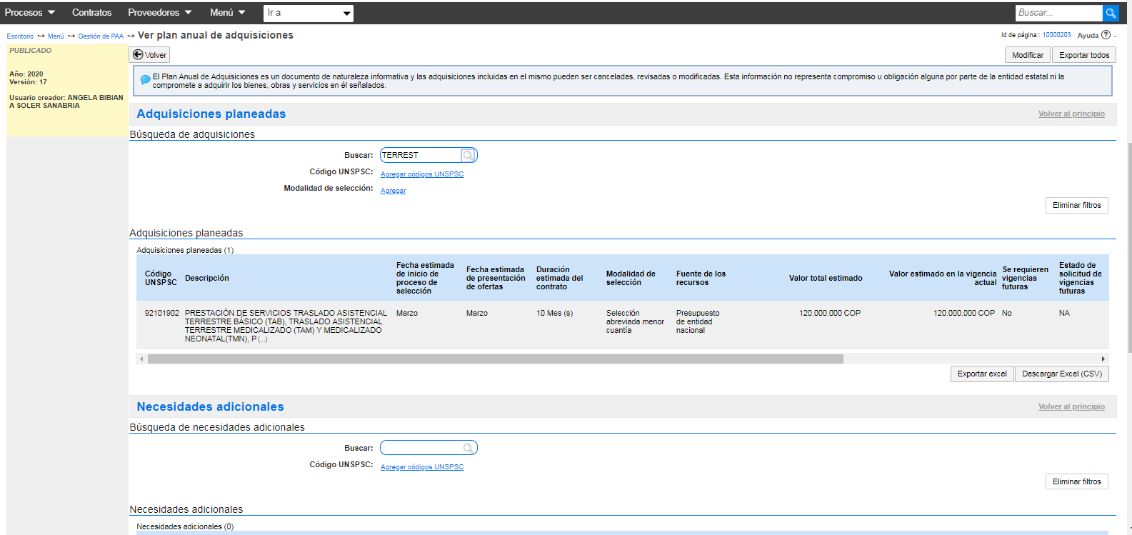

RELACIÓN EXISTENTE ENTRE LA CONTRATACIÓN A REALIZAR Y EL RUBRO PRESUPUESTAL ASIGNADO

Existe concordancia entre los servicios y elementos a adquirir dentro del proceso a contratar los servicios de salud en translados en ambulancias y el rubro presupuestal A-02-02-02-009-003 R10- SERVICIOS PARA LA COMUNIDAD, SOCIALES Y PERSONALES.

EXISTENCIA EN SAP

No hay existencia de estos bienes en SAP

JUSTIFICACIÓN DE LA RESERVA

Se requiere contar con los servicios de translado de ambulancias de manera ininterrumpida para con ello cumplir con la misión de los ESM evitando sanciones por parte de los entes de control, negación de los servicios, generando mala antencion en los ESM y posible riengo de la integridad del paciente.

2.2. ANALISIS DEL SECTOR

En concordancia con el artículo 2.2.1.1.1.6.1 del Decreto 1082 de 2015, y la “Guía para la elaboración de estudios de sector” de Colombia Compra Eficiente, los comités Jurídico, Económico y Técnico estructurador del proceso de contratación bajo la modalidad de Selección Abreviada de menor cuantia, que tiene por objeto CONTRATAR LA PRESTACIÓN DE SERVICIOS TRASLADO ASISTENCIAL TERRESTRE BASICO (TAB), TRASLADO ASISTENCIAL TERRESTRE MEDICALIZADO (TAM) Y MEDICALIZADO NEONATAL(TMN), PARA LOS USUARIOS Y BENEFICIARIOS DEL SUBSISTEMA DE SALUD DE LAS FUERZAS MILITARES EN EL DEPARTAMENTO DEL CASANARE., proceden a establecer el contexto del proceso de contratación desde los ámbitos legal, comercial, financiero, organizacional y técnico, con el fin de identificar algunos de los riesgos y determinar los requisitos habilitantes, para lo cual se plasma el siguiente análisis.

2.2.1. ASPECTOS GENERALES

Para el presente proceso la CENTRAL ADMINISTRATIVA Y CONTABLE REGIONAL YOPAL brinda las políticas necesarias con el fin de garantizar la correcta ejecución del contrato en la oportunidad y calidad esperada, para lo cual la sección de planes realiza la etapa inicial del ámbito comercial donde se solicitan cotizaciones a empresas legalmente constituidas, que se encuentren en capacidad de proveer el objeto actual bajo todos los requisitos técnicos, de plazos de entrega o ejecución que se establecerán en las condiciones de trabajo, de acuerdo con la necesidad de las unidades.

La Central Administrativa y Contable Regional Yopal, como Unidad Ejecutora, cuenta con el respaldo de apropiación del presupuesto General de la Nación establecido para la vigencia fiscal 2020, el cual forma parte de la distribución de los recursos asignados; el presente proceso se encuentra garantizado con el correspondiente certificado de disponibilidad presupuestal (CDP), cuyo rubro asignado permite que se conserve relación directa con el objeto del contrato que se llegare a celebrar para suplir la necesidad planteada.

En el presente documento se deja constancia de la viabilidad que tiene el proceso desde el punto de vista legal, comercial, financiero, organizacional, técnico, conforme la sustentación que sobre cada aspecto se adelante, en cumplimiento a lo establecido en el Decreto 1082 de 2015 y el respectivo manual de análisis del sector expedido por Colombia Compra Eficiente de conformidad con lo establecido en el artículo 2.2.1.1.1.6.1. Del Decreto 1082 del 26 de mayo de 2015 que dice: “Deber de análisis de las Entidades Estatales. La Entidad Estatal debe hacer durante la etapa de planeación el análisis necesario para conocer el sector relativo al objeto del Proceso de Contratación desde la perspectiva legal, comercial, financiera, organizacional, técnica, y de Análisis de Riesgo. La Entidad Estatal debe dejar constancia de este análisis en los documentos del Proceso.

Para el presente proceso, la CENTRAL ADMINISTRATIVA Y CONTABLE REGIONAL YOPAL brinda políticas financieras necesarias con el fin de garantizar la correcta ejecución del contrato en la oportunidad y calidad esperadas, la selección de mercados realiza la etapa inicial del ámbito comercial donde se solicitan cotizaciones a empresas legalmente constituidas, que se encuentren en capacidad de proveer el objeto actual bajo todos los requisitos técnicos, de plazos de entrega o ejecución que se establecerán en las condiciones de trabajo.

La entidad cuenta con el presupuesto asignado para el presente proceso, el cual está avalado por la distribución de los recursos asignados por el gobierno nacional para el establecimiento de sanidad militar en BASPC16, adscritos a la Central administrativa y contable Regional Casanare, respaldado por el correspondiente certificado de disponibilidad presupuestal, para suplir la necesidad planteada y que cumpla con las expectativas exigidas para la celebración de un contrato y sus condiciones económicas, técnicas y jurídicas, por estar en capacidad de contraer derechos y obligaciones y de hacerlos exigibles dentro del proceso.

En primer lugar, se abarca la clasificación Industrial Internacional Uniforme de todas las actividades económicas, adaptada para Colombia por el Departamento Administrativo Nacional de Estadística (DANE) CIIU Rev. 4 A.C.



Los MACROSECTORES, señalados en el sistema de información y reporte empresarial- superintendencia de sociedades (SIREM); donde se puede establecer que el objeto del presente proceso se enmarca en el MACROSECTOR económico ACTIVIDADES DE ATENCIÓN DE LA SALUD HUMANA Y DE ASISTENCIA SOCIAL.

El Macro sector de SECCIÓN Q ACTIVIDADES DE ATENCIÓN DE LA SALUD HUMANA Y DE ASISTENCIA SOCIAL cuenta que 3 divisiones así: 86 Actividades de atención de la salud humana, 87 Actividades de atención residencial medicalizada, 88 Actividades de asistencia social sin alojamiento.

La división a la cual pertenece el proceso en mención es la 86, Actividades de atención de la salud humana, específicamente en la clase 8699 Otras actividades de atención de la salud humana.

8699 Otras actividades de atención de la salud humana

Esta clase incluye:
• Todas las actividades relacionadas con la salud humana que no están incluidas en ninguna de las demás clases de esta división.
• Los servicios medicalizados profesionales a domicilio, complementados con alguna de las actividades siguientes: servicios de cuidados personales, ayuda domiciliaria y acompañamiento.
• Las actividades de instituciones que prestan servicios de atención de la salud, con alojamiento, que carecen de una supervisión directa de médicos titulados.
• El transporte de pacientes en cualquier tipo de ambulancia, incluido el transporte aéreo.
• Las actividades desarrolladas por profesionales que proporcionan «medicina tradicional» o «medicina alternativa».

Esta clase excluye:

• Los servicios de salud suministrados a pacientes internos en hospitales y clínicas, con internación. Se incluyen en la clase 8610, «Actividades de hospitales y clínicas, con internación».
• El traslado de pacientes sin equipo de reanimación ni personal paramédico. Se incluye en las divisiones 49, «Transporte terrestre; transporte por tuberías»; 50, «Transporte acuático», y 51, «Transporte aéreo».
• Los servicios de atención en enfermería. Se incluyen en la clase 8710, «Actividades de atención medicalizada de tipo general».
• Las actividades de apoyo diagnóstico. Se incluyen en la clase 8691, «Actividades de apoyo diagnóstico».
• Las actividades de apoyo terapéutico. Se incluyen en la clase 8692, «Actividades de apoyo terapéutico».
• Las actividades de la práctica médica y odontológica. Se incluyen en las clases 8621, «Actividades de la práctica médica, sin internación», y 8622, «Actividades de la práctica odontológico», respectivamente.

SECTOR ECONOMICO LOCAL
DESARROLLO ECONÓMICO DE CASANARE
Desde la década de 1990 la economía de Casanare experimenta un proceso de modernización rápido intenso desequilibrante y muchas veces injusto entre poblaciones sectores y territorios; una modernización a medias que cuestiona el pasado, explica las aparentes confusiones y contradicciones del presente, y marca el futuro inmediato del departamento.

Durante décadas la sociedad casanareña se sustentó en la tradicional ganadería extensiva del hato/fundo llanero con baja inversión en tecnología y empleo, complementada con explotaciones agrícolas de pequeña escala e incipientes actividades de comercio y servicios, y con esporádica bonanzas tropicales en los ciclos favorables de precios en el mercado mundial (caucho, sarrapia, quina y plumas de garza): una economía de excedentes reducidos y caracterizada por su aislamiento relativo del mercado y de la sociedad nacional.
En la década de 1950 y como resultado de las presiones de la urbanización, la industrialización nacional y la violencia de la época, empezó a ampliarse la frontera agropecuaria mediante la colonización y la penetración del capital en el campo.
Casanare comenzó a albergar, por un lado, poblaciones crecientes de campesinos, especialmente boyacenses, expulsados de sus lugares de origen por el conflicto, la crisis del minifundio y el aumento de la mecanización agrícola, y por otro, a inversionistas del agro que ante el aumento de los precios del suelo en los valles interandinos, buscaron mejores opciones en tierras nuevas, baratas y con abundancia de aguas, apoyados en subsidios del Estado (crédito, mercadeo) o en los estímulos que ofrecía el mejoramiento de las vías de comunicación.
En los años setenta y ochenta se inició la incorporación del Casanare al mercado nacional. Se abrió paso una nueva fase de la historia económica del departamento en el cual forma tradicional de frontera y prefería se articuló tardíamente al desarrollo nacional, con el impulso de sectores de población e inversión migrante, que junto con incipientes gremios de la producción modificaron el panorama socioeconómico territorial.
Los cultivos de arroz sorgo y palma africana, producidos en unidades agrícolas empresariales y con mano de obra, capitales y agentes foráneos, empezaron a coexistir con las ganaderías extensivas que concentraban gran parte de la propiedad sobre la tierra disponible, y con pequeñas explotaciones campesinas de subsistencia. En conjunto, el sector agropecuario generaba más de ochenta por ciento del valor agregado de la economía y ofrecía prácticamente todo el empleo y la ocupación regional. Se trataba de una economía rural y pobre en la que el noventa por ciento de los habitantes registraban necesidades básicas insatisfechas.
Casanare es el principal productor de petróleo de Colombia. La renta petrolera derivada de las regalías impuestos y utilidades –del negocio petrolero-, constituye el eje del desarrollo nacional y regional. Gracias a estos recursos Casanare ha conseguido un rápido crecimiento económico y social, sin embargo, el proceso de transformación hacia la modernidad no culmina.
La tradicional agricultura de subsistencia ha sido reemplazada paulatinamente por la agricultura comercial gracias a la integración del departamento por vía terrestre a mercados nacionales y a la alta inversión de capitales en la agroindustrial localizada principalmente en la región suroccidental donde se han desarrollado cultivos de palma africana sorgo algodón y arroz.
El arroz es el principal cultivo del departamento. Representa 78% de la producción agrícola. Existen dos variedades: el secano, que utiliza de manera intensiva mano de obra, participa con el 42% de la producción agrícola, y el de riego, que se caracteriza por el uso intensivo de agua fertilizantes, insumos especiales y modernos equipos de siembra y de cosecha, participa con el 36%.
.
La Ganadería vacuna es la principal fuente de empleo y de ingresos para la población. La cría se realiza en la sabana, principalmente en Paz de Ariporo y Trinidad, mientras que la ceba y el levante se desarrollan en el piedemonte. El hato ganadero casanareño se estima en cerca de dos millones de cabezas, cifra que lo sitúa en el segundo del país.
Las minicadenas productivas se proyectan como uno de los sistemas de mayor potencialidad con unidades productivas pequeñas, numerosas y rentables. Entre ellas se destacan la piscicultura que cultiva especies como cachama, mojarra y bocachico así mismo los cítricos constituyen otra minicadena que se proyecta muy bien en el pie de monte.

Casanare y Yopal a partir de las caídas del precio del petróleo a nivel global en el pasado reciente, ha visto un impacto negativo en su economía debido a que el sector de los hidrocarburos había alcanzado a representar más del 70% de sus ingresos dinámicos de producción, entendiéndose que la oferta y demanda de bienes y servicios giraban en torno a esta industria.

La administración local y los empresarios de la región encontraron en esta coyuntura la oportunidad para diversificar la fuente de sus ingresos y reactivar la economía, pasos que se han dado de manera lenta pero que con el paso del tiempo han tomado forma, a partir de la educación y promoción empresarial encabezada por la gobernación del Casanare y cada uno de sus municipios, con la ayuda y capacitación en diversos sectores por parte de la Cámara de Comercio de Casanare, quien se ha convertido en un socio del productor de la región; brindado asesoría desde la producción a la comercialización en diversos sectores como el del turismo, la cultura y la gastronomía que identifica esta basta zona del país.

Ante estos cambios, actualmente Yopal cuenta con una amplia oferta comercial, soportada principalmente en pequeños comerciantes que han entendido los cambios en la economía y han hecho cambios en sus operaciones para mantenerse en el mercado y competir ante la llegada de las grandes superficies.

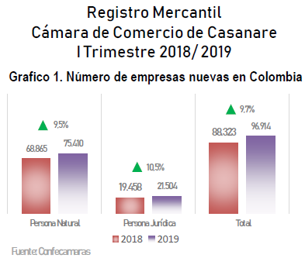

En Colombia, durante el primer trimestre del 2019 se crearon 96 914 unidades productivas, 9 7 más que en el mismo periodo en el año 2018.

Las matriculas de personas naturales aumentó 9 5 con relación al año 2018 mientras la creación de sociedades presento una variación de 10 5 con respecto al año 2018.

En Casanare, durante el primer trimestre del 2019 se crearon 1 262 empresas personas naturales y sociedades) presentando una variación del 7 7 con respecto al primer trimestre del 2018 cuando se crearon 1 171 empresas.

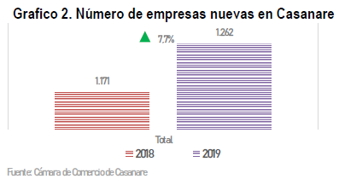

El tejido empresarial durante el primer trimestre del año 2019 evidencia un crecimiento del 6 8 en comparación con el mismo periodo del año 2018.

El tejido empresarial muestra un histórico dinámico que aporta desarrollo a la región.

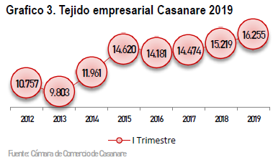

El municipio de Yopal, registró 646 empresas nuevas (personas naturales y sociedades) en el 2019 concentrando el 51 del total del tejido empresarial de Casanare.

Entre los municipios con mayor concentración de empresas en Casanare, Tauramena registró variación de 37 al pasar de constituir 57 empresas en el 2018 a
78 empresas en el 2019.

Cuadro 1. Numero de empresas nuevas en Casanare (Por municipio)

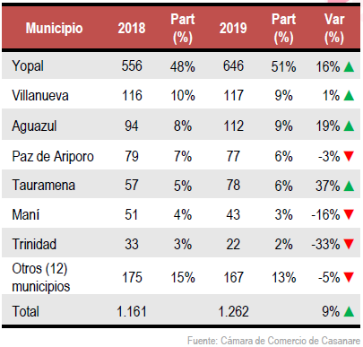
El municipio de Yopal, registró 7 393 empresas renovadas (personas naturales y
Sociedades) en el 2019 con una variación del 4 con respecto al año 2018 cuando se
Registraron 7 114.

Aguazul representa el municipio con más renovaciones mercantiles, al pasar de 1 050 en 2018 a 1 218 en 2019 lo que corresponde a la variación del 16.

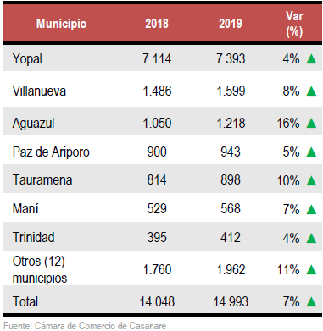

Los sectores que presentaron aumento en el registro de empresas nuevas (sociedades y personas naturales), durante el semestres I de 2019 respecto al 2018 fueron, actividades inmobiliarias (100%), transporte y almacenamiento (35%), y construcción (31%), los sectores que presentaron aumento de tejido empresarial en el semestre I de 2019 respecto al 2018 fueron, entretenimientos (24%), minero energético (24%), información y comunicación (15).

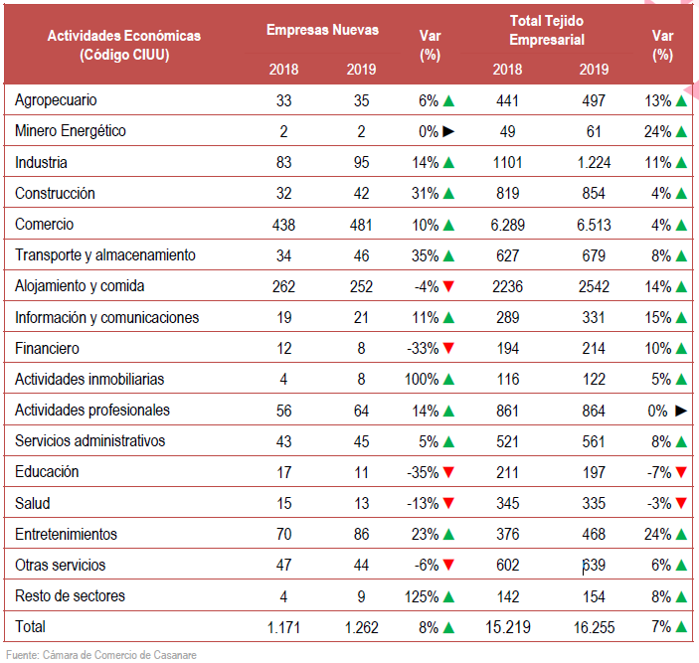

ASPECTOS ECONOMICOS SALUD:
El mercado de servicios de salud en la atención del personal de usuarios y beneficiarios del subsistema de salud de las fuerzas militares del establecimiento de sanidad militar centralizados por la central administrativa y contable regional Yopal, hace referencia a la oferta de los ofeerentes que ofrecen a la demanda que debe suplir el subsistema de salud de las FFMM por los usuarios que se les presta el servicio de salud. Es decir, en la tasa de rentabilidad que le reporta las ventas de dichos servicios, en consecuencia, el precio de estos servicios y la remuneración obtenida por los proveedores dependen de la cantidad de usuarios del subsistema de salud de la FFMM. En este sentido, la estructura del mercado o en su defecto, su saturación, incide en la conducta de los agentes económicos a través de la relación inversa existente entre el índice de saturación del mercado y los márgenes de ganancia de los servicios, debido a la presión de la baja que la mayor competencia ofrece en el mercado, se ejerce sobre las tarifas de los servicios de salud en la atención de servicios para los usuarios y beneficiarios del subsistema de salud de las fuerzas militares del establecimiento de sanidad militar (ESM).

Como consecuencia directa de esta situación, las IPS toman medidas enfocadas a conservar sus rentas por medio de dos mecanismos principales. Por un lado, pasan de las prácticas de las ventas individuales al desarrollo de asociaciones u organizaciones corporativas que defiendan los intereses gremiales y conformen barreras de contención frente a las tendencias decrecientes de los aranceles (salarios). De otro, bajo la hipótesis del ingreso deseado por el recurso humano, se ponen en marcha conductas que compensen los niveles de ingresos de los comerciantes entre las cuales se destacan, en primer lugar, la búsqueda de diferenciación del servicio; en segundo lugar, el establecimiento de formas contractuales que favorezcan la captación de demandas cautivas o generadas y, en tercer lugar, la extensión de sus alcances laborales en el campo territorial y sectorial.

Todos los afiliados y beneficiarios al SSMP, tendrán derecho a un Plan de Servicios de Sanidad, en los términos y condiciones que establezca el CSSMP. El plan permitirá la protección integral de los afiliados y beneficiarios, en las fases de promoción y fomento de la salud, la prevención, diagnóstico, tratamiento y rehabilitación, para todas las patologías, según la intensidad de uso y los niveles de atención y complejidad que se definan. Mediante el Plan de Servicios de Sanidad, los afiliados y beneficiarios tendrán derecho a que el SSMP les suministre dentro del país asistencia médica, diagnostica, quirúrgica, odontológica, hospitalaria, farmacéutica y demás servicios asistenciales en hospitales, clínicas y otras unidades prestadoras de servicios o por medio de contratos de tales servicios con personas naturales o jurídicas.

De conformidad con lo establecido en los artículos 16 y 21 del Decreto 1795 de 2000, la responsabilidad de la prestación de los servicios corresponde al Ejército Nacional, la Armada Nacional, la Fuerza Aérea y la Policía Nacional a través de las Direcciones de Sanidad respectivas, por medio de los establecimientos de sanidad militar y policial. Así mismo se podrán solicitar servicios, preferencialmente con el Hospital Militar Central, con Instituciones Prestadoras de Servicios de Salud o profesionales habilitados, de acuerdo con las políticas y lineamientos que determine el CSSMP.

El derecho fundamental a la salud es autónomo e irrenunciable en lo individual y en lo colectivo. Comprende el acceso a los servicios de salud de manera oportuna, eficaz y con calidad para la preservación, el mejoramiento y la promoción de la salud; reconoce además que está determinado por múltiples determinantes sociales de la salud que van más allá del ámbito sanitario, que implica una actuación integral y articulada del Estado, el cual asegurará por medio de políticas, la igualdad de trato y oportunidades en el acceso a las actividades de promoción, prevención, diagnóstico, tratamiento, rehabilitación y paliación para todas las personas.

De conformidad con el artículo 49 de la Constitución Política de 1991, su prestación como servicio público esencial obligatorio, se ejecuta bajo la indelegable dirección, supervisión, organización, regulación, coordinación y control del Estado. Es así como en la ley 1751 del año 2015 “la ley estatutaria en salud”, define para el país la salud como un derecho fundamental autónomo, por tal razón, tiene que ser garantizado prioritariamente por el Estado, y debe ser responsabilidad de toda la sociedad, implica el reconocimiento social de un derecho esencial para garantizar la dignidad humana y la igualdad de oportunidades de los ciudadanos.

El esquema propuesto implica interdependencia, interrelación y coordinación de actores públicos, privados y mixtos en un territorio, con tecnología y competencias especializadas para enfermedades, incorporación de servicios de complejidad y pertinencia e incidencia social cultural en el territorio abarcado e intervenido por la RIPSS.

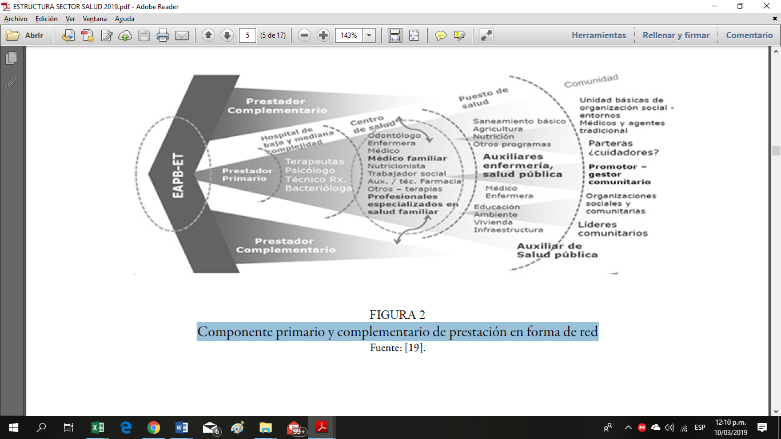

NIVELES DE ATENCIÓN MÉDICA

La clasificación por niveles de atención es una concepción de tipo técnica y administrativa, basada en la organización del contacto de las personas y comunidades con el sistema de salud, que define objetivos específicos para cada nivel de acuerdo a su ubicación, su nivel de complejidad y las particulares experticias que ha desarrollado (OPS / OMS, 1986).
Entonces, la atención en salud se organiza en tres niveles diferentes:

Primer Nivel de Atención

Abarca a los efectores que brindan atención ambulatoria y se dedican a la atención, prevención y promoción de la salud y son reconocidos por la población como referentes locales de salud.

Por lo tanto, en este nivel se realizan acciones de promoción y protección de la salud, diagnóstico temprano del daño, atención de todos aquellos problemas de salud percibidos por la población por los que realiza la consulta –demanda espontánea de morbilidad percibida-. Como así también, la búsqueda activa de las personas que nunca llegan a atenderse en el centro de salud -demanda oculta- que habitualmente se trata de la población en condiciones de mayor vulnerabilidad social.

Para cumplir con calidad con el objetivo de cobertura total de la población a cargo, el equipo de salud define sus tareas teniendo en cuenta las características de la población y sus problemas de salud más frecuentes, pero también revisa las prácticas y los dispositivos de atención como pautas de mejora de la calidad. Dentro de este nivel están comprendidos: los centros de salud, las postas y unidades sanitarias, las salas de primeros auxilios y los CIC s. En nuestro país, también se ha incluido en algunos casos a los consultorios externos de hospitales de baja complejidad en zonas rurales, cuando tienen a su cargo un área programática. La mayor parte de los problemas de salud que se consultan por la población se pueden resolver allí, por lo general son aquellos que se presentan con mayor frecuencia en la población y son habitualmente el 90% de los llamados problemas prevalentes de salud.

Segundo nivel de atención

Se trata de instituciones de salud, con internación en servicios básicos, además de la infraestructura necesaria para realizar exámenes complementarios y los diagnósticos básicos correspondientes a este nivel.

Incluye la atención ambulatoria de especialidades para problemas de salud más específicos como: neurología, traumatología, cardiología, etc.

Es el lugar que recibe a las personas que consultaron en el primer nivel de atención, y que por el problema de salud que presentan, requieren de una derivación, sea para interconsultas con otros especialistas o para internación por parto o cirugías simples. Cuando derivamos a una persona al segundo nivel hablamos de referencia y lo hacemos con el acompañamiento correspondiente, personal o a través de documentación que pueda ser de utilidad.

Dentro de este nivel de atención se encuentran los hospitales generales, algunos hospitales regionales y las maternidades.

Tercer nivel de atención

Comprende las instituciones de salud equipadas con alta complejidad para la atención de problemas de salud que requieren mayor tecnología y mayor aparatología. Estas instituciones cuentan con salas de internación, cirugía, clínica médica, especialidades quirúrgicas específicas; (traumatología, neurocirugía, cirugía cardiovascular, y otras) infraestructura para la realización de estudios complementarios más complejos; unidad de terapia intensiva y unidades coronarias.
Debe recibir las remisiones del segundo nivel de atención.

ASPECTO ECONOMICO EN GENERAL:
PRODUCTOS INCLUIDOS DENTRO DEL SECTOR

La actividad económica está dividida en sectores económicos. Cada sector se refiere a una parte de la actividad económica cuyos elementos tienen características comunes, guardan una unidad y se diferencian de otras agrupaciones. Su división se realiza de acuerdo a los procesos de producción que ocurren al interior de cada uno de ellos.

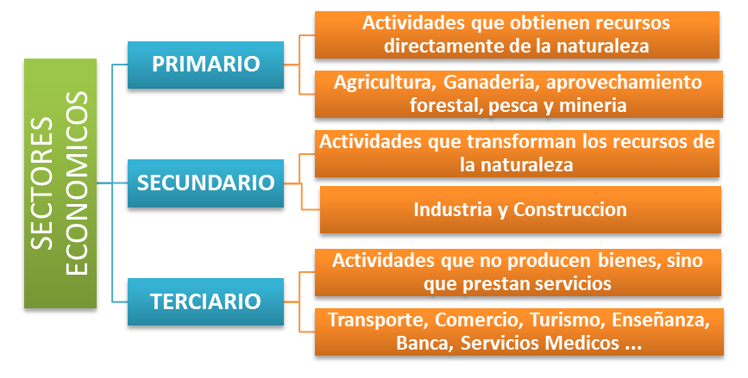

Los servicios de ambulancias, se considera que hace parte de uno de los sectores de la economía colombiana, específicamente en el sector Terciario o factor servicios, el cual dentro de las clases de servicios que lo integran se encuentra el de Comerciales en donde hace referencia a todas las actividades relacionadas con la compra y venta de productos y servicios.

AGENTES QUE COMPONEN EL SECTOR

Los agentes económicos son actores que toman decisiones en un mercado que afectan el sistema económico en general. El concepto surge con el deseo de simplificar las actividades económicas y poder explicarlas de una manera más fácil y sencilla. Cuando hablamos de actividades económicas nos referimos a todas aquellas relacionadas con la distribución, producción y consumo de bienes y servicios.

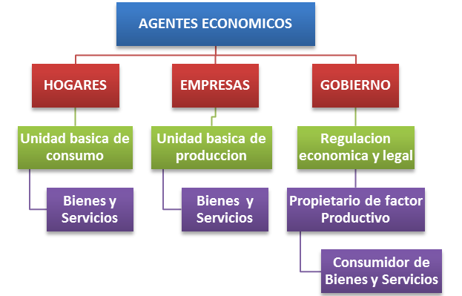

Existen tres tipos diferentes de agentes de económicos, ellos son:

- FAMILIA U HOGARES: Es un agente económico que constituye una unidad básica de consumo, estas están conformadas por aquellas personas que viven juntas tengan un parentesco o no, además puede considerarse familia a aquel que vive solo. Las familias adoptan un doble papel en la economía de mercado: son unidades elementales de consumo y las propietarias de los recursos productivos. Estas consumen bienes y servicios queriendo satisfacer sus necesidades, ahorran buscando un mejor futuro y ofrecen trabajo sacrificando ocio con el fin de obtener y consumir otros bienes.

- EMPRESAS: Es un agente económico que constituye la unidad básica de producción, es decir producen los bienes y servicios con el objetivo de conseguir mayores beneficios, agregando valor y riqueza a la economía. Dichos bienes y servicios son el resultado de su actividad económica, los cuales venden a los consumidores que pueden ser las familias, otras empresas o el estado.

- GOBIERNO O ESTADO: Es un agente económico cuya intervención es más compleja debido a que regula la actividad económica y legal que rige a los demás agentes. Al igual que las familias, el estado es propietario de factores productivos que ofrece a las empresas, de las que también demanda gran cantidad de bienes y servicios. Una de sus principales funciones es cobrarles impuestos a los demás agentes económicos con el objetivo de invertirlos en educación, salud, infraestructura vial, cuidado del medio ambiente, servicios públicos, entre otros que maximizan el bienestar económico de todos.

¿CÓMO SE RELACIONAN LOS AGENTES ECONÓMICOS?

INTERCAMBIO DE BIENES: Los agentes económicos se relacionan entre sí por medio del tipo de bienes y servicios que intercambian, estos están estrechamente relacionados con las principales actividades en las que cada uno participa.

ACTIVIDADES DE CONSUMO: En la actividad de consumo los hogares participan comprando bienes de consumo o productos que se adquieren para el uso final por parte del consumidor y satisfacen algunas necesidades de estos, los bienes de consumo no pueden ser empleados para obtener otros bienes o ser vendidos; un ejemplo de ello son los alimentos, ropa, joyas, entre otros.

ACTIVIDADES DE PRODUCCIÓN: Para realizar la actividad de producción las empresas y el gobierno compran bienes intermedios, estos son bienes/productos semi-terminados usados como insumos en la producción de otros bienes o en ocasiones como productos terminados. En el proceso de producción, los productos o bienes intermedios forman parte del producto final, un ejemplo de ello se da en la producción de automóviles donde partes como puertas y llantas cumplen la función de bienes intermedios en cuanto ayuden a la producción de un automóvil o simplemente producto terminado los cuales pueden ser vendidos como repuestos.

El gobierno y las empresas también adquieren bienes de capital, que son aquellos productos que no son utilizados para su consumo final, es decir son utilizados para la producción de otros bienes y servicios, un ejemplo claro de lo anterior son los instrumentos de alta tecnología y los camiones.

A Los bienes de capital y los bienes de consumo se les denomina bienes finales, debido a que durante el proceso productivo no sufren ningún adicional, por su parte a los bienes intermedios se les conoce como insumos o materia primas lo que sugiere que serán objeto de transformación en el proceso productivo.
FUENTE: https://www.abcfinanzas.com/

GREMIOS Y ASOCIACIONES QUE PARTICIPAN EN EL SECTOR

En Colombia existen ciertos gremios, asociaciones y actores, vinculados directa e indirectamente a la producción, comercialización y distribución de bienes y servicios, que se dedican a difundir y propi​ciar los principios políticos, económicos y sociales de un sano sistema de libre empresa, que trabajan en propiciar la formalización empresarial, emprendimiento dinámico, innovación y el desarrollo regional ante el Estado para promover la competitividad y adelantan acciones que articulan a los sectores público y privado presentando propuestas y soluciones a los problemas que afectan a las diferentes regiones, sirviendo de órganos consultivos o de representación ante el Estado. A continuación se relacionan algunos de los gremios y asociaciones que participan en el sector:

SIGLA | NOMBRE | Página web
ANDI | Asociación Nacional De Empresarios de Colombia | www.andi.com.co
ACOPI | Asociación Colombiana de las Micro, Pequeñas y Medianas Empresas | acopi.org.co
FENALCO | Federación Nacional de Comerciantes | www.fenalco.com.co
CONFECAMARAS | Confederación Colombiana de Cámaras de Comercio | www.confecamaras.org.co
SIC | Superintendencia de industria y comercio | www.sic.gov.co/proteccion-del-consumidor

CIFRAS TOTALES DE VENTAS

ENCUESTA ANUAL DE COMERCIO (EAC)

El DANE publica las cifras de la Encuesta Anual de Comercio– EAC, donde se dan a conocer estadísticas sobre la reventa de mercancías (venta sin transformación), a través de las variables: ventas, personal ocupado, sueldos y salarios, costo de la mercancía vendida, producción bruta, valor agregado, consumo intermedio, entre otras.

La EAC presenta información con medición exhaustiva de las empresas con diez o más personas ocupadas o con ingresos mayores o iguales a $1.770 millones que fueron identificadas en el directorio estadístico generado por la Dirección de Geoestadística – DIG del DANE, para ello se recolectaron un total de 10.053 empresas efectivas para 20 dominios de estudio.

VARIABLES E INDICADORES PRINCIPALES

Del monto total de 271,0 billones de pesos de ventas en el sector comercio realizadas por las empresas objeto de estudio en 2018, el comercio al por mayor participó con el 52,5% de las ventas (142,2 billones), seguido por el comercio al por menor (35,1%) con 95,1 billones y el comercio de vehículos automotores, motocicletas, sus partes y piezas (12,4%) con 33,7 billones de pesos.

Tabla 1. Variables principales, según división CIIU Rev. 4 A.C.
Total nacional 2018pr
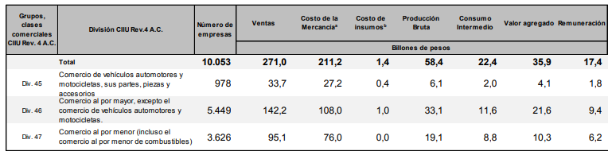
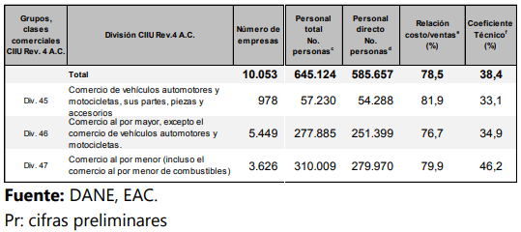

En 2018, del total de la producción bruta (58,4 billones de pesos), la mayor participación la tuvo el comercio al por mayor con 56,8%, correspondientes a 33,1 billones de pesos, seguido por el comercio al por menor con una participación de 32,8% y un monto de 19,1 billones de pesos, y las empresas dedicadas a la venta de vehículos automotores, motocicletas, sus partes, piezas y accesorios con una participaron del 10,4% de la producción bruta y un valor de 6,1 billones de pesos.

El comercio al por mayor presentó la mayor participación del consumo intermedio (51,6%), seguido por el comercio al por menor (39,4%) y el comercio de vehículos automotores y motocicletas, sus partes, piezas y accesorios (9,0%).

El comercio al por mayor generó el 60,1% del valor agregado sectorial, el comercio al por menor el 28,6% y el comercio de vehículos automotores, motocicletas, sus partes, piezas y accesorios el 11,3%.

El coeficiente técnico insumo-producto más alto en las empresas objeto de estudio lo registraron aquellas que realizan comercio al por menor (46,2%), y el más bajo las empresas dedicadas al comercio, mantenimiento y reparación de vehículos automotores y motocicletas, sus partes, piezas y accesorios (33,1%). El comercio al por mayor registró un coeficiente técnico insumo-producto de 34,9%.

COMERCIO AL POR MAYOR

En el año 2018, los ingresos por ventas, de las empresas objeto de estudio dedicadas al comercio mayorista ascendieron a $142,2 billones, lo que representó 52,5% de las ventas totales del sector. La participación más alta en estas ventas (30,2%) correspondió a las empresas dedicadas a la comercialización de artículos y enseres domésticos con $42,9 billones, mientras que las empresas que tuvieron la menor participación (18,0%) fueron las dedicadas a la venta de maquinaria y equipo con $25,6 billones.
La relación costo/venta del comercio al por mayor en el año 2018 fue 76,7%. Según el tipo de mercancía que comercializan, las relaciones más altas se presentaron en el comercio al por mayor de materias primas agropecuarias; animales vivos, alimentos, bebidas y tabaco (82,4%), seguido del comercio al por mayor especializado de otros productos (79,9%).
El coeficiente técnico insumo-producto de las empresas estudiadas en el comercio mayorista para el año 2018 fue 34,9%; el coeficiente más alto en este subsector lo registraron las empresas que venden materias primas agropecuarias; animales vivos, alimentos, bebidas y tabaco (42,0%), y el más bajo las empresas que comercializan maquinaria y equipo (28,4%).

COMERCIO AL POR MENOR

En el año 2018, las ventas del comercio al por menor realizadas en las empresas estudiadas, ascendieron a $95,1 billones, equivalentes a 35,1% de las ventas totales del comercio. De este valor, las empresas que presentaron una participación más alta dentro del subsector (26,5%) fueron las empresas no especializadas, con surtido compuesto principalmente por alimentos, con ventas de $25,2 billones; mientras que las que tuvieron menor participación (0,6%) fueron las empresas especializadas en la comercialización de textiles con $0,5 billones de ventas.
La relación costo/venta en el comercio minorista fue 79,9%; dentro del subsector la relación costo/venta más alta se presentó en las empresas especializadas en la venta de combustibles, lubricantes y aditivos (88,7%), y la más baja se registró en las empresas que comercializan calzado y artículos de cuero (58,6%).
El coeficiente técnico insumo-producto de las empresas estudiadas en el comercio al por menor para el año 2018 fue 46,2%; el coeficiente más alto en este subsector lo registraron las empresas dedicadas al comercio al por menor de calzado y artículos de cuero (54,3%), y el más bajo, las empresas especializadas en venta de libros, periódicos y artículos de papelería (28,4%).

Tabla 5. Variables principales, subsector comercio al por menor, en CIIU Rev. 4 A.C.
Total nacional* 2018pr
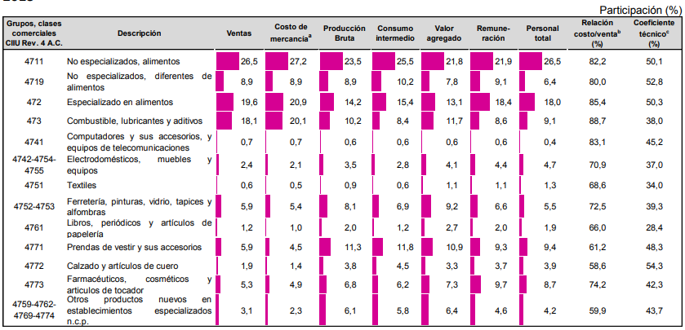

Fuente: https://www.dane.gov.co/files/investigaciones/boletines/eac/bol_eac_2018.pdf

PERSPECTIVAS DE CRECIMIENTO, INVERSION Y VENTAS

Así crecerá el país este año
Los pronósticos no están exentos de riesgos, pero en general dan un parte de tranquilidad en el frente de crecimiento.

Durante el tercer trimestre de 2019, el crecimiento del país se aceleró a un máximo de 4 años para dicho periodo. Lo hizo gracias a una sólida demanda interna, a su vez impulsada por las remesas, el crecimiento del crédito, el aumento de los salarios reales y la migración desde Venezuela.

Es factible que esos factores se mantengan este año y que ayuden a que Colombia suba gradualmente su ritmo de crecimiento. Según el Banco Mundial, este también se vería beneficiado por la ejecución de los proyectos de infraestructura que ya están en marcha.

Los analistas consultados por Dinero estiman que el país en 2020 crecería mínimo 3% (Alianza) y máximo 3,8% (Fénix Valor) lo que, de todas maneras, lo ratificaría como uno de los de mejor desempeño en América Latina. El Fondo Monetario Internacional estima que este año la región crecerá 1,6%.

Estos pronósticos no están exentos de riesgos, pero en general dan un parte de tranquilidad en el frente de crecimiento. Este además podrá beneficiarse de inflación a la baja, estabilidad en tasas de interés y una mayor inversión, gracias a los menores impuestos corporativos.

Las locomotoras de 2020
Estos tres sectores, a ojos de los analistas consultados, impulsarán el crecimiento del país en 2020.

1. Actividades financieras y de seguros: Entre enero y septiembre este sector creció 6,1%, o sea que tuvo el mejor desempeño. Los expertos esperan que se mantenga en ese puesto durante 2020, gracias a las menores tasas de interés y al crecimiento del crédito.

2. Sector comercio: El gasto de los hogares, que según la firma Raddar aumentó 6% el año pasado, hará que esta actividad siga con un papel fundamental para el PIB. En los primeros 9 meses de 2019 creció 4,9%.

3. Construcción: La mejora de este sector sería un punto de quiebre para la economía, por su gran impacto sobre el desempleo. Se beneficiará de una base estadística baja y la eliminación del impuesto al consumo a inmuebles de alto valor.

Estabilidad monetaria
Han pasado 20 meses sin cambios en las tasas de interés de intervención, que define la junta directiva del Banco de la República y sirven de guía para el resto de tasas de interés. 57% de los analistas consultados considera que esa situación se mantendrá en 2020, es decir, que la tasa se quedará en 4,25%.

Los demás expertos consultados ven solo una subida de 25 puntos básicos (pb) para llegar a 4,50%. Con la excepción del fondo de pensiones Protección, que cree que habrá tres subidas, cada una de 25 pb, para llegar a 5%.

https://www.dinero.com/inversionistas/articulo/proyecciones-de-crecimiento-en-colombia-2020/281000

Comercio y transporte

Para el sector comercio y transporte se estima que en 2019 el valor agregado crezca en 4,3% obedeciendo al buen desempeño que se ha observado en lo corrido del año. Esto es consistente con un mayor dinamismo del consumo de los hogares, que fortalecería el crecimiento de algunos canales comerciales como la venta de alimentos y bebidas, equipos de informática, muebles y artículos para el hogar, electrodomésticos, entre otros. Lo anterior también se evidencia en las cifras más recientes de la Encuesta de Opinión Empresarial (EOE), donde la confianza y expectativas de los comerciantes continúan reflejando las perspectivas de buen comportamiento del comercio para este año. Entre tanto, para 2020 el crecimiento del valor agregado sectorial se ubicaría en 4,5% fundamentado principalmente en un mejor comportamiento del consumo de los hogares.

https://www.elnuevosiglo.com.co/articulos/11-2019-asi-cerrarian-el-ano-10-sectores-de-la-economia

VARIABLES ECONOMICAS QUE AFECTAN EL SECTOR COMO INFLACION, VARIACIÓN DEL SMMLV Y LA TASA DE CAMBIO

INDICADORES ECONÓMICOS

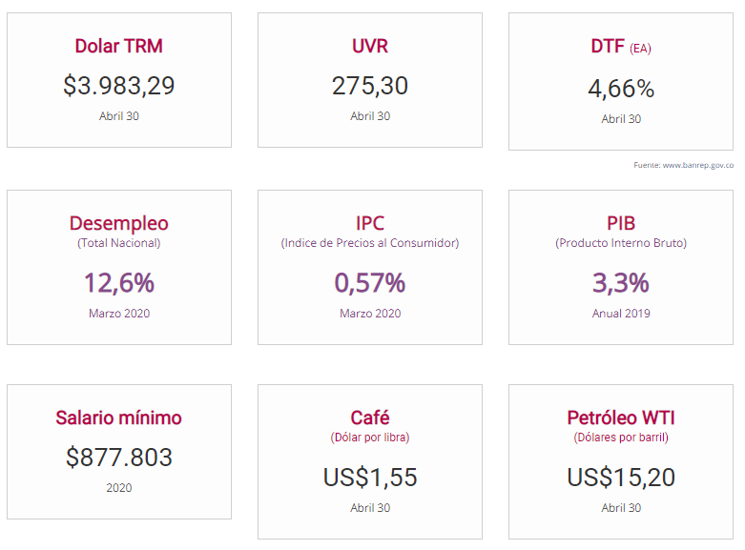
Fuente: https://www.dane.gov.co/index.php/indicadores-economicos

ÍNDICE DE PRECIOS AL CONSUMIDOR (IPC)

El IPC es una investigación estadística que permite medir la variación porcentual promedio de los precios al por menor de un conjunto de bienes y servicios de consumo final que demandan los consumidores. El indicador es utilizado para la toma de decisiones, tanto del gobierno como de los entes privados, al tiempo que permite analizar situaciones de carácter económico.

Los propósitos de uso de la información del IPC se pueden circunscribir en diferentes ámbitos de uso nacional. Principalmente, el índice se usa como factor de ajuste en la determinación de salarios, estados financieros, en la solución de demandas laborales y fiscales. Igualmente, el IPC se emplea para calcular la pérdida de poder adquisitivo de la moneda, para obtener equilibrios en partidas de las cuentas nacionales y como factor de análisis del comportamiento de la economía.

Variación mensual y anual del IPC total nacional marzo 2019-2020
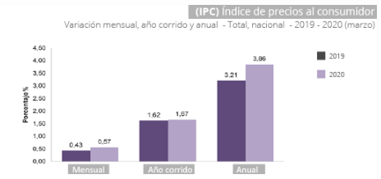

Variación y contribución mensual por divisiones de gasto

En el mes de marzo de 2020, el IPC registró una variación de 0,57% en comparación con febrero de 2020, una división se ubicó por encima del promedio nacional (0,57%): Alimentos y bebidas no alcohólicas (2,21%). Por debajo se ubicaron: Alojamiento, agua, electricidad, gas y otros combustibles (0,55%), Salud (0,49%), Bienes y servicios diversos (0,42%), Muebles, artículos para el hogar y para la conservación ordinaria del hogar (0,30%), Bebidas alcohólicas y tabaco (0,23%), Restaurantes y hoteles (0,16%), Prendas de vestir y calzado (0,05%), Educación (0,03%), Información y comunicación (0,02%), Transporte (-0,07%) y por último,
Recreación y cultura (-0,37%).

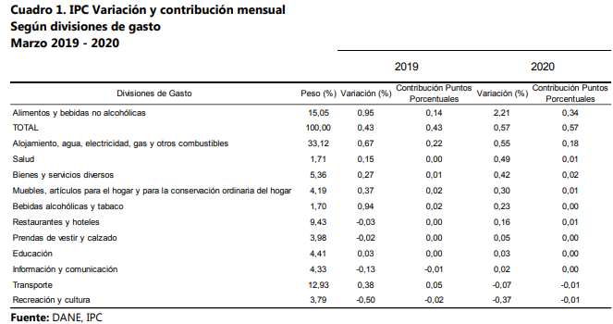

Los mayores aportes a la variación mensual del IPC (0,57%), se ubicaron en las divisiones de: Alimentos y bebidas no alcohólicas y Alojamiento, agua, electricidad, gas y otros combustibles, las cuales aportaron 0,52 puntos porcentuales a la variación total.

RESULTADOS AÑO CORRIDO
Variación y contribución año corrido por divisiones de gasto

En lo corrido del año, (enero - marzo), tres divisiones de bienes y servicios se ubicaron por encima del promedio nacional (1,67%): Educación (4,81%), Alimentos y bebidas no alcohólicas (3,94%) y por último, Salud (1,73%). El resto de las divisiones se ubicaron por debajo del promedio: Restaurantes y hoteles (1,57%), Bienes y servicios diversos (1,49%), Muebles, artículos para el hogar y para la conservación ordinaria del hogar (1,16%), Bebidas alcohólicas y tabaco (1,15%), Alojamiento, agua, electricidad, gas y otros combustibles (1,08%), Transporte (0,91%), Prendas de vestir y calzado (0,58%), Recreación y cultura (0,35%) y por último, Información y comunicación (0,31%).

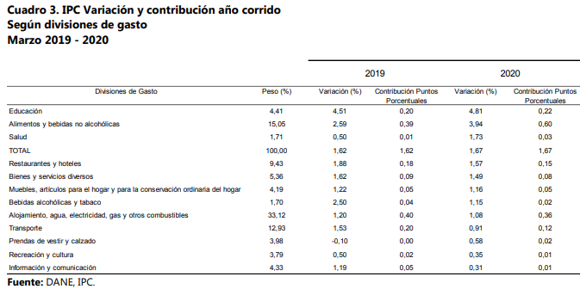

Fuente:


PRODUCTO INTERNO BRUTO (PIB)
El PIB es la representación del resultado final de la actividad productiva del total de las unidades de producción residentes. Es un agregado que caracteriza la economía en su conjunto. Se deriva básicamente del concepto de valor agregado. El valor agregado bruto es la diferencia entre la producción y el consumo intermedio. El PIB es la suma del valor agregado bruto de todas las unidades de producción residentes más la parte (posiblemente el total) de los impuestos, menos las subvenciones, sobre los productos, no incluida en la valoración de la producción.

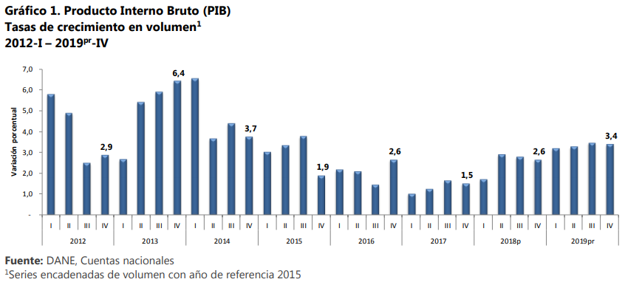

El Producto Interno Bruto crece 3,3% en el año 2019pr respecto al año 2018p; Las actividades económicas que más contribuyen a esta dinámica son (ver tabla 1):

- Comercio al por mayor y al por menor; reparación de vehículos automotores y motocicletas; transporte y almacenamiento; alojamiento y servicios de comida crece 4,9% (contribuye 0,9 puntos porcentuales a la variación anual).
- Administración pública y defensa; planes de seguridad social de afiliación obligatoria; educación; actividades de atención de la salud humana y servicios sociales crece 4,9% (contribuye 0,8 puntos porcentuales a la variación anual).
- Actividades profesionales, científicas y técnicas; actividades de servicios administrativos y de apoyo crece 3,7% (contribuye 0,3 puntos porcentuales a la variación anual).

En el cuarto trimestre de 2019pr, el Producto Interno Bruto en su serie original crece 3,4% respecto al mismo periodo de 2018p. Las actividades económicas que más contribuyen a esta dinámica son (ver tabla 1):

- Comercio al por mayor y al por menor; reparación de vehículos automotores y motocicletas; transporte y almacenamiento; alojamiento y servicios de comida crece 4,7%.
- Administración pública y defensa; planes de seguridad social de afiliación obligatoria; educación; actividades de atención de la salud humana y servicios sociales crece 4,9%.
- Actividades profesionales, científicas y técnicas; actividades de servicios administrativos y de apoyo crece 3,6%.

Respecto al trimestre inmediatamente anterior, el Producto Interno Bruto en su serie corregida de efecto estacional y calendario crece 0,5%. Esta variación se explica principalmente por la siguiente dinámica:

- Construcción crece 1,9%.
- Administración pública y defensa; planes de seguridad social de afiliación obligatoria; educación; actividades de atención de la salud humana y servicios sociales crece 1,7%.
- Agricultura, ganadería, caza, silvicultura y pesca crece 1,5%.

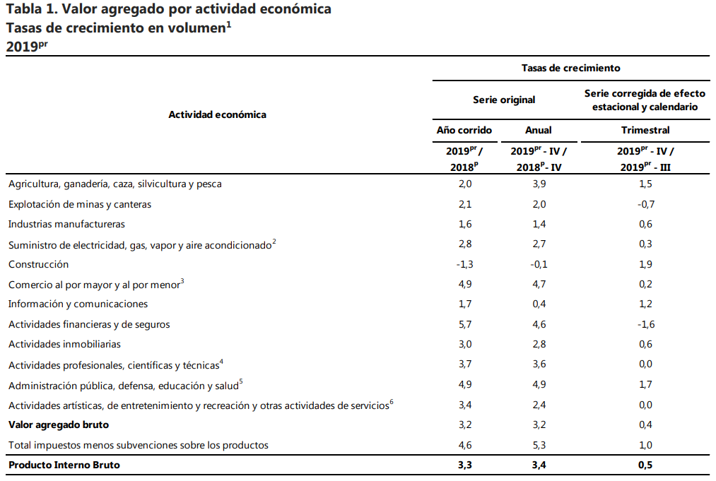


PIB DESDE EL ENFOQUE DE LA PRODUCCIÓN
Valor agregado por actividad económica Comercio al por mayor y al por menor

Para el año 2019pr, el valor agregado de la actividad de comercio al por mayor y al por menor, reparación de vehículos automotores y motocicletas; transporte y almacenamiento; alojamiento y servicios de comida crece 4,9% en su serie original, comparado con el mismo periodo de 2018p. Este comportamiento es explicado por la dinámica de las siguientes actividades (ver tabla 7):

• Comercio al por mayor y al por menor; reparación de vehículos automotores y motocicletas crece 5,2%.
• Transporte y almacenamiento crece 4,4%.
• Alojamiento y servicios de comida crece 4,7%.

En el cuarto trimestre de 2019pr, el valor agregado de la actividad de comercio al por mayor y al por menor, reparación de vehículos, transporte y almacenamiento, y alojamiento y servicios de comida crece 4,7% en su serie original, respecto al mismo periodo de 2018p. Esta dinámica se explica por (ver tabla 7):

• Comercio al por mayor y al por menor; reparación de vehículos automotores y motocicletas crece 5,8%.
• Transporte y almacenamiento crece 3,2%.
• Alojamiento y servicios de comida crece 4,2%.

Respecto al trimestre inmediatamente anterior, el valor agregado de la actividad de comercio al por mayor y al por menor, reparación de vehículos, transporte y almacenamiento, y alojamiento y servicios de comida crece 0,2% en su serie corregida de efecto estacional y calendario, comportamiento explicado por la siguiente dinámica:

• Comercio al por mayor y al por menor; reparación de vehículos automotores y motocicletas crece 0,6%.
• Transporte y almacenamiento crece 0,5%.
• Alojamiento y servicios de comida crece 0,1%.

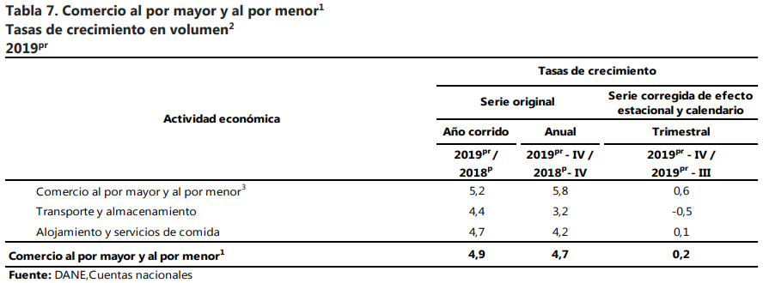

Fuente: https://www.dane.gov.co/files/investigaciones/boletines/pib/bol_PIB_IVtrim19_producion_y_gasto.pdf

ACTIVIDADES PROFESIONALES, CIENTÍFICAS Y TÉCNICAS

Para el año 2019, el valor agregado de las actividades profesionales, científicas y técnicas; y actividades de servicios administrativos y de apoyo crece 3,7% en su serie original, comparado con el mismo periodo de 2018. Esta dinámica se explica por el siguiente comportamiento (ver tabla 11):

- Actividades profesionales, científicas y técnicas crece 3,9 %.
- Actividades de servicios administrativos y de apoyo crece 3,6%.
En el cuarto trimestre del año 2019pr , el valor agregado de las actividades profesionales, científicas y técnicas; y actividades de servicios administrativos y de apoyo crece 3,6% en su serie original, comparado con el mismo periodo de 2018p . Esta dinámica se explica por el siguiente comportamiento (ver tabla 11):

- Actividades profesionales, científicas y técnicas crecen 3,7%.
- Actividades de servicios administrativos y de apoyo crecen 3,6%.

Respecto al trimestre inmediatamente anterior, el valor agregado de las actividades
profesionales, científicas y técnicas; y actividades de servicios administrativos y de apoyo no presentó variación en su serie corregida de efecto estacional y calendario. Esta dinámica se explica por el siguiente comportamiento (ver tabla 11):

- Actividades profesionales científicas y técnicas decrecen 0,1%.
- Actividades de servicios administrativos y de apoyo crecen 0,4 %.

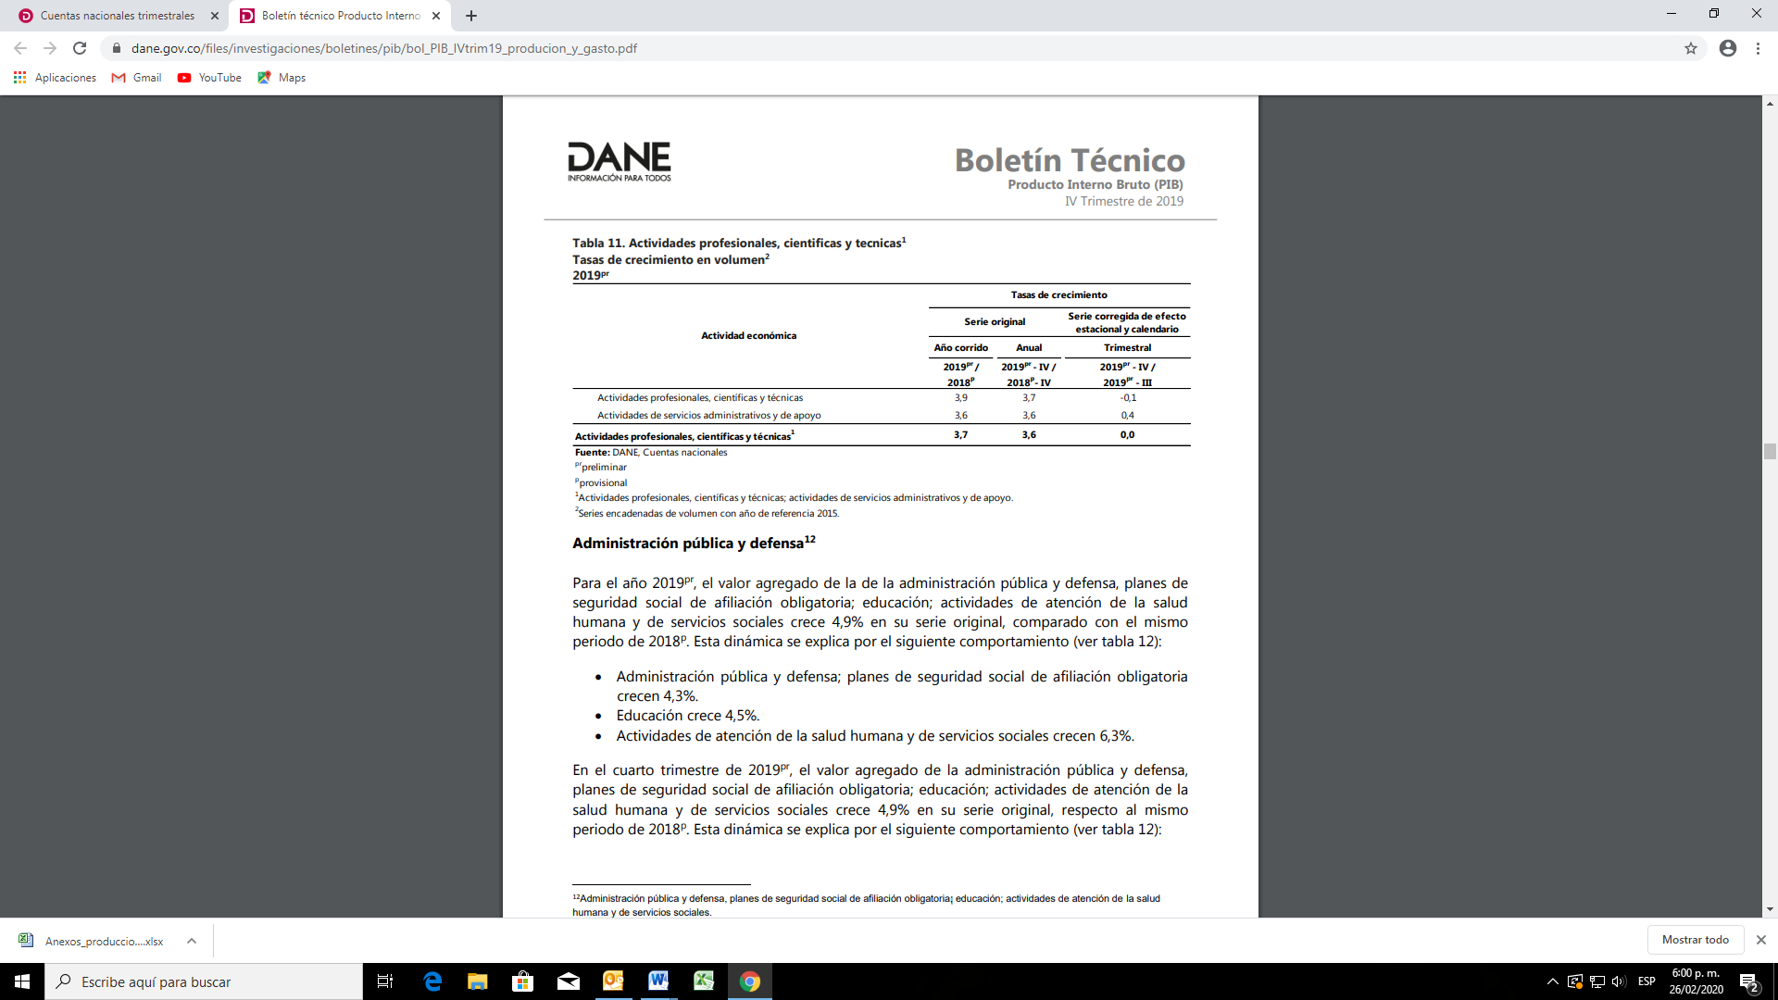
Fuente: https://www.dane.gov.co/files/investigaciones/boletines/pib/bol_PIB_IVtrim19_producion_y_gasto.pdf

TASA DE CAMBIO DEL PESO COLOMBIANO (TRM – PESO POR DOLAR)

La tasa de cambio representativa del mercado (TRM) es la cantidad de pesos colombianos por un dólar de los Estados Unidos. La TRM se calcula con base en las operaciones de compra y venta de divisas entre intermediarios financieros que transan en el mercado cambiario colombiano, con cumplimiento el mismo día cuando se realiza la negociación de las divisas. Actualmente la Superintendencia Financiera de Colombia es la que calcula y certifica diariamente la TRM con base en las operaciones registradas el día hábil inmediatamente anterior.

Fuente: http://www.banrep.gov.co/es/tasa-cambio-del-peso-colombiano-trm

Comportamiento de la TRM en el último mes:

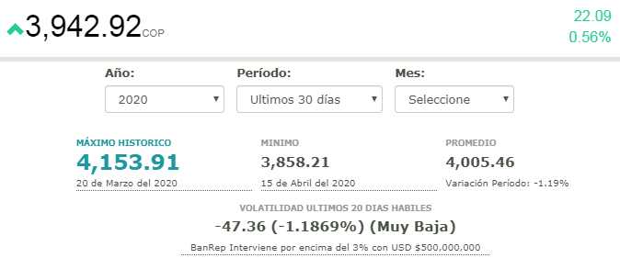

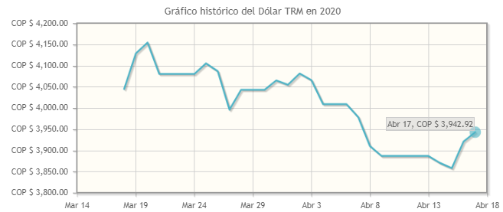
Fuente: https://dolar.wilkinsonpc.com.co/divisas/dolar.html

DINAMICA DE IMPORTACIONES, EXPORTACIONES Y CONTRABANDO, EN CASO DE QUE APLIQUE

IMPORTACIONES (IMPO)

Las estadísticas de importaciones registran el ingreso legal de mercancías originarias de otro país o de una Zona Franca colombiana hacia el territorio aduanero nacional. Estas cifras se producen con base en las declaraciones de importación, presentadas ante las diferentes administraciones de aduanas del país, y se registran estadísticamente según la fecha de presentación ante las entidades financieras autorizadas para recaudar los tributos aduaneros. Las estadísticas de importaciones colombianas son producidas por la Dirección de Impuestos y Aduanas Nacionales (DIAN).

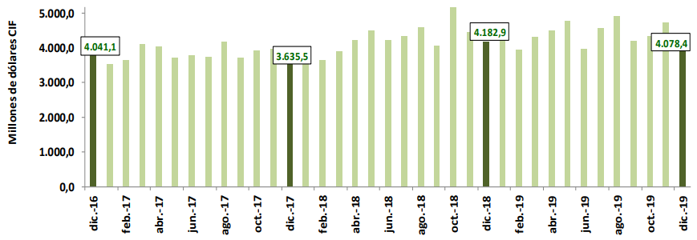


COMPORTAMIENTO GENERAL DE LAS IMPORTACIONES

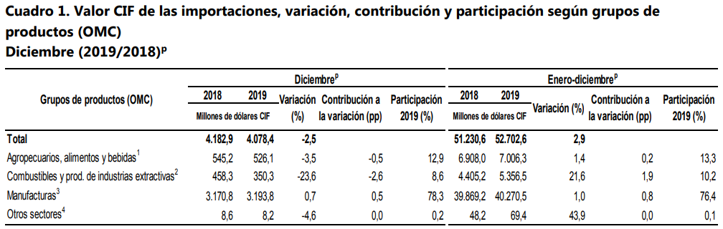
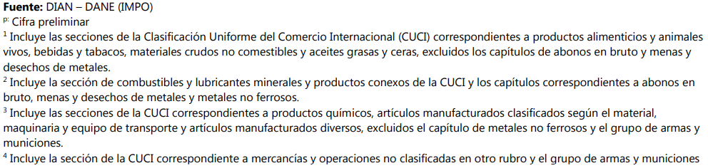

De acuerdo con las declaraciones de importación registradas ante la DIAN en diciembre de 2019, las importaciones fueron US$4.078,4 millones CIF y presentaron una disminución de 2,5% con relación al mismo mes de 2018. Este comportamiento obedeció principalmente a la disminución de 23,6% en el grupo de Combustibles y productos de las industrias extractivas.

En diciembre de 2019, las importaciones de Manufacturas participaron con 78,3% del valor CIF total de las importaciones, seguido por productos Agropecuarios, alimentos y bebidas con 12,9%, Combustibles y productos de las industrias extractivas con 8,6% y otros sectores 0,2%.
Fuente: //www.dane.gov.co/files/investigaciones/boletines/importaciones/bol_impo_dic19.pdf

EXPORTACIONES

Las estadísticas de exportaciones de mercancías miden la salida legal de bienes hacia otro país o una zona franca colombiana. Estas estadísticas se basan en las declaraciones de exportaciones presentadas ante las diferentes administraciones de aduanas del país y los reportes de exportaciones de petróleo y derivados, suministrados por las empresas exportadoras de estos productos.

Las exportaciones se consideran registradas cuando la aduana ha realizado el cierre de la declaración de exportación, y para la consolidación de las estadísticas se tiene en cuenta la fecha de la declaración y no la fecha de embarque de la misma, excepto para las exportaciones de petróleo y derivados, las cuales sí se registran por fecha de embarque.


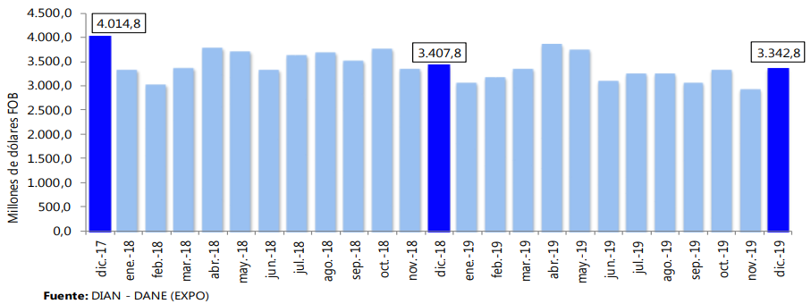

COMPORTAMIENTO GENERAL DE LAS EXPORTACIONES

De acuerdo con la información de exportaciones procesada por el DANE y la DIAN, en diciembre de 2019 las ventas externas del país fueron US$3.342,8 millones FOB y presentaron una disminución de 1,9% en relación con diciembre de 2018; este resultado se explicó principalmente por la caída de 11,1% en las ventas externas del grupo de Combustibles y productos de las industrias extractivas.

En el mes de referencia, las exportaciones de Combustibles y productos de las industrias extractivas participaron con 53,5% del valor FOB total de las exportaciones; así mismo, Manufacturas con 20,7%, Agropecuarios, alimentos y bebidas 18,7%, y otros sectores con 7,1%.

En diciembre de 2019 se exportaron 18,5 millones de barriles de petróleo crudo, lo que representó una caída de 7,6% frente a diciembre de 2018.

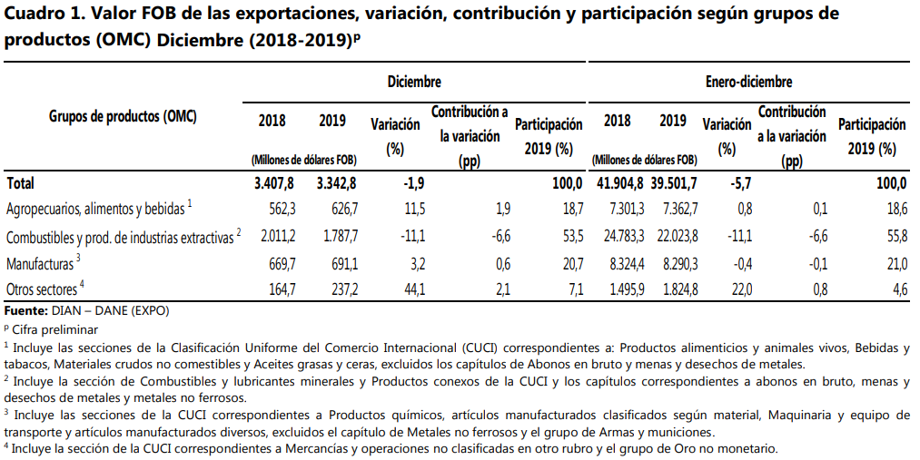
FUENTE: www.dane.gov.co/files/investigaciones/boletines/exportaciones/bol_exp_dic19.pdf

EMPLEO - DESEMPLEO

En diciembre de 2019 la tasa de desempleo fue 9,5% a nivel nacional; y 10,5% en 13 ciudades y áreas metropolitanas.

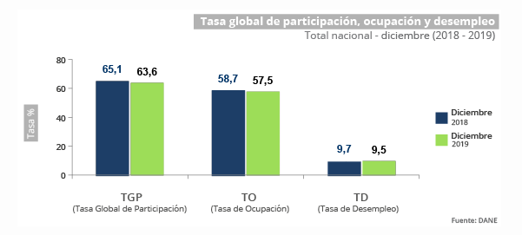

Para el mes de diciembre de 2019, la tasa de desempleo fue 9,5%, en el mismo mes del año anterior esta tasa fue 9,7%. La tasa global de participación se ubicó en 63,6%, lo que representó una disminución de 1,5 puntos porcentuales frente a diciembre de 2018 (65,1%). Finalmente, la tasa de ocupación fue 57,5%, lo que significó una reducción de 1,2 puntos porcentuales con respecto al mismo mes de 2018 (58,7%).

Para el 2019, la tasa de desempleo fue 10,5%, lo que representó un aumento de 0,8 puntos porcentuales frente al año 2018 (9,7%). La tasa global de participación se ubicó en 63,3%, lo que representó una disminución de 0,7 puntos porcentuales frente al 2018 (64,0%). Finalmente, la tasa de ocupación fue 56,6%, lo que significó una reducción de 1,2 puntos porcentuales respecto a 2018 (57,8%).

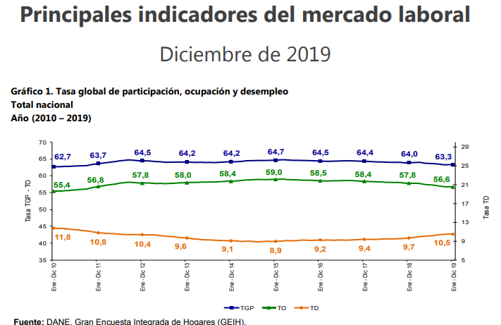

Total nacional

Para el 2019, la tasa de desempleo fue 10,5%, lo que representó un aumento de 0,8 puntos porcentuales frente al año 2018 (9,7%). La tasa global de participación se ubicó en 63,3%, lo que representó una disminución de 0,7 puntos porcentuales frente al 2018 (64,0%). Finalmente, la tasa de ocupación fue 56,6%, lo que significó una reducción de 1,2 puntos porcentuales respecto a 2018 (57,8%).

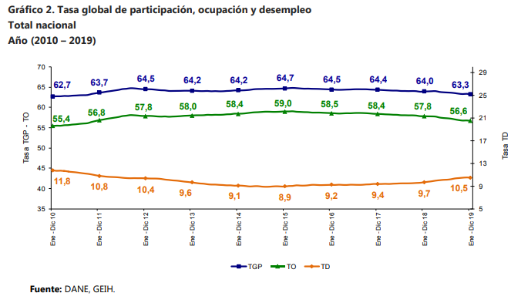

Total 13 ciudades y áreas metropolitanas

En 2019, la tasa de desempleo en el total de las 13 ciudades y áreas metropolitanas fue 11,2%, lo que representó un aumento de 0,4 puntos porcentuales frente al año 2018 (10,8%). La tasa global de participación se ubicó en 66,0%, lo que representó una disminución de 0,4 puntos porcentuales frente al 2018 (66,4%). Finalmente, la tasa de ocupación fue 58,6%, lo que significó una reducción de 0,6 puntos porcentuales respecto a 2018 (59,2%).
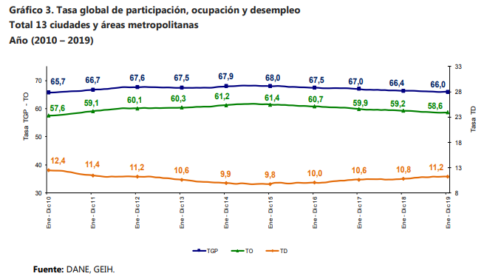

Tasa de desempleo según sexo
Para el total nacional, la tasa de desempleo de los hombres en el trimestre octubre - diciembre 2019 se ubicó en 7,2%, para las mujeres fue 12,6%. En el trimestre octubre - diciembre 2018 estas tasas se ubicaron en 6,7% y 12,4%, respectivamente.

En el trimestre octubre - diciembre 2019, la tasa de desempleo de los hombres fue menor en 5,4 puntos porcentuales respecto a la de las mujeres. En el mismo trimestre del año anterior, esta diferencia fue de 5,7 puntos porcentuales.

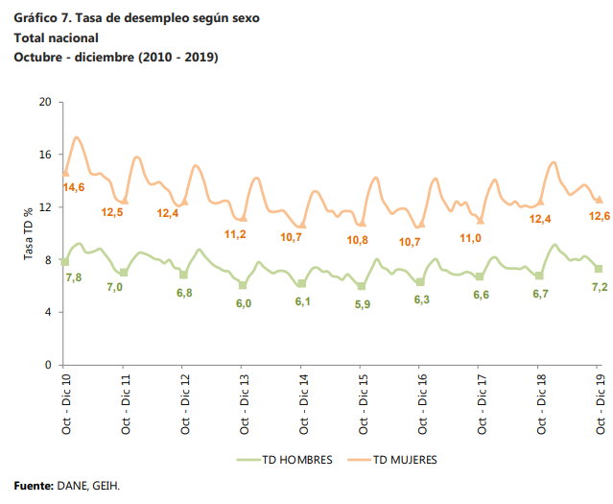

POBLACIÓN OCUPADA POR RAMAS DE ACTIVIDAD TRIMESTRE OCTUBRE - DICIEMBRE 2019.
Total nacional
En el período de estudio, el número de personas ocupadas en el total nacional fue 22.816 miles de personas. Las ramas de actividad económica que concentraron el mayor número de ocupados fueron: Comercio, hoteles y restaurantes; Servicios comunales, sociales y personales y Agricultura, ganadería, caza, silvicultura y pesca. Estas tres ramas captaron el 63,1% de la población ocupada.

Las ramas de mayor crecimiento frente al trimestre octubre - diciembre 2018, fueron Construcción (5,2%) seguida por Comercio, hoteles y restaurantes (5,1%). Entre tanto, las ramas que más cayeron fueron Actividades inmobiliarias, empresariales y de alquiler con 7,7% y Agricultura, ganadería, caza, silvicultura y pesca con 4,5%

La mayor contribución a la variación de la población ocupada se dio en las ramas de Comercio, hoteles y restaurantes y Construcción; estas contribuyeron en conjunto con 1,7 puntos porcentuales. Mientras que las ramas que más contribuyeron de manera negativa fueron Agricultura, ganadería, caza, silvicultura y pesca con 0,8 puntos porcentuales y Actividades inmobiliarias, empresariales y de alquiler con 0,6 puntos porcentuales.

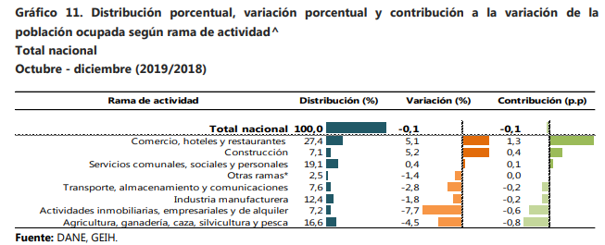



COMPORTAMIENTO GENERAL DE LA BALANZA COMERCIAL
Noviembre 2019

En noviembre de 2019 se registró un déficit en la balanza comercial colombiana de US$1.659,7 millones FOB, mientras que en noviembre de 2018 se presentó un déficit de US$925,5 millones FOB.

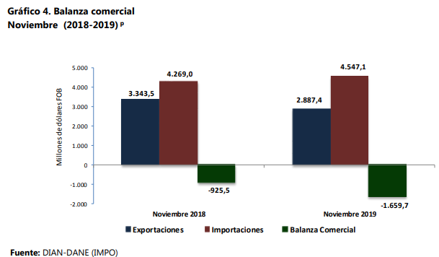

CADENA DE PRODUCCION Y DISTRIBUCIÓN EN GENERAL:

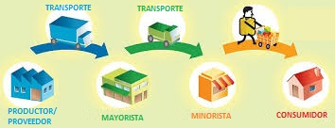

La producción: consiste en la elaboración o la fabricación de productos (objetos físicos), pero también la provisión de servicios (médicos sanitarios, enseñanza; espectáculos; restaurantes; etc.).

Existen cuatro tipos de proceso de producción diferentes.

- Producción bajo pedido: en esta modalidad productiva solamente se fabrica un producto a la vez y cada uno es diferente, no hay dos iguales, por lo que se considera un proceso de mano de obra intensiva. Los productos pueden ser hechos a mano o surgir como resultado de la combinación de fabricación manual e interacción de máquinas y/o equipos.

- Producción por lotes: con la frecuencia que sea necesario se produce una pequeña cantidad de productos idénticos. Podría considerarse como un proceso de producción intensivo en mano de obra, pero no suele ser así, ya que lo habitual es incorporar patrones o plantillas que simplifican la ejecución. Las máquinas se pueden cambiar fácilmente para producir un lote de un producto diferente, si se plantea la necesidad.

- Producción en masa: es como se denomina a la manufactura de cientos de productos idénticos, por lo general en una línea de fabricación. Este proceso de producción, a menudo, implica el montaje de una serie de sub-conjuntos de componentes individuales y, generalmente, gran parte de cada tarea se halla automatizada lo que permite utilizar un número menor de trabajadores sin perjuicio de la fabricación de un elevado número de productos.

- Producción continua: permite fabricar muchos miles de productos idénticos y, a diferencia de la producción en masa, en este caso la línea de producción se mantiene en funcionamiento 24 horas al día, siete días a la semana, de este forma se consigue maximizar el rendimiento y eliminar los costes adicionales de arrancar y parar el proceso de producción, que está altamente automatizado y requieren pocos trabajadores.

La distribución: consiste en hacer llegar el producto a su lugar de utilización o de consumo, pasando por diversos tipos de intermediarios. Esa etapa de transporte y comercialización es lo que llamamos distribución comercial.

El tipo de canal para este segmento de mercado será planteado según dos escenarios diferentes: Con canal directo y con canal indirecto.

- Canal indirecto: En este el producto se vendería a supermercados y/o tiendas, los que a su vez venderían al consumidor final. En este caso se tendría una alta cobertura del producto, pero resultarían ser menos las ganancias totales por la venta del producto al adicionar un intermediario a la cadena de distribución.



- Canal directo: Venderle directamente al cliente. En este caso serían mayores las ganancias totales por ventas, pero sacrificando la cobertura del mismo. Además, vender el producto por cuenta propia también representa costos como personal dedicado a ventas, acondicionamiento del establecimiento para dicha actividad y publicidad acorde al producto.



Las empresas identificadas tienen la capacidad de entregar el bien o servicio requerido para cubrir la necesidad en el tiempo y condiciones solicitadas en las instalaciones indicadas en el proceso, al igual que el término de respuesta de la garantía técnica que se exigirá. Es así que los costos asociados con el proceso de elaboración del bien o servicio al igual que su distribución y entrega están incluidos en el valor establecido en los estudios de mercado y presupuesto oficial.



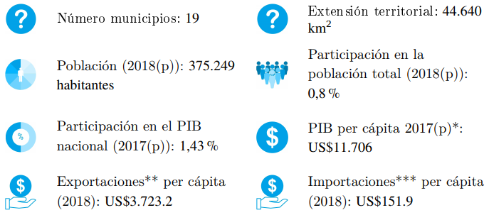
PIB DE CASANARE

Casanare presenta crecimiento sostenido reflejado en dinamismo de las actividades económicas. La rama agropecuaria alcanzó en 2016 los $964 mil millones, confirmando la vocación del departamento; mientras la construcción bajó $191 mil millones. Así, el agro y los servicios sociales fueron los sectores que mitigaron el efecto de la caída en la actividad petrolera.

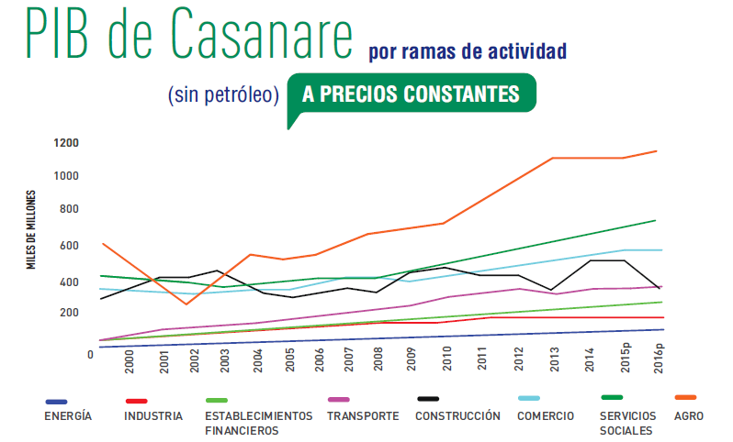

DESARROLLO ECONÓMICO DE CASANARE

Desde la década de 1990 la economía de Casanare experimenta un proceso de modernización rápido intenso desequilibrante y muchas veces injusto entre poblaciones sectores y territorios; una modernización a medias que cuestiona el pasado, explica las aparentes confusiones y contradicciones del presente, y marca el futuro inmediato del departamento.

Durante décadas la sociedad casanareña se sustentó en la tradicional ganadería extensiva del hato/fundo llanero con baja inversión en tecnología y empleo, complementada con explotaciones agrícolas de pequeña escala e incipientes actividades de comercio y servicios, y con esporádica bonanzas tropicales en los ciclos favorables de precios en el mercado mundial (caucho, sarrapia, quina y plumas de garza): una economía de excedentes reducidos y caracterizada por su aislamiento relativo del mercado y de la sociedad nacional.
En la década de 1950 y como resultado de las presiones de la urbanización, la industrialización nacional y la violencia de la época, empezó a ampliarse la frontera agropecuaria mediante la colonización y la penetración del capital en el campo.
Casanare comenzó a albergar, por un lado, poblaciones crecientes de campesinos, especialmente boyacenses, expulsados de sus lugares de origen por el conflicto, la crisis del minifundio y el aumento de la mecanización agrícola, y por otro, a inversionistas del agro que ante el aumento de los precios del suelo en los valles interandinos, buscaron mejores opciones en tierras nuevas, baratas y con abundancia de aguas, apoyados en subsidios del Estado (crédito, mercadeo) o en los estímulos que ofrecía el mejoramiento de las vías de comunicación.

En los años setenta y ochenta se inició la incorporación del Casanare al mercado nacional. Se abrió paso una nueva fase de la historia económica del departamento en el cual forma tradicional de frontera y prefería se articuló tardíamente al desarrollo nacional, con el impulso de sectores de población e inversión migrante, que junto con incipientes gremios de la producción modificaron el panorama socioeconómico territorial.
Los cultivos de arroz, sorgo y palma africana, producidos en unidades agrícolas empresariales y con mano de obra, capitales y agentes foráneos, empezaron a coexistir con las ganaderías extensivas que concentraban gran parte de la propiedad sobre la tierra disponible, y con pequeñas explotaciones campesinas de subsistencia. En conjunto, el sector agropecuario generaba más de ochenta por ciento del valor agregado de la economía y ofrecía prácticamente todo el empleo y la ocupación regional. Se trataba de una economía rural y pobre en la que el noventa por ciento de los habitantes registraban necesidades básicas insatisfechas.
Casanare es el principal productor de petróleo de Colombia. La renta petrolera derivada de las regalías impuestos y utilidades –del negocio petrolero-, constituye el eje del desarrollo nacional y regional. Gracias a estos recursos Casanare ha conseguido un rápido crecimiento económico y social, sin embargo, el proceso de transformación hacia la modernidad no culmina.
La tradicional agricultura de subsistencia ha sido reemplazada paulatinamente por la agricultura comercial gracias a la integración del departamento por vía terrestre a mercados nacionales y a la alta inversión de capitales en la agroindustrial localizada principalmente en la región suroccidental donde se han desarrollado cultivos de palma africana sorgo algodón y arroz.
El arroz es el principal cultivo del departamento. Representa 78% de la producción agrícola. Existen dos variedades: el secano, que utiliza de manera intensiva mano de obra, participa con el 42% de la producción agrícola, y el de riego, que se caracteriza por el uso intensivo de agua fertilizantes, insumos especiales y modernos equipos de siembra y de cosecha, participa con el 36%.
La Ganadería vacuna es la principal fuente de empleo y de ingresos para la población. La cría se realiza en la sabana, principalmente en Paz de Ariporo y Trinidad, mientras que la ceba y el levante se desarrollan en el piedemonte. El hato ganadero casanareño se estima en cerca de dos millones de cabezas, cifra que lo sitúa en el segundo del país.
Las minicadenas productivas se proyectan como uno de los sistemas de mayor potencialidad con unidades productivas pequeñas, numerosas y rentables. Entre ellas se destacan la piscicultura que cultiva especies como cachama, mojarra y bocachico así mismo los cítricos constituyen otra minicadena que se proyecta muy bien en el pie de monte.

TEJIDO EMPRESARIAL

Casanare y Yopal a partir de las caídas del precio del petróleo a nivel global en el pasado reciente, ha visto un impacto negativo en su economía debido a que el sector de los hidrocarburos había alcanzado a representar más del 70% de sus ingresos dinámicos de producción, entendiéndose que la oferta y demanda de bienes y servicios giraban en torno a esta industria.

La administración local y los empresarios de la región encontraron en esta coyuntura la oportunidad para diversificar la fuente de sus ingresos y reactivar la economía, pasos que se han dado de manera lenta pero que con el paso del tiempo han tomado forma, a partir de la educación y promoción empresarial encabezada por la gobernación del Casanare y cada uno de sus municipios, con la ayuda y capacitación en diversos sectores por parte de la Cámara de Comercio de Casanare, quien se ha convertido en un socio del productor de la región; brindado asesoría desde la producción a la comercialización en diversos sectores como el del turismo, la cultura y la gastronomía que identifica esta vasta zona del país.

Ante estos cambios, actualmente Yopal cuenta con una amplia oferta comercial, soportada principalmente en pequeños comerciantes que han entendido los cambios en la economía y han hecho cambios en sus operaciones para mantenerse en el mercado y competir ante la llegada de las grandes superficies.

En el año 2018 se culminó con un tejido empresarial de 21.348 empresarios formalizados y renovados, con 3.873 nuevas unidades de negocio matriculadas y 17.475 renovaciones de personas naturales, jurídicas, sucursales y agencias en el registro mercantil de la Cámara de Comercio de Casanare.

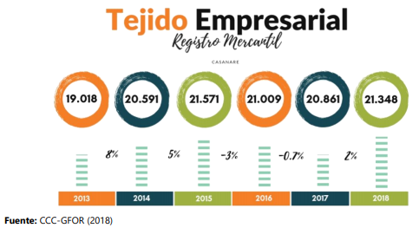

La actividad con mayor número de inscritos para el 2018, sigue siendo el Comercio al por mayor y al por menor; reparación de vehículos automotores y motocicletas con 8.199 inscritos correspondiente al 38% del tejido empresarial, seguida de Alojamiento y servicios de comida (15%); Industrias Manufactureras (7%); construcción (6%), actividades profesionales, científicas y técnicas (6%) y Transporte y almacenamiento (4%); las demás actividades económicas que establece el DANE según el código CIIU Revisión 4, representan el 24% del total de matriculados y renovados en la jurisdicción de la Cámara de Comercio de Casanare.

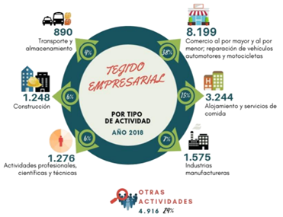

El 80% del tejido empresarial del año 2018 lo conforma las personas naturales, quienes constituyen el 10% del valor en activos registrados y el 46% de personas ocupadas según reporte propio, las sociedades representan el 15% de los inscritos, con el 43% del valor en activos y el 8% de personal ocupado, siendo las sociedades por acciones simplificadas las más representativas. Las sucursales conforman el 1% de los matriculados y renovados, el 23% del valor en activos y el 5% de las personas ocupadas y las agencias con el 3% del tejido empresarial, reportan un valor de activos del 24% y el 26% de personas ocupadas.

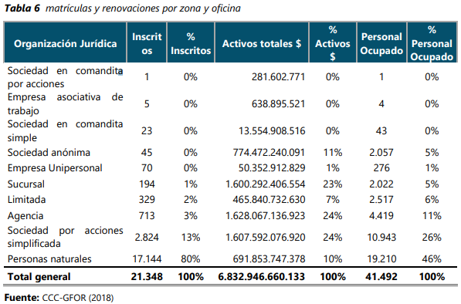

FUENTE: https://www.cccasanare.co/wp-content/uploads/2019/02/INFORME-DE-GESTI%C3%93N-2018-FINAL.pdf

ESTRUCTURA PRODUCTIVA
Casanare es potencia en producción agropecuaria y energética:

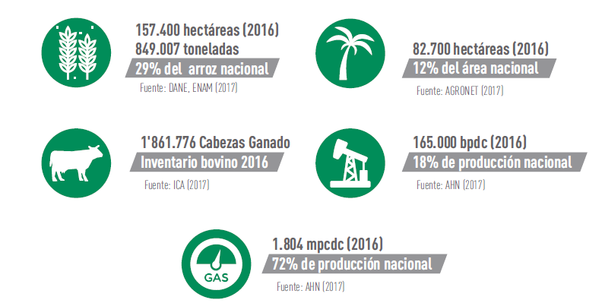

Principal productor a nivel nacional:

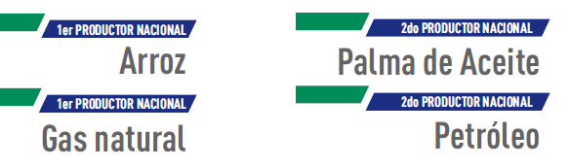

CONECTIVIDAD DE CASANARE

Casanare está ubicado estratégicamente y cuenta con una excelente conectividad terrestre y aérea con el principal mercado de Colombia (Bogotá) y con el corredor estratégico hacia Venezuela.

MOVILIZACIÓN TERRESTRE:

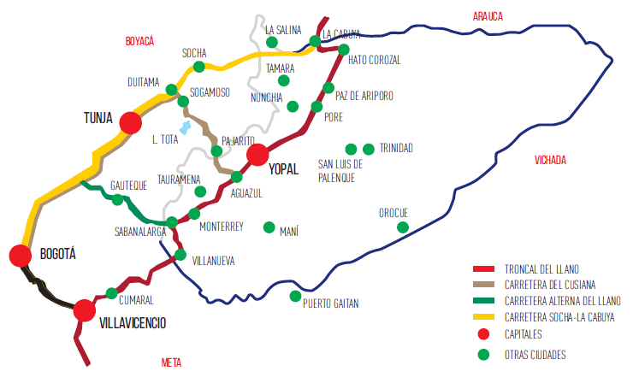

MOVILIZACIÓN AÉREA:

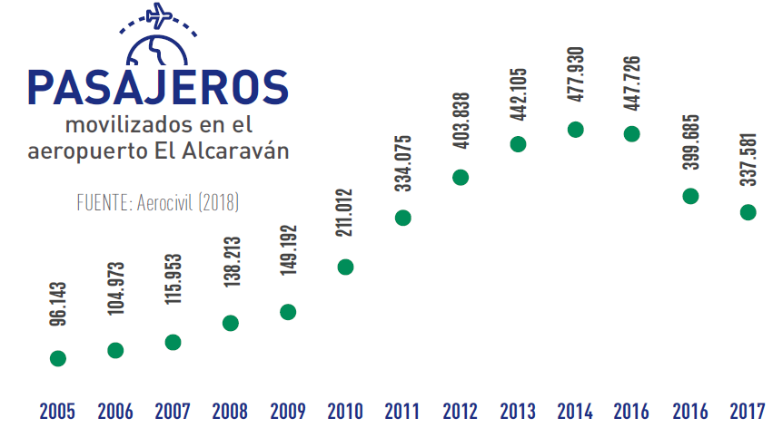

CASANARE DESTINO DE NATURALEZA Y EVENTOS



GENERALIDADES DE YOPAL

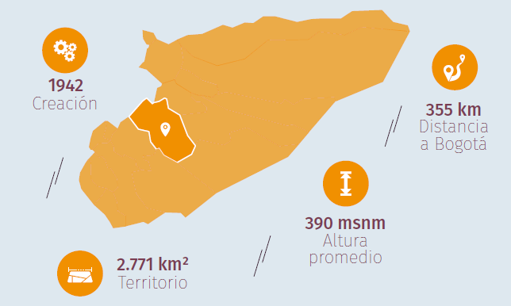

POBLACIÓN:

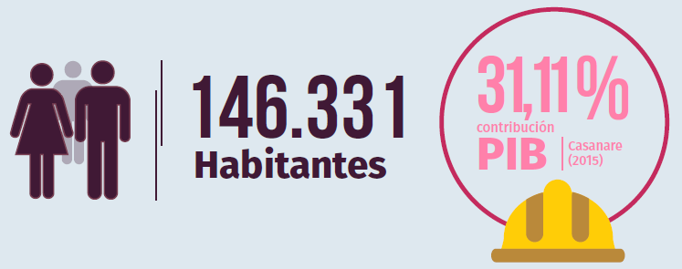

YOPAL: CENTRO DE SERVICIOS PARA LA ORINOQUIA
Yopal es centro de servicios para la inversión. Cuenta con una amplia oferta de bienes y servicios financieros, comerciales y corporativos para desarrollar negocios.

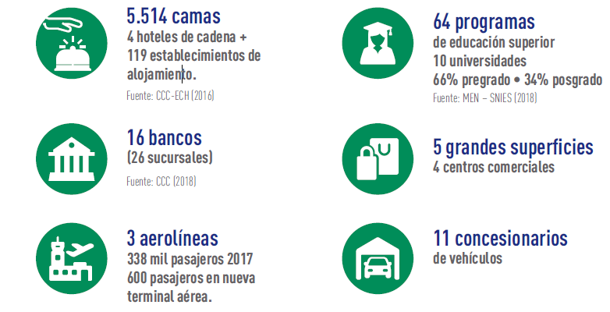

ESTRUCTURA PRODUCTIVA



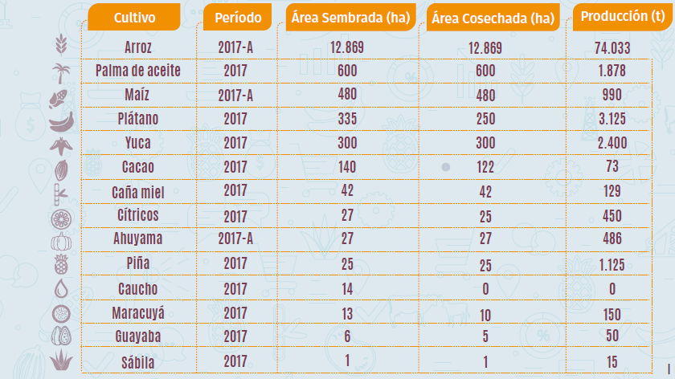
Fuente: https://cccasanare.co/articulacion-publico-privada/estudioseinvestigaciones/#1487955994504-c30e6c20-ccca

ASPECTOS TÉCNICOS

La necesidad que presenta el Establecimiento de Sanidad Militar (ESM), consiste en la prestación del servicio de traslado de pacientes en ambulancia básica terrestre, medicalizada terrestre y medicalizada neonatal terrestre, a nivel local y Nacional, para los afiliados y beneficiarios del Subsistema de Salud de las Fuerzas Militares – Ejercito, en cumplimiento de órdenes médicas específicas, remisiones medicas y/o fallos judiciales, debido a la condición patológica, que en cada caso corresponda y se presente a cada paciente.
Lo anterior en razón a que el Establecimiento de Sanidad Militar (ESM), dentro del desarrollo de sus actividades misionales, brinda apoyos, para garantizar el debido acceso a los diferentes servicios de salud que requieran los afiliados y beneficiarios del subsistema de salud de las FFMM.

El Establecimiento de Sanidad Militar BASPC16 y sus satelites ofrece los servicios de salud en el I nivel de complejidad incluidos dentro del plan de servicios de Sanidad Militar y Policial (acuerdo 002 del 27 de Abril de 2001 y acuerdo 052 de 2013 del consejo superior de salud de las Fuerzas Militares y Policía Nacional) a todos los afiliados al Subsistema de Salud de las Fuerzas Militares y sus beneficiarios, teniendo en cuenta que en la Regional No. 08, no se cuenta con la infraestructura suficiente para prestar el servicio de salud en todos los niveles de complejidad, se genera de esta forma la necesidad de contratar los correspondientes servicios con una(s) institución prestadora de servicios de ambulancia, que este en la capacidad de ofrecerla y de esta forma satisfacer la necesidad generada.

ASPECTO REGULATORIO:

El presente proceso contractual se encuentra normado por:

- Constitución Política
- Ley 57 de 1887 ―Código Civil
- Ley 1564 de 2012 ―Código General de Proceso
- Decreto 410 de 1971 ―Código de Comercio
- Ley 1437 de 2011 ―Código de Procedimiento Administrativo y de lo Contencioso Administrativo
- Ley 80 de 1993 Por la cual se expide el Estatuto General de Contratación de la Administración Publica
- Ley 816 de 2003 ―Por medio de la cual se apoya a la industria nacional a través de la contratación pública".
- Ley 1150 de 2007 ―Por medio de la cual se introducen medidas para la eficiencia y la transparencia en la Ley 80 de 1993 y se dictan otras disposiciones generales sobre la contratación con Recursos Públicos
- Ley 1474 de 2011 ―Por la cual se dictan normas orientadas a fortalecer los mecanismos de prevención, investigación y sanción de actos de corrupción y la efectividad del control de la gestión pública.
- Decreto 4170 de 2011 ―Por el cual se crea la Agencia Nacional de Contratación Pública – Colombia Compra Eficiente–, se determinan sus objetivos y estructura
- Decreto Ley 019 de 2012 ―Por el cual se dictan normas para suprimir o reformar regulaciones, procedimientos y trámites innecesarios existentes en la Administración Pública
- Decreto 1082 de 2015 ―Por el cual se reglamenta el sistema de compras y contratación pública
- Resolución No. 6302 de 2014 ―Manual de Contratación del Ministerio de Defensa Nacional y sus Unidades Ejecutoras.
- Resolución 4519 de 27 de mayo de 2016 ―Por la cual se delegan unas funciones y competencias relacionadas con la contratación de bienes y servicios con destino al Ministerio de Defensa Nacional, a las Fuerzas Militares y la Policía Nacional y se dictan otras disposiciones
- Directiva permanente del Ministerio de Defensa No. 15 de 2015 ―Políticas de Contratación Sector Defensa
- Manuales Colombia Compra Eficiente
- Ley 1882 de 2018
- Las demás normas concordantes con la materia, que rijan o lleguen a regir los aspectos del presente proceso de selección.

NORMAS QUE REGLAMENTAN LAS ACTIVIDADES OBJETO DEL PRESENTE PROCESO DE SELECCIÓN.

- Decreto 351 del 2014 "Por el cual se reglamenta la gestión integral de los residuos generados en la atención en salud y otras actividades".
- Ley 9 de 1979 “Por la cual se dictan Medidas Sanitarias”
- Resolución 3956 de 2009 “por el cual se establece las normas técnicas, para el control y el manejo de los vertimientos realizados al recurso hídrico”
- Resolución 01164 de 2002 “por la cual se adopta el Manual de procedimientos para la gestión integra de los residuos hospitalarios”
- ISO 14001 Sistema de Gestión Ambiental.
- OHSAS 18001 Sistema de Gestión y Seguridad y Salud en el Trabajo.

OTROS ASPECTOS:

CRITERIO AMBIENTAL:

Para el presente proceso, los oferentes deberán cumplir con la normatividad vigente derivada de la atención en salud del personal de usuarios y beneficiarios del subsistema de salud de las fuerzas militares, para la prevencin y conservación del medio ambiente.

La Constitución Política establece en los artículos 79, 80 y 88 la obligación del Estado de proteger la diversidad del ambiente, prevenir y controlar los factores de deterioro ambiental. El derecho de todas las personas a gozar de un ambiente sano, el deber de los ciudadanos de proteger los recursos culturales y naturales del país y velar por la conservación del ambiente.

2.2.2 ESTUDIO DE LA OFERTA

A partir del estudio de mercado, en el cual se analiza la fase inicial de conducta comercial, en donde se solicitan diferentes cotizaciones a empresas que comercialicen estos bienes o servicios y estén legalmente constituidas, se determina que en el mercado existen empresas o IPS con la capacidad de proveer el objeto actual, bajo todos los requisitos técnicos, plazos de entrega, ejecución y formas de pago que se establecen en el presente proceso de selección.

Todas las empresas compiten para satisfacer las necesidades de sus clientes en diversas actividades que desarrollan, con personal humano calificado, responsable, comprometido con la calidad y procurando la satisfacción del cliente, son partícipes esenciales de la compra y la contratación pública.

Así mismo, por las consultas realizadas se evidencia que no es un mercado cerrado y que proveedores de diferentes regiones del país pueden participar del requerimiento de la entidad, cumpliendo en plazos de ejecución y con precios competitivos, por lo cual se minimiza el riesgo de oferta para la entidad, constituyendo un mercado flexible y de fácil consecución.

¿QUIÉN VENDE?

A nivel nacional hay diversidad de empresas o IPS dedicadas en la realización de la cadena de distribución o comercialización de los bienes o prestación de servicios de salud objeto de realización del presente proceso contractual.

El objeto del presente proceso lo pueden ofrecer empresas, quienes dentro de su actividad económica contemplen la prestación de los servicios de traslado asistencial terrestre básico (TAB), traslado asistencial terrestre medicalizado (TAM) y medicalizado neonatal (TMN), que además posean un musculo financiero que les permita participar en procesos de cuantías considerables, por otra parte, al verificar los archivos históricos de la entidad durante los dos últimos años se evidencia que varias empresas han participado en procesos de contratación ya liquidados, además algunas cuentan con su centro de negocios en las ciudades donde se requiere el servicio.

No obstante, para conocer un poco más en detalle la funcionalidad de este tipo de empresas se consultó la base de datos de la Superintendencia de Sociedades en el Portal de Información Empresarial (PIE) http://pie.supersociedades.gov.co/Pages/default.aspx#/sectorUbicacion, donde se listan las empresas registradas con los códigos CIIU relacionados al objeto del presente proceso:

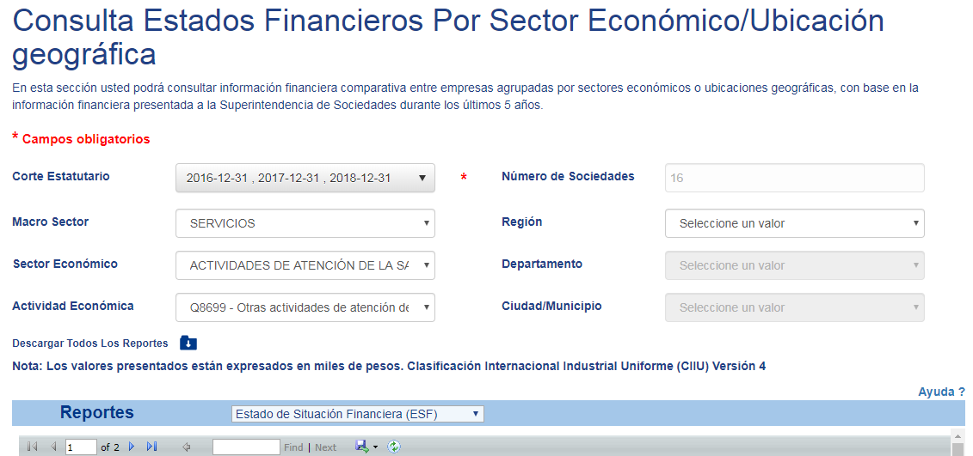

CÓDIGO | DESCRIPCIÓN
Q8699 | Otras actividades de atencion de la salud humana

Lo anterior da como resultado la obtención de una muestra general de 10 empresas, a partir de allí se depura el listado con el fin de hallar aquellas que realmente pertenecen al sector y a su vez dentro de su oferta de servicios se pueden considerar como posibles proveedores para satisfacer nuestra necesidad. A continuación, se presentan algunas de ellas:

NIT | RAZON SOCIAL | UBICACIÓN | CODIGO CIIU
900025612 | CENTRO DE IMAGENES PRESENTE Y FUTURO DE LA MEDICINA S.A.S | BOGOTA D.C. | Q8699 - Otras actividades de atención de la salud humana
900025613 | NUCLEAR CDD S.A.S | BOGOTA D.C. | Q8699 - Otras actividades de atención de la salud humana
900715721 | REMEO MEDICAL SERVIDES SAS | BOGOTA D.C. | Q8699 - Otras actividades de atención de la salud humana
900682543 | MEDICALL TALENTO HUMANO SAS | BOGOTA D.C. | Q8699 - Otras actividades de atención de la salud humana
830514854 | HSE Y SO SERVICES LTDA | CASANARE | Q8699 - Otras actividades de atención de la salud humana
830015870 | SISMEDICA S.A.S. | BOGOTA D.C. | Q8699 - Otras actividades de atención de la salud humana
900763783 | VITALMEX COLOMBIA SAS | BOGOTA D.C. | Q8699 - Otras actividades de atención de la salud humana
900750984 | DANCEFREE S.A.S. | ANTIOQUIA | Q8699 - Otras actividades de atención de la salud humana
900295986 | FISHER CLINICAL SERVICES COLOMBIA SAS | BOGOTA D.C. | Q8699 - Otras actividades de atención de la salud humana
900766397 | OTF COLOMBIA SAS | BOGOTA D.C. | Q8699 - Otras actividades de atención de la salud humana
(….)…

TAMAÑO EMPRESARIAL

Teniendo en cuenta lo anterior, de las (10) empresas registradas con los códigos CIIU anteriormente citados, se determinó el siguiente tamaño empresarial de acuerdo a la clasificación por activo total que posee cada una de ellas.

En Colombia, el segmento empresarial está clasificado en; MICRO, PEQUEÑAS, MEDIANAS Y GRANDES EMPRESAS, esta clasificación está reglamentada en la Ley 590 de 2000, conocida como la Ley Mipymes y sus modificaciones Ley 905 de 2004.

TAMAÑO | ACTIVOS TOTALES EN SMMLV (2016) | CANTIDAD
Microempresa | Hasta 500 ($390.621.000) | 1
Pequeñas | Superior a 500 y hasta 5.000 ($3.906.210.000) | 1
Medianas | Superior a 5000 y hasta 30.000 ($23.437.260.000) | 4
Grandes | Superior a 30.000 ($23.437.260.000) | 4

UBICACION

Por lo anterior, a continuación, presentamos como se encuentran distribuidas estas empresas a nivel nacional por departamentos y distrito capital.

Según los resultados obtenidos de las empresas consultadas por códigos CIIU, se puede establecer que la mayor cantidad de empresas que tienen relación al objeto contractual se encuentran ubicadas en la ciudad de Bogotá.

Según los resultados obtenidos de las empresas consultadas por códigos CIIU, se puede establecer que la mayor cantidad de empresas que tienen relación al objeto contractual se encuentran ubicadas en la ciudad de Bogotá.

- FUENTE: http://pie.supersociedades.gov.co/Pages/default.aspx#/

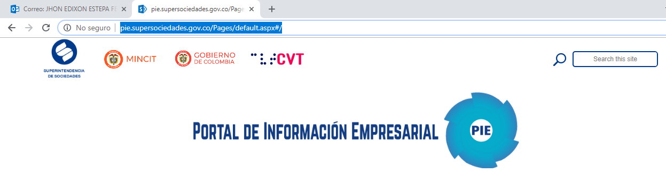

¿CUAL ES LA DINAMICA DE PRODUCCION, DISTRIBUCION Y ENTREGA DEL BIEN O SERVICIO OBJETO DEL PROCESO?

DINÁMICA DEL PROCESO DE PRODUCCIÓN, DISTRIBUCIÓN Y ENTREGA-SERVICIOS DE AMBULANCIAS:

El servicio del presente proceso, es el servicio de ambulancias, de acuerdo a la RESOLUCIÓN NUMERO 9279 DE 1993, las ambulancias se clasifican de acuerdo a su ámbito de acción, a su estructura física y su ámbito de servicio.

a) De acuerdo al ámbito de acción:
-Ambulancias de transporte terrestre
-Ambulancias de transporte fluvial
-Ambulancias de transporte Aéreo.
b) De acuerdo a su estructura física.
-Ambulancias tipo I Unidad Móvil con cabina y furgón independiente.
-Ambulancias tipo II Unidad móvil tipo Van.
-Ambulancias Tipo III Unidad móvil con cabina y furgón sin separación es decir se puede transitar caminando directamente entre cabina y furgón.
c) De acuerdo con su ámbito de servicio.
-Ambulancias de traslado simple.
-Ambulancias asistenciales: básicas y medicalizadas.

Por su parte de acuerdo a la necesidad del proceso, se puede decir que las ambulancias asistenciales están destinadas a todo tipo de transporte sanitario desde pacientes sin riesgo hasta paciente de alto riesgo dependiendo del equipamiento, material y personal sanitario. Las ambulancias asistenciales medicalizadas son una unidad móvil de Cuidado Intensivo y/o neonatal con una dotación del más alto nivel tecnológico para dar atención oportuna y adecuada a pacientes cuya patología amerite el desplazamiento de este tipo de unidad. Finalmente las ambulancias asistenciales medicalizadas especializadas (NEONATAL), están diseñadas para el traslado de menores de un mes de edad, quienes por su vulnerabilidad requieren condiciones especiales para su manejo. El compartimiento para el paciente deberá contar con la siguiente dotación mínima en equipos: Incubadora portátil, Equipo de manejo de vías aéreas neonatales, Cámara de HOOD neonatal y Equipo de veno disección neonatal. Y los equipos anteriormente descritos para las ambulancias medicalizadas con sus equipos complementarios para neonatos (manómetro en el succionador portátil, aditamentos de recién nacido en los oxímetros y respirador de volumen empezando en 0 y/o presión). Es importante enfatizar en la temperatura interna de la unidad móvil.

Definiciones:

AMBULANCIA: Unidad móvil autorizada para transitar a velocidades mayores que las normales y acondicionada de manera especial para el transporte de pacientes críticos o limitados, con la disponibilidad de recursos humanos y técnicos en función del beneficio de aquellos.

RED DE TRASLADO: Adecuado servicio de transporte de pacientes que contempla la disponibilidad de ambulancias en cantidad y calidad, así como la integración de la Red de Comunicaciones, los esquemas de Referencia y Contra referencia y la Red de Atención Hospitalaria, permitiendo garantizar la atención oportuna y eficaz de los pacientes, minimizando las secuelas y disminuyendo la tasa de morbi-mortalidad por estas causas.

TRANSPORTE PRIMARIO. Es el traslado de pacientes con patología de urgencias y/o con indicación médica, desde el sitio de ocurrencia de la misma a una entidad hospitalaria o clínica en ambulancia.

TRANSPORTE SECUNDARIO: Es el traslado interhospitalario de pacientes o hacia el domicilio del paciente.

TRANSPORTE INTERINSTITUCIONAL: Se entiende la movilización del paciente entre dos instituciones prestadoras de servicio de salud. IPS.

TRASLADO URBANO: Es aquel que se efectúa dentro de dicho perímetro o cuando la unidad móvil se desplace fuera de este hasta una distancia de 25 kilómetros.

TRASLADO INTERMUNICIPAL: Es aquel que se efectúa entre dos localidades siempre y cuando medie una distancia superior a veinticinco (25) kilómetros.

TRASLADO SIMPLE: Corresponde a la movilización del paciente de un sitio a otro, dentro del perímetro urbano, sin que el servicio exija el retorno del vehículo al lugar de origen con el paciente.

TRASLADO REDONDO: Es la movilización de un paciente de un sitio a otro y requiere la espera de la unidad móvil hasta tanto el paciente hubiere recibido la atención objeto del traslado.

AMBULANCIA BASICA: Unidad de traslado de pacientes, con tecnología intermedia y capacidad de respuesta en situaciones de gravedad baja o intermedia, y cumple con lo dispuesto por el gobierno nacional para dotación de vehículos de traslado de pacientes.

AMBULANCIA MEDICALIZADA: Unida de traslado de pacientes, con alta tecnología y capacidad de respuesta en situaciones de extrema gravedad y urgencia. Cumple con las disposiciones exigidas por el gobierno nacional, con médico, enfermera y conductor entrenado y las dotaciones de insumos (medicamentos y suministros) y el equipamiento disponible.

AMBULANCIA DE TRASLADO NEONATAL: Unidad de traslado, igual a la ambulancia medicalizada, requiere además, de una incubadora y elementos específicos para el manejo del recién nacido, tales como Hood y pulso- oximetro con sus accesorios.

Las ambulancias en sus diferentes niveles de atención son consideradas vehículos de emergencia y se rigen por el condigo nacional de tránsito.

Dinámica de la prestación de los servicios médicos

El esquema propuesto implica interdependencia, interrelación y coordinación de actores públicos, privados y mixtos en un territorio, con tecnología y competencias especializadas para enfermedades, incorporación de servicios de complejidad y pertinencia e incidencia social cultural en el territorio abarcado e intervenido por la RIPSS.

NIVELES DE ATENCIÓN MÉDICA

La clasificación por niveles de atención es una concepción de tipo técnica y administrativa, basada en la organización del contacto de las personas y comunidades con el sistema de salud, que define objetivos específicos para cada nivel de acuerdo a su ubicación, su nivel de complejidad y las particulares experticias que ha desarrollado (OPS / OMS, 1986).
Entonces, la atención en salud se organiza en tres niveles diferentes:

Primer Nivel de Atención

Abarca a los efectores que brindan atención ambulatoria y se dedican a la atención, prevención y promoción de la salud y son reconocidos por la población como referentes locales de salud.

Por lo tanto, en este nivel se realizan acciones de promoción y protección de la salud, diagnóstico temprano del daño, atención de todos aquellos problemas de salud percibidos por la población por los que realiza la consulta –demanda espontánea de morbilidad percibida-. Como así también, la búsqueda activa de las personas que nunca llegan a atenderse en el centro de salud -demanda oculta- que habitualmente se trata de la población en condiciones de mayor vulnerabilidad social.

Para cumplir con calidad con el objetivo de cobertura total de la población a cargo, el equipo de salud define sus tareas teniendo en cuenta las características de la población y sus problemas de salud más frecuentes, pero también revisa las prácticas y los dispositivos de atención como pautas de mejora de la calidad. Dentro de este nivel están comprendidos: los centros de salud, las postas y unidades sanitarias, las salas de primeros auxilios y los CIC s. En nuestro país, también se ha incluido en algunos casos a los consultorios externos de hospitales de baja complejidad en zonas rurales, cuando tienen a su cargo un área programática. La mayor parte de los problemas de salud que se consultan por la población se pueden resolver allí, por lo general son aquellos que se presentan con mayor frecuencia en la población y son habitualmente el 90% de los llamados problemas prevalentes de salud.

Segundo nivel de atención

Se trata de instituciones de salud, con internación en servicios básicos, además de la infraestructura necesaria para realizar exámenes complementarios y los diagnósticos básicos correspondientes a este nivel.

Incluye la atención ambulatoria de especialidades para problemas de salud más específicos como: neurología, traumatología, cardiología, etc.

Es el lugar que recibe a las personas que consultaron en el primer nivel de atención, y que por el problema de salud que presentan, requieren de una derivación, sea para interconsultas con otros especialistas o para internación por parto o cirugías simples. Cuando derivamos a una persona al segundo nivel hablamos de referencia y lo hacemos con el acompañamiento correspondiente, personal o a través de documentación que pueda ser de utilidad.

Dentro de este nivel de atención se encuentran los hospitales generales, algunos hospitales regionales y las maternidades.

Tercer nivel de atención

Comprende las instituciones de salud equipadas con alta complejidad para la atención de problemas de salud que requieren mayor tecnología y mayor aparatología. Estas instituciones cuentan con salas de internación, cirugía, clínica médica, especialidades quirúrgicas específicas; (traumatología, neurocirugía, cirugía cardiovascular, y otras) infraestructura para la realización de estudios complementarios más complejos; unidad de terapia intensiva y unidades coronarias.
Debe recibir las remisiones del segundo nivel de atención.

Usuarios – Pacientes

DINÁMICA DEL PROCESO DE PRODUCCIÓN, DISTRIBUCIÓN Y ENTREGA-EN GENERAL:

El fabricante se vale de los canales de distribución para poner en el mercado los productos. La separación geográfica entre compradores y vendedores y la imposibilidad de situar la fábrica frente al consumidor hacen necesaria la comercialización de bienes y servicios desde su lugar de producción hasta su lugar de uso o consumo. Para el caso que nos ocupa, el comercializador es el intermediario que dispone de los productos y los vende a la Entidad.

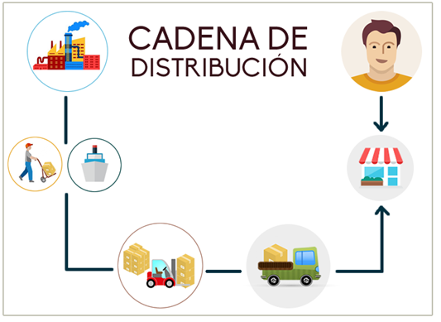

DINAMICA DE PRODUCCION, DISTRIBUCION Y ENTREGA DEL BIEN O SERVICIO OBJETO DEL PROCESO.

DINÁMICA DEL PROCESO DE PRODUCCIÓN, DISTRIBUCIÓN Y ENTREGA.

GENERAL:

El fabricante se vale de los canales de distribución para poner en el mercado los productos. La separación geográfica entre compradores y vendedores y la imposibilidad de situar la fábrica frente al consumidor hacen necesaria la comercialización de bienes y servicios desde su lugar de producción hasta su lugar de uso o consumo. Para el caso que nos ocupa, el comercializador es el intermediario que dispone de los productos y los vende a la Entidad.

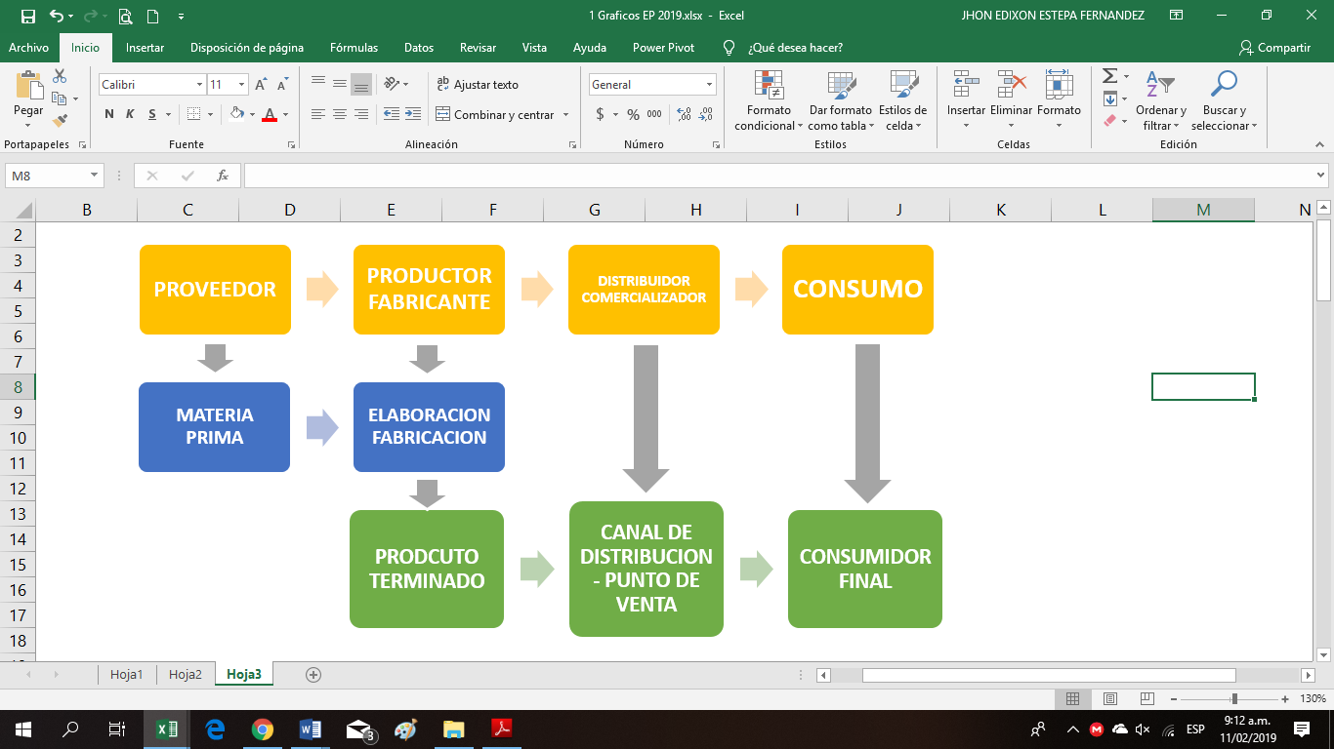

Los oferentes identificados tienen la capacidad de entregar el bien requerido para cubrir la necesidad en el tiempo y condiciones solicitadas en las instalaciones indicadas en el proceso, al igual que el término de respuesta de la garantía técnica que se exigirá.

Es así que los costos asociados con el proceso de elaboración del bien o servicio al igual que su distribución y entrega están incluidos en el valor establecido en los estudios de mercado y presupuesto oficial.

Existen cuatro tipos de proceso de producción diferentes. Son los siguientes

Producción bajo pedido: en esta modalidad productiva solamente se fabrica un producto a la vez y cada uno es diferente, no hay dos iguales, por lo que se considera un proceso de mano de obra intensiva. Los productos pueden ser hechos a mano o surgir como resultado de la combinación de fabricación manual e interacción de máquinas y/o equipos.
Producción por lotes: con la frecuencia que sea necesario se produce una pequeña cantidad de productos idénticos. Podría considerarse como un proceso de producción intensivo en mano de obra, pero no suele ser así, ya que lo habitual es incorporar patrones o plantillas que simplifican la ejecución. Las máquinas se pueden cambiar fácilmente para producir un lote de un producto diferente, si se plantea la necesidad.

Producción en masa: es como se denomina a la manufactura de cientos de productos idénticos, por lo general en una línea de fabricación. Este proceso de producción, a menudo, implica el montaje de una serie de sub-conjuntos de componentes individuales y, generalmente, gran parte de cada tarea se halla automatizada lo que permite utilizar un número menor de trabajadores sin perjuicio de la fabricación de un elevado número de productos.

Producción continua: permite fabricar muchos miles de productos idénticos y, a diferencia de la producción en masa, en este caso la línea de producción se mantiene en funcionamiento 24 horas al día, siete días a la semana, de este forma se consigue maximizar el rendimiento y eliminar los costes adicionales de arrancar y parar el proceso de producción, que está altamente automatizado y requieren pocos trabajadores.

La distribución: Existe dos opciones de manejar ambos tipos de canales para el segmento de mercado seleccionado. Por lo tanto, el tipo de canal para este segmento de mercado será planteado según dos escenarios diferentes: Con canal directo y con canal indirecto.

- Canal indirecto: En este el producto se vendería a supermercados y/o tiendas, los que a su vez venderían al consumidor final. En este caso se tendría una alta cobertura del producto, pero resultarían ser menos las ganancias totales por la venta del producto al adicionar un intermediario a la cadena de distribución.

- Canal directo: Venderle directamente al cliente. Lo que supondría, además de tener un establecimiento para la producción, contar con uno para las ventas, el cual puede ser una sección del mismo establecimiento de producción en la etapa inicial de la organización. En este caso serían mayores las ganancias totales por ventas, pero sacrificando la cobertura del mismo. Además, vender el producto por cuenta propia también representa costos como personal dedicado a ventas, acondicionamiento del establecimiento para dicha actividad y publicidad acorde al producto.

La función de la distribución consiste en hacer llegar el producto a su mercado meta. Debiéndose principalmente a la separación que existe entre el lugar de producción (fábrica) desde donde sale el producto, hasta su lugar de utilización o de consumo, pasando por diversos tipos de intermediarios. Esa etapa de transporte y comercialización es lo que llamamos distribución comercial.

IMPUESTO A LA VENTAS:

De acuerdo al numeral 1 del Artículo 476 del Estatuto Tributario, el servicio de ambulancias se encuentra excluido de IVA:

“Se exceptúan del impuesto los siguientes servicios:

1. Los servicios médicos, odontológicos, hospitalarios, clínicos y de laboratorio, para la salud humana.”

2.2.3 ANALISIS DE LA DEMANDA

Para realizar el análisis de la demanda, se verifica el comportamiento de los procesos contractuales efectuados por la CENAC REGIONAL YOPAL en las ultimas vigencias, donde se evidencia que se cuenta con antecedentes de adquisiciones con objetos que se encuentran clasificados en la misma actividad económica, con iguales o similares características técnicas y económicas solicitadas, las cuales se detallaron en el numeral 1.1 del presente estudio previo.

ADQUISICIONES REALIZADAS POR OTRAS ENTIDADES CON LAS MISMAS CARACTERISTICAS TECNICAS – SECOP.

Al validar en la plataforma del SECOP, se encontró que otras entidades estatales han adquirido bienes y servicios con idénticas o similares características técnicas y economicas a las requeridas dentro del presente proceso, utilizando las diferentes modalidades de contratación para el sector oficial, de las cuales se detallaron algunas en el numeral 1.2 del presente estudio previo.

TÉCNICAS DE ANÁLISIS DE LA INFORMACIÓN

La información contenida en el presente proceso corresponde a las consultas realizadas a las diferentes entidades que manejan contextos económicos técnicos y regulatorios claros aplicables a los proceso de contratación, basados en los planes de necesidades planteados por la unidades ejecutoras. El estudio del sector se realizó teniendo en cuenta los parámetros establecidos para ello por las guías emitidas por Colombia Compra Eficiente.

Lista De Fuentes De Información

• DANE: www.dane.gov.co
• ANIF: www.anif.gov.co
• ANDI (Encuesta de opinión industrial): www.andi.gov.co
• Banco de La República: www.banrep.gov.co
• Cámaras de Comercio –
• Superintendencia de Industria y Comercio: www.sic.gov.co
• Fedesarrollo: www.fedesarrollo.org.co
• Confecámaras: www.confecamaras.org.co
• Departamento Nacional de Planeación –DNP–: www.dnp.gov.co
• Asobancaria (economía y finanzas): www.asobancaria.com
• Ministerio de Industria y Comercio

Procesos de Contratación anteriores: De acuerdo al análisis de la demanda realizado se evidencia que los bienes o servicioas a adquirir en el presente proceso, son de común adquisición tanto en entidades del sector Defensa como en otras entidades públicas.

En este caso los procesos de contratación realizados en las dos vigencias anteriores los cuales se encuentran en los antecedentes del presente estudio, poseen algun ítem o parcialmente las especificaciones técnicas contempladas en el presente estudio por consiguiente es posible realizar un análisis con precios históricos.

Para estudiar la Información financiera del sector se utilizaron herramientas estadísticas de acuerdo a la Guía para la Elaboración de Estudios de Sector definidos en el Anexo 1 del Manual Guía para la Elaboración de los Estudios del Sector. A continuación, se presenta el análisis y justificación de indicadores financieros correspondientes al sector comercio dentro del cual se encuentra la “los servicios de transporte de ambulancia”.

CONTRATOS HISTORICOS DE ESTA ENTIDAD EN EL AÑO 2018 Y 2019

OBJETO DEL CONTRATO | MODALIDAD | VALOR DEL CONTRATO | PROVEEDOR
PRESTACIÓN DE SERVICIOS DE TRASLADO ASISTENCIAL TERRESTRE BÁSICO (TAB), TRASLADO ASISTENCIAL TERRESTRE MEDICALIZADO (TAM) Y MEDICALIZADO NEONATAL (TMN) PARA LOS USUARIOS Y BENEFICIARIOS DEL SUBSISTEMA DE SALUD DE LAS FUERZAS MILITARES EN EL DEPARTAMENTO DE CASANARE | Minima Cuantia | $25.700.000 | URGENCIA VITAL DE CASANARE AEREA Y TERRESTRE SAS
PRESTACIÓN DEL SERVICIO DE TRASLADO ASISTENCIAL TERRESTRE BÁSICO (TAB), TRASLADO ASISTENCIAL TERRESTRE MEDICALIZADO (TAM) Y MEDICALIZADO NEONATAL (TMN), PARA LOS USUARIOS Y BENEFICIARIOS DEL SUBSISTEMA DE SALUD DE LAS FUERZAS MILITARES, EN APOYO A LA PRESTACIÓN DE LOS SERVICIOS DE SALUD, PARA LA VIGENCIA 2018. | Minima Cuantia | $50.000.000 | URGENCIA VITAL DE CASANARE AEREA Y TERRESTRE SAS

INDICADORES ECONOMICOS DEL SECTOR

INDICADORES ECONOMICOS DEL SECTOR

CORTE ESTATUTARIO : 31/12/2016, 31/12/2017 y 31/12/2018
MACRO SECTOR : SERVICIOS
SECTOR ECONÓMICO : ACTIVIDADES DE ATENCION DE LA SALUD HUMANA.
ACTIVIDAD ECONÓMICA : SERVICIOS
REGIÓN : NIVEL NACIONAL
ACTIVIDAD ECONÓMICA :Q8699 OTRAS ACTIVIDADES DE ATENCION DE LA SALUD HUMANA

ESTADO DE SITUACIÓN FINANCIERA

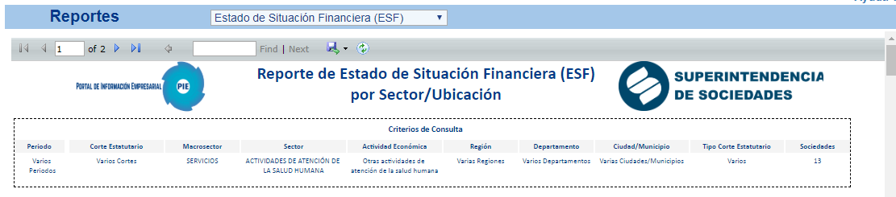

 |  |  |  |  | SERVICIOS
 |  |  |  |  | 2016 |  | 2017 |  | 2018
 |  |  |  |  | 2016 | 2016-dic-31 | 2017-12-31 | 2017-dic-31 | 2018-12-31
Estado de situación financiera [sinopsis]
 | Activos [sinopsis]
 |  | Activos corrientes [sinopsis]
 |  |  | Efectivo y equivalentes al efectivo |  |  | $70.282.589 | $48.031.331 | $48.031.331 | $55.767.238
 |  |  | Efectivo y equivalentes al efectivoEfectivo y equivalentes al efectivo |  |  |  | $342.535 | $342.535
 |  |  | Cuentas comerciales por cobrar y otras cuentas por cobrar corrientes |  |  | $102.248.816 | $29.863.224 | $29.863.224 | $29.552.407
 |  |  | Cuentas comerciales por cobrar y otras cuentas por cobrar corrientesCuentas comerciales por cobrar y otras cuentas por cobrar corrientes |  |  |  | $1.425.510 | $1.425.510
 |  |  | Inventarios corrientes |  |  | $14.786.945 | $4.279 | $4.279 | $9.263
 |  |  | Activos por impuestos corrientes, corriente |  |  | $9.499.359 | $5.174.857 | $5.174.857 | $5.002.065
 |  |  | Activos por impuestos corrientes, corrienteActivos por impuestos corrientes, corriente |  |  |  | $374.045 | $374.045
 |  |  | Activos biológicos corrientes |  |  | $0 | $0 | $0
 |  |  | Activos biológicos corrientes, al costo menos depreciación acumulada y deterioro de valor |  |  | $0 | $0 | $0 | $0
 |  |  | Activos biológicos corrientes, al valor razonable |  |  | $0 | $0 | $0 | $0
 |  |  | Otros activos financieros corrientes |  |  | $1.289.760 | $3.783.853 | $3.783.853 | $4.311.680
 |  |  | Otros activos financieros corrientesOtros activos financieros corrientes |  |  |  | $58.387 | $58.387
 |  |  | Otros activos no financieros corrientes |  |  | $126.336 | $8.195 | $8.195 | $536.512
 |  |  | Activos corrientes distintos al efectivo pignorados como garantía colateral para las que el receptor de transferencias tiene derecho por contrato o costumbre a vender o pignorar de nuevo dicha garantía colateral |  |  | $0 | $0 | $0 | $0
 |  |  | Total activos corrientes distintos de los activos no corrientes o grupo de activos para su disposición clasificados como mantenidos para la venta o como mantenidos para distribuir a los propietarios |  |  | $198.233.805 | $86.865.739 | $86.865.739 | $95.179.165
 |  |  | Total activos corrientes distintos de los activos no corrientes o grupo de activos para su disposición clasificados como mantenidos para la venta o como mantenidos para distribuir a los propietariosTotal activos corrientes distintos de los activos no corrientes o grupo de activos para su disposición clasificados como mantenidos para la venta o como mantenidos para distribuir a los propietarios |  |  |  | $2.200.477 | $2.200.477
 |  |  | Activos no corrientes o grupos de activos para su disposición clasificados como mantenidos para la venta o como mantenidos para distribuir a los propietarios |  |  | $0 | $0 | $0 | $0
 |  |  | Activos corrientes totales |  |  | $198.233.805 | $86.865.739 | $86.865.739 | $95.179.165
 |  |  | Activos corrientes totalesActivos corrientes totales |  |  |  | $2.200.477 | $2.200.477
 |  | Activos no corrientes [sinopsis]
 |  |  | Propiedad de inversión |  |  | $0 | $0 | $0
 |  |  | Propiedades, planta y equipo |  |  | $81.605.330 | $41.113.535 | $41.113.535 | $46.982.331
 |  |  | Propiedades de inversión al costo menos depreciación acumulada y deterioro |  |  | $0 | $0 | $0 | $0
 |  |  | Propiedades, planta y equipoPropiedades, planta y equipo |  |  |  | $67.413 | $67.413
 |  |  | Plusvalía |  |  | $0 | $0 | $0 | $0
 |  |  | Propiedades de inversión a valor razonable con cambios en resultados |  |  | $127.126.944 | $3.965.450 | $3.965.450 | $1.535.000
 |  |  | Activos intangibles distintos de la plusvalía |  |  | $4.520.928 | $1.099 | $1.099 | $755.164
 |  |  | Activos intangibles distintos de la plusvalíaActivos intangibles distintos de la plusvalía |  |  |  | $825.339 | $825.339
 |  |  | Activos biológicos no corrientes |  |  | $0 | $0 | $0
 |  |  | Inversiones contabilizadas utilizando el método de la participación |  |  | $4.412.469
 |  |  | Activos biológicos no corrientes, al costo menos depreciación acumulada y deterioro del valor |  |  | $0 | $0 | $0 | $0
 |  |  | Cuentas comerciales por cobrar y otras cuentas por cobrar no corrientes |  |  | $3.924.814 | $1.378.982 | $1.378.982 | $4.765.922
 |  |  | Inversiones en asociadas |  |  | $0
 |  |  | Inversiones en subsidiarias |  |  | $28.087.867 | $33.028.454 | $33.028.454
 |  |  | Inversiones en subsidiarias, negocios conjuntos y asociadas |  |  | $0
 |  |  | Activos biológicos no corrientes, al valor razonable |  |  | $0 | $0 | $0 | $0
 |  |  | Inventarios no corrientes |  |  | $0 | $0 | $0 | $0
 |  |  | Inversiones en negocios conjuntos |  |  | $0
 |  |  | Activos por impuestos diferidos |  |  | $8.556.622 | $265.759 | $265.759 | $412.703
 |  |  | Cuentas comerciales por cobrar y otras cuentas por cobrar no corrientesCuentas comerciales por cobrar y otras cuentas por cobrar no corrientes |  |  |  | $4.411.810 | $4.411.810
 |  |  | Activos por impuestos corrientes, no corriente |  |  | $0 | $182.988 | $182.988 | $0
 |  |  | Otros activos financieros no corrientes |  |  | $796.677 | $30.000 | $30.000 | $5.093.950
 |  |  | Otros activos no financieros no corrientes |  |  | $375 | $5.293 | $5.293 | $0
 |  |  | Activos por impuestos corrientes, no corrienteActivos por impuestos corrientes, no corriente |  |  |  | $2.714.846 | $2.714.846
 |  |  | Activos no corrientes distintos al efectivo pignorados como garantía colateral para las que el receptor de transferencias tiene derecho por contrato o costumbre a vender o pignorar de nuevo la garantía colateral |  |  | $0 | $0 | $0
 |  |  | Otros activos financieros no corrientesOtros activos financieros no corrientes |  |  |  | $4.878.320 | $4.878.320
 |  |  | Total de activos no corrientes |  |  | $259.032.026 | $79.971.560 | $79.971.560 | $59.545.070
 |  |  | Activos no corrientes distintos al efectivo pignorados como garantía colateral para las que el receptor de transferencias tiene derecho por contrato o costumbre a vender o pignorar de nuevo dicha garantía colateral |  |  | $0 | $0 | $0 | $0
 |  |  | Total de activos no corrientesTotal de activos no corrientes |  |  |  | $12.897.728 | $12.897.728
 |  | Total de activos |  |  |  | $457.265.831 | $181.935.504 | $181.935.504 | $154.724.235
 | Patrimonio y pasivos [sinopsis]
 |  | Patrimonio [sinopsis]
 |  |  | Capital emitido |  |  | $52.452.058 | $6.586.140 | $6.586.140 | $32.335.123
 |  |  | Capital emitidoCapital emitido |  |  |  | $25.155.324 | $25.155.324
 |  |  | Prima de emisión |  |  | $2.663 | $2.663 | $2.663 | $125.128
 |  |  | Prima de emisiónPrima de emisión |  |  |  | $122.465 | $122.465
 |  |  | Acciones propias en cartera |  |  | $0 | $0 | $0 | $0
 |  |  | Inversión suplementaria al capital asignado |  |  | $0 | $0 | $0
 |  |  | Otras participaciones en el patrimonio |  |  | $985.549 | $227.818 | $227.818 | $0
 |  |  | Superavit por revaluación |  |  | $13.433.255 | $82.800 | $82.800 | $0
 |  |  | Otras reservas |  |  | $6.374.655 | $3.939.546 | $3.939.546 | $3.839.030
 |  |  | Ganancias acumuladas |  |  | $102.992.656 | $77.632.887 | $77.632.887 | $41.991.629
 |  |  | Ganancias acumuladasGanancias acumuladas |  |  |  | ($13.248.396) | ($13.248.396)
 |  |  | Patrimonio total |  |  | $210.478.562 | $88.471.854 | $88.471.854 | $78.290.910
 |  |  | Total patrimonio atribuible a propietarios de la controladora |  |  | $82.360.109
 |  |  | Patrimonio totalPatrimonio total |  |  |  | $12.029.393 | $12.029.393
 |  |  | Participaciones no controladoras |  |  | $34.237.726
 |  | Total de patrimonio y pasivos |  |  |  | $457.265.831 | $181.935.504 | $181.935.504 | $154.724.235
 |  | Pasivos [sinopsis]
 |  |  | Pasivos corrientes [sinopsis]
 |  |  |  | Provisiones corrientes [sinopsis] |  | $11.337.084 | $16.395.280 | $16.395.280 | $20.116.068
 |  |  |  | Cuentas por pagar comerciales y otras cuentas por pagar |  | $69.729.267 | $42.022.301 | $42.022.301 | $38.330.370
 |  |  |  | Pasivos por impuestos corrientes, corriente |  | $11.952.463 | $2.462.543 | $2.462.543 | $3.223.300
 |  |  |  | Otros pasivos financieros corrientes |  | $9.789.506 | $7.567.060 | $7.567.060 | $5.190.010
 |  |  |  | Otros pasivos no financieros corrientes |  | $176.926 | $229.493 | $229.493 | $1.992.901
 |  |  |  | Total de pasivos corrientes distintos de los pasivos incluidos en grupos de activos para su disposición clasificados como mantenidos para la venta |  | $4.164.674 | $582.021 | $582.021 | $3.112.074
 |  |  |  | Total pasivos corrientes distintos de los pasivos incluidos en grupos de activos para su disposición clasificados como mantenidos para la venta |  | $86.723.907 | $54.888.211 | $54.888.211 | $52.224.627
 |  |  |  | Pasivos incluidos en grupos de activos para su disposición clasificados como mantenidos para la venta |  | $0 | $0 | $0 | $0
 |  |  |  | Pasivos corrientes totales |  | $90.888.581 | $55.470.232 | $55.470.232 | $55.336.701
 |  |  | Pasivos no corrientes [sinopsis]
 |  |  |  | Provisiones no corrientes [sinopsis] |  | $40.714.252 | $377.296 | $377.296 | $532.544
 |  |  |  | Cuentas comerciales por pagar y otras cuentas por pagar no corrientes |  | $23.097.621 | $10.260.875 | $10.260.875 | $11.438.142
 |  |  |  | Pasivo por impuestos diferidos |  | $26.552.268 | $812.665 | $812.665 | $2.629.478
 |  |  |  | Pasivos por impuestos corrientes, no corriente |  | $0 | $0 | $0 | $0
 |  |  |  | Otros pasivos financieros no corrientes |  | $165.933.844 | $19.552.876 | $19.552.876 | $13.525.308
 |  |  |  | Otros pasivos no financieros no corrientes |  | $2.924.751 | $1.856.587 | $1.856.587 | $78
 |  |  |  | Total de pasivos no corrientes |  | $155.898.688 | $22.895.213 | $22.895.213 | $21.096.624
 |  |  |  | Total pasivos |  | $246.787.269 | $78.365.445 | $78.365.445 | $76.433.325
 |  |  | Pasivos corrientes [sinopsis]Pasivos corrientes [sinopsis]
 |  |  |  | Provisiones corrientes [sinopsis] |  |  | $305.048 | $305.048
 |  |  |  | Cuentas por pagar comerciales y otras cuentas por pagar |  |  | $2.869.425 | $2.869.425
 |  |  |  | Pasivos por impuestos corrientes, corriente |  |  | $26.372 | $26.372
 |  |  |  | Otros pasivos financieros corrientes |  |  | $362 | $362
 |  |  |  | Otros pasivos no financieros corrientes |  |  | $5.016 | $5.016
 |  |  |  | Total de pasivos corrientes distintos de los pasivos incluidos en grupos de activos para su disposición clasificados como mantenidos para la venta |  |  | $3.053.699 | $3.053.699
 |  |  |  | Pasivos corrientes totales |  |  | $3.053.699 | $3.053.699
 |  |  | Pasivos no corrientes [sinopsis]Pasivos no corrientes [sinopsis]
 |  |  |  | Pasivo por impuestos diferidos |  |  | $15.113 | $15.113
 |  |  |  | Total de pasivos no corrientes |  |  | $15.113 | $15.113
 |  |  |  | Total pasivos |  |  | $3.068.812 | $3.068.812

ESTADO DE RESULTADO INTEGRAL

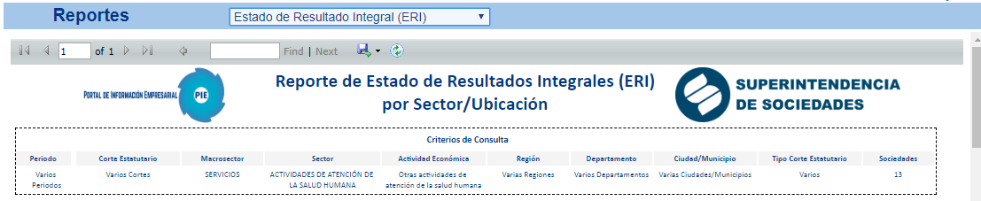

 |  |  |  |  | SERVICIOS
 |  |  |  |  | 2016 |  | 2017 |  | 2018
 |  |  |  |  | 2016 | 2016-dic-31 | 2017 | 2017-12-31 | 2018-12-31
Resultado de periodo [resumen]
 | Ganancia (pérdida) [sinopsis]
 |  | Ingresos de actividades ordinarias |  |  | $172.632.536 |  | $161.610.020 | $161.610.020 | $165.674.189
 |  | Costo de ventas |  |  | $119.467.151 |  | $124.696.182 | $124.696.182 | $131.665.650
 |  | Ganancia bruta |  |  | $53.165.385 |  | $36.913.838 | $36.913.838 | $34.008.539
 |  | Otros ingresos |  |  | $2.276.720 |  | $4.002.547 | $4.002.547 | $1.405.426
 |  | Gastos de ventas |  |  | $1.198.186 |  | $3.092.655 | $3.092.655 | $4.181.868
 |  | Gastos de administración |  |  | $26.834.929 |  | $24.424.115 | $24.424.115 | $23.366.419
 |  | Otros gastos |  |  | $4.175.988 |  | $1.959.624 | $1.959.624 | $2.921.805
 |  | Otras ganancias (pérdidas) |  |  | ($53.360) |  | ($547.658) | ($547.658) | $937.816
 |  | Ganancia (pérdida) por actividades de operación |  |  | $23.179.642 |  | $10.892.333 | $10.892.333 | $5.881.689
 |  | Diferencia entre el importe en libros de dividendos pagaderos e importe en libros de activos distribuidos distintos al efectivo |  |  | $0 |  | $0 | $0
 |  | Ingresos financieros |  |  | $611.154 |  | $780.254 | $780.254 | $3.712.099
 |  | Costos financieros |  |  | $4.201.912 |  | $3.680.806 | $3.680.806 | $3.215.128
 |  | Ganancias (pérdidas) que surgen de la baja en cuentas de activos financieros medidos al costo amortizado |  |  | $0 |  | $0 | $0
 |  | Ganancia (pérdida), antes de impuestos |  |  | $34.274.047 |  | $10.065.138 | $10.065.138 | $18.559.301
 |  | Participación en las ganancias (pérdidas) de subsidiarias, asociadas y negocios conjuntos que se contabilicen utilizando el método de la participación |  |  | $14.685.163 |  | $2.073.357 | $2.073.357 | $12.180.641
 |  | Ingreso (gasto) por impuestos |  |  | $7.422.230 |  | $4.430.584 | $4.430.584 | $8.083.494
 |  | Deterioro de valor de ganancias y reversión de pérdidas por deterioro de valor (pérdidas por deterioro de valor) determinado de acuerdo con la NIIF 9 |  |  | $0 |  | $0 | $0
 |  | Ganancia (pérdida) procedente de operaciones continuadas |  |  | $26.851.817 |  | $5.634.554 | $5.634.554 | $10.475.807
 |  | Ganancia (pérdida) procedente de operaciones discontinuadas |  |  | $0 |  | $0 | $0 | $0
 |  | Ganancias (pérdidas) que surgen de diferencias entre el costo amortizado anterior y el valor razonable de activos financieros reclasificados de la categoría de medición costo amortizado a la categoría de medición de valor razonable con cambios en resultados |  |  | $0 |  | $0 | $0
 |  | Participación en las ganancias (pérdidas) de asociadas y negocios conjuntos que se contabilicen utilizando el método de la participación |  |  | $0
 |  | Ganancia (pérdida) |  |  | $26.851.817 |  | $5.634.554 | $5.634.554 | $10.475.807
 |  | Ganancia (pérdida) acumulada anteriormente reconocida en otro resultado integral que surge de la reclasificación de activos financieros de la categoría de medición de valor razonable con cambios en otro resultado integral a la de valor razonable con cambios en resultados |  |  | $0 |  | $0 | $0
 |  | Otros ingresos (gastos) procedentes de subsidiarias, entidades controladas de forma conjunta y asociadas |  |  | $0
 |  | Ganancias (pérdidas) de cobertura por cobertura de un grupo de partidas con posiciones de riesgo compensadoras |  |  | $0 |  | $0 | $0

INDICADORES ECONÓMICOS DEL SECTOR

NFORMACIÓN FINANCIERA | 2016 | 2017 | 2018
ACTIVO CORRIENTE | 198.233.805,00 | $ 86.865.739,00 | $ 95.179.165,00
ACTIVO TOTAL | 457.265.831,00 | 181.935.504,00 | 154.724.235,00
PASIVO CORRIENTE | $ 90.888.581,00 | $ 55.470.232,00 | $ 55.336.701,00
PASIVO TOTAL | 246.787.269,00 | 78.365.445,00 | 76.433.325,00
PATRIMONIO | $ 210.478.562,00 | $ 88.471.854,00 | $ 78.290.910,00
UTILIDAD / OPERACIONAL | 26.851.817,00 | 5.634.554,00 | 10.475.807,00
GASTOS DE INTERES | $ 4.201.912,00 | $ 3.680.806,00 | $ 3.215.128,00

PRESUPUESTO ASIGNADO | 120.000.000,00
INDICADORES FINANCIEROS | 2016 | 2017 | 2018 | MUESTREO GENERAL | MENOR  INDICADOR | MAYOR  INDICADOR | PROMEDIO DE LOS  INDICADORES | REQUERIDOS PARA EL PROCESO | CRITERIO
INDICE DE LIQUIDEZ | 2,18 | 1,57 | 1,72 | 1,9 | 1,10 | 2,18 | 1,64 | 1,57 | MENOR  INDICADOR
ENDEUDAMIENTO | 53,97 | 43,07 | 69,40 | 52,5% | 4307,00% | 697,00% | 4882,00% | 69,4% | MAXIMO INDICADOR
RAZÓN DE COBERTURA DE INTERES | 6,39 | 1,53 | 3,26 | 1,90 | 1,53 | 6,39 | 3,26 | 1,53 | MENOR  INDICADOR
INDICADORES DE CAPACIDAD ORGANIZACIONAL | 2016 | 2017 | 2018 | MUESTREO GENERAL | MENOR  INDICADOR | MAYOR  INDICADOR | PROMEDIO DE LOS  INDICADORES | REQUERIDOS PARA EL PROCESO | CRITERIO
RENTABILIDAD DEL PATRIMONIO | 12,76 | 6,37 | 9,38 | 1,90% | 238% | 1338% | 772,25% | 7,6% | PEOMEDIO INDICADOR
RENTABILIDAD DEL ACTIVO | 5,87 | 3,10 | 6,77 | 1,90% | 238% | 677% | 453,0% | 6,7% | MAXIMO INDICADOR

INDICADORES FINANCIEROS

Dando cumplimiento a lo estipulado en el Articulo 2.2.1.1.1.5.3 del Decreto 1082 de 2015 que a la letra dice “Requisitos habilitantes contenidos en el RUP. Las cámaras de comercio, con base en la información a la que hace referencia el artículo anterior, deben verificar y certificar los siguientes requisitos habilitantes:

Por ser un proceso de prestacionn de aservicios de salud, se dara aplicación a lo establecido en el Articulo 221 del Decreto Ley 019 de 2012, que modifico el Articulo 6 de la Ley 1150 de 2007 el cual indica;

No se requerirá de este registro, ni de clasificación, en los casos de contratación directa; contratos para la prestación de servicios de salud; contratos de mínima cuantía; enajenación de bienes del Estado; contratos que tengan por objeto la adquisición de productos de origen o destinación agropecuaria que se ofrezcan en bolsas de productos legalmente constituidas; los actos y contratos que tengan por objeto directo las actividades comerciales e industriales propias de las empresas industriales y comerciales del Estado y las sociedades de economía mixta y los contratos de concesión de cualquier índole. En los casos anteriormente señalados, corresponderá a las entidades contratantes cumplir con la labor de verificación de las condiciones de los proponentes.

Los oferentes participantes en el presente proceso, pueden soportar los indicadores financieros requeridos con el aporte del Balance General y Estado de Resultado de la entidad con corte 31 de diciembre de 2019, con sus respectivas notas a los estados financieros, documentos soportes de los firmantes según corresponda y con el lleno del los formularios o anexo requeridos en el proceso.

CAPACIDAD FINANCIERA: (Artículo 2.2.1.1.1.5.3 del Decreto 1082 de 2015), Los indicadores de capacidad financiera buscan establecer unas condiciones mínimas que reflejan la salud financiera de los proponentes a través de su liquidez y endeudamiento. Estas condiciones muestran la aptitud del proponente para cumplir oportuna y cabalmente el objeto del contrato. Los siguientes indicadores miden la fortaleza financiera del interesado:

- Índice de Liquidez: Activo Corriente / Pasivo Corriente, el cual determina la capacidad que tiene un proponente para cumplir con sus obligaciones de corto plazo. A mayor índice de liquidez, menor es la probabilidad de que el proponente incumpla sus obligaciones de corto plazo.

La liquidez acreditada por el oferente deber ser la solicitada en el consolidado de indicadores financieros requeridos para el proceso, para el caso de oferentes en unión Temporal o consorcio, la liquidez acreditada será igual a la fracción de: la sumatoria de los valores individuales de los activos corrientes sobre la sumatoria de los valores individuales de los pasivos corrientes

- Índice de Endeudamiento: Pasivo Total / Activo Total, el cual determina el grado de endeudamiento en la estructura de financiación (pasivos y patrimonio) del proponente. A mayor índice de endeudamiento, mayor es la probabilidad del proponente de no poder cumplir con sus pasivos.

El nivel de endeudamiento acreditado por el oferente deber ser el solicitado en el consolidado de indicadores financieros requeridos para el proceso. En el caso de oferentes en unión Temporal o consorcio, el nivel de endeudamiento acreditado será igual a la fracción de: la sumatoria de los valores individuales del pasivo total sobre la sumatoria de los valores individuales del activo total, este resultado multiplicado por cien (100).

- Razón de Cobertura de Intereses: Utilidad Operacional / Gastos Financieros, el cual refleja la capacidad del proponente de cumplir con sus obligaciones financieras. A mayor cobertura de intereses, menor es la probabilidad de que el proponente incumpla sus obligaciones financieras.

La razón de Cobertura de Intereses acreditado por el oferente deber ser la solicitada en el consolidado de indicadores financieros requeridos para el proceso. En el caso de oferentes en unión Temporal o consorcio, la razón de cobertura de intereses acreditado será igual a la fracción de la sumatoria de los valores individuales de la utilidad operacional sobre la sumatoria de los valores individuales de los gastos de intereses.

CAPACIDAD ORGANIZACIONAL: (Artículo 2.2.1.1.1.5.3 del Decreto 1082 de 2015), La capacidad organizacional es la aptitud de un proponente para cumplir oportuna y cabalmente el objeto del contrato en función de su organización interna. El Decreto 1082 de 2015 definió los indicadores de rentabilidad para medir la capacidad organizacional de un proponente teniendo en cuenta que está bien organizado cuando es rentable. Los siguientes indicadores miden el rendimiento de las inversiones y la eficiencia en el uso de activos del interesado:

- Rentabilidad sobre patrimonio: Utilidad Operacional / Patrimonio, el cual determina la rentabilidad del patrimonio del proponente, es decir, la capacidad de generación de utilidad operacional por cada peso invertido en el patrimonio. A mayor rentabilidad sobre el patrimonio, mayor es la rentabilidad de los accionistas y mejor la capacidad organizacional del proponente.

- Rentabilidad sobre activos: Utilidad Operacional / Activo Total, el cual determina la rentabilidad de los activos del proponente, es decir, la capacidad de generación de utilidad operacional por cada peso invertido en el activo. A mayor rentabilidad sobre activos, mayor es la rentabilidad del negocio y mejor la capacidad organizacional del proponente. Este indicador debe ser siempre menor o igual que el de rentabilidad sobre patrimonio.



MUESTRA ANALIZADA:

De acuerdo a lo señalado en el estudio de la oferta de acuerdo a las actividades De acuerdo con lo anterior se tomó como muestra de referencia 10 empresas relacionadas con el objeto del presente procesa con el fin de determinar los indicadores económicos exigibles al presente proceso, así:

De acuerdo a las actividades comerciales que guardan concordancia directa con el objeto contractual se realizó consulta en la base de datos del Portal de Información Empresarial – PIE de la Superintendencia de Sociedades, encontrando en total 10 empresas dedicadas a la prestación de servicios, para analizarlas y a partir de ellas determinar los indicadores de capacidad financiera y organizacional aplicables al proceso, por ser una cantidad considerable solo se presentan algunas en el presente estudio.

LISTA DE EMPRESAS, MUESTRA GENERAL:

NIT | RAZON SOCIAL | UBICACIÓN | CODIGO CIIU
900025612 | CENTRO DE IMAGENES PRESENTE Y FUTURO DE LA MEDICINA S.A.S | BOGOTA D.C. | Q8699 - Otras actividades de atención de la salud humana
900025613 | NUCLEAR CDD S.A.S | BOGOTA D.C. | Q8699 - Otras actividades de atención de la salud humana
900715721 | REMEO MEDICAL SERVIDES SAS | BOGOTA D.C. | Q8699 - Otras actividades de atención de la salud humana
900682543 | MEDICALL TALENTO HUMANO SAS | BOGOTA D.C. | Q8699 - Otras actividades de atención de la salud humana
830514854 | HSE Y SO SERVICES LTDA | CASANARE | Q8699 - Otras actividades de atención de la salud humana
830015870 | SISMEDICA S.A.S. | BOGOTA D.C. | Q8699 - Otras actividades de atención de la salud humana
900763783 | VITALMEX COLOMBIA SAS | BOGOTA D.C. | Q8699 - Otras actividades de atención de la salud humana
900750984 | DANCEFREE S.A.S. | ANTIOQUIA | Q8699 - Otras actividades de atención de la salud humana
900295986 | FISHER CLINICAL SERVICES COLOMBIA SAS | BOGOTA D.C. | Q8699 - Otras actividades de atención de la salud humana
900766397 | OTF COLOMBIA SAS | BOGOTA D.C. | Q8699 - Otras actividades de atención de la salud humana
(….)

ESPACIO EN BLANCO

- INFORMACION DE LOS ESTADOS FINANCIEROS MUESTRA GENERAL:

Por tratarse de una cantidad de empresas considerable (10), que tienen relación con el objeto del presente proceso, las cuales fueron analizadas para establecer los indicadores financieros y organizacionales, solo se presentan algunas de ellas.

NIT | RAZON SOCIAL | CODIGO CIIU | Fecha de Corte | TOTAL ACTIVO CORRIENTE | TOTAL ACTIVO NO CORRIENTE | TOTAL ACTIVO | TOTAL PASIVO CORRIENTE | TOTAL PASIVO NO CORRIENTE | TOTAL PASIVO | TOTAL PATRIMONIO | TOTAL PASIVO Y PATRIMONIO | UTILIDAD OPERACIONAL | 53 MENOS: GASTOS NO OPERACIONALES | salario MINIMO | cantidad SALARIOS parcial | cantidad SALARIOS TOTAL
900025612 | CENTRO DE IMAGENES PRESENTE Y FUTURO DE LA MEDICINA S.A.S | Q8699 - Otras actividades de atención de la salud humana | 31/12/2018 | 924.706 | 27.881.863 | 28.806.569 | 4.854.237 | 7.910.282 | 12.764.519 | 16.042.050 | 28.806.569 | 4.943.030 | 549.872 | 828.116,00 | 34,79 | 34.785,67
900025613 | NUCLEAR CDD S.A.S | Q8699 - Otras actividades de atención de la salud humana | 31/12/2018 | 968.897 | 7.602.858 | 8.571.755 | 198.775 | 653.249 | 852.024 | 7.719.731 | 8.571.755 | -311.071 | 353 | 828.116,00 | 10,35 | 10.350,91
900715721 | REMEO MEDICAL SERVIDES SAS | Q8699 - Otras actividades de atención de la salud humana | 31/12/2018 | 9.696.410 | 192.993 | 9.889.403 | 5.471.888 |  | 5.471.888 | 4.417.515 | 9.889.403 | 3.267.386 | 376.053 | 828.116,00 | 11,94 | 11.942,05
900682543 | MEDICALL TALENTO HUMANO SAS | Q8699 - Otras actividades de atención de la salud humana | 31/12/2018 | 31.390.794 | 628.369 | 32.019.163 | 31.012.845 | 0 | 31.012.845 | 1.006.318 | 32.019.163 | 1.289.137 |  | 828.116,00 | 38,67 | 38.665,07
830514854 | HSE Y SO SERVICES LTDA | Q8699 - Otras actividades de atención de la salud humana | 31/12/2018 | 3.992.759 | 1.633.813 | 5.626.572 | 1.617.989 | 856.522 | 2.474.511 | 3.152.061 | 5.626.572 | -2.821 | 0 | 828.116,00 | 6,79 | 6.794,42
830015870 | SISMEDICA S.A.S. | Q8699 - Otras actividades de atención de la salud humana | 31/12/2018 | 9.565.090 | 11.632.663 | 21.197.753 | 6.728.821 | 10.795.457 | 17.524.278 | 3.673.475 | 21.197.753 | 2.550.957 | 1.716.612 | 828.116,00 | 25,60 | 25.597,56
900763783 | VITALMEX COLOMBIA SAS | Q8699 - Otras actividades de atención de la salud humana | 31/12/2018 | 61.663 | 0 | 61.663 | 18.727 | 1 | 18.728 | 42.935 | 61.663 | -135.330 | 1.522 | 828.116,00 | 0,07 | 74,46
900750984 | DANCEFREE S.A.S. | Q8699 - Otras actividades de atención de la salud humana | 31/12/2018 | 1.215.868 | 658.000 | 1.873.868 | 1.691.968 |  | 1.691.968 | 181.900 | 1.873.868 | 38.556 |  | 828.116,00 | 2,26 | 2.262,81
900295986 | FISHER CLINICAL SERVICES COLOMBIA SAS | Q8699 - Otras actividades de atención de la salud humana | 31/12/2018 | 36.122.538 | 39.663 | 36.162.201 | 648.104 | 881.114 | 1.529.218 | 34.632.983 | 36.162.201 | 1.398.037 |  | 828.116,00 | 43,67 | 43.668,04
900766397 | OTF COLOMBIA SAS | Q8699 - Otras actividades de atención de la salud humana | 31/12/2018 | 318.299.000 | 790.517.000 | 1.108.816.000 | 742.630.000 |  | 742.630.000 | 366.186.000 | 1.108.816.000 | -453.464.000 | 30.816.000 | 828.116,00 | 1.338,96 | 1.338.962,17
(…)

ESPACIO EN BLAN

INDICADORES FINANCIEROS Y ORGANIZACIONALES REQUERIDOS:

El comité económico estructurador, manifiesta que es procedente fijar los requisitos de capacidad financiera y organizacional, teniendo como resultado del análisis a la muestra de empresas pertenecientes al sector se determina como requisitos habilitantes para el proceso son los siguientes:

OBJETO DEL ANALISIS | 2016 | 2017 | 2018 | MUESTREO GENERAL | INDICADORES REQUERIDOS PARA EL PROCESO
 |  |  |  |  | RANGOS | VALOR
Indice de Liquidez (Veces) | 2,18 | 1,57 | 1,72 | 1,9 | Mayor o Igual a | 1,57
Indice de Endeudamiento (%) | 53,97% | 43,07% | 59,04% | 52,05% | Menor o Igual a | 69,4%
Razón de cobertura de intereses (Veces) | 6,39 | 1,53 | 3,26 | 1,9 | Mayor o Igual a | 1,53
Rentabilidad sobre Patrimonio (%) | 12,76% | 6,37% | 9,38% | 1,9% | Mayor o Igual a | 7,6%
Rentabilidad sobre Activos (%) | 5,57% | 3,01% | 6,77% | 1,9% | Mayor o Igual a | 6,7%

- DESCRIPCIÓN DEL OBJETO A CONTRATAR, CON LAS ESPECIFICACIONES Y LA IDENTIFICACIÓN DEL CONTRATO A CELEBRAR.

El objeto a contratar para satisfacer las necesidades presentadas por las unidades es CONTRATAR LA PRESTACIÓN DE SERVICIOS TRASLADO ASISTENCIAL TERRESTRE BASICO (TAB), TRASLADO ASISTENCIAL TERRESTRE MEDICALIZADO (TAM) Y MEDICALIZADO NEONATAL (TMN), PARA LOS USUARIOS Y BENEFICIARIOS DEL SUBSISTEMA DE SALUD DE LAS FUERZAS MILITARES EN EL DEPARTAMENTO DEL CASANARE.

NORMAS O ESPECIFICACIONES TÉCNICAS.

Los aspectos técnicos objeto de verificación son todos aquellos que por sus características especiales requieren de una exigencia particular de cumplimiento que no pueden obviarse y por lo tanto, son de carácter obligatorio y serán evaluados como CUMPLE ó NO CUMPLE.
 |  |  |  |  |  |  |  |  | ESPECIFICACIONES TECNICAS
ITEM | CÓDIGO DANE | CODIGO UNSPCS | CÓDIGO MATERIAL SAP (OPCIONAL) | CÓDIGO OTAN - NOC (OPCIONAL) | CODIGO CUPS | DESCRIPCIÓN DETALLADA DEL BIEN O SERVICIO | UNIDAD DE MEDIDA | CANT. MIN A ADQ. | CUMPLE | NO CUMPLE
1 | 93194 | 92101902 | ISH-20000000000000 | N/A | S31 | TRASLADO TERRESTRE AMBULANCIA BASICA YOPAL- BOGOTA | SERVICIO | 1
2 | 93194 | 92101902 | ISH-20000000000000 | N/A | S33 | TRASLADO TERRESTRE AMBULANCIA MEDICALIZADA YOPAL- BOGOTA | SERVICIO | 1
3 | 93194 | 92101902 | ISH-20000000000000 | N/A | S33 | TRASLADO TERRESTRE AMBULANCIA MEDICALIZADA NEONATAL YOPAL- BOGOTA | SERVICIO | 1
4 | 93194 | 92101902 | ISH-20000000000000 | N/A | S31 | TRASLADO TERRESTRE AMBULANCIA BASICA YOPAL - VILLAVICENCIO | SERVICIO | 1
5 | 93194 | 92101902 | ISH-20000000000000 | N/A | S33 | TRASLADO TERRESTRE AMBULANCIA MEDICALIZADA YOPAL - VILLAVICENCIO | SERVICIO | 1
6 | 93194 | 92101902 | ISH-20000000000000 | N/A | S33 | TRASLADO TERRESTRE AMBULANCIA MEDICALIZADA NEONATAL YOPAL- VILLAVICENCIO | SERVICIO | 1
7 | 93194 | 92101902 | ISH-20000000000000 | N/A | S31 | TRASLADO TERRESTRE AMBULANCIA BASICA YOPAL - SOGAMOSO | SERVICIO | 1
8 | 93194 | 92101902 | ISH-20000000000000 | N/A | S33 | TRASLADO TERRESTRE AMBULANCIA MEDICALIZADA YOPAL - SOGAMOSO | SERVICIO | 1
9 | 93194 | 92101902 | ISH-20000000000000 | N/A | S33 | TRASLADO TERRESTRE AMBULANCIA MEDICALIZADA NEONATAL YOPAL- SOGAMOSO | SERVICIO | 1
10 | 93194 | 92101902 | ISH-20000000000000 | N/A | S31 | TRASLADO TERRESTRE AMBULANCIA BASICA YOPAL - DUITAMA | SERVICIO | 1
11 | 93194 | 92101902 | ISH-20000000000000 | N/A | S33 | TRASLADO TERRESTRE AMBULANCIA MEDICALIZADA YOPAL - DUITAMA | SERVICIO | 1
12 | 93194 | 92101902 | ISH-20000000000000 | N/A | S33 | TRASLADO TERRESTRE AMBULANCIA MEDICALIZADA NEONATAL YOPAL - DUITAMA | SERVICIO | 1
13 | 93194 | 92101902 | ISH-20000000000000 | N/A | S31 | TRASLADO TERRESTRE AMBULANCIA BASICA YOPAL - TUNJA | SERVICIO | 1
14 | 93194 | 92101902 | ISH-20000000000000 | N/A | S33 | TRASLADO TERRESTRE AMBULANCIA MEDICALIZADA YOPAL - TUNJA | SERVICIO | 1
15 | 93194 | 92101902 | ISH-20000000000000 | N/A | S33 | TRASLADO TERRESTRE AMBULANCIA MEDICALIZADA NEONATAL YOPAL - TUNJA | SERVICIO | 1
16 | 93194 | 92101902 | ISH-20000000000000 | N/A | S31 | TRASLADO TERRESTRE AMBULANCIA BASICA YOPAL - PUERTO RONDON | SERVICIO | 1
17 | 93194 | 92101902 | ISH-20000000000000 | N/A | S33 | TRASLADO TERRESTRE AMBULANCIA MEDICALIZADA YOPAL - PUERTO RONDON | SERVICIO | 1
18 | 93194 | 92101902 | ISH-20000000000000 | N/A | S33 | TRASLADO TERRESTRE AMBULANCIA MEDICALIZADA NEONATAL YOPAL - PUERTO RONDON | SERVICIO | 1
19 | 93194 | 92101902 | ISH-20000000000000 | N/A | S31 | TRASLADO TERRESTRE AMBULANCIA BASICA VILLAVICENCIO - BOGOTA | SERVICIO | 1
20 | 93194 | 92101902 | ISH-20000000000000 | N/A | S33 | TRASLADO TERRESTRE AMBULANCIA MEDICALIZADA VILLAVICENCIO - BOGOTA | SERVICIO | 1
21 | 93194 | 92101902 | ISH-20000000000000 | N/A | S33 | TRASLADO TERRESTRE AMBULANCIA MEDICALIZADA NEONATAL VILLAVICENCIO - BOGOTA | SERVICIO | 1
22 | 93194 | 92101902 | ISH-20000000000000 | N/A | S31 | TRASLADO SENCILLO TERRESTRE AMBULANCIA BASICA CASCO URBANO YOPAL | SERVICIO | 1
23 | 93194 | 92101902 | ISH-20000000000000 | N/A | S33 | TRASLADO SENCILLO TERRESTRE AMBULANCIA MEDICALIZADA CASCO URBANO YOPAL | SERVICIO | 1
24 | 93194 | 92101902 | ISH-20000000000000 | N/A | S31 | TRASLADO REDONDO TERRESTRE AMBULANCIA BASICA CASCO URBANO YOPAL | SERVICIO | 1
25 | 93194 | 92101902 | ISH-20000000000000 | N/A | S33 | TRASLADO REDONDO TERRESTRE AMBULANCIA MEDICALIZADA CASCO URBANO YOPAL | SERVICIO | 1
26 | 93194 | 92101902 | ISH-20000000000000 | N/A | S31 | TRASLADO TERRESTRE AMBULANCIA BASICA YOPAL - AGUAZUL | SERVICIO | 1
27 | 93194 | 92101902 | ISH-20000000000000 | N/A | S33 | TRASLADO TERRESTRE AMBULANCIA MEDICALIZADA YOPAL - AGUAZUL | SERVICIO | 1
28 | 93194 | 92101902 | ISH-20000000000000 | N/A | S31 | TRASLADO TERRESTRE AMBULANCIA BASICA YOPAL - MONTEREY | SERVICIO | 1
29 | 93194 | 92101902 | ISH-20000000000000 | N/A | S33 | TRASLADO TERRESTRE AMBULANCIA MEDICALIZADA YOPAL - MONTEREY | SERVICIO | 1
30 | 93194 | 92101902 | ISH-20000000000000 | N/A | S31 | TRASLADO TERRESTRE AMBULANCIA BASICA YOPAL - PAZ DE ARIPORO | SERVICIO | 1
31 | 93194 | 92101902 | ISH-20000000000000 | N/A | S33 | TRASLADO TERRESTRE AMBULANCIA MEDICALIZADA YOPAL - PAZ DE ARIPORO | SERVICIO | 1
32 | 93194 | 92101902 | ISH-20000000000000 | N/A | S31 | TRASLADO TERRESTRE AMBULANCIA BASICA YOPAL - PORE | SERVICIO | 1
33 | 93194 | 92101902 | ISH-20000000000000 | N/A | S33 | TRASLADO TERRESTRE AMBULANCIA MEDICALIZADA YOPAL - PORE | SERVICIO | 1
34 | 93194 | 92101902 | ISH-20000000000000 | N/A | S31 | TRASLADO TERRESTRE AMBULANCIA BASICA YOPAL - TAURAMENA | SERVICIO | 1
35 | 93194 | 92101902 | ISH-20000000000000 | N/A | S33 | TRASLADO TERRESTRE AMBULANCIA MEDICALIZADA YOPAL - TAURAMENA | SERVICIO | 1
36 | 93194 | 92101902 | ISH-20000000000000 | N/A | S31 | TRASLADO TERRESTRE AMBULANCIA BASICA YOPAL - VILLANUEVA | SERVICIO | 1
37 | 93194 | 92101902 | ISH-20000000000000 | N/A | S33 | TRASLADO TERRESTRE AMBULANCIA MEDICALIZADA YOPAL - VILLANUEVA | SERVICIO | 1
38 | 93194 | 92101902 | ISH-20000000000000 | N/A | S31 | TRASLADO TERRESTRE AMBULANCIA BASICA YOPAL - SARAVENA | SERVICIO | 1
39 | 93194 | 92101902 | ISH-20000000000000 | N/A | S33 | TRASLADO TERRESTRE AMBULANCIA MEDICALIZADA YOPAL - SARAVENA | SERVICIO | 1
40 | 93194 | 92101902 | ISH-20000000000000 | N/A | S31 | TRASLADO TERRESTRE AMBULANCIA BASICA YOPAL - TAME | SERVICIO | 1
41 | 93194 | 92101902 | ISH-20000000000000 | N/A | S33 | TRASLADO TERRESTRE AMBULANCIA MEDICALIZADA YOPAL - TAME | SERVICIO | 1
42 | 93194 | 92101902 | ISH-20000000000000 | N/A | S31 | TRASLADO TERRESTRE AMBULANCIA BASICA YOPAL - FORTUL | SERVICIO | 1
43 | 93194 | 92101902 | ISH-20000000000000 | N/A | S33 | TRASLADO TERRESTRE AMBULANCIA MEDICALIZADA YOPAL - FORTUL | SERVICIO | 1
44 | 93194 | 92101902 | ISH-20000000000000 | N/A | S31 | TRASLADO TERRESTRE AMBULANCIA BASICA YOPAL - ARAUCA | SERVICIO | 1
45 | 93194 | 92101902 | ISH-20000000000000 | N/A | S33 | TRASLADO TERRESTRE AMBULANCIA MEDICALIZADA YOPAL - ARAUCA | SERVICIO | 1

AQUELLOS SERVICIOS QUE NO SE ENCUENTRAN DENTRO DEL PLAN DE BENEFICIOS CONTEMPLADOS EN EL ACUERDO 002 DE 2001 DEL CSSMP, EN LAS ESPECIFICACIONES TECNICAS ESTABLECIDAS, Y QUE MEDIANTE ACTA DE APROBACIÓN FAVORABLE (CTC DISAN) O POR ORDEN JUDICIAL (TUTELA) SE AUTORICEN, SE PODRA PRESTAR CON CARGO AL CONTRATO, PARA LO CUAL DEBERA PRESENTARSE COTIZACION CUYO VALOR NO PODRA EXCEDER LOS PRECIOS DEL MERCADO, LOS CUALES SE DETERMINARAN MEDIANTE SOLICITUD DE COTIZACIONES EN OTRA ENTIDAD PRESTADORA, EL CONTRATISTA DEBERA SUJETARSE.

Acuerdos Marco De Precios

El artículo 2.2.1.2.1.2.7 del decreto 1082 de 2015, que establece “Procedencia del Acuerdo Marco de Precios. Las Entidades Estatales de la Rama Ejecutiva del Poder Público del orden nacional, obligadas a aplicar la Ley 80 de 1993 y la Ley 1150 de 2007, Ley 1474 de 2011 articulo 94 modificado por el artículo 42 de la Ley 1955 de 2019, y demás normas que las modifiquen, aclaren, adicionen o sustituyan, están obligadas a adquirir Bienes y Servicios de Características Técnicas Uniformes a través de los Acuerdos Marco de Precios vigentes… ()”.

A continuación, consulte los Acuerdos Marco vigentes y próximos:

ACUERDOS VIGENTES
Software por catálogo | Servicios de impresión
Vehículos III | Aseo y cafetería II
Nube Privada III | Tratamiento de hemofilia
Aseo y cafetería III | Servicios de distribución
Nube pública III | Intermediarios de seguros
Dotaciones escolares II | Nube privada II
Compra o alquiler de Equipos Tecnológicos y Periféricos | Conectividad II
Dotaciones de vestuario de Calle III | Motocicletas, cuatrimotos y motocarros
Seguros de vehículos II | Dotaciones escolares
Material de intendencia II | Papelería II
Motocicletas, cuatrimotos y motocarros II | Material de intendencia
Adquisición de productos derivados del papel, cartón y corrugado | Dotaciones de vestuario
Adquisición de panela | Aseo y cafetería
Tiquetes aéreos II | Arriendo ETP
Nube pública II | Google
Combustible Nacional | Microsoft
Servicios BPO | Centro de contacto
Microsoft II | Nube pública
Adquisición de equipos biomédicos | Centro de datos / Nube privada
Google II | Conectividad
Elementos para emergencias | Tiquetes aéreos
Vehículos blindados II | Seguros de vehículos
Adquisición de computadores y periféricos | SOAT II
Tratamiento de VIH | Blindaje
Refrigerios PAE Bogotá | Vehículos blindados
Tratamiento de enfermedad renal crónica | Vehículos II
Consumibles de impresión | Combustible
Dotaciones de vestuario II

Próximos acuerdos:

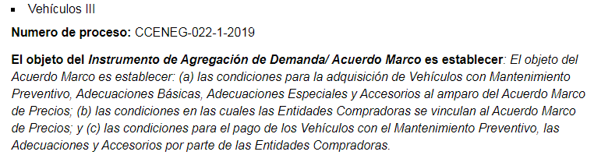

Es importante precisar, que de conformidad con lo indicado en el Decreto 1082 de 2015, respecto a la obligatoriedad de la aplicación y suscripción de los acuerdos marco para efectos de las entidades de la rama ejecutiva del poder público del orden nacional, se procedió a realizar la verificación de los acuerdos marco de precios evidenciando que conforme a la previsión normativa antes mencionada, NO SE CONTEMPLAN EN EL MOMENTO ACUERDOS MARCO DE PRECIOS que suplan la necesidad expresada en el presente proceso por parte de la Tienda Virtual del Estado Colombiano.

FUENTE: https://www.colombiacompra.gov.co/tienda-virtual-del-estado-colombiano/acuerdos-marco

MODALIDAD DE CONTRATACIÓN | APLICA
LICITACIÓN PUBLICA
SELECCIÓN ABREVIADA | X
CONCURSO DE MERITOS
CONTRATACIÓN DIRECTA
MINIMA CUANTIA

TIPO DE CONTRATO: Compraventa

CLASIFICADOR DE BIENES Y SERVICIOS “UNSPSC” Conforme al numeral 2 del artículo 2.2.1.2.1.5.1 del Decreto 1082 del 26 de mayo de 2015, el Código Clasificador de Bienes y Servicios “UNSPSC” a contratar es el siguiente:

CODIGO | SEGMENTO | FAMILIA | CLASE | PRODUCTO
92101902 | SERVICIOS DE DEFENSA NACIONAL, ORDEN PUBLICO, SEGURIDAD Y VIGILANCIA | ORDEN PUBLICO Y SEGURIDAD | SERVICIOS DE RESCATE | SERVICIOS DE AMBULANCIA

3.2. ORIGEN DEL MATERIAL O SERVICIO SEGÚN EL CASO. ESTIMULO DE LA INDUSTRIA NACIONAL Ley 816 de 2003

LA PRESTACIÓN DE SERVICIOS TRASLADO ASISTENCIAL TERRESTRE BASICO (TAB), TRASLADO ASISTENCIAL TERRESTRE MEDICALIZADO (TAM) Y MEDICALIZADO NEONATAL(TMN), PARA LOS USUARIOS Y BENEFICIARIOS DEL SUBSISTEMA DE SALUD DE LAS FUERZAS MILITARES EN EL DEPARTAMENTO DEL CASANARE, se encuentra disponible en el mercado nacional por tanto en aplicación a lo previsto en el artículo 21 de la Ley 80 de 1993, se preferirá la oferta de origen nacional y en tal sentido, la entidad efectúa sus estudios de mercado con fundamento en este principio.

Para dar estricta aplicación a la Ley 816 de 2003 de Apoyo a la Industria Nacional en los procesos de contratación pública, el oferente deberá cumplir con los requisitos previstos en el artículo 51 de Decreto 19 de 2012, que le otorga el carácter de servicios y bienes de origen nacional a aquellos que cumplan las formalidades de la misma.

En este sentido la CENAC REGIONAL YOPAL asignará dentro de los criterios de calificación técnica la ponderación a los servicios y bienes de origen nacional y extranjero, según el caso y no será excluyente.

La acreditación de acuerdo nacional otorgado a bienes y servicios nacionales en países con los cuales Colombia ha negociado acuerdo nacional en materia de compras públicas, se realizará mediante certificación expedida por el DIRECTOR DE ASUNTOS JURÍDICOS INTERNACIONALES DEL MINISTERIO DE RELACIONES EXTERIORES, en los términos de Sección 4, Subsección 1 del Decreto 1082 de 2015.

En ausencia de negociación de acuerdo nacional, la certificación deberá indicar si existe acuerdo nacional en virtud del principio de reciprocidad. La omisión de la presentación de la certificación con la cual se acredite el acuerdo nacional o el principio de reciprocidad no será causal de rechazo o descalificación de la propuesta pero en ningún caso se le otorgará puntaje por este concepto.

La evaluación del cumplimiento de la Ley 816 de 2003 “Protección a la Industria Nacional” FORMULARIO y sus respectivos soportes emitidos por el Ministerio de Comercio, Industria y Turismo vigentes, se evaluará de la siguiente manera:

De conformidad con lo dispuesto en la Ley 816 de 2003, el puntaje que se aplicará como consecuencia de la protección a la industria nacional será el siguiente:

Se les otorgará el 20% de la totalidad del puntaje a oferentes de servicios de origen nacional y oferentes de servicios extranjeros que acrediten reciprocidad; y un 5% de puntaje total a oferentes de servicios extranjeros acreditados (con componente nacional), constituyéndose este puntaje en el final para determinar el orden de elegibilidad de las propuestas.

Se otorgará tratamiento de bienes y/o servicios nacionales a aquellos bienes y/o servicios originarios de los países con los que Colombia tenga tratado y/o convenio.

BIENES Y/O SERVICIOS ACREDITADOS: Son aquellos bienes y/o servicios profesionales, técnicos y operativos. El oferente deberá indicar en su oferta si incluye componente nacional. En el evento en que exista dicho ofrecimiento por parte del oferente, éste tendrá la obligación de cumplir con el mismo en la ejecución del contrato, so pena de hacerse acreedor a las sanciones de ley contempladas en el contrato. El mínimo exigido de componente nacional será del 10%.

Para efectos de la evaluación del origen de los bienes y/o servicios, el oferente deberá diligenciar el FORMULARIO en cumplimiento de la Ley 816 de 2003, del presente documento y anexar los documentos que acrediten la calidad que el oferente arguye.

Considerando que el porcentaje asignado por la acreditación de los bienes y/o servicios tiene el carácter de comparación de propuestas, el FORMULARIO, deberá presentarse junto con la oferta inicial.

El oferente seleccionado con bienes y/o servicios de origen nacional o acreditado no podrá cambiar el origen de los bienes y/o servicios al momento del servicio y suministro, salvo circunstancias de fuerza mayor o caso fortuito, éstos últimos debidamente acreditados y previa autorización de la Entidad contratante.

- MODALIDAD DE SELECCIÓN DEL CONTRATISTA, INCLUYENDO LOS FUNDAMENTOS JURÍDICOS QUE SOPORTAN SU SELECCIÓN.

FUNDAMENTOS JURÍDICOS QUE SOPORTAN LA MODALIDAD DE SELECCIÓN.

De acuerdo con el literal b) del numeral 2 del artículo 2° de la Ley 1150 de 2007, se define la modalidad de contratación por selección abreviada, de acuerdo a los valores determinados en función de los presupuestos anuales de las entidades públicas expresados en salarios mínimos mensuales legales vigentes, en concordancia con los artículos 2.2.1.2.1.2.20 del Decreto 1082 de 2015. La modalidad de selección adoptada para el presente proceso corresponde a SELECCIÓN ABREVIADA DE MENOR CUANTÍA, la cual se fundamenta en:

“La Selección abreviada corresponde a la modalidad de selección objetiva prevista para aquellos casos en que por las características del objeto a contratar, las circunstancias de la contratación o la cuantía o destinación del bien, obra o servicio, puedan adelantarse procesos simplificados para garantizar la eficiencia de la gestión contractual.”

Conforme a lo anterior y en concordancia con lo dispuesto en el artículo 2.2.1.2.1.2.21 del Decreto 1082 de 2015 y en atención al objeto que se pretende contratar la modalidad de selección adoptada para este proceso corresponde a “Contratos de Prestación de servicios de salud”, donde manifiesta que: “La Entidad Estatal que requiera la prestación de salud debe utilizar el procedimiento de selección abreviada de menor cuantía. Las personas naturales o jurídicas que presten estos servicios deben estar inscritas que para el efecto lleve el Ministerio de Salud o quien haga sus veces.

Las normas actualmente vigentes que resulten pertinentes de acuerdo con la Ley Colombiana, se presumirán conocidas por todos los interesados y proponentes.

NORMAS APLICABLES

- Constitución Política
- Ley 57 de 1887 ―Código Civil
- Ley 1564 de 2012 ―Código General de Proceso
- Decreto 410 de 1971 ―Código de Comercio
- Ley 1437 de 2011 ―Código de Procedimiento Administrativo y de lo Contencioso Administrativo
- Ley 80 de 1993 Por la cual se expide el Estatuto General de Contratación de la Administración Publica
- Ley 816 de 2003 ―Por medio de la cual se apoya a la industria nacional a través de la contratación pública".
- Ley 1150 de 2007 ―Por medio de la cual se introducen medidas para la eficiencia y la transparencia en la Ley 80 de 1993 y se dictan otras disposiciones generales sobre la contratación con Recursos Públicos
- Ley 1474 de 2011 ―Por la cual se dictan normas orientadas a fortalecer los mecanismos de prevención, investigación y sanción de actos de corrupción y la efectividad del control de la gestión pública.
- Decreto 4170 de 2011 ―Por el cual se crea la Agencia Nacional de Contratación Pública – Colombia Compra Eficiente–, se determinan sus objetivos y estructura
- Decreto Ley 019 de 2012 ―Por el cual se dictan normas para suprimir o reformar regulaciones, procedimientos y trámites innecesarios existentes en la Administración Pública
- Decreto 1082 de 2015 ―Por el cual se reglamenta el sistema de compras y contratación pública
- Resolución No. 6302 de 2014 ―Manual de Contratación del Ministerio de Defensa Nacional y sus Unidades Ejecutoras.
- Resolución 4519 de 27 de mayo de 2016 ―Por la cual se delegan unas funciones y competencias relacionadas con la contratación de bienes y servicios con destino al Ministerio de Defensa Nacional, a las Fuerzas Militares y la Policía Nacional y se dictan otras disposiciones
- Directiva permanente del Ministerio de Defensa No. 15 de 2015 ―Políticas de Contratación Sector Defensa
- Manuales Colombia Compra Eficiente
- Ley 1882 de 2018
- Las demás normas concordantes con la materia, que rijan o lleguen a regir los aspectos del presente proceso de selección.

NORMAS QUE REGULAN LAS ACTIVIDADES OBJETO DEL PRESENTE PROCESO DE SELECCIÓN

- Ley 352 de Enero 17 de 1997 “Por la cual se reestructura el sistema de salud de las Fuerzas militares y de policía Nacional”
- Resolución 1441 de 2013 “por la cual se definen los procedimientos y condiciones que deben cumplir los prestadores de Servicios de Salud para habilitar los servicios y se dictan otras disposiciones”.
- Resolución 1995 DE 1999. Por la cual se establecen normas para el manejo de la Historia Clínica del Ministerio de Salud.
- Acuerdo No, 002 del 27 de abril de 2001 “Por el cual se establece el Plan de Servicios de Sanidad Militar y Policial” del Consejo Superior de Salud de las Fuerzas Militares y de Policía Nacional.
- LEY 100 de 1993 “Por la cual se crea el sistema de seguridad social integral y se dictan otras disposiciones”
- Ley 1438 del 2011 “Por medio de la cual se reforma el Sistema General de Seguridad Social en Salud y se dictan otras disposiciones”
- Ley 1751 del 2015 “Por medio de la cual se regula el derecho fundamental a la salud y se dictan otras disposiciones”

LIMITACIÓN A MIPYMES
El literal 1 del artículo 2.2.1.2.4.2.2 decreto 1082 de 2015 establece que las Entidades Estatales deben limitar a las Mipyme nacionales con mínimo un año de existencia, la convocatoria del Proceso de Contratación para las modalidades de licitación pública, selección abreviada y concurso de méritos, cuando;
- El valor del Proceso de Contratación sea menor a ciento veinticinco mil dólares (US $125.000), liquidados con la tasa de cambio que para el efecto determina cada dos años el Ministerio de Comercio, Industria y Turismo; y
- La Entidad Estatal haya recibido solicitudes de por lo menos tres Mipymes nacionales para limitar la convocatoria a Mipymes nacionales. La Entidad Estatal debe recibir estas solicitudes por lo menos un día hábil antes de la Apertura del Proceso de Contratación.

En virtud del artículo 2.2.1.2.4.2.4 del Decreto 1082 de 2015, se establece que las Mipymes deben acreditar su condición de tal, presentando un certificado expedido por el representante legal y el revisor fiscal-siempre y cuando estén obligadas a tener uno- o el contador de la empresa donde conste que la misma tiene el tamaño empresarial establecido de acuerdo con la ley.

Por su parte, las Entidades Estatales pueden limitar la convocatoria a Mipymes nacionales domiciliadas en los departamentos o municipios del lugar de ejecución del contrato; de establecer este requisito, corresponderá a la Mipyme acreditar su domicilio con la presentación del certificado de existencia y representación legal expedido por la Cámara de Comercio o con el registro mercantil de la empresa. Una vez verificados los requisitos anteriores, la Entidad deberá proceder a emitir el acto de apertura del proceso en el que se señalará que el Proceso de Contratación está limitado a Mipymes nacionales; y, de acuerdo con lo anterior las Entidades Estatales deberán aceptar únicamente las ofertas presentadas por las Mipymes, por los Consorcios o Uniones Temporales formados exclusivamente por Mipymes y promesas de sociedad futura suscritas por Mipymes.

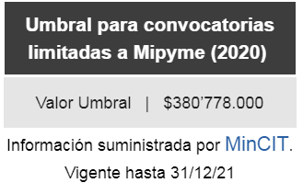

Como quiera que el proceso presenta una cuantía inferior a los $380.778.000, umbral vigente para convocatorias limitadas a Mipyme, suministrada por Colombia Compra Eficiente y vigente hasta el 31/12/21 por el Ministerio de Comercio, Industria y Turismo, el mismo ES SUSCEPTIBLE DE LA LIMITACIÓN A MIPYME.

NORMATIVIDAD SOBRE ESTUDIOS PREVIOS:

El presente estudio previo se sustenta jurídicamente en el numeral 12 del artículo 25 y el artículo 30 de la Ley 80 de 1993, modificado por el artículo 87 de la Ley 1474 de 2011 y de conformidad con el artículo 2.2.1.1.2.1.1. Del Decreto1082 de 2015: según el cual “Los estudios y documentos previos son el soporte para elaborar el proyecto de pliegos, los pliegos de condiciones, y el contrato...”.

- PRESUPUESTO ASIGNADO AL PROCESO DE CONTRATACIÒN Y ANALISIS ECONÒMICO QUE SOPORTA EL VALOR ESTIMADO DEL CONTRATO.

PRESUPUESTO ASIGNADO DE ACUERDO CON LA DISTRIBUCIÓN PLAN DE COMPRAS.

La república de Colombia a través del ministerio de hacienda y crédito público, mediante Decreto No. 2411 del 30 de diciembre de 2019 liquidó el Presupuesto General de la Nación para la vigencia fiscal de 2020. La distribución de los recursos asignados por el Gobierno Nacional para el Ejército Nacional, fue realizada por la Dirección de Presupuesto del Ejército, de acuerdo con las necesidades previamente establecidas y solicitadas.

La Sección de Presupuesto del CENAC REGIONAL YOPAL expidió los siguientes Certificados de Disponibilidad Presupuestal No. 16120 de fecha 19 de febrero de 2020 por valor total de CIENTO VEINTE MILLONES DE PESOS M/CTE. ($120.000.000,00) como respaldo presupuestal al proceso de contratación.

ARTICULO PRESUPUESTAL (SIIF NACIÓN) | RECURSO | DESCRIPCIÓN DEL RUBRO | UNIDAD BENEFICIADA | PORCENTAJE | VALOR APROXIMADO DE LA NECESIDAD EN URGENCIA FUNCIONAL
A-02-02-02-009-003 | 10 | SERVICIOS PARA LA COMUNIDAD, SOCIALES Y PERSONALES | ESM BASPC 16 | 100% | 120.000.000,00
 |  |  |  | TOTAL | 120.000.000,00

IMAGEN1: CDP 16120 de fecha 19 de febrero de 2020

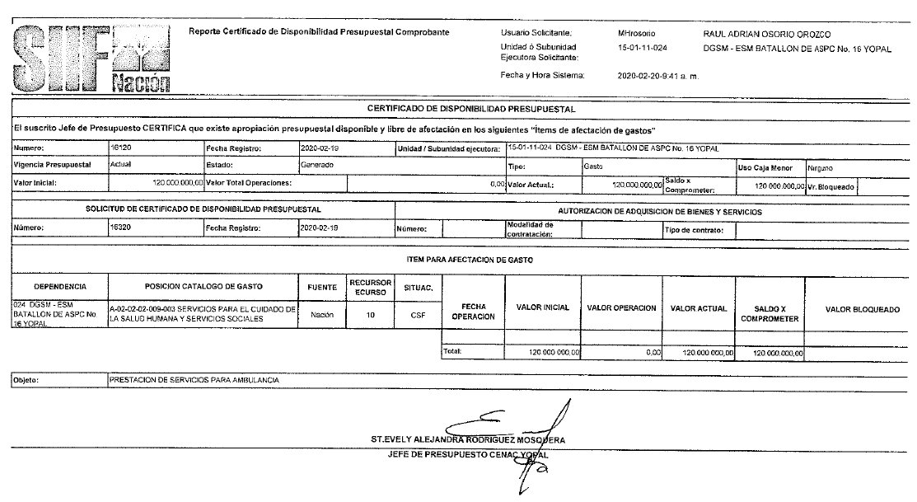

DISTRIBUCIÓN DEL PRESUPUESTO POR UNIDADES CENTRALIZADAS

ITEM | UNIDAD | VALOR
1 | ESM BASPC 16 | 120.000.000,00
 | TOTAL | 120.000.000,00

5.2 ANÁLISIS ECONÓMICO DE PROYECCIÓN DE PRECIO Y CANTIDADES.

PRECIO HISTÓRICO
En la vigencia anterior (2019) la CENTRAL ADMINISTRATIVA Y CONTABLE YOPAL ejecuto contrato No. 167-CENACYOPAL-SANIDAD-2019, que contiene algunos ítems con las mismas especificaciones técnicas, siendo posible usar los precios históricos, con el fin de establecer el precio de referencia para el presente proceso.

DEPARTAMENTO DE CASANARE:

ITEM | CÓDIGO DANE | DESCRIPCIÓN DEL BIEN Y/O SERVICIO | UNIDAD MEDIDA | NECESIDAD | VALOR UNIT MAS IVA (Cuando aplique) | PORCENTAJE INCREMENTO DECRETO 2423/1996 SMMLV 6% | VR UNIT. ACTUALIZADO
1 | 93194 | TRASLADO TERRESTRE AMBULANCIA BASICA YOPAL- BOGOTA | SERVICIO | 1 | 1.420.000 | 85.200 | 1.505.200
2 | 93194 | TRASLADO TERRESTRE AMBULANCIA MEDICALIZADA YOPAL- BOGOTA | SERVICIO | 1 | 2.700.000 | 162.000 | 2.862.000
3 | 93194 | TRASLADO TERRESTRE AMBULANCIA MEDICALIZADA NEONATAL YOPAL- BOGOTA | SERVICIO | 1 | 2.800.000 | 168.000 | 2.968.000
4 | 93194 | TRASLADO TERRESTRE AMBULANCIA BASICA YOPAL - VILLAVICENCIO | SERVICIO | 1 | 1.000.000 | 60.000 | 1.060.000
5 | 93194 | TRASLADO TERRESTRE AMBULANCIA MEDICALIZADA YOPAL - VILLAVICENCIO | SERVICIO | 1 | 2.050.000 | 123.000 | 2.173.000
6 | 93194 | TRASLADO TERRESTRE AMBULANCIA MEDICALIZADA NEONATAL YOPAL- VILLAVICENCIO | SERVICIO | 1 | 2.150.000 | 129.000 | 2.279.000
7 | 93194 | TRASLADO TERRESTRE AMBULANCIA BASICA YOPAL - SOGAMOSO | SERVICIO | 1 | 1.006.301 | 60.378 | 1.066.679
8 | 93194 | TRASLADO TERRESTRE AMBULANCIA MEDICALIZADA YOPAL - SOGAMOSO | SERVICIO | 1 | 1.600.000 | 96.000 | 1.696.000
9 | 93194 | TRASLADO TERRESTRE AMBULANCIA MEDICALIZADA NEONATAL YOPAL- SOGAMOSO | SERVICIO | 1 | 1.700.000 | 102.000 | 1.802.000
10 | 93194 | TRASLADO TERRESTRE AMBULANCIA BASICA YOPAL - DUITAMA | SERVICIO | 1 | 930.329 | 55.820 | 986.149
11 | 93194 | TRASLADO TERRESTRE AMBULANCIA MEDICALIZADA YOPAL - DUITAMA | SERVICIO | 1 | 1.320.000 | 79.200 | 1.399.200
12 | 93194 | TRASLADO TERRESTRE AMBULANCIA MEDICALIZADA NEONATAL YOPAL - DUITAMA | SERVICIO | 1 | 2.000.000 | 120.000 | 2.120.000
13 | 93194 | TRASLADO TERRESTRE AMBULANCIA BASICA YOPAL - TUNJA | SERVICIO | 1 | 1.135.158 | 68.109 | 1.203.267
14 | 93194 | TRASLADO TERRESTRE AMBULANCIA MEDICALIZADA YOPAL - TUNJA | SERVICIO | 1 | 1.728.000 | 103.680 | 1.831.680
15 | 93194 | TRASLADO TERRESTRE AMBULANCIA MEDICALIZADA NEONATAL YOPAL - TUNJA | SERVICIO | 1 | 2.250.000 | 135.000 | 2.385.000
16 | 93194 | TRASLADO TERRESTRE AMBULANCIA BASICA YOPAL - PUERTO RONDON | SERVICIO | 1 | 1.135.041 | 68.102 | 1.203.143
17 | 93194 | TRASLADO TERRESTRE AMBULANCIA MEDICALIZADA YOPAL - PUERTO RONDON | SERVICIO | 1 | 2.112.000 | 126.720 | 2.238.720
18 | 93194 | TRASLADO TERRESTRE AMBULANCIA MEDICALIZADA NEONATAL YOPAL - PUERTO RONDON | SERVICIO | 1 | 2.600.000 | 156.000 | 2.756.000
19 | 93194 | TRASLADO TERRESTRE AMBULANCIA BASICA VILLAVICENCIO - BOGOTA | SERVICIO | 1 | 1.027.443 | 61.647 | 1.089.090
20 | 93194 | TRASLADO TERRESTRE AMBULANCIA MEDICALIZADA VILLAVICENCIO - BOGOTA | SERVICIO | 1 | 1.150.176 | 69.011 | 1.219.187
21 | 93194 | TRASLADO TERRESTRE AMBULANCIA MEDICALIZADA NEONATAL VILLAVICENCIO - BOGOTA | SERVICIO | 1 | 1.150.000 | 69.000 | 1.219.000
22 | 93194 | TRASLADO SENCILLO TERRESTRE AMBULANCIA BASICA CASCO URBANO YOPAL | SERVICIO | 1 | 100.795 | 6.048 | 106.843
23 | 93194 | TRASLADO SENCILLO TERRESTRE AMBULANCIA MEDICALIZADA CASCO URBANO YOPAL | SERVICIO | 1 | 201.590 | 12.095 | 213.685
24 | 93194 | TRASLADO REDONDO TERRESTRE AMBULANCIA BASICA CASCO URBANO YOPAL | SERVICIO | 1 | 112.000 | 6.720 | 118.720
25 | 93194 | TRASLADO REDONDO TERRESTRE AMBULANCIA MEDICALIZADA CASCO URBANO YOPAL | SERVICIO | 1 | 240.000 | 14.400 | 254.400
26 | 93194 | TRASLADO TERRESTRE AMBULANCIA BASICA YOPAL - AGUAZUL | SERVICIO | 1 | 184.923 | 11.095 | 196.018
27 | 93194 | TRASLADO TERRESTRE AMBULANCIA MEDICALIZADA YOPAL - AGUAZUL | SERVICIO | 1 | 300.000 | 18.000 | 318.000
28 | 93194 | TRASLADO TERRESTRE AMBULANCIA BASICA YOPAL - MONTEREY | SERVICIO | 1 | 512.367 | 30.742 | 543.109
29 | 93194 | TRASLADO TERRESTRE AMBULANCIA MEDICALIZADA YOPAL - MONTEREY | SERVICIO | 1 | 692.815 | 41.569 | 734.384
30 | 93194 | TRASLADO TERRESTRE AMBULANCIA BASICA YOPAL - PAZ DE ARIPORO | SERVICIO | 1 | 532.567 | 31.954 | 564.521
31 | 93194 | TRASLADO TERRESTRE AMBULANCIA MEDICALIZADA YOPAL - PAZ DE ARIPORO | SERVICIO | 1 | 705.830 | 42.350 | 748.180
32 | 93194 | TRASLADO TERRESTRE AMBULANCIA BASICA YOPAL - PORE | SERVICIO | 1 | 428.386 | 25.703 | 454.089
33 | 93194 | TRASLADO TERRESTRE AMBULANCIA MEDICALIZADA YOPAL - PORE | SERVICIO | 1 | 652.444 | 39.147 | 691.591
34 | 93194 | TRASLADO TERRESTRE AMBULANCIA BASICA YOPAL - TAURAMENA | SERVICIO | 1 | 260.000 | 15.600 | 275.600
35 | 93194 | TRASLADO TERRESTRE AMBULANCIA MEDICALIZADA YOPAL - TAURAMENA | SERVICIO | 1 | 450.000 | 27.000 | 477.000
36 | 93194 | TRASLADO TERRESTRE AMBULANCIA BASICA YOPAL - VILLANUEVA | SERVICIO | 1 | 592.000 | 35.520 | 627.520
37 | 93194 | TRASLADO TERRESTRE AMBULANCIA MEDICALIZADA YOPAL - VILLANUEVA | SERVICIO | 1 | 820.000 | 49.200 | 869.200
38 | 93194 | TRASLADO TERRESTRE AMBULANCIA BASICA YOPAL - SARAVENA | SERVICIO | 1 | 900.000 | 54.000 | 954.000
39 | 93194 | TRASLADO TERRESTRE AMBULANCIA MEDICALIZADA YOPAL - SARAVENA | SERVICIO | 1 | 1.300.000 | 78.000 | 1.378.000
40 | 93194 | TRASLADO TERRESTRE AMBULANCIA BASICA YOPAL - TAME | SERVICIO | 1 | 744.000 | 44.640 | 788.640
41 | 93194 | TRASLADO TERRESTRE AMBULANCIA MEDICALIZADA YOPAL - TAME | SERVICIO | 1 | 1.000.000 | 60.000 | 1.060.000
42 | 93194 | TRASLADO TERRESTRE AMBULANCIA BASICA YOPAL - FORTUL | SERVICIO | 1 | 928.000 | 55.680 | 983.680
43 | 93194 | TRASLADO TERRESTRE AMBULANCIA MEDICALIZADA YOPAL - FORTUL | SERVICIO | 1 | 1.300.000 | 78.000 | 1.378.000
44 | 93194 | TRASLADO TERRESTRE AMBULANCIA BASICA YOPAL - ARAUCA | SERVICIO | 1 | 1.400.000 | 84.000 | 1.484.000
45 | 93194 | TRASLADO TERRESTRE AMBULANCIA MEDICALIZADA YOPAL - ARAUCA | SERVICIO | 1 | 2.700.000 | 162.000 | 2.862.000

PRECIOS DEL MERCADO:

En el mercado regional se encuentran empresas con la capacidad legal y las condiciones económicas y técnicas, para ofrecer los bienes y servicios solicitados por el CENAC REGIONAL YOPAL; con el fin de realizar estudio de mercado se enviaron solicitudes de cotización así:

Por medio de la plataforma SECOP ll se creó el proceso de solicitud de información a proveedores No. 125-COTIZACION-CENACYOPAL-2020 el cual consistió en enviar a las empresas registradas relacionadas con el objeto del proceso del cual hacían parte 13 entidades de las cuales se obtuvo intención de participación de solo 0 y al término del tiempo establecido no se obtuvo ninguna cotización por este medio.

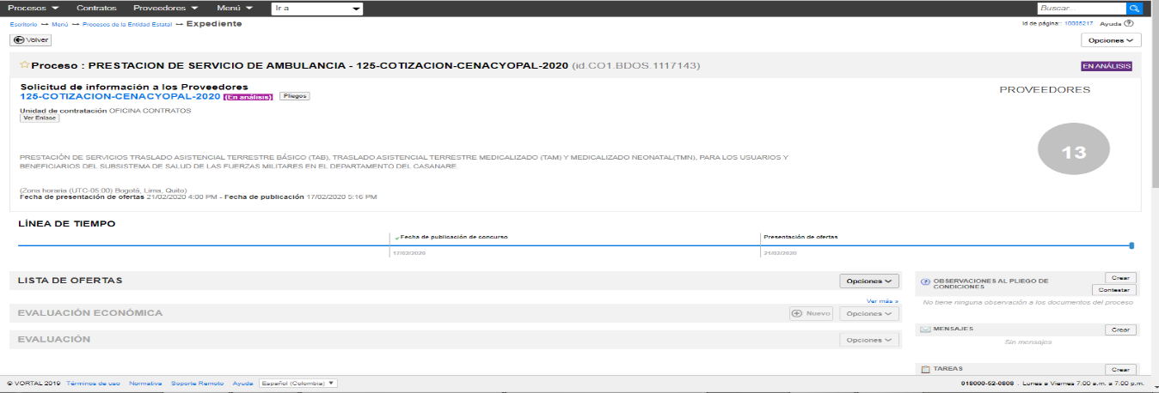

Surtido este recurso, se procede a enviar solicitudes de cotización a personas naturales y jurídicas que han participado en procesos contractuales con la CENAC REGIONAL YOPAL y con otros entes públicos y privados a nivel nacional, además de los localizados en la plataforma PIE, con el fin de determinar el presupuesto oficial del proceso.

A los correos de los posibles oferentes se enviaron solicitudes de cotización sin obligación de compra según exploración comercial y base de datos de planeación con el fin de calcular el valor del presupuesto estimado y realizar el respectivo estudio de mercado así;

La CENAC REGIONAL YOPAL solicito cotizaciones en el mercado local a las siguientes empresas:
No. | PROVEEDOR | MONEDA | FECHA DE ENVIO | MEDIO DE ENVIO
1 | URGENCIA VITAL DEL CASANARE S.A.S. | Pesos | 17/02/2020 | urgenciavital@gmail.com
2 | URMEDICAS 24 HORAS LTDA | Pesos | 17/02/2020 | urmedicasltda@hotmail.com
3 | SERVI S.O.S. & HSEQ SERVICIOS Y SUMINISTROS S.A.S. | Pesos | 17/02/2020 | servisuministroshseq@gmail.com
4 | FUNDACION HUMANITARIA RAICES COLOMBIA | Pesos | 17/02/2020 | SILVIAZAMIRA17@GMAIL.COM
5 | SERVICIOS DE AMBULANCIA DEL ORIENTE AÉREO Y TERRESTRE S.A.S. | Pesos | 17/02/2020 | saoayt@hotmail.com
6 | MEDICAL GLOBAL CENTER | Pesos | 17/02/2020 | OVIDIOGARCIAC@GMAIL.COM
7 | CRUZ ROJA COLOMBIANA CASANARE | Pesos | 17/02/2020 | IPS.CASANARE@CRUZROJACOLOMBIANA.ORG
8 | SALUD YOPAL ESE | Pesos | 17/02/2020 | CONTACTENOS@SALUD-YOPAL-CASANARE.GOV.CO
9 | BOMBEROS DE YOPAL | Pesos | 17/02/2020 | COMANDO@BOMBEROSYOPAL.COM
10 | TEVA LTDA | Pesos | 17/02/2020 | TEVALTDA@HOTMAIL.COM
11 | ALFAAMBULANCIAS | Pesos | 17/02/2020 | COORDINADOSBOGOTA@ALFAAMBULANCIAS.COM
12 | CALIDAD VITALIFE | Pesos | 17/02/2020 | CALIDADVITALIFE@GMAIL.COM

Cotizaciones recibidas:

De las empresas relacionadas anteriormente se recibió cotización según consta en el aval de cotizaciones las siguientes así;

No. | PROVEEDOR | COTIZACION No. | MEDIO DE ENTREGA | FECHA COTIZACION | NIT | CUMPLE/NO CUMPLE
1 | URMEDICAS 24 HORAS LTDA | 125 | Correo electrónico | 21/02/2020 | 800193745-8 | NO CUMPLE
2 | URGENCIA VITAL DEL CASANARE S.A.S. | 125 | Correo electrónico | 18/02/2020 | 900296178-7 | CUMPLE
3 | MEDICAL GLOBAL CENTER | 125 | Correo electrónico | 18/02/2020 | 900437951-0 | CUMPLE
4 | FUNDACION HUMANITARIA RAICES COLOMBIA | 125 | Correo electrónico | 18/02/2020 | 900464146-2 | CUMPLE

CONSULTA EN RUES DE LAS EMPRESAS RELASIONADAS:

URMEDICAS 24 HORAS LTDA
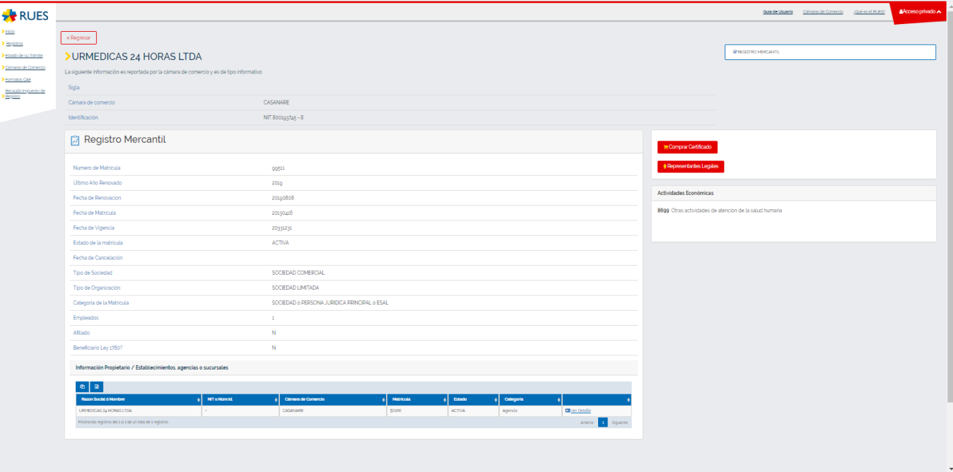

URGENCIA VITAL DEL CASANARE S.A.S.
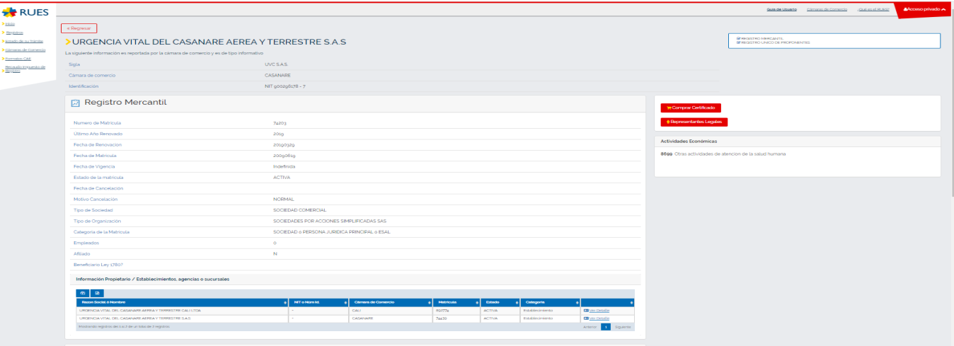

MEDICAL GLOBAL CENTER
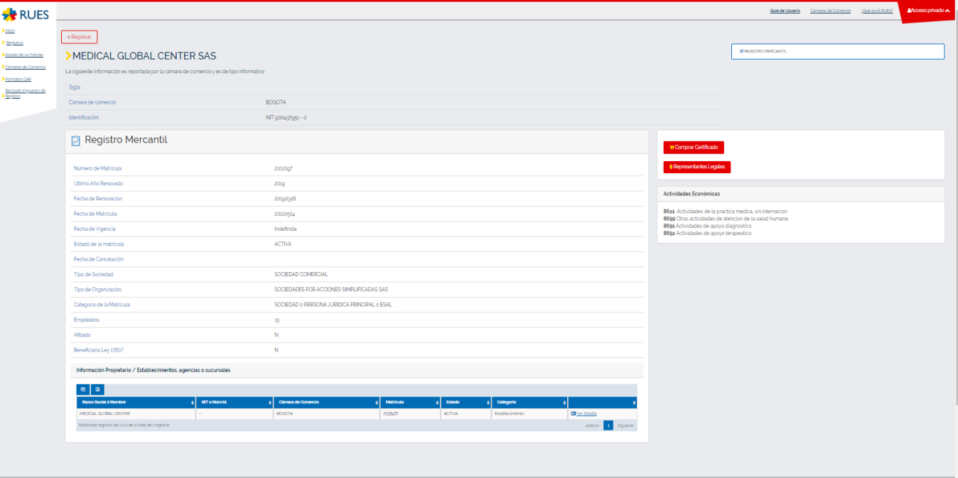

FUNDACION HUMANITARIA RAICES COLOMBIA
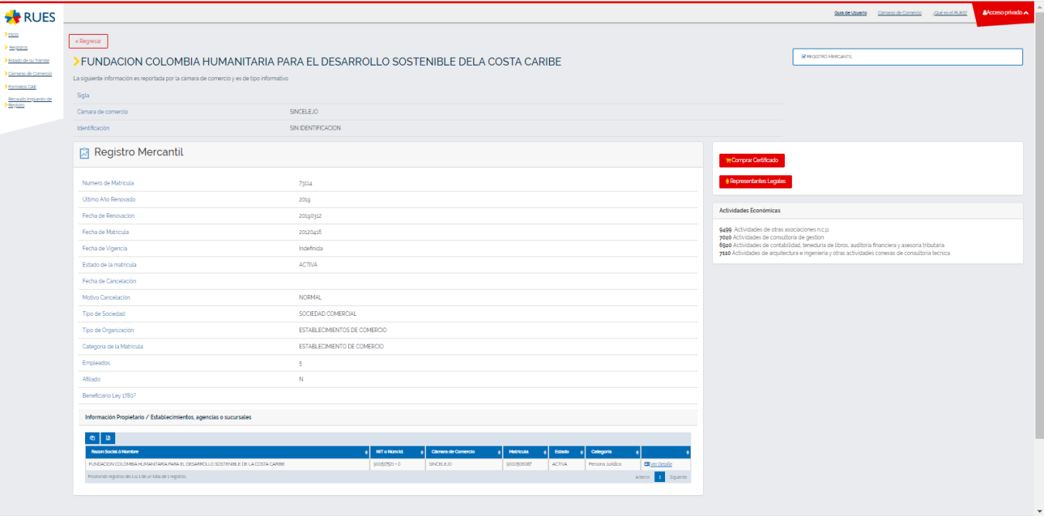

AVAL DE COTIZACIONES:

Las cotizaciones que han sido avaladas como CUMPLE, son aquellas presentadas por las empresas y en las cuales estos se comprometen a cumplir con las especificaciones técnicas enviadas a través de correo electrónico, revisadas por el comité técnico estructurador y comparadas con la especificación técnica exigida en cuanto a sus características estructurales y funcionales que se enmarcan dentro de las exigencias descritas.

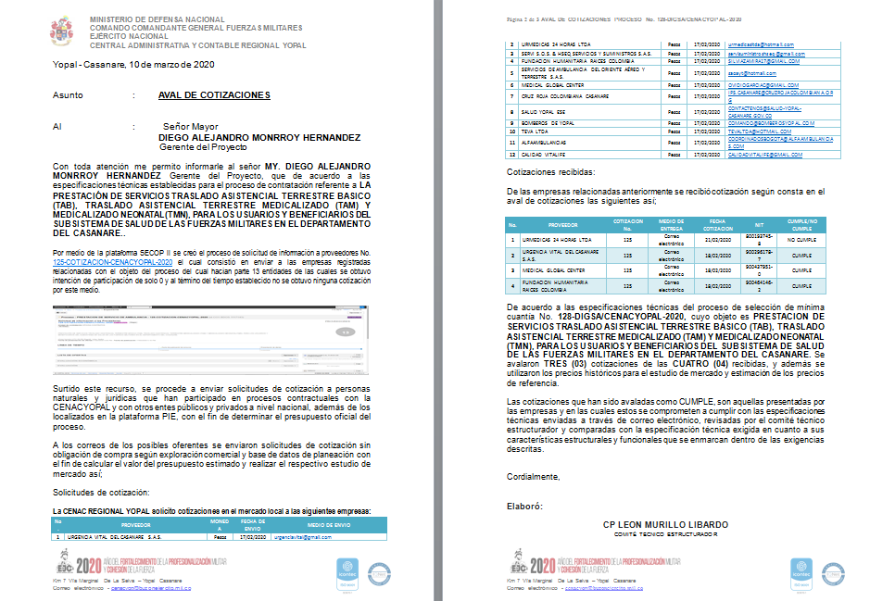

Para el presente proceso se tomaron las cotizaciones allegadas por los oferentes a la central administrativa y contable de Yopal y debidamente avalados por el comité técnico estructurador, las mismas se presentan a continuación:

ESPACIO EN BLANCO

PROYECCIÓN PRECIO DE REFERENCIA, CANTIDADES A ADQUIRIR Y PRESUPUESTO OFICIAL
CUBRIMIENTO DE LA NECESIDAD:

ANÁLISIS DE COTIZACIONES: El Oferente puede consultar el Anexo; ESTUDIO ECONOMICO No. 01 ANALISIS DE COTIZACIONES, para visualizar mejor los datos del siguiente formato.

El Comité Económico Estructurador, una vez avaladas las cotizaciones allegadas al CENAC REGIONAL YOPAL por el comité técnico, se procede a realizar el estudio de Mercado para determinar el presupuesto oficial del proceso No. 128-DIGSA/CENACYOPAL-2020 que tiene como objeto: CONTRATAR LA PRESTACIÓN DE SERVICIOS TRASLADO ASISTENCIAL TERRESTRE BASICO (TAB), TRASLADO ASISTENCIAL TERRESTRE MEDICALIZADO (TAM) Y MEDICALIZADO NEONATAL(TMN), PARA LOS USUARIOS Y BENEFICIARIOS DEL SUBSISTEMA DE SALUD DE LAS FUERZAS MILITARES EN EL DEPARTAMENTO DEL CASANARE., según el siguiente análisis:

 |  |  |  | CTO 167 DE 2019 |  |  | COTIZACION No. 1 |  | COTIZACION No. 2 |  | COTIZACION No. 3 |  | COTIZACION No. 4
ITEM | DESCRIPCIÓN DEL BIEN Y/O SERVICIO | U/MEDIDA | CANTIDAD | VR UNT MAS IVA | PORCENTAJE INCREMENTO DECRETO 2423/1996 SMMLV 6% | VR UNIT ACTUALIZADO | VR UNT SIN IVA | VR UNT MAS IVA | VR UNT SIN IVA | VR UNT MAS IVA | VR UNT SIN IVA | VR UNT MAS IVA | VR UNT SIN IVA | VR UNT MAS IVA
1 | TRASLADO TERRESTRE AMBULANCIA BASICA YOPAL- BOGOTA | SERVICIO | 1 | 1.420.000 | 85.200 | 1.505.200 | 1.420.000 | 1.420.000 | 1.700.000 | 1.700.000 | 1.750.000 | 1.750.000 | 1.200.000 | 1.200.000
2 | TRASLADO TERRESTRE AMBULANCIA MEDICALIZADA YOPAL- BOGOTA | SERVICIO | 1 | 2.700.000 | 162.000 | 2.862.000 | 2.700.000 | 2.700.000 | 3.200.000 | 3.200.000 | 3.300.000 | 3.300.000 | - | -
3 | TRASLADO TERRESTRE AMBULANCIA MEDICALIZADA NEONATAL YOPAL- BOGOTA | SERVICIO | 1 | 2.800.000 | 168.000 | 2.968.000 | 2.800.000 | 2.800.000 | 3.400.000 | 3.400.000 | 3.450.000 | 3.450.000 | - | -
4 | TRASLADO TERRESTRE AMBULANCIA BASICA YOPAL - VILLAVICENCIO | SERVICIO | 1 | 1.000.000 | 60.000 | 1.060.000 | 1.000.000 | 1.000.000 | 1.300.000 | 1.300.000 | 1.400.000 | 1.400.000 | 900.000 | 900.000
5 | TRASLADO TERRESTRE AMBULANCIA MEDICALIZADA YOPAL - VILLAVICENCIO | SERVICIO | 1 | 2.050.000 | 123.000 | 2.173.000 | 2.050.000 | 2.050.000 | 2.300.000 | 2.300.000 | 2.400.000 | 2.400.000 | - | -
6 | TRASLADO TERRESTRE AMBULANCIA MEDICALIZADA NEONATAL YOPAL- VILLAVICENCIO | SERVICIO | 1 | 2.150.000 | 129.000 | 2.279.000 | 2.150.000 | 2.150.000 | 2.500.000 | 2.500.000 | 2.600.000 | 2.600.000 | - | -
7 | TRASLADO TERRESTRE AMBULANCIA BASICA YOPAL - SOGAMOSO | SERVICIO | 1 | 1.006.301 | 60.378 | 1.066.679 | 1.006.301 | 1.006.301 | 1.300.000 | 1.300.000 | 1.400.000 | 1.400.000 | 1.000.000 | 1.000.000
8 | TRASLADO TERRESTRE AMBULANCIA MEDICALIZADA YOPAL - SOGAMOSO | SERVICIO | 1 | 1.600.000 | 96.000 | 1.696.000 | 1.600.000 | 1.600.000 | 1.900.000 | 1.900.000 | 2.000.000 | 2.000.000 | - | -
9 | TRASLADO TERRESTRE AMBULANCIA MEDICALIZADA NEONATAL YOPAL- SOGAMOSO | SERVICIO | 1 | 1.700.000 | 102.000 | 1.802.000 | 1.700.000 | 1.700.000 | 2.100.000 | 2.100.000 | 2.150.000 | 2.150.000 | - | -
10 | TRASLADO TERRESTRE AMBULANCIA BASICA YOPAL - DUITAMA | SERVICIO | 1 | 930.329 | 55.820 | 986.149 | 930.329 | 930.329 | 1.400.000 | 1.400.000 | 1.500.000 | 1.500.000 | 1.100.000 | 1.100.000
11 | TRASLADO TERRESTRE AMBULANCIA MEDICALIZADA YOPAL - DUITAMA | SERVICIO | 1 | 1.320.000 | 79.200 | 1.399.200 | 1.320.000 | 1.320.000 | 2.000.000 | 2.000.000 | 2.100.000 | 2.100.000 | - | -
12 | TRASLADO TERRESTRE AMBULANCIA MEDICALIZADA NEONATAL YOPAL - DUITAMA | SERVICIO | 1 | 2.000.000 | 120.000 | 2.120.000 | 2.000.000 | 2.000.000 | 2.200.000 | 2.200.000 | 2.300.000 | 2.300.000 | - | -
13 | TRASLADO TERRESTRE AMBULANCIA BASICA YOPAL - TUNJA | SERVICIO | 1 | 1.135.158 | 68.109 | 1.203.267 | 1.135.158 | 1.135.158 | 1.700.000 | 1.700.000 | 1.800.000 | 1.800.000 | 1.200.000 | 1.200.000
14 | TRASLADO TERRESTRE AMBULANCIA MEDICALIZADA YOPAL - TUNJA | SERVICIO | 1 | 1.728.000 | 103.680 | 1.831.680 | 1.728.000 | 1.728.000 | 2.300.000 | 2.300.000 | 2.400.000 | 2.400.000 | - | -
15 | TRASLADO TERRESTRE AMBULANCIA MEDICALIZADA NEONATAL YOPAL - TUNJA | SERVICIO | 1 | 2.250.000 | 135.000 | 2.385.000 | 2.250.000 | 2.250.000 | 2.700.000 | 2.700.000 | 2.800.000 | 2.800.000 | - | -
16 | TRASLADO TERRESTRE AMBULANCIA BASICA YOPAL - PUERTO RONDON | SERVICIO | 1 | 1.135.041 | 68.102 | 1.203.143 | 1.135.041 | 1.135.041 | 1.400.000 | 1.400.000 | 1.500.000 | 1.500.000 | 1.300.000 | 1.300.000
17 | TRASLADO TERRESTRE AMBULANCIA MEDICALIZADA YOPAL - PUERTO RONDON | SERVICIO | 1 | 2.112.000 | 126.720 | 2.238.720 | 2.112.000 | 2.112.000 | 2.500.000 | 2.500.000 | 2.600.000 | 2.600.000 | - | -
18 | TRASLADO TERRESTRE AMBULANCIA MEDICALIZADA NEONATAL YOPAL - PUERTO RONDON | SERVICIO | 1 | 2.600.000 | 156.000 | 2.756.000 | 2.600.000 | 2.600.000 | 2.900.000 | 2.900.000 | 3.050.000 | 3.050.000 | - | -
19 | TRASLADO TERRESTRE AMBULANCIA BASICA VILLAVICENCIO - BOGOTA | SERVICIO | 1 | 1.027.443 | 61.647 | 1.089.090 | 1.027.443 | 1.027.443 | 1.500.000 | 1.500.000 | 1.600.000 | 1.600.000 | - | -
20 | TRASLADO TERRESTRE AMBULANCIA MEDICALIZADA VILLAVICENCIO - BOGOTA | SERVICIO | 1 | 1.150.176 | 69.011 | 1.219.187 | 1.150.176 | 1.150.176 | 1.800.000 | 1.800.000 | 1.900.000 | 1.900.000 | - | -
21 | TRASLADO TERRESTRE AMBULANCIA MEDICALIZADA NEONATAL VILLAVICENCIO - BOGOTA | SERVICIO | 1 | 1.150.000 | 69.000 | 1.219.000 | 1.150.000 | 1.150.000 | 2.200.000 | 2.200.000 | 2.300.000 | 2.300.000 | - | -
22 | TRASLADO SENCILLO TERRESTRE AMBULANCIA BASICA CASCO URBANO YOPAL | SERVICIO | 1 | 100.795 | 6.048 | 106.843 | 100.795 | 100.795 | 120.000 | 120.000 | 1.300.000 | 1.300.000 | 100.000 | 100.000
23 | TRASLADO SENCILLO TERRESTRE AMBULANCIA MEDICALIZADA CASCO URBANO YOPAL | SERVICIO | 1 | 201.590 | 12.095 | 213.685 | 201.590 | 201.590 | 250.000 | 250.000 | 260.000 | 260.000 | - | -
24 | TRASLADO REDONDO TERRESTRE AMBULANCIA BASICA CASCO URBANO YOPAL | SERVICIO | 1 | 112.000 | 6.720 | 118.720 | 112.000 | 112.000 | 150.000 | 150.000 | 160.000 | 160.000 | 135.000 | 135.000
25 | TRASLADO REDONDO TERRESTRE AMBULANCIA MEDICALIZADA CASCO URBANO YOPAL | SERVICIO | 1 | 240.000 | 14.400 | 254.400 | 240.000 | 240.000 | 280.000 | 280.000 | 300.000 | 300.000 | - | -
26 | TRASLADO TERRESTRE AMBULANCIA BASICA YOPAL - AGUAZUL | SERVICIO | 1 | 184.923 | 11.095 | 196.018 | 184.923 | 184.923 | 230.000 | 230.000 | 250.000 | 250.000 | 200.000 | 200.000
27 | TRASLADO TERRESTRE AMBULANCIA MEDICALIZADA YOPAL - AGUAZUL | SERVICIO | 1 | 300.000 | 18.000 | 318.000 | 300.000 | 300.000 | 350.000 | 350.000 | 370.000 | 370.000 | - | -
28 | TRASLADO TERRESTRE AMBULANCIA BASICA YOPAL - MONTEREY | SERVICIO | 1 | 512.367 | 30.742 | 543.109 | 512.367 | 512.367 | 700.000 | 700.000 | 750.000 | 750.000 | 350.000 | 350.000
29 | TRASLADO TERRESTRE AMBULANCIA MEDICALIZADA YOPAL - MONTEREY | SERVICIO | 1 | 692.815 | 41.569 | 734.384 | 692.815 | 692.815 | 850.000 | 850.000 | 920.000 | 920.000 | - | -
30 | TRASLADO TERRESTRE AMBULANCIA BASICA YOPAL - PAZ DE ARIPORO | SERVICIO | 1 | 532.567 | 31.954 | 564.521 | 532.567 | 532.567 | 650.000 | 650.000 | 680.000 | 680.000 | 400.000 | 400.000
31 | TRASLADO TERRESTRE AMBULANCIA MEDICALIZADA YOPAL - PAZ DE ARIPORO | SERVICIO | 1 | 705.830 | 42.350 | 748.180 | 705.830 | 705.830 | 800.000 | 800.000 | 900.000 | 900.000 | - | -
32 | TRASLADO TERRESTRE AMBULANCIA BASICA YOPAL - PORE | SERVICIO | 1 | 428.386 | 25.703 | 454.089 | 428.386 | 428.386 | 550.000 | 550.000 | 600.000 | 600.000 | 300.000 | 300.000
33 | TRASLADO TERRESTRE AMBULANCIA MEDICALIZADA YOPAL - PORE | SERVICIO | 1 | 652.444 | 39.147 | 691.591 | 652.444 | 652.444 | 750.000 | 750.000 | 850.000 | 850.000 | - | -
34 | TRASLADO TERRESTRE AMBULANCIA BASICA YOPAL - TAURAMENA | SERVICIO | 1 | 260.000 | 15.600 | 275.600 | 260.000 | 260.000 | 300.000 | 300.000 | 350.000 | 350.000 | 330.000 | 330.000
35 | TRASLADO TERRESTRE AMBULANCIA MEDICALIZADA YOPAL - TAURAMENA | SERVICIO | 1 | 450.000 | 27.000 | 477.000 | 450.000 | 450.000 | 550.000 | 550.000 | 600.000 | 600.000 | - | -
36 | TRASLADO TERRESTRE AMBULANCIA BASICA YOPAL - VILLANUEVA | SERVICIO | 1 | 592.000 | 35.520 | 627.520 | 592.000 | 592.000 | 900.000 | 900.000 | 950.000 | 950.000 | 590.000 | 590.000
37 | TRASLADO TERRESTRE AMBULANCIA MEDICALIZADA YOPAL - VILLANUEVA | SERVICIO | 1 | 820.000 | 49.200 | 869.200 | 820.000 | 820.000 | 1.200.000 | 1.200.000 | 1.100.000 | 1.100.000 | - | -
38 | TRASLADO TERRESTRE AMBULANCIA BASICA YOPAL - SARAVENA | SERVICIO | 1 | 900.000 | 54.000 | 954.000 | 900.000 | 900.000 | 1.400.000 | 1.400.000 | 1.300.000 | 1.300.000 | - | -
39 | TRASLADO TERRESTRE AMBULANCIA MEDICALIZADA YOPAL - SARAVENA | SERVICIO | 1 | 1.300.000 | 78.000 | 1.378.000 | 1.300.000 | 1.300.000 | 1.780.000 | 1.780.000 | 1.700.000 | 1.700.000 | - | -
40 | TRASLADO TERRESTRE AMBULANCIA BASICA YOPAL - TAME | SERVICIO | 1 | 744.000 | 44.640 | 788.640 | 744.000 | 744.000 | 960.000 | 960.000 | 900.000 | 900.000 | - | -
41 | TRASLADO TERRESTRE AMBULANCIA MEDICALIZADA YOPAL - TAME | SERVICIO | 1 | 1.000.000 | 60.000 | 1.060.000 | 1.000.000 | 1.000.000 | 1.400.000 | 1.400.000 | 1.350.000 | 1.350.000 | - | -
42 | TRASLADO TERRESTRE AMBULANCIA BASICA YOPAL - FORTUL | SERVICIO | 1 | 928.000 | 55.680 | 983.680 | 928.000 | 928.000 | 1.200.000 | 1.200.000 | 1.100.000 | 1.100.000 | 1.200.000 | 1.200.000
43 | TRASLADO TERRESTRE AMBULANCIA MEDICALIZADA YOPAL - FORTUL | SERVICIO | 1 | 1.300.000 | 78.000 | 1.378.000 | 1.300.000 | 1.300.000 | 1.600.000 | 1.600.000 | 1.500.000 | 1.500.000 | - | -
44 | TRASLADO TERRESTRE AMBULANCIA BASICA YOPAL - ARAUCA | SERVICIO | 1 | 1.400.000 | 84.000 | 1.484.000 | 1.400.000 | 1.400.000 | 1.900.000 | 1.900.000 | 1.800.000 | 1.800.000 | 1.700.000 | 1.700.000
45 | TRASLADO TERRESTRE AMBULANCIA MEDICALIZADA YOPAL - ARAUCA | SERVICIO | 1 | 2.700.000 | 162.000 | 2.862.000 | 2.700.000 | 2.700.000 | 3.650.000 | 3.650.000 | 3.500.000 | 3.500.000 | - | -
 | TOTAL |  |  | 52.022.165 | 3.121.330 | 55.143.495 | 52.022.165 | 52.022.165 | 66.820.000 | 66.820.000 | 69.790.000 | 69.790.000 | 12.005.000 | 12.005.000

Los valores de las cotizaciones que no se tuvieron en cuenta, corresponden a precios mal cotizados o que su valor se encuentra muy disperso con respecto de las otras cotizaciones.

Con la información contenida en el cuadro anterior (cotizaciones , se procede a calcular la dispersión entre los precios que será tenida en cuenta para establecer el criterio económico que se acogerá para determinar el precio de referencia más favorable para la administración, para ello el comité económico realizó los siguientes cálculos:

PRECIO DE REFERENCIA:

JUSTIFICACIÓN DEL PRECIO DE REFERENCIA: El Oferente puede consultar el Anexo: ESTUDIO ECONOMICO No. 02 PRECIOS DE REFERENCIA, para identificar de forma más clara los valores y poder presentar su oferta económica.

Para la proyección de los precios se tuvo en cuenta las cotizaciones avaladas por el Comité Técnico Estructurador; tomando como referencia el valor unitario (incluido gravámenes) presentado en las diferentes cotizaciones, tal como lo indica la solicitud de cotización; posteriormente, el comité económico procede a identificar la dispersión existente entre los precios, con el fin de realizar un análisis para el cálculo del precio estimado de referencia de acuerdo a lo sugerido por Colombia Compra Eficiente, aplicando las medidas de tendencia, mediana, promedio, desviación estándar y mínimo o menor valor.

Con este análisis se busca cumplir con el principio de economía, esto asegurando que el valor de los elementos se encuentre dentro de un margen coherente para determinar el precio más favorable y siendo incluyentes con todos los posibles interesados en el proceso de selección.

El criterio de selección del precio de referencia se efectuó teniendo en cuenta la respectiva comparación entre los resultados de las tendencias, estableciendo la siguiente condición para determinar el precio de referencia unitario incluido gravamenes:

Dada la variabilidad de los porcentajes de dispersión entre los valores de las cotizaciones, se establece el precio unitario de referencia utilizando la siguiente condición:

- Si el porcentaje de dispersión es inferior al 7,10% (siendo este la mitad del promedio de la dispersión de todos los elementos), el criterio de selección del precio unitario de referencia será el menor valor.
- Si el porcentaje de dispersión está entre el 7,10% y el 14,20% (siendo este último el promedio de la dispersión de todos los elementos), el criterio de selección del precio unitario de referencia será la mediana entre el menor valor y el promedio.
- Si el porcentaje de dispersión es superior al 14,20% (siendo este último el promedio de la dispersión de todos los elementos), el criterio de selección del precio unitario de referencia será el promedio.

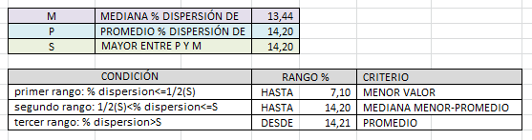

De esta forma se logró establecer un valor razonable y acorde con la realidad del mercado en donde se estableció como precio estimado por ítem el siguiente:

ÍTEM | DESCRIPCIÓN DEL BIEN Y/O SERVICIO | UNIDAD MEDIDA | CANTIDAD | PROMEDIO | VALOR MENOR | MEDIANA MENOR-PROMEDIO | DESVIACIÓN ESTÁNDAR | % DE DISPERSIÓN | MÉTRICA | PRECIO DE REFERENCIA UNITARIO INCLUIDO IVA | PRECIO DE REFERENCIA TOTAL INCLUIDO IVA
 | A-02-02-02-009-003/SERVICIOS PARA LA COMUNIDAD, SOCIALES Y PERSONALES
1 | TRASLADO TERRESTRE AMBULANCIA BASICA YOPAL- BOGOTA | SERVICIO | 1 | 1.593.800,00 | 1.420.000,00 | 1.506.900,00 | 156.772,96 | 9,84 | MEDIANA MENOR-PROMEDIO | 1.506.900 | 1.506.900
2 | TRASLADO TERRESTRE AMBULANCIA MEDICALIZADA YOPAL- BOGOTA | SERVICIO | 1 | 3.015.500,00 | 2.700.000,00 | 2.857.750,00 | 281.710,84 | 9,34 | MEDIANA MENOR-PROMEDIO | 2.857.750 | 2.857.750
3 | TRASLADO TERRESTRE AMBULANCIA MEDICALIZADA NEONATAL YOPAL- BOGOTA | SERVICIO | 1 | 3.154.500,00 | 2.800.000,00 | 2.977.250,00 | 320.438,76 | 10,16 | MEDIANA MENOR-PROMEDIO | 2.977.250 | 2.977.250
4 | TRASLADO TERRESTRE AMBULANCIA BASICA YOPAL - VILLAVICENCIO | SERVICIO | 1 | 1.190.000,00 | 1.000.000,00 | 1.095.000,00 | 190.787,84 | 16,03 | PROMEDIO | 1.190.000 | 1.190.000
5 | TRASLADO TERRESTRE AMBULANCIA MEDICALIZADA YOPAL - VILLAVICENCIO | SERVICIO | 1 | 2.230.750,00 | 2.050.000,00 | 2.140.375,00 | 152.147,68 | 6,82 | MENOR VALOR | 2.050.000 | 2.050.000
6 | TRASLADO TERRESTRE AMBULANCIA MEDICALIZADA NEONATAL YOPAL- VILLAVICENCIO | SERVICIO | 1 | 2.382.250,00 | 2.150.000,00 | 2.266.125,00 | 204.842,01 | 8,60 | MEDIANA MENOR-PROMEDIO | 2.266.125 | 2.266.125
7 | TRASLADO TERRESTRE AMBULANCIA BASICA YOPAL - SOGAMOSO | SERVICIO | 1 | 1.193.245,02 | 1.006.301,00 | 1.099.773,01 | 187.181,96 | 15,69 | PROMEDIO | 1.193.245 | 1.193.245
8 | TRASLADO TERRESTRE AMBULANCIA MEDICALIZADA YOPAL - SOGAMOSO | SERVICIO | 1 | 1.799.000,00 | 1.600.000,00 | 1.699.500,00 | 183.313,94 | 10,19 | MEDIANA MENOR-PROMEDIO | 1.699.500 | 1.699.500
9 | TRASLADO TERRESTRE AMBULANCIA MEDICALIZADA NEONATAL YOPAL- SOGAMOSO | SERVICIO | 1 | 1.938.000,00 | 1.700.000,00 | 1.819.000,00 | 220.852,89 | 11,40 | MEDIANA MENOR-PROMEDIO | 1.819.000 | 1.819.000
10 | TRASLADO TERRESTRE AMBULANCIA BASICA YOPAL - DUITAMA | SERVICIO | 1 | 1.204.119,44 | 930.329,00 | 1.067.224,22 | 287.742,32 | 23,90 | PROMEDIO | 1.204.119 | 1.204.119
11 | TRASLADO TERRESTRE AMBULANCIA MEDICALIZADA YOPAL - DUITAMA | SERVICIO | 1 | 1.704.800,00 | 1.320.000,00 | 1.512.400,00 | 401.990,25 | 23,58 | PROMEDIO | 1.704.800 | 1.704.800
12 | TRASLADO TERRESTRE AMBULANCIA MEDICALIZADA NEONATAL YOPAL - DUITAMA | SERVICIO | 1 | 2.155.000,00 | 2.000.000,00 | 2.077.500,00 | 126.885,78 | 5,89 | MENOR VALOR | 2.000.000 | 2.000.000
13 | TRASLADO TERRESTRE AMBULANCIA BASICA YOPAL - TUNJA | SERVICIO | 1 | 1.459.606,37 | 1.135.158,00 | 1.297.382,19 | 338.936,22 | 23,22 | PROMEDIO | 1.459.606 | 1.459.606
14 | TRASLADO TERRESTRE AMBULANCIA MEDICALIZADA YOPAL - TUNJA | SERVICIO | 1 | 2.064.920,00 | 1.728.000,00 | 1.896.460,00 | 334.393,58 | 16,19 | PROMEDIO | 2.064.920 | 2.064.920
15 | TRASLADO TERRESTRE AMBULANCIA MEDICALIZADA NEONATAL YOPAL - TUNJA | SERVICIO | 1 | 2.533.750,00 | 2.250.000,00 | 2.391.875,00 | 258.952,22 | 10,22 | MEDIANA MENOR-PROMEDIO | 2.391.875 | 2.391.875
16 | TRASLADO TERRESTRE AMBULANCIA BASICA YOPAL - PUERTO RONDON | SERVICIO | 1 | 1.309.546,12 | 1.135.041,00 | 1.222.293,56 | 169.536,77 | 12,95 | MEDIANA MENOR-PROMEDIO | 1.222.294 | 1.222.294
17 | TRASLADO TERRESTRE AMBULANCIA MEDICALIZADA YOPAL - PUERTO RONDON | SERVICIO | 1 | 2.362.680,00 | 2.112.000,00 | 2.237.340,00 | 226.115,10 | 9,57 | MEDIANA MENOR-PROMEDIO | 2.237.340 | 2.237.340
18 | TRASLADO TERRESTRE AMBULANCIA MEDICALIZADA NEONATAL YOPAL - PUERTO RONDON | SERVICIO | 1 | 2.826.500,00 | 2.600.000,00 | 2.713.250,00 | 192.896,35 | 6,82 | MENOR VALOR | 2.600.000 | 2.600.000
19 | TRASLADO TERRESTRE AMBULANCIA BASICA VILLAVICENCIO - BOGOTA | SERVICIO | 1 | 1.304.133,15 | 1.027.443,00 | 1.165.788,07 | 287.924,87 | 22,08 | PROMEDIO | 1.304.133 | 1.304.133
20 | TRASLADO TERRESTRE AMBULANCIA MEDICALIZADA VILLAVICENCIO - BOGOTA | SERVICIO | 1 | 1.517.340,64 | 1.150.176,00 | 1.333.758,32 | 387.311,34 | 25,53 | PROMEDIO | 1.517.341 | 1.517.341
21 | TRASLADO TERRESTRE AMBULANCIA MEDICALIZADA NEONATAL VILLAVICENCIO - BOGOTA | SERVICIO | 1 | 1.184.500,00 | 1.150.000,00 | 1.167.250,00 | 48.790,37 | 4,12 | MENOR VALOR | 1.150.000 | 1.150.000
22 | TRASLADO SENCILLO TERRESTRE AMBULANCIA BASICA CASCO URBANO YOPAL | SERVICIO | 1 | 109.212,57 | 100.795,00 | 105.003,78 | 9.819,38 | 8,99 | MEDIANA MENOR-PROMEDIO | 105.004 | 105.004
23 | TRASLADO SENCILLO TERRESTRE AMBULANCIA MEDICALIZADA CASCO URBANO YOPAL | SERVICIO | 1 | 231.318,85 | 201.590,00 | 216.454,43 | 28.085,21 | 12,14 | MEDIANA MENOR-PROMEDIO | 216.454 | 216.454
24 | TRASLADO REDONDO TERRESTRE AMBULANCIA BASICA CASCO URBANO YOPAL | SERVICIO | 1 | 135.180,00 | 112.000,00 | 123.590,00 | 23.408,75 | 17,32 | PROMEDIO | 135.180 | 135.180
25 | TRASLADO REDONDO TERRESTRE AMBULANCIA MEDICALIZADA CASCO URBANO YOPAL | SERVICIO | 1 | 268.600,00 | 240.000,00 | 254.300,00 | 26.680,33 | 9,93 | MEDIANA MENOR-PROMEDIO | 254.300 | 254.300
26 | TRASLADO TERRESTRE AMBULANCIA BASICA YOPAL - AGUAZUL | SERVICIO | 1 | 215.235,35 | 184.923,00 | 200.079,17 | 30.081,59 | 13,98 | PROMEDIO | 215.235 | 215.235
27 | TRASLADO TERRESTRE AMBULANCIA MEDICALIZADA YOPAL - AGUAZUL | SERVICIO | 1 | 334.500,00 | 300.000,00 | 317.250,00 | 31.427,16 | 9,40 | MEDIANA MENOR-PROMEDIO | 317.250 | 317.250
28 | TRASLADO TERRESTRE AMBULANCIA BASICA YOPAL - MONTEREY | SERVICIO | 1 | 626.369,01 | 512.367,00 | 569.368,00 | 116.382,74 | 18,58 | PROMEDIO | 626.369 | 626.369
29 | TRASLADO TERRESTRE AMBULANCIA MEDICALIZADA YOPAL - MONTEREY | SERVICIO | 1 | 799.299,73 | 692.815,00 | 746.057,36 | 104.390,51 | 13,06 | MEDIANA MENOR-PROMEDIO | 746.057 | 746.057
30 | TRASLADO TERRESTRE AMBULANCIA BASICA YOPAL - PAZ DE ARIPORO | SERVICIO | 1 | 606.772,01 | 532.567,00 | 569.669,50 | 69.576,16 | 11,47 | MEDIANA MENOR-PROMEDIO | 569.670 | 569.670
31 | TRASLADO TERRESTRE AMBULANCIA MEDICALIZADA YOPAL - PAZ DE ARIPORO | SERVICIO | 1 | 788.502,45 | 705.830,00 | 747.166,23 | 83.714,89 | 10,62 | MEDIANA MENOR-PROMEDIO | 747.166 | 747.166
32 | TRASLADO TERRESTRE AMBULANCIA BASICA YOPAL - PORE | SERVICIO | 1 | 508.118,79 | 428.386,00 | 468.252,40 | 80.566,15 | 15,86 | PROMEDIO | 508.119 | 508.119
33 | TRASLADO TERRESTRE AMBULANCIA MEDICALIZADA YOPAL - PORE | SERVICIO | 1 | 736.008,66 | 652.444,00 | 694.226,33 | 85.918,17 | 11,67 | MEDIANA MENOR-PROMEDIO | 694.226 | 694.226
34 | TRASLADO TERRESTRE AMBULANCIA BASICA YOPAL - TAURAMENA | SERVICIO | 1 | 296.400,00 | 260.000,00 | 278.200,00 | 39.342,60 | 13,27 | MEDIANA MENOR-PROMEDIO | 278.200 | 278.200
35 | TRASLADO TERRESTRE AMBULANCIA MEDICALIZADA YOPAL - TAURAMENA | SERVICIO | 1 | 519.250,00 | 450.000,00 | 484.625,00 | 68.426,97 | 13,18 | MEDIANA MENOR-PROMEDIO | 484.625 | 484.625
36 | TRASLADO TERRESTRE AMBULANCIA BASICA YOPAL - VILLANUEVA | SERVICIO | 1 | 767.380,00 | 592.000,00 | 679.690,00 | 183.718,17 | 23,94 | PROMEDIO | 767.380 | 767.380
37 | TRASLADO TERRESTRE AMBULANCIA MEDICALIZADA YOPAL - VILLANUEVA | SERVICIO | 1 | 997.300,00 | 820.000,00 | 908.650,00 | 182.098,40 | 18,26 | PROMEDIO | 997.300 | 997.300
38 | TRASLADO TERRESTRE AMBULANCIA BASICA YOPAL - SARAVENA | SERVICIO | 1 | 1.138.500,00 | 900.000,00 | 1.019.250,00 | 248.587,34 | 21,83 | PROMEDIO | 1.138.500 | 1.138.500
39 | TRASLADO TERRESTRE AMBULANCIA MEDICALIZADA YOPAL - SARAVENA | SERVICIO | 1 | 1.539.500,00 | 1.300.000,00 | 1.419.750,00 | 235.968,22 | 15,33 | PROMEDIO | 1.539.500 | 1.539.500
40 | TRASLADO TERRESTRE AMBULANCIA BASICA YOPAL - TAME | SERVICIO | 1 | 848.160,00 | 744.000,00 | 796.080,00 | 99.310,13 | 11,71 | MEDIANA MENOR-PROMEDIO | 796.080 | 796.080
41 | TRASLADO TERRESTRE AMBULANCIA MEDICALIZADA YOPAL - TAME | SERVICIO | 1 | 1.202.500,00 | 1.000.000,00 | 1.101.250,00 | 201.721,76 | 16,78 | PROMEDIO | 1.202.500 | 1.202.500
42 | TRASLADO TERRESTRE AMBULANCIA BASICA YOPAL - FORTUL | SERVICIO | 1 | 1.052.920,00 | 928.000,00 | 990.460,00 | 121.447,16 | 11,53 | MEDIANA MENOR-PROMEDIO | 990.460 | 990.460
43 | TRASLADO TERRESTRE AMBULANCIA MEDICALIZADA YOPAL - FORTUL | SERVICIO | 1 | 1.444.500,00 | 1.300.000,00 | 1.372.250,00 | 132.366,91 | 9,16 | MEDIANA MENOR-PROMEDIO | 1.372.250 | 1.372.250
44 | TRASLADO TERRESTRE AMBULANCIA BASICA YOPAL - ARAUCA | SERVICIO | 1 | 1.646.000,00 | 1.400.000,00 | 1.523.000,00 | 241.517,43 | 14,67 | PROMEDIO | 1.646.000 | 1.646.000
45 | TRASLADO TERRESTRE AMBULANCIA MEDICALIZADA YOPAL - ARAUCA | SERVICIO | 1 | 3.178.000,00 | 2.700.000,00 | 2.939.000,00 | 467.193,04 | 14,70 | PROMEDIO | 3.178.000 | 3.178.000
TOTAL |  |  | 45 | 60.113.468,12 | 52.022.165,00 | 56.067.816,56 |  |  |  | 57.942.023 | 57.942.023

Teniendo en cuenta el estudio económico realizado, se determina el precio de referencia para presentar propuestas en cantidad unitaria, por valor de CINCUENTA Y SIETE MILLONES NOVECIENTOS CUARENTA Y DOS MIL VEINTITRES PESOS M/CTE ($57.942.023).

No podrá superar el valor total dispuesto para presentar oferta el cual corresponde a la suma de CINCUENTA Y SIETE MILLONES NOVECIENTOS CUARENTA Y DOS MIL VEINTITRES PESOS M/CTE ($57.942.023), ni el valor unitario por cada ítem.

Una vez se determine el oferente seleccionado o ganador del presente proceso de selección, el contrato a suscribir se realizara por el valor total asignado para el presente proceso el cual asciende a la suma de CIENTO VEINTE MILLONES DE PESOS M/CTE ($120.000.000,00), distribuidos de la siguiente manera;

NOTA: En el evento que se requiera el traslado de un paciente sospechoso de COVID-19, el oferente deberá dar aplicación de los LINEAMIENTOS PARA EL TRANSPORTE ASISTENCIAL DE PACIENTES SOSPECHOSOS O CONFIRMADOS DEL CORONAVIRUS (SARS - CoV-2) emitidos por el MINISTERIO DE SALUD Y PROTECCIÓN SOCIAL con fecha 06 de abril de 2020, y demás normatividad vigente, para lo cual el MDN-EJC-DGSM-CENACYOPAL-ESM BASPC16 reconocerá el valor de CUARENTA MIL PESOS M/CTE ($40.000) adicionales al valor acordado por cada traslado realizado bajo estas condiciones.

DISTRIBUCION POR UNIDADES MILITARES:

En los planes se define la necesidad presentada por cada ESM, en el cual se establece un presupuesto disponible como se relaciona a continuación:

ARTICULO PRESUPUESTAL (SIIF NACIÓN) | RECURSO | DESCRIPCIÓN DEL RUBRO | UNIDAD BENEFICIADA | PORCENTAJE | VALOR APROXIMADO DE LA NECESIDAD EN URGENCIA FUNCIONAL
A-02-02-02-009-003 | 10 | SERVICIOS PARA LA COMUNIDAD, SOCIALES Y PERSONALES | ESM BASPC 16 | 100% | 120.000.000,00
 |  |  |  | TOTAL | 120.000.000,00

PROYECCION CANTIDADES MINIMIAS A AQUIRIR Y VALOR DE REFERENCIA.

No se proyectan cantidades mínimas a adquirir dado que la necesidad está planteada a cantidades en cuyo caso corresponde a cantidades indeterminadas y obedecerá únicamente al consumo real durante la ejecución del contrato que se derive del presente proceso de selección.

Es importante resaltar que los servicios de salud y para este caso el translado de ambulancias son servicios que no se pueden predecir y por ende no hay lugar para determinar cantidades especificas.
CUBRIMIENTO DE LA NECESIDAD.

El presupuesto asignado para el presente proceso es por valor de CIENTO VEINTE MILLONES DE PESOS M/CTE ($120.000.000,00), El cual incluye impuesto y demás erogaciones, pero el real cubrimiento de la necesidad se determina en la ejecución del contrato, ya que en este momento es cuando se establecerán las cantidades exactas a adquirir y las limitaciones posteriores cuando ello ocurra.
Moneda: Pesos Colombianos

- JUSTIFICACIÓN DE FACTORES DE SELECCIÓN QUE PERMITAN IDENTIFICAR LA(S) OFERTA(S) MÁS FAVORABLE

De acuerdo con la materia objeto de esta contratación, la cuantía del presupuesto asignado, se determina entonces la modalidad de SELECCIÓN ABREVIADA, cuyo procedimiento se encuentra reglamentado en los artículos 2.2.1.2.1.2.20 del Decreto 1082 de 2015.

Los factores de selección se establecen de conformidad con el principio de selección objetiva de que trata la Ley 1150 de 2007, modificada por el artículo 88 de la Ley 1474 de 2011, que en lo pertinente dispone:

“ARTÍCULO 88. FACTORES DE SELECCIÓN Y PROCEDIMIENTOS DIFERENCIALES PARA LA ADQUISICIÓN DE LOS BIENES Y SERVICIOS A CONTRATAR. Modifíquese el numeral 2°del artículo 5°de la Ley 1150 de 2007 en el siguiente sentido:

"2. La oferta más favorable será aquella que, teniendo en cuenta los factores técnicos y económicos de escogencia y la ponderación precisa y detallada de los mismos contenida en los pliegos de condiciones o sus equivalentes, resulte ser la más ventajosa para la entidad, sin que la favorabilidad la constituyan factores diferentes a los contenidos en dichos documentos. En los contratos de obra pública, el menor plazo ofrecido no será objeto de evaluación. La entidad efectuará las comparaciones del caso mediante el cotejo de los ofrecimientos recibidos y la consulta de precios o condiciones del mercado y los estudios y deducciones de la entidad o de los organismos consultores o asesores designados para ello.

“En los procesos de selección en los que se tenga en cuenta los factores técnicos y económicos, la oferta más ventajosa será la que resulte de aplicar alguna de las siguientes alternativas:

“a) La ponderación de los elementos de calidad y precio soportados en puntajes o fórmulas señaladas en el pliego de condiciones; o

“b) La ponderación de los elementos de calidad y precio que representen la mejor relación de costo-beneficio para la entidad”.

Así mismo, con el fin de identificar el ofrecimiento más favorable, se establecen factores habilitantes de carácter jurídico, condiciones de experiencia del proponente, capacidad financiera y cumplimiento de características técnicas mínimas. Estos requisitos no otorgan puntaje y la entidad los verificará como HABILITADO o NO HABILITADO.

LOS PROPONENTES INTERESADOS EN LA PRESENTE CONVOCATORIA DEBERÁN ACREDITAR LOS REQUISITOS DE VERIFICACIÓN QUE A CONTINUACIÓN SE DESCRIBEN:

DOCUMENTOS JURÍDICOS
DOCUMENTOS TÉCNICOS
DOCUMENTOS ECONÓMICOS
DOCUMENTOS FINANCIEROS

Igualmente, en cumplimiento del artículo 66 de la Ley 80 de 1993, la CENAC REGIONAL YOPAL, convoca a las veedurías ciudadanas, las asociaciones cívicas, comunitarias, de profesionales, benéficas o de utilidad común, para que realicen el control social al presente proceso de Contratación.

6.1 DOCUMENTOS DE CONTENIDO JURÍDICO OBJETO DE VERIFICACIÓN

6.1.1. CARTA DE PRESENTACIÓN DE LA PROPUESTA

La carta de presentación de la propuesta se diligenciará conforme al modelo contenido en el Formulario “Carta de Presentación de la Propuesta”. Si la propuesta es presentada por una persona jurídica, unión temporal o consorcio, deberá venir suscrita por el representante legal debidamente facultado. La omisión de la firma conduce a establecer la ausencia del ofrecimiento, por tanto, se considera un incumplimiento sustancial. En caso de presentación de la propuesta en Consorcio o Unión Temporal, la carta de presentación debe estar firmada por el representante del Consorcio o de la Unión Temporal, designado conforme a lo establecido en el artículo 7 de la Ley 80 de 1993.

6.1.2. CERTIFICADO DE EXISTENCIA Y REPRESENTACIÓN LEGAL

Personas Jurídicas Nacionales de Naturaleza Privada y/o Personas Naturales con Establecimientos de Comercio.

Se consideran personas jurídicas nacionales de naturaleza privada y/o personas naturales con establecimientos de comercio, aquellas entidades y/o establecimientos de comercio, constituidas con anterioridad a la fecha en la que venza el plazo para la presentación de propuestas dentro del presente proceso de selección conforme a la legislación colombiana y con domicilio en Colombia, con aportes de origen privado, las que deberán cumplir al momento de presentación de la propuesta con los siguientes requisitos:

- Acreditar su existencia y representación legal, mediante la presentación del original del certificado de existencia y representación legal expedido por la Cámara de Comercio de su domicilio social y/o matrícula mercantil, con fecha de expedición igual o inferior a treinta (30) días calendario anteriores a la fecha de presentación de la propuesta.
- Acreditar un término mínimo de duración remanente de la sociedad y/o establecimiento de comercio, de tres (3) años, contados a partir del vencimiento del plazo máximo para la entrega de los bienes o de la vigencia del contrato.
- Acreditar la suficiencia de la capacidad del representante legal y/o suplente para la presentación de la propuesta y para la suscripción del contrato ofrecido. Cuando el representante legal tenga limitaciones estatutarias, se deberá presentar adicionalmente copia del acta en la que conste la decisión del órgano social correspondiente que autorice al representante legal para la presentación de la propuesta, la suscripción del contrato, y para actuar en los demás actos requeridos para la contratación en el caso de resultar adjudicatario.
- Acreditar que el objeto social principal de la sociedad, y la actividad comercial, para el caso de las personas naturales, se encuentra directamente relacionado con el objeto del contrato, según el tipo de sociedad comercial que se acredite, de manera que le permita a la persona jurídica y/o natural la celebración y ejecución del contrato, teniendo en cuenta para estos efectos el alcance y la naturaleza de las diferentes obligaciones que adquiere.

Personas Jurídicas Nacionales de Naturaleza Pública.
Se considerarán personas jurídicas Nacionales de Naturaleza Pública, aquellas entidades conformadas bajo las leyes de la República de Colombia, que por virtud de la Ley o del acto que autorice su constitución y según la participación estatal que se registre en ellas, deban someterse al régimen de derecho público, trátese de entidades territoriales o descentralizadas funcionalmente de cualquier orden, las que deberán cumplir con los siguientes requisitos:

- Acreditar su existencia y representación legal, salvo que dicha existencia y representación se deriven de la Constitución o la ley. Para el efecto, deberán mencionarse los documentos y actos administrativos que conforme a la Ley, sean expedidos en cada caso por la autoridad competente, con las formalidades y requisitos exigidos por la ley para su eficacia y oponibilidad ante terceros. En todo caso, deberá mencionarse el documento mediante el cual se dio la autorización para la suscripción del contrato, impartida por el órgano competente, sin perjuicio de lo cual, será responsabilidad de la persona jurídica correspondiente, asegurarse de haber cumplido con todos los requisitos presupuéstales y administrativos necesarios para obligarse y para poder ejecutar adecuada y oportunamente las obligaciones que contrae mediante la presentación de la propuesta.
- Acreditar que el ente público contratante tiene capacidad legal para la celebración y ejecución del contrato.
- Acreditar la suficiencia de la capacidad legal del representante legal para la presentación de la propuesta y para la suscripción del contrato, teniendo en cuenta para estos efectos el alcance y la naturaleza de las diferentes obligaciones que adquiere.

Personas Jurídicas Públicas o Privadas de Origen Extranjero.

Para los efectos previstos en este numeral se consideran personas jurídicas públicas o privadas de origen extranjero las sociedades que no hayan sido constituidas de acuerdo con la legislación nacional, sea que tengan o no domicilio en Colombia a través de sucursales.

Las propuestas de personas jurídicas de origen extranjero se someterán en todo caso a la legislación colombiana, sin perjuicio de lo cual, para su participación deberán cumplir con las siguientes condiciones:

- Acreditar su existencia y representación legal, a efectos de lo cual deberán presentar un documento expedido por la autoridad competente en el país de su domicilio, con fecha de expedición igual o inferior a un (1) mes anterior a la fecha de la presentación de la propuesta, en el que conste su existencia, objeto y vigencia, y el nombre del representante legal de la sociedad o de la persona o personas que tengan la capacidad para comprometerla jurídicamente y sus facultades, y en el cual se señale expresamente que el representante no tiene limitaciones para presentar la oferta, suscribir el contrato y comprometer a la entidad a través de su oferta.
- Acreditar un término mínimo de duración remanente de la sociedad, de tres (3) años, contados a partir del vencimiento del plazo máximo para la entrega de los bienes o de la vigencia del contrato.
- Acreditar la suficiencia de la capacidad del representante legal para la suscripción del contrato ofrecido. Cuando el representante legal tenga limitaciones estatutarias, se deberá presentar adicionalmente copia del acta en la que conste la decisión del órgano social correspondiente que autorice al representante legal para la presentación de la propuesta, la suscripción del contrato y para actuar en los demás actos requeridos para la contratación en el caso de resultar adjudicatario.
- Acreditar que su objeto social principal se encuentra directamente relacionado con el objeto del contrato y/o le permita a la persona jurídica la celebración y ejecución del contrato ofrecido, teniendo en cuenta a estos efectos el alcance y la naturaleza de las diferentes obligaciones que adquiere.

Apoderado, persona jurídica extranjera

Las personas jurídicas extranjeras sin domicilio en Colombia deberán acreditar en el país un apoderado domiciliado en Colombia, debidamente facultado para presentar la propuesta, participar y comprometer a su representado en las diferentes instancias del presente proceso de selección, suscribir los documentos y declaraciones que se requieran así como el contrato ofrecido, suministrar la información que le sea solicitada, y demás actos necesarios de acuerdo con el presente pliego de condiciones, así como para representarla judicial o extrajudicialmente.

En todo caso, los poderes deberán cumplir con lo prescrito en el artículo 65 del Código de Procedimiento Civil.

En todo caso la persona extranjera debe hacerse representar por un apoderado constituido en Colombia, para todos los efectos de la contratación.
Dicho apoderado podrá ser el mismo apoderado único para el caso de personas extranjeras que participen en consorcio o unión temporal, y en tal caso bastará para todos los efectos, la presentación del poder común otorgado por todos los participantes del consorcio o unión temporal.

En el evento que el Apoderado en Colombia de que trata este numeral, sea persona natural, deberá acreditar su condición de Abogado o Comerciante, con el documento respectivo vigente, expedido en Colombia.

Documento expedido en el exterior

En todos los casos, deberán cumplirse todos y cada uno de los requisitos legales exigidos para la validez y oponibilidad en Colombia de documentos expedidos en el exterior con el propósito de que puedan obrar como prueba conforme a lo dispuesto en los Aartículos 65, 259 y 260 del código de procedimiento civil, Código General del Proceso y demás normas vigentes sobre legalización para documentos públicos extranjeros (apostille). Tratándose de los documentos de índole legal y técnico, la oportunidad para allegarlos en original se hará exigible para el adjudicatario, de manera que para efectos de presentar la propuesta el M.D.N - EJÉRCITO NACIONAL –CENAC REGIONAL YOPAL aceptará documentos en fotocopias simples, igualmente.

En caso de que al documento expedido en el exterior o en idioma extranjero, le sea aplicable un convenio o tratado internacional que verse sobre la supresión del requisito de legalización (Convención 12 de la Haya del 05 de octubre de 1961 o similares), el adjudicatario DEBERÁ APORTAR LOS DOCUMENTOS IDÓNEOS Y PLENOS DE FORMALIDADES EN ORIGINAL. Si se trata de documentos expedidos en el exterior o en idioma extranjero que requieren de actos notariales o que se consideren documentos públicos siéndoles aplicables la Ley 455 de 1998, deberá el proponente aportar el original del documento donde se distingan los sellos y firmas necesarios, requeridos y certificados, así como el APOSTILLE ORIGINAL del aludido documento, de tal manera que lo certificado en el formato del apostille corresponda y sea atribuible al documento en el expedido en el exterior o en idioma extranjero con traducción oficial.

En caso de ausencia o falta de alguna de las formalidades exigidas por el ordenamiento jurídico, los actos que sustancian los documentos aportados en la propuesta, serán tenidos como INEXISTENTES conforme al artículo 898 del Código de Comercio.

PROPUESTAS CONJUNTAS
Proponentes Plurales
Se entenderá por propuesta conjunta, una propuesta presentada en consorcio o unión temporal o promesa de sociedad futura; en tal caso se tendrá como proponente, para todos los efectos, el grupo conformado por la pluralidad de personas, y no las personas que lo conforman individualmente consideradas.

Podrán participar consorcios y uniones temporales, para lo cual se deberán cumplir los siguientes requisitos:

- Acreditar la existencia del consorcio o de la unión temporal, y específicamente la circunstancia de tratarse de uno u otro, lo cual deberá declararse de manera expresa en el acuerdo de asociación correspondiente, señalando las reglas básicas que regulan las relaciones entre ellos, los términos, actividades, condiciones y participación porcentual de los miembros del consorcio o de la unión temporal en la propuesta y en la ejecución de las obligaciones atribuidas al contratista por el contrato ofrecido.
- Acreditar un término mínimo de duración del consorcio o de la unión temporal de tres (3) años, contados a partir del vencimiento del plazo máximo para la entrega de los bienes o de la vigencia del contrato.
- Acreditar la existencia, representación legal y capacidad jurídica de las personas consorciadas o asociadas en unión temporal, y la capacidad de sus representantes para la constitución del consorcio o unión temporal, así como de la propuesta para la presentación, celebración y ejecución del contrato. Esto para significar que todos los miembros que conforman el Consorcio o la Unión Temporal deben desarrollar una actividad industrial o comercial directamente relacionada con el objeto del proceso.
- Acreditar que cada una de las personas jurídicas integrantes del consorcio o unión temporal tienen un término mínimo de duración de tres (3) años, contados a partir del vencimiento del plazo máximo para la entrega de los bienes o de la vigencia del contrato.
- La designación de un representante que deberá estar facultado para actuar en nombre y representación del Consorcio o Unión Temporal. Igualmente deberá designar un suplente que lo reemplace en los casos de ausencia temporal o definitiva.
- Los requisitos relacionados con la existencia, representación legal y duración de los consorcios o uniones temporales, deberán acreditarse mediante la presentación del documento consorcial o de constitución de la unión temporal en el que se consignen los acuerdos y la información requerida.
- Los requisitos relacionados con la existencia, representación y capacidad jurídica de cada uno de los integrantes del consorcio o unión temporal, respecto de las personas jurídicas o naturales que se asocien en consorcio o en unión temporal para la presentación de la propuesta, deberán acreditarse conforme se indica en los numerales respectivos del presente pliego de condiciones.

En todos los casos de propuestas presentadas por dos o más personas naturales y/o jurídicas, en las que no se exprese de manera clara y explícita la clase de asociación que se constituye (consorcio o unión temporal), se presumirá la intención de concurrir al proceso de selección en consorcio, con los efectos y consecuencias que dicha forma de asociación conlleve para los proponentes, de acuerdo con lo previsto en el artículo 7 de la Ley 80 de 1993. En cualquier caso, se verificará que todos los miembros del Consorcio o la Unión Temporal desarrollen la actividad industrial o comercial directamente relacionada con el objeto del proceso.

6.1.3. GARANTÍA DE SERIEDAD DE LA PROPUESTA.
El proponente debe constituir una póliza de seriedad de la oferta expedida por una compañía de seguros legalmente autorizada en Colombia a favor del LA NACION, MDN-EJERCITO NACIONAL-CENTRAL ADMINISTRATIVA Y CONTABLE REGIONAL YOPAL, Será del 10% del valor total de la propuesta presentada por el oferente, con una vigencia desde el momento de la presentación de la oferta y hasta la fecha de aprobación de la garantía de cumplimiento del contrato, en atención a lo normado en el artículo 2.2.1.2.3.1.9 del Decreto 1082 de 2015.

Nota: El objeto de la garantía deberá indicar: “Garantizar la seriedad de la oferta presentada en el proceso de SELECCIÓN ABREVIADA DE MENOR CUANTIA No. 128-DIGSA/CENACYOPAL-2020, cuyo objeto es: CONTRATAR LA PRESTACIÓN DE SERVICIOS TRASLADO ASISTENCIAL TERRESTRE BASICO (TAB), TRASLADO ASISTENCIAL TERRESTRE MEDICALIZADO (TAM) Y MEDICALIZADO NEONATAL(TMN), PARA LOS USUARIOS Y BENEFICIARIOS DEL SUBSISTEMA DE SALUD DE LAS FUERZAS MILITARES EN EL DEPARTAMENTO DEL CASANARE..

Esta garantía la hará efectiva LA NACION-MDN-EJERCITO NACIONAL-CENTRAL ADMINISTRATIVA Y CONTABLE REGIONAL YOPAL en los casos señalados en el artículo 2.2.1.2.3.1.9 del Decreto 1082 de 2015. Riesgos derivados del incumplimiento del ofrecimiento: La garantía de seriedad de la oferta cubrirá los perjuicios derivados del incumplimiento del ofrecimiento, en los siguientes eventos:

- La no suscripción del contrato sin justa causa por parte del proponente seleccionado.
- La no ampliación de la vigencia de la garantía de seriedad de la oferta cuando el término previsto en los pliegos para la adjudicación del contrato se prorrogue o cuando el término previsto para la suscripción del contrato se prorrogue, siempre y cuando esas prórrogas no excedan un término de tres meses.
- La falta de otorgamiento por parte del proponente seleccionado, de la garantía de cumplimiento exigida por la entidad para amparar el incumplimiento de las obligaciones del contrato.
- El retiro de la oferta después de vencido el término fijado para la presentación de las propuestas.

La garantía debe ser tomada a nombre del proponente, tal como aparece en el documento que acredita la Existencia y Representación Legal. Cuando la propuesta sea presentada por un Consorcio o Unión Temporal, la garantía debe ser tomada a nombre del consorcio o de la unión temporal , según el caso, con la indicación de cada uno de los integrantes, y deberá expresar claramente que será exigible por su valor total ante el incumplimiento en que incurra cualquiera de los integrantes del grupo proponente, en todo o en parte. De igual manera deberá establecer el porcentaje de participación de cada uno de sus integrantes conforme al acta de constitución.

El proponente acepta que el MDN-Ejercito Nacional- CENAC REGIONAL YOPAL, le solicite ampliar el término de vigencia de la garantía de seriedad de la oferta.

El pago de la garantía de seriedad de la oferta, cuando esta se haga exigible, tiene el carácter de indemnización, excepto cuando haya renuencia para la firma del contrato sin justa causa por parte del proponente seleccionado, evento en el cual la póliza se hará exigible como sanción, de conformidad con el numeral 12 del artículo 30 de la ley 80 de 1993, y se entiende sin perjuicio del derecho que le asiste al MDN- Ejercito Nacional-CENAC REGIONAL YOPAL, de exigir por los medios reconocidos en Colombia la indemnización de los perjuicios que con dicho incumplimiento se le haya causado o se le llegare a causar.

En caso de presentarse garantía bancaria, esta deberá tener la siguiente leyenda: “La presente garantía será pagada por el garante dentro de los treinta días siguientes a la fecha del acto administrativo que declare el incumplimiento del oferente”.

6.1.4 VERIFICACIÓN ANTECEDENTES JUDICIALES DEL OFERENTE

De conformidad con lo previsto en el artículo 94 del Decreto-Ley 0019 de 2012, y con el fin de verificar los antecedentes judiciales del oferente (persona natural o representante legal de persona jurídica o consorcio o unión temporal), el M.D.N. – Ejército Nacional realizará e imprimirá la consulta de los antecedentes judiciales a través del mecanismo en línea que cree el Gobierno Nacional para el efecto. La consulta deberá ser realizada por el Comité Jurídico Evaluador y en caso que el proponente persona natural o representante legal de la persona jurídica o del consorcio o unión temporal, según el caso, registre antecedentes judiciales consistentes en sentencia judicial condenatoria con pena accesoria de interdicción de derechos y funciones públicas, el proponente será rechazado.

6.1.5. CONSTANCIA DE CUMPLIMIENTO DE APORTES PARAFISCALES PARA OFERENTES NACIONALES

Para dar cumplimiento a lo previsto en el artículo 23 de la Ley 1150 de 2007, el proponente deberá allegar una certificación expedida por el revisor fiscal, si es del caso, o del representante legal del proponente, y/o de contador público certificado, según resulte aplicable, en la cual se verifique el pago de los aportes parafiscales.

En el evento en que la sociedad tratándose de personas Jurídicas no tenga más de seis (6) meses de constituida, deberá acreditar los pagos a partir de la fecha de su constitución.

Para el caso de que la oferta sea presentada por un Consorcio o Unión Temporal cada uno de sus miembros deberá presentar la certificación correspondiente.

La información presentada en desarrollo del presente numeral se entiende suministrada bajo la gravedad de juramento respecto de su fidelidad y veracidad.

Nota: En el evento de tratarse de persona natural o jurídica se deberá allegar el certificado de pago de seguridad social vigente al momento de presentar la oferta.

6.1.6. CERTIFICACIÓN RESPONSABILIDADES FISCALES DE LA CONTRALORÍA

En atención al artículo 1 de la ley 1238 del 2008, articulo 60 de la Ley 610 del 2000, los artículos 93 y 94 del Decreto Ley 0019 del 2012, Resolución No.5149 del 2000 y la Circular 005 del 25 de Febrero de 2008 de la Contraloría General de la Republica, El Comité Jurídico Evaluador verificará si el oferente (persona natural o representante legal de persona jurídica o consorcio o unión temporal) se encuentra reportado en el boletín de responsables fiscales de la Contraloría General de la Republica, dejando soporte de la consulta realizada.

6.1.7. CERTIFICACIÓN ANTECEDENTES DISCIPLINARIOS PROCURADURIA
En atención al artículo 1 de la ley 1238 del 2008, articulo 60 de la Ley 610 del 2000, los artículos 93 y 94 del Decreto Ley 0019 del 2012, Resolución No.5149 del 2000 y la Circular 005 del 25 de Febrero de 2008 de la Procuraduria General de la Nacion, El Comité Jurídico Evaluador verificará los antecedentes disciplinarios del del oferente (persona natural o representante legal de persona jurídica o consorcio o unión temporal), dejando soporte de la consulta realizada de la página de la Procuraduría General de la Nación.

6.1.8. COMPROMISO ANTICORRUPCIÓN

El oferente deberá diligenciar en su totalidad el anexo y/o plantilla suministrada por el CENAC REGIONAL YOPAL y deberá firmarla, en señal de obligatoriedad y aceptación de los compromisos asumidos, Formulario Compromiso Anticorrupción.

6.1.9. REGISTRO UNICO TRIBUTARIO - RUT

El PROPONENTE indicará su identificación tributaria e información sobre el régimen de impuestos al que pertenece, para lo cual aportará con la oferta copia del Registro Único Tributario RUT actualizado en su actividad mercantil; las personas jurídicas y/o naturales integrantes de un consorcio o unión temporal o promesa de sociedad futura temporal acreditarán individualmente éste requisito, cuando intervengan como responsables del impuesto sobre las ventas, por realizar directamente la prestación de servicios gravados con dicho impuesto.

Lo anterior conforme el Artículo 368 del Estatuto Tributario, en concordancia con el Artículo 66 de la Ley 488 de 1998 que adicionó el Artículo 437 del mismo estatuto.

El comité Evaluador Jurídico, se percatará que el RUT sea aportado por el oferente de manera completa, es decir contando con toda la información que define el Registro Único Tributario.

Nota: Los oferentes extranjeros que no tengan domicilio, inversiones y sucursales en Colombia no se les exigirá el RUT.

6.1.10. DILIGENCIAMIENTO DEL FORMULARIO PACTO DE INTEGRIDAD

En cumplimiento de las disposiciones de la directiva permanente No. 15 del Ministerio de defensa nacional del 10 de marzo de 2015, deberá presentarse el formulario que incorpore el pacto de integridad debidamente suscrito por el oferente.

6.1.11. DILIGENCIAMIENTO DEL FORMULARIO COMPROMISO CONFIDENCIALIDAD DEL CONTRATO

Deberá diligenciarse por el proponente dicho formulario, en el que se compromete a guardar reserva sobre el desarrollo del contrato garantizándose la seguridad de la Entidad.

6.1.12. FOTOCOPIA DE LA CÉDULA DE CIUDADANÍA DEL REPRESENTANTE LEGAL

El proponente deberá allegar junto con su oferta fotocopia de la cédula de ciudadanía del Representante Legal del proponente o del Representante Legal del Consorcio, Unión Temporal, o promesa de sociedad futura, o de la persona natural.

6.1.13. VERIFICACIÓN DEL REGISTRO ÚNICO SOCIAL Y EMPRESARIAL (RUES)

La CENAC REGIONAL YOPAL, verificara en el Registro Único Social y Empresarial (RUES) de la Cámara de Comercio lo concerniente al registro mercantil, Registro Único de Proponentes (RUP) el estado actual del registro mercantil teniendo en cuenta que este es una fuente para la consulta de multas y sanciones de proponentes e inhabilidades, impedimentos y prohibiciones del registro mercantil.

6.1.14. CERTIFICADO DE MEDIDAS CORRECTIVAS

De conformidad con lo previsto en la Ley 1801 de 2016, y con el fin de verificar los antecedentes de medidas correctivas del oferente (persona natural o representante legal de persona jurídica o consorcio o unión temporal), la NACION-MDN – Ejército Nacional – DGSM- CENAC YOPAL, consultará y verificará en el Registro Nacional de Medidas Correctivas - RNMC (página Web de la Policía Nacional de Colombia), el pago de multas del proponente y su representante legal, y de los representantes legales de los consorcios y/ uniones temporales que van a participar en el presente proceso, para efectos de verificar la existencia de la inhabilidad contenida en el Artículo 183 de la Ley 1801 de 2016 “Por la cual se expide el Código Nacional de Policía y Convivencia”.

6.1.15 LIBRETA MILITAR en caso de ser menor de 50 años anexar copia de la libreta militar.

6.1.16 DILIGENCIAMIENTO DEL FORMULARIO “MANIFESTACIÓN DE INTERÉS”.

Este formulario debe ser diligenciado por las personas interesadas en participar en este proceso de selección, con el fin de conformar una lista de posibles oferentes. La manifestación de interés en participar es requisito habilitante para la presentación de la respectiva oferta.
Cuando se trata de empresa extranjera, ésta se deberá presentar a través del apoderado legalmente constituido en Colombia.
Quedando así desde el principio en aras de la publicidad, la igualdad material y las buenas practicas dentro de la contracción pública, identificado plenamente los posibles proponentes.
1. De acuerdo al artículo 2.2.1.2.1.2.20 del Decreto 1082 del 2015, el procedimiento para la selección abreviada de menor cuantía se resume en: 1. En un término no mayor a tres (3) días hábiles contados a partir de la fecha de apertura del Proceso de Contratación los interesados deben manifestar su intención de participar, a través del mecanismo establecido para el efecto en los pliegos de condiciones Formulario Manifestación de Interés.
2. Si la entidad estatal recibe más de diez (10) manifestaciones de interés puede continuar el proceso o hacer un sorteo para seleccionar máximo diez (10) interesados con quienes continuará el Proceso de Contratación. La entidad estatal debe establecer en los pliegos de condiciones si hay lugar a sorteo y la forma en la cual lo hará.
3. Si hay lugar a sorteo, el plazo para la presentación de las ofertas empezará a correr el día hábil siguiente al sorteo.

6.1.17 DILIGENCIAMIENTO DEL FORMULARIO DE CERTIFICACIÓN DE CUMPLIMIENTO DEL SISTEMA DE GESTIÓN DE SEGURIDAD Y SALUD E EL TRABAJO-(SG-SST).

El oferente junto con la presentación de su propuesta deberá allegar diligenciado “certificación de cumplimiento del sistema de gestión y seguridad y salud en el trabajo para proveedores DIGSA V3”, diligenciado y firmado por el representante legal de la empresa, donde certifique que actualmente se encuentra en el proceso de adecuación, transición y aplicación del sistema de Seguridad y Salud en el Trabajo (SG-SST), en cumplimiento al artículo 2.2.4.6.27 del capítulo 6 del decreto 1072 de 2015, Decreto 052 de 2017 y Resolución 1111 de 2017 y presentarlo con sus respectivos soportes.

6.2. DOCUMENTOS DE CONTENIDO TÉCNICO OBJETO DE VERIFICACIÓN Y/O PONDERACIÓN

6.2.1. DOCUMENTOS DE CONTENIDO TÉCNICO OBJETO DE VERIFICACIÓN

Los documentos técnicos objeto de verificación para la habilitación de la oferta y los aspectos técnicosde evaluación son todos aquellos que por sus características especiales requieren de una exigencia particular de cumplimiento que no pueden obviarse y, por lo tanto, son de carácter obligatorio y serán evaluados como CUMPLE O NO CUMPLE

6.2.1.1. VERIFICACIÓN DE LA EXPERIENCIA HABILITANTE DEL PROPONENTE

De conformidad con el artículo 6 de la Ley 1150 de 2007 modificado por el artículo 221 del Decreto Ley 019 de 2012 y reglamentado por el artículo 2.2.1.1.1.5.3 del Decreto 1082 de 2015, el proponente debe acreditar su experiencia habilitante de acuerdo con los siguientes parámetros:

Cumplimiento de la experiencia habilitante requerida. Para tal efecto diligenciará el Formulario anexo, de la invitación publica “EXPERIENCIA HABILITANTE DEL PROPONENTE”, de acuerdo con los siguientes parámetros:

- La información suministrada, se entiende bajo la gravedad del juramento y debe ser correlativa a la documentación aportada.
- El formulario debe ir firmado por el representante legal del proponente y/o suplente.
- Anexo de los soportes que demuestren la acreditación de la experiencia requerida en el Formulario anexo.
- No se aceptan auto certificaciones.

6.2.1.2 ACREDITACIÓN DE LA EXPERIENCIA EN LA MODALIDAD DE CONSORCIO Y/O UNIÓN TEMPORAL O PROMESA DE SOCIEDAD FUTURA:

Cuando se trate de consorcios o uniones temporales la sumatoria de los porcentajes de acreditación de la experiencia de los integrantes deberá ser igual o superior al cien por ciento (100%) de los requisitos solicitados.

Cuando las actividades correspondientes hayan sido ejecutadas por el proponente o por uno de sus miembros bajo la modalidad de consorcio o unión temporal, pero en tal caso sólo se tendrá en cuenta como experiencia del proponente o de uno de sus miembros, aquella referida al porcentaje de participación que el proponente hubiera tenido en el grupo o asociación que ejecutó la actividad.

Igualmente, el proponente deberá declarar bajo la gravedad de juramento que la experiencia que acredita corresponde exactamente a la venta de los bienes o prestación de servicios objeto del presente proceso, desarrollados por él de manera directa, o que se han desarrollado mediante subcontratos pero asumiendo directamente la responsabilidad por los mismos.

El Ministerio de Defensa Nacional Ejército Nacional –CENAC REGIONAL YOPAL, se reserva el derecho de verificar la información aportada, y no será tenida en cuenta aquella que se pueda establecer que no es cierta.

VERIFICACION DE LA EXPERIENCIA HABILITANTE PARA PROPONENTES EXTRANJEROS SIN SUCURSAL EN COLOMBIA Y PARA LAS EMPRESAS INDUSTRIALES Y COMERCIALES DEL ESTADO Y LAS SOCIEDADES DE ECONOMÍA MIXTA.

El proponente extranjero, las empresas industriales y comerciales del estado, y las sociedades de economía mixta, acreditarán la experiencia requerida en el presente pliego de condiciones, mediante el diligenciamiento del Formulario “EXPERIENCIA DEL PROPONENTE”, en su parte de “ACREDITACIÓN EXPERIENCIA PARA OFERENTES EXTRANJEROS SIN DOMICILIO EN COLOMBIA”.

Acreditar mediante certificaciones de contratos y contratos ejecutados y recibidos a entera satisfacción cuyo objeto sea, la prestación de servicios de salud de acuerdo al objeto contractual y aspectos tecnicos del presente proceso, donde se acredite como mínimo el 100% del valor del presupuesto asignado para cada paquete ofertado.

Las constancias a través de las cuales se certifiquen los contratos deben contener la siguiente información:

- Nombre o razón social del contratante y del contratista.
- Objeto del contrato
- Cantidad y valor del contrato.
- Fecha de inicio y terminación del contrato.
- Cumplimiento y/o Calidad de la ejecución contractual.
- Fecha, nombre, cargo y firma del funcionario que firme la constancia de recibo a satisfacción o certificación de cumplimiento de la entidad contratante.
- Acta de terminación o liquidación: Copia legible de dicha acta, debidamente firmada, donde se relacionan las actividades realmente ejecutadas y su valor, igualmente firmadas por los responsables, donde se relacionan las actividades ejecutadas con su valor.
- Indicación de la dirección comercial y teléfono del contratante o la del dueño del proyecto.

Nota 1: Deberán aportarse las certificaciones y copias de los contratos que se harán valer como experiencia.

Nota 2: La CENTRAL ADMINISTRATIVA Y CONTABLE YOPAL, se reserva el derecho de verificar la veracidad de la información suministrada por el oferente.

Nota 3: No se acepta ningún otro documento para acreditar la experiencia. NO SE ACEPTAN AUTO CERTIFICACIONES.

Nota 4: La información suministrada se entiende bajo la gravedad de juramento y debe ser correlativa a la documentación aportada.

6.2.1.3 GARANTÍA TÉCNICA Y TÉRMINO DE RESPUESTA

El proponente junto con la oferta deberá anexar en documento independiente, la Garantía Técnica de los servicios ofrecidos, por la vigencia del contrato, debidamente suscrita por el representante legal, la cual debe cumplir con los siguientes requisitos:

Que ampare el cumplimiento de las condiciones técnicas de los servicios ofertados, esponsabilizándose de los reclamos por cualquier defecto en la prestación del servicio

Que ampare la calidad de los servicios, donde se evidencie la prestación del servicio con los siguientes criterios así:

- Accesibilidad: Posibilidad que tiene el Usuario del subsistema de salud de las fuerzas Militares para la utilización de los servicios de salud.
- Oportunidad: Posibilidad que tiene el Usuario del subsistema de salud de las fuerzas Militares de obtener los servicios que requiere sin que se presenten retrasos que pongan en riesgo su vida o su salud, dicha oportunidad será no mayor a ocho días calendarios contados a partir de la solicitud del servicio.
- Seguridad: Conjunto de elementos estructurales, procesos, instrumentos y metodología que minimizan el riesgo de sufrir eventos adversos durante la atención.
- Pertinencia: Garantía que los usuarios del subsistema de salud de las fuerzas Militares reciban los servicios que requieren.
- Continuidad: Garantía que los usuarios reciben las intervenciones requeridas mediante la secuencia lógica y racional de actividades basadas en el conocimiento científico y sin interrupciones innecesarias.
- Satisfacción del Usuario: Nivel del estado de ánimo del Usuario-Paciente y su familia al comparar la atención en salud con sus expectativas.

TÉRMINO DE RESPUESTA DE LA GARANTÍA TÉCNICA

Junto con la oferta, el proponente debe anexar en un documento, que garantice el tiempo de respuesta del servicio, que para este proceso debe ser de cinco (5) días hábiles contados a partir de la toma del examen. Estarán a cargo del contratista todos los costos en que deba incurrir en el cumplimiento de su deber de garantía. El cumplimiento de la garantía técnica debe ser entregado en el mismo lugar de entrega del presente proceso. Si el documento procede del extranjero deberá presentarse apostillado (certificado mediante el cual se avala autenticidad de la firma y titularidad del firmante), en la forma prevista en las normas vigentes sobre la materia. Este documento debe estar debidamente suscrito por el representante legal del proponente.

Nota: La garantía Técnica y el término de la misma, deben presentarse en documento independiente y debe ser suscrita por el representante legal.

6.2.1.4 CAPACIDAD INSTALADA

El oferente debe certificar que garantiza la capacidad instalada en los destinos objeto de la necesidad del presente proceso, para prestar el servicio requerido en caso de ser adjudicatario del contrato. Dicho documento debe venir firmado por el representante legal de la empresa en mención.

La infraestructura debe contar con los recursos tecnológicos y técnicos, así como el recurso humano acordes a la norma de Habilitación de los servicios y de acuerdo a la población objeto.

6.2.1.5 IDONEIDAD DEL RECURSO HUMANO

Con el fin de garantizar la idoneidad del recurso humano el oferente debe certificar que el personal de profesionales que prestara cada uno de los servicios solicitados, cuenta con la idoneidad laboral, para esto se debe anexar hoja de vida, copia del Diploma y/o acta de grado, copia de la cédula, copia de la Tarjeta Profesional, copia del contrato de trabajo o su equivalente que demuestre vinculación con la entidad o carta de compromiso firmada por el representante legal y por el profesional donde certifique que será este profesional quien prestara los servicios para la ejecución del contrato objeto del presente proceso. En todo caso el oferente debe garantizar el estándar de talento humano establecido en la Resolución 2003 de 2014 del Ministerio de Salud y de la Protección Social.

6.2.1.6 CERTIFICADO DE HABILITACION EXPEDIDO POR LA SECRETARIA DE SALUD

Se debe anexar el registro y/o certificado donde se evidencia los servicios ofrecidos, complejidad y tipo de modalidad que son prestadores vigentes.

6.2.1.7 CONSTANCIA DE AUTO EVALUACIÓN

Se debe aportar constancia de auto evaluación de acuerdo a lo relacionado con el Sistema Único de Habilitación segun la Resolución 2003 de 2014.

6.2.1.8 PANTALLAZO DEL REGISTRO ESPECIAL

El oferente debe contar con la Inscripción en el Registro Especial de Prestadores de Servicios de Salud- Dirección de Prestación de Servicios y Atención Primaria- Ministerio de Salud y Protección Social o certificado de Habilitación expedido por las Direcciones Departamentales y Territoriales de Salud donde se encuentre ubicado el prestador correspondiente (Anexar Registro y/o Certificado donde se evidencie los servicios ofrecidos, complejidad y tipo de modalidad en que se prestados),

6.2.1.9 PORTAFOLIO DE SERVICIOS ACTUALIZADO

Se debe aportar el portafolio de servicios actualizado con sus respectivos códigos CUPS de acuerdo a la plataforma del SECOP II.

6.2.1.10 TIEMPO DE RESPUESTA DEL SERVICIO

Certificación suscrita por el representante legal donde se compromete a prestar el servicio en un periodo no máximo de 60 minutos para estar en el sitio de recepción del paciente posterior a la solicitud del servicio.

6.2.1.11 DISPONIBILIDAD MEDIOS FISICOS

Certificación suscrita por el representante legal que cuente con la disponibilidad y capacidad de los siguientes tipos de ambulancias,

1. Una (01) ambulancia de traslado TERRESTRE BÁSICO (TAB)

2. Una (01) ambulancia de traslado TERRESTRE MEDICALIZADO (TAM)

3. Una (01) ambulancia de traslado MEDICALIZADO NEONATAL (TMN)

6.2.1.12. PONDERACIÓN Y CALIFICACIÓN TÉCNICA ADICIONAL

Una vez culminada la verificación jurídica, financiera y técnica de las ofertas y habiéndose efectuado los requerimientos previos a que hubiere lugar y obtenidas las correspondientes respuestas, se determinarán las ofertas que se consideran hábiles, según lo establecido en el pliego de condiciones, para efectos de asignar el puntaje económico y técnico, según corresponda. Artículo 5 de la ley 1150 del 2007, (Artículo 2.2.1.1.2.2.2 y 2.2.1.1.2.2.3 Decreto 1082 de 2015), para lo cual, los proponentes serán objeto de calificación de sus ofertas, de acuerdo con los siguientes criterios técnicos:

Se aclara que en el numeral “DISPONIBILIDAD MEDIOS FISICOS”, se enuncian las cantidades de vehículos con que debe contar el oferente para poder participar en el proceso; Una (01) ambulancia de traslado TERRESTRE BÁSICO (TAB), Una (01) ambulancia de traslado TERRESTRE MEDICALIZADO (TAM), y Una (01) ambulancia de traslado MEDICALIZADO NEONATAL (TMN), razon por la cual para el oferente que ofrezca mayores cantidades de vehículos fuera de las descritas anteriormente, se les otorgara un puntaje adicional.

El comité evaluador, asignara un máximo de 25 puntos técnicos, acorde a la siguiente tabla, en la que se tiene como referencia el número mínimo de vehículos requeridos. Bien sean los ofertados por un proponente singular y/o por la sumatoria de los vehículos ofertados en una oferta plural:

Se asignarán puntos al oferente que oferte adicionalmente a lo mínimo habilitante requerido, así:

ITEM | CANTIDAD DE VEHICULOS ADICIONALES; FUERA DE LOS VEHICULOS ESTABLECIDOS NUMERAL “6.2.1.11 DISPONIBILIDAD MEDIOS FISICOS”. | PUNTAJE 25 | MARQUE CON UNA (X) SU OFERTA (SOLO UNO DE LOS DOS ITEM)
1 | QUIEN OFERTE CANTIDAD DE VEHICULOS ADICIONALES FUERA DE LOS VEHICULOS ESTABLECIDOS NUMERAL “6.2.1.11 DISPONIBILIDAD MEDIOS FISICOS”. IGUAL O MAYOR: 06 (sin importar si es (TAB-TAM-TMN). | 25 PUNTOS
 | MAXIMO PUNTAJE TECNICO ADICIONAL | MAX. 25 PUNTOS

NOTA 1: El oferente debe aportar copia de la tarjeta de propiedad de los vehículos adicionales o copia del acto administrativo o el su defecto copia del contrato de alquiler de los mismos, y/o otros, que permitan identificar el vínculo legal, comercial con la empresa oferente.

NOTA 2: En caso de no ofertar los aspectos técnicos objeto de ponderación de la oferta se le asignará cero (0) puntos y la misma no constituye factor excluyente.

NOTA 3: Los factores de ponderación técnicos adicionales son opcionales no son obligatorios y su ofrecimiento no genera costo económico adicional para el MDN- EJERCITO NACIONAL – DIGSA/CENAC YOPAL/ESM

NOTA 4: La puntuación técnica será la sumatoria de cada factor técnico ponderable presentado para un mínimo de 0 % y un máximo de 25 PTOS.

NOTA 5: La ponderación adicional deberá hacer parte de la minuta del contrato.

6.2.1.13 EVALUACIÓN LEY 816 DE 2003 “Protección a la Industria Nacional”

Conforme con la Ley 816 de 2003 y los artículos 2.2.1.2.4.1.3 y 2.2.1.2.4.2.1 del Decreto 1082 de 2015, el puntaje que se aplicará como consecuencia de la protección a la industria nacional será el siguiente: efectuada la calificación económica (precio) y, al puntaje obtenido por cada oferente se le adicionará el 10% del mismo puntaje para oferentes de bienes y/o servicios de origen 100% nacional, oferentes de bienes y/o servicios provenientes de estados con los cuales Colombia tenga acuerdos comerciales y oferentes de bienes y/o servicios extranjeros que acrediten reciprocidad, o 5% para oferentes de bienes y/o servicios extranjeros acreditados (con componente nacional), constituyéndose este puntaje en el final para determinar el orden de elegibilidad de las propuestas.

El puntaje señalado en el párrafo anterior, se aplicará cuando se cumpla con alguna de estas condiciones:

- Oferentes de bienes y/o servicios provenientes de Estados con los cuales Colombia tenga acuerdos, en los términos establecidos en tales Acuerdos Comerciales.
- A los bienes y/o servicios provenientes de Estados con los cuales no exista un acuerdo comercial pero respecto de los cuales el Gobierno nacional haya certificado que los oferentes de bienes y/o servicios nacionales gozan de trato nacional, con base en la revisión y comparación de la normativa en materia de compras y contratación pública de dicho Estado.
- A los servicios prestados por oferentes miembros de la Comunidad Andina de Naciones teniendo en cuenta la regulación andina aplicable a la materia.

El Ministerio de Relaciones Exteriores debe expedir el certificado por medio del cual se acredite la situación mencionada en el literal b) anterior en relación con un Estado en particular.

La vigencia de los certificados será de dos (2) años contados a partir de la fecha de su expedición.

Se entenderá como bienes la definición contenida en el Decreto 2680 de 2009.

Entiéndase por bienes acreditados, aquellos bienes importados que cuentan con componente nacional en bienes o servicios profesionales, técnicos y operativos. El oferente indicará en su oferta si incluirá componente nacional. En el evento en que exista dicho ofrecimiento por parte del oferente, éste tendrá la obligación de cumplir con el mismo en la ejecución del contrato, so pena de hacerse acreedor a las sanciones de Ley contempladas en el contrato. El mínimo exigido de componente nacional será del 10% del valor en fábrica ofertado.

Para efectos de la evaluación del origen de los bienes y/o servicios, el oferente diligenciará el Formulario “Cumplimiento de la Ley 816 de 2003”, contenido en el pliego de condiciones y el comité técnico evaluador verificará que la información en él consignada sea acorde con los documentos que se presenten como soporte de la acreditación respectiva. La asignación del puntaje en este aspecto corresponde al comité técnico evaluador.

Para el caso de bienes de origen nacional, el proponente deberá aportar copia del Registro de Productores de Bienes Nacionales expedido por el Ministerio de Comercio, Industria y Turismo para acreditar que sus bienes son de origen nacional, so pena de no otorgarse puntaje.

Para el caso de servicios de origen nacional, el proponente deberá manifestarlo en documento independiente adjunto a la propuesta debidamente suscrita por el representante legal. Dicha manifestación debe presentarse con la oferta, so pena de no otorgarse el respectivo puntaje por este aspecto. Adicionalmente, deberá diligenciar el formulario “Cumplimiento de la Ley 816 de 2003”.

Para el caso de bienes y/o servicios con tratado o convenio entre Colombia y el país de origen, debe enunciar el tratado o convenio entre Colombia y el país de origen.
Para el caso de los bienes y/o servicios con reciprocidad, el interesado deberá adjuntar acreditación del trato nacional otorgado a bienes y servicios nacionales en países con los cuales Colombia ha negociado trato nacional en materia de compras públicas, mediante certificación expedida por el Ministerio de Relaciones Exteriores de la República de Colombia, so pena de no otorgar puntaje.

NOTA 1: Considerando que el porcentaje asignado por la acreditación de los bienes y/o servicios tiene el carácter de comparación de propuestas y asignación de puntaje, el Anexo correspondiente y/o la certificación expedida por el Ministerio de Relaciones Exteriores, se presentarán con la oferta y no serán susceptibles de requerimiento por parte del CENAC Usaquén.

El oferente seleccionado con productos de origen nacional o acreditado no podrá cambiar el origen de los bienes al momento de la entrega, salvo circunstancias de fuerza mayor o caso fortuito, éstos últimos debidamente acreditados.

NOTA 2: La Administración se reserva el derecho de verificar durante la ejecución del contrato lo afirmado en la oferta en relación con el origen de los servicios, so pena de declarar el incumplimiento del contrato.

NOTA 3: Para los Consorcios, Uniones Temporales o Promesas de Sociedad Futura, el puntaje adicional se dará en forma proporcional al porcentaje de participación, para lo cual se tendrán en cuenta las siguientes reglas:

- Acreditación mayoritaria de componente colombiano: Para acceder a la ponderación adicional prevista en la Ley 816 de 2003, en este escenario se requiere que el proponente plural este conformado por persona nacional y extranjera, en donde el porcentaje de participación de la persona colombiana sea igual a superior al 50%, evento en el cual, la Administración otorgará el 10% del puntaje total obtenido.
- Acreditación mayoritaria de componente extranjero: Para acceder a la ponderación adicional prevista en la Ley 816 de 2003, en este escenario se requiere que el proponente plural este conformado por persona nacional y extranjera, en donde el porcentaje de participación de la persona extranjera sea igual a superior al 50%, evento en el cual, la Administración otorgará el 5% adicional del puntaje total obtenido.
NOTA 4: Tener en cuenta los documentos soportes requeridos en el pliego para acreditar el origen de los bienes y/o servicios nacionales o con trato nacional según aplique.

NOTA 5: El proceso es global y total, la asignación se otorgará en el porcentaje establecido para el 100% de componentes de la ficha técnica, si son nacionales o con trato nacional o con componente nacional.

Para efectos de la evaluación del origen del BIEN Y/O SERVICIO, el oferente deberá diligenciar el FORMULARIO “Cumplimiento de la Ley 816 de 2003” del pliego de condiciones y anexar los documentos solicitados en el formulario que acrediten la calidad que el oferente arguye. Considerando que el porcentaje asignado por la acreditación del bien y/o servicio tiene el carácter de comparación de propuestas, el FORMULARIO, deberá presentarse junto con la oferta inicial.

6.2.1.14 NORMAS Y/O ESPECIFICACIONES TÉCNICAS

Los oferentes interesados en participar en el presente proceso de selección, podrán consultar y descargar para ser diligenciado en su totalidad el formulario de ESPECIFICACIONES TECNICAS que contiene el plan de necesidades entregado por la unidad, en el cual se consolidaron los servicios según ficha técnica la cual hace parte integral del presente proceso.

Los aspectos técnicos objeto de verificación son todos aquellos que por sus características especiales requieren de una exigencia particular de cumplimiento que no pueden obviarse y por lo tanto, son de carácter obligatorio y serán evaluados como CUMPLE ó NO CUMPLE.

DOCUMENTO ANEXO PARA SER DILIGENCIADO:
 |  |  |  |  |  |  | FICHA TÉCNICA
ITEM | CÓDIGO DANE | CODIGO UNSPCS | CODIGO CUPS | DESCRIPCIÓN DETALLADA DEL BIEN O SERVICIO | UNIDAD DE MEDIDA | CANT. | CUMPLE | NO CUMPLE

AQUELLOS SERVICIOS QUE NO SE ENCUENTRAN DENTRO DEL PLAN DE BENEFICIOS CONTEMPLADOS EN EL ACUERDO 002 DE 2001 DEL CSSMP, EN LAS ESPECIFICACIONES TECNICAS ESTABLECIDAS, Y QUE MEDIANTE ACTA DE APROBACIÓN FAVORABLE (CTC DISAN) O POR ORDEN JUDICIAL (TUTELA) SE AUTORICEN, SE PODRA PRESTAR CON CARGO AL CONTRATO, PARA LO CUAL DEBERA PRESENTARSE COTIZACION CUYO VALOR NO PODRA EXCEDER LOS PRECIOS DEL MERCADO, LOS CUALES SE DETERMINARAN MEDIANTE SOLICITUD DE COTIZACIONES EN OTRA ENTIDAD PRESTADORA, EL CONTRATISTA DEBERA SUJETARSE.

6.3. DOCUMENTOS Y CRITERIOS DE VERIFICACIÓN FINANCIERA, ORGANIZACIONAL Y EVALUACIÓN ECONÓMICA

6.3.1 DOCUMENTOS DE CONTENIDO FINANCIERO Y ORGANIZACIONAL

De conformidad con lo establecido en el numeral tres (3) y cuatro (4) del artículo 2.2.1.1.1.5.3 del Decreto 1082 de 2015, El MDN - DIRECCIÓN DE SANIDAD EJÉRCITO verificará directamente el cumplimiento de los Indicadores de Capacidad Financiera y Capacidad Organizacional, sin embargo por ser un Proceso de prestación de salud no se requiere la presentación del RUP, de conformidad con el artículo 6, Literal 1 de la Ley 1150 de 2007. Por lo anterior los requisitos habilitantes se verificaran con base en:

ESTADO DE LA SITUACIÓN FINANCIERA Y ESTADO DE RESULTADOS AÑO 2019
A efectos de, evaluar los indicadores de capacidad financiera y organizacional, los estados financieros deben contener los valores de: En el Estado de la Situación Financiera o Balance General: Activo corriente, activo total, pasivo corriente pasivo total y patrimonio. En el Estado de Resultados: Utilidad Operacional, Gastos de Intereses.

- Proponentes Nacionales: Los proponentes nacionales deben presentar el Estado de la Situación Financiera y Estado de Resultados, a 31 de Diciembre de 2019; debidamente firmados por el Representante Legal y Contador Público bajo cuya responsabilidad se hubieren elaborado, según lo establecido en el artículo 37 de la Ley 222 de 1995.

- Proponentes Plurales: En el caso de ofertas presentadas por unión temporal, consorcio o Promesa de sociedad futura, cada integrante del proponente plural, debe presentar sus respectivos estados financieros con el lleno de los mismos requisitos.

- Proponentes Extranjeros y/o Multinacionales Extranjeras

Deberán presentar los siguientes documentos:

Los Estados Financieros deberán estar certificados por el Contador Público de conformidad con el artículo 37 de la Ley 222 de 1995, e inscrito ante la Junta Central de Contadores de Colombia, de acuerdo con los artículos 1 Ley 43 de 1990 y el decreto 1235 de 1991, o por una firma Auditora Externa Colombiana; además de ello, cumplir con todos los requisitos que para el efecto establece la legislación vigente contenida en la Ley 43 de 1990, el Código de Comercio y la Ley 222 de 1995.

Adicionalmente si los Estados Financieros de la Sucursal son emitidos por la Casa Matriz Extranjera, estos deben venir debidamente Consularizados y Visados por el Ministerio de Relaciones Exteriores de Colombia, acompañados de traducción simple al castellano, expresados en pesos colombianos, a la Tasa Representativa del Mercado (TRM) de la fecha de cierre de los mismos (indicando la tasa de conversión), a la luz del principio de contabilidad consagrado en el artículo 50 del Decreto 2649 de diciembre 29 de 1993.

Las disposiciones de este pliego de condiciones en cuanto a proponentes extranjeros se refiere, regirán sin perjuicio de lo pactado en tratados o convenios internacionales: Cuando el proponente extranjero sin domicilio o sucursal en Colombia provenga de un país que hace parte de la “Convención sobre la abolición de requisitos de legalización para documentos públicos extranjeros”, no se requiere de la consularización a que refiere en el párrafo anterior, sino que será suficiente que los documentos se adicionen con el certificado de “apostilla” por parte de la autoridad competente del país donde se origina el documento.

NOTAS A LOS ESTADOS FINANCIEROS

Las notas explicativas de los estados financieros, cuyo texto es parte integral de los mismos.

CERTIFICACIÓN Y DICTAMEN DE LOS ESTADOS FINANCIEROS

El documento mediante el cual el representante legal y el contador certifican que los estados financieros remitidos a la entidad cumplen lo dispuesto en el artículo 37 de la Ley 222 de 1995, suscrito adicionalmente por el revisor fiscal que los dictamina en cumplimiento del artículo 38 íbidem.

De acuerdo con lo dispuesto en los artículos 37 y 38 de la Ley 222 de 1995, quien certifica los estados financieros, no puede dictaminar los mismos.

En concordancia con lo referido en el inciso anterior, los estados financieros deben ser dictaminados por el revisor fiscal; si el ente no se encuentra obligado a tener revisor fiscal, serán dictaminados por un contador público independiente. Circular Externa 030 de Junio 1998 J.C.C.

El dictamen a los estados financieros será analizado y verificado, así:

a) Dictamen Limpio: Se acepta.
b) Dictamen con Salvedades: Se acepta, cuando las salvedades no tengan relación directa o incidencia, respecto de la propuesta presentada.
c) Dictamen Negativo: No se acepta y genera rechazo de la propuesta.
d) Abstención de Dictamen: No se acepta y genera rechazo de la propuesta.

TARJETA PROFESIONAL Y CERTIFICADO DE ANTECEDENTES DISCIPLINARIOS

a) Tarjeta Profesional del Contador Público Independiente (en el caso de que la empresa este obligada).
b) Tarjeta Profesional del Revisor Fiscal o Contador Público Independiente (en el caso de que la empresa este obligada).
c) Certificado de Antecedentes Disciplinarios del Contador Público, emitido por la Junta Central de Contadores, la fecha de expedición no debe ser superior a tres (3) meses, contados a la fecha de cierre del proceso Independiente (en el caso de que la empresa este obligada).
d) Certificado de Antecedentes Disciplinarios del Revisor Fiscal o Contador Público Independiente, emitido por la Junta Central de Contadores, la fecha de expedición no debe ser superior a tres (3) meses, contados a la fecha de cierre del proceso (en el caso de que la empresa este obligada).

NOTA: En caso de consorcios o uniones temporales, cada consorciado o miembro de la unión temporal, deberá presentar el certificado del presente numeral.

ACREDITACIÓN DE LA CAPACIDAD FINANCIERA Y CAPACIDAD ORGANIZACIONAL

Todos los proponentes deben diligenciar el Formulario “Certificado de Acreditación de la Capacidad Financiera y Capacidad Organizacional” del pliego de condiciones, con base en la información financiera a 31 de Diciembre de 2019. La información contenida en este formulario debe ser correlativa con la establecida en los estados financieros.

6.3.2 INDICADORES CAPACIDAD FINANCIERA (CF):

Los siguientes indicadores fueron aplicados teniendo en cuenta la cuantía del proceso y los factores económicos del sector en el que se enmarca este proceso y tomando como referencia el Manual para determinar y verificar los requisitos habilitantes en los Procesos de Contratación (Colombia Compra Eficiente) que manifiesta que “Los indicadores de capacidad financiera buscan establecer unas condiciones mínimas que reflejan la salud financiera de los proponentes a través de su liquidez y endeudamiento. Estas condiciones muestran la aptitud del proponente para cumplir oportuna y cabalmente el objeto del contrato.”

Con el propósito de darle pluralidad de oferentes al proceso y basados en el comportamiento de las empresas que forman parte del sector salud y todos los factores económicos que influyen en él, se determinó mantener los indicadores de capacidad financiera y organizacional tomando como base los indicadores históricos.

INDICADORES FINANCIEROS PARA EL PROCESO
- ÍNDICE DE LIQUIDEZ: el cual determina la capacidad que tiene un proponente para cumplir con sus obligaciones de corto plazo. A mayor índice de liquidez menor es la probabilidad que el proponente incumpla sus obligaciones de corto plazo.

Personas natural y jurídica:

El indicador de liquidez requerido para la oferta se calculará teniendo en cuenta la siguiente fórmula:

Índice de liquidez= Activo Corriente
Pasivo Corriente.

- ÍNDICE DE ENDEUDAMIENTO: el cual determina el grado de endeudamiento en la estructura de financiación del proponente. A mayor índice de endeudamiento, mayor es la probabilidad del proponente de no poder cumplir con sus pasivos.

Personas naturales y jurídicas:

El nivel de endeudamiento requerido para la oferta se calculará teniendo en cuenta la siguiente fórmula:

Índice de endeudamiento = Pasivo Total X 100
Activo Total

- RAZÓN DE COBERTURA DE INTERESES: refleja la capacidad del proponente de cumplir con sus obligaciones financieras. A mayor cobertura de intereses, menor es la probabilidad de que el proponente incumpla sus obligaciones financieras. La razón de cobertura de intereses indica el número de veces que las empresas pueden pagar intereses anuales con su utilidad operacional

Personas natural y jurídica:

La razón de cobertura de intereses requerida para la oferta se calculará teniendo en cuenta la siguiente fórmula:

Razón de cobertura de intereses = Utilidad Operacional
Gastos de Financieros

Nota: Cuando algún proponente no tenga gastos de interés y por otro lado su utilidad operacional sea positiva, este mismo quedará habilitado con respecto a este indicador.

INDICADORES DE CAPACIDAD FINANCIERA PARA EL PRESENTE PROCESO:

OBJETO DEL ANALISIS | RANGOS | VALOR REQUERIDO
Índice de Liquidez (Veces) | Mayor o Igual a | 1,57
Índice de Endeudamiento (%) | Menor o Igual a | 69,4%
Razón de cobertura de intereses (Veces) | Mayor o Igual a | 1,53

    - INDICADORES DE CAPACIDAD ORGANIZACIONAL

RENTABILIDAD SOBRE PATRIMONIO: el cual determina la rentabilidad del patrimonio del proponente, es decir, la capacidad de generación de utilidad operacional por cada peso invertido en el patrimonio.

Personas naturales y jurídicas:

La rentabilidad del patrimonio requerida para la oferta se calculará teniendo en cuenta la siguiente fórmula:

Rentabilidad sobre patrimonio: Utilidad Operacional
Patrimonio

RENTABILIDAD SOBRE ACTIVOS: Determina la rentabilidad de los activos del proponente, es decir, la capacidad de generación de utilidad operacional por cada peso invertido en el activo.

Personas naturales y jurídicas:

La rentabilidad del activo requerida para la oferta se calculará teniendo en cuenta la siguiente fórmula:

Rentabilidad sobre activos= Utilidad Operacional
Activo Total

INDICADORES DE CAPACIDAD ORGANIZACIONAL PARA EL PROCESO

OBJETO DEL ANALISIS | RANGOS | VALOR REQUERIDO
Rentabilidad sobre Patrimonio (%) | Mayor o Igual a | 7,6%
Rentabilidad sobre Activos (%) | Mayor o Igual a | 6,7%

DETERMINACIÓN DE LOS REQUISITOS HABILITANTES PARA LOS OFERENTES PLURALES, (CONSORCIOS Y UNIONES TEMPORALES).

Para la determinación de los indicadores financieros y organizacionales y su correspondiente ponderación se procederá de la siguiente manera: Para los Consorcios y Uniones Temporales se calcularán los Indicadores Financieros en forma individual y el resultado de los mismos se multiplicará por el porcentaje de participación de cada uno de los integrantes y la sumatoria de éstos, será considerado para verificar la capacidad del Consorcio o Unión Temporal.

El siguiente ejemplo ilustra el cálculo de los indicadores de capacidad financiera de un proponente plural. Tomado del Manual para determinar y verificar los requisitos habilitantes en los Procesos de Contratación - Colombia Compra Eficiente.

Ejemplo: En un Proceso de Contratación se presenta un oferente plural conformado por dos miembros, A y B, quienes tienen una participación del 60% y 40% respectivamente. La siguiente tabla presenta la información financiera de cada uno de los miembros del oferente plural y el cálculo individual de los indicadores. Los valores de las cuentas de los estados financieros y el indicador de capital de trabajo están expresados en millones de pesos colombianos:

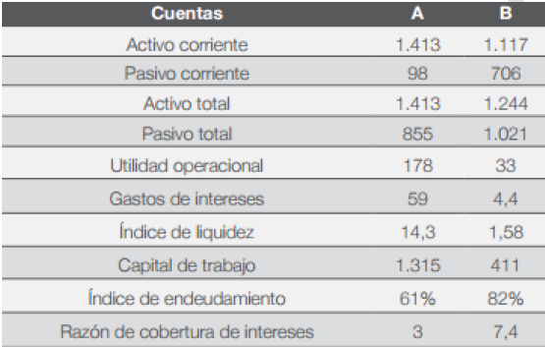

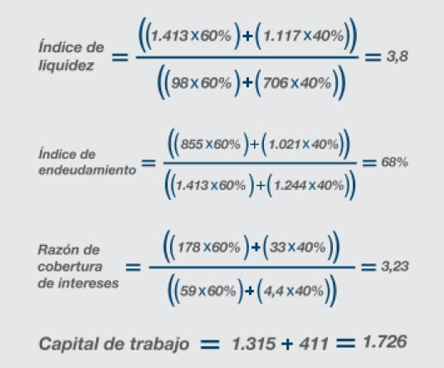

En el evento en que el proponente sea un consorcio o unión temporal, su acreditación de la capacidad Financiera y de Organización será igual a la sumatoria de los valores individuales de los indicadores financieros descritos en los numerales anteriores.

De acuerdo con lo señalado en el “MANUAL PARA DETERMINAR Y VERIFICAR LOS REQUISITOS HABILITANTES EN LOS PROCESOS DE CONTRATACIÓN M-DVRHPC-3; donde se establece que la entidad podrá exigir indicadores adicionales a los establecidos en el numeral tres (3) del artículo 2.2.1.1.1.5.3 del Decreto 1082 de 2015, con ocasión de la naturaleza o complejidad del proceso; para ello se hace necesario contar con la información financiera señalada anteriormente en los indicadores.

6.3.4 INFORMACIÓN ADICIONAL

Cuando la CENACYOPAL en desarrollo de la verificación financiera requiera confirmar información adicional del proponente, solicitará los documentos que considere necesarios, para el esclarecimiento de la información, tales, como estados financieros de años anteriores, anexos específicos o cualquier otro soporte. Así mismo, requerirá las aclaraciones que considere necesarias, siempre que con ello no se violen los principios de igualdad y transparencia en la contratación, sin que las aclaraciones o documentos que el proponente allegue a la solicitud de la DIRECCIÓN DE SANIDAD EJÉRCITO, puedan modificar, adicionar, o complementar la propuesta.

En el evento de que cualquiera de estos requerimientos no sea aplicable en el país del domicilio del oferente extranjero, el Representante Legal o el Apoderado en Colombia, deberá hacerlo constar bajo la gravedad del juramento. En este evento deberá contratar para este propósito una auditoría externa que certifique los Estados Financieros presentados.

6.3.5 DOCUMENTOS CONFIDENCIALES

Si se presenta alguna información o documentación que el proponente considere que es confidencial o privada, es necesario que en la carta de presentación de la propuesta se indique el carácter de confidencial de la misma, y que se cite la norma en que se apoya dicha confidencialidad, y debe marcar el icono de Confidencial en el SECOP II, despues de anexar cada documento.

6.3.6 OFERTA ECONOMICA.

El Proponente deberá diligenciar el formulario OFERTA ECONÓMICA, documento que puede ser descargado en formato Excel anexo al presente proceso.

6.3.7 REVISIÓN Y CORRECCIÓN ARITMÉTICA.

Para el efecto se tomará la información consignada en el FORMULARIO “OFERTA ECONÓMICA”.

Se efectuará sobre la oferta económica presentada por cada uno de los oferentes, en el FORMULARIO “OFERTA ECONÓMICA”.” y el comité evaluador económico tendrá en cuenta los siguientes:

Las ofertas serán analizadas para determinar si en los cálculos se han cometido errores en las operaciones aritméticas, en cuyo caso y para efectos de evaluación y selección EL M.D.N.- EJÉRCITO NACIONAL- CENAC REGIONAL YOPAL, realizará las correcciones necesarias teniendo en cuenta dos (2) decimales.

En caso de presentarse cualquier discrepancia entre los diferentes valores presentados, el M.D.N - Ejército Nacional-CENAC REGIONAL YOPAL, podrá hacer correcciones y para ello tomará como valores inmodificables el valor unitario base del bien y/o servicio (antes de IVA) incluido en el FORMULARIO “OFERTA ECONÓMICA”.”.

Lo anterior sin perjuicio de los efectos contemplados para la oferta que sobrepase el presupuesto oficial de cada ítem o total en el FORMULARIO “OFERTA ECONÓMICA”.

NOTA 1: El proponente no debe superar el precio de referencia unitario incluido gravamenes por ítem establecido en el ANEXO “OFERTA ECONÓMICA” so pena de ser rechazado, teniendo en cuenta las condiciones técnicas exigidas en el presente proceso.

NOTA 2: El oferente debe manifestar su obligación tributaria sustentada con la norma que lo soporta, teniendo en cuenta lo establecido en la reforma tributaria.

NOTA 3: No se aceptan ofertas parciales, quiere decir que la adjudicación será total.

NOTA 4: Solo se aceptan ofertas en dólares americanos para oferentes extranjeros sin sucursal en Colombia o pesos colombianos para oferentes nacionales o extranjeros con sucursal en Colombia, so pena de causal de rechazo.

NOTA 5: Los precios ofertados se mantendrán firmes durante la vigencia del contrato y el contratista deberá considerar todas las formas de pago del negocio jurídico como de contado, por lo tanto, no se aceptan variación o cobros indirectos, fletes u otras consideraciones al precio final del objeto contratado.

NOTA 6: El oferente debe ofertar de acuerdo a su condición tributaria sin superar el precio de referencia total ni unitaria incluido gravámenes por ítem establecido en el FORMULARIO ANEXO “OFERTA ECONÓMICA.

La adjudicación se realizará hasta agotar el presupuesto asignado para cada unidad centralizada.

NOTA 7: Se dará cumplimiento al Decreto 1082 de 2015, como criterio de adjudicación

NOTA 8: Todos los gastos en los que se incurra en la prestación de los servicios y/o suministro de bienes deberán ser cubiertos por el contratista.

NOTA 9: En caso de encontrarse dos o más ítems iguales con las mismas especificaciones técnicas para el mismo bien con diferentes precios prevalecerá el menor precio.

NOTA 10: El supervisor del contrato no puede adquirir bienes y/o servicios que no estén estipulados en la ficha técnica del contrato, sin un respectivo aval del ordenador del gasto.

NOTA 11: En la evaluación económica de las ofertas se tendrá en cuanta los establecido en la Resolución No 6302 de 2014 "Por la cual se Adopta el Manual de Contratación del Ministerio de defensa Nacional, y sus Unidades Ejecutoras" Etapa precontractual numeral 21 que indica “En todos los procesos de selección, sin importar su modalidad, las ofertas económicas deben evaluarse antes de IVA, lo anterior en aras de garantizar el principio de igualdad”.

Lo anterior en concordancia con lo establecido por Colombia Compra Eficiente: Concepto expedido en Respuesta a la consulta 415140008925 que en lo pertinente dice: “Si en los Procesos de Contratación hay proponentes que pertenecen al régimen simplificado de IVA, las Entidades Estatales deben adelantar la evaluación de las ofertas sin tener en cuenta ese impuesto, es decir, evaluar sobre el precio neto del bien o servicio descontado el valor del impuesto en las ofertas de proponentes del régimen común. Así, la Entidad Estatal puede comparar el precio ofrecido en igualdad de condiciones, sin hacer diferencias en la evaluación en función de la naturaleza del proponente o, cuando es del caso, sin hacer diferenciaciones respecto a exenciones que puede haber por el origen nacional o extranjero de los bienes o servicios.”

6.3.8 EVALUACIÓN DEL OFRECIMIENTO MÁS FAVORABLE (PRECIOS)

Para la evaluación del ofrecimiento más favorable (precio), se considerarán propuestas hábiles aquellas que cumplan con la totalidad de los requisitos de orden jurídico, técnico y económico. La CENACYOPAL, previo análisis comparativo de las propuestas hábiles (aquellas que cumplan con la totalidad de los requisitos de orden jurídico, técnico y económico); seleccionará el ofrecimiento más favorable a la Entidad y a los fines que ella busca, aplicando los mismos criterios para todas, lo que permite asegurar una selección objetiva, teniendo en cuenta para el efecto, lo dispuesto por el artículo 5° de la Ley 1150 de 2007, modificado por la Ley 1882 del 15 de enero de 2018, como criterio de evaluación el precio.

Para el efecto se tomará la información consignada en el FORMULARIO ANEXO “OFERTA ECONÓMICA”.

Una vez realizada la revisión y corrección aritmética y la verificación de las cantidades mínimas establecidas en el formulario para cada uno de los ítems, se continuará con la calificación económica así:

A la oferta elegible que presente el Menor Valor Total se le asignará el mayor puntaje, es decir, 55 puntos, para la valoración de las demás ofertas se aplicará la siguiente fórmula.

Puntaje Precio = (M * 55 / V)

Dónde:

M= | Oferta de Menor Valor Total con dos decimales
V= | Valor total oferta a evaluar, con dos decimales

El puntaje máximo que es posible obtener en la calificaciónde precios es de 55 puntos. Sin requerirse de un puntaje mínimo para la elegibilidad de la oferta.

6.3.9 PRECIOS ARTIFICIALMENTE BAJOS

El comité económico financiero evaluador nombrado por la Dirección de Sanidad Ejército, hará la verificación de la oferta económica; si se presenta una oferta que se encuentra muy por debajo de los precios de mercado, el comité económico dará aplicación a lo contemplado en el Artículo 2.2.1.1.2.2.4 del Decreto 1082 de 2015.

6.3.10 REQUISITOS ADICIONALES NO HABILITANTES

El oferente debe anexar los siguientes documentos junto con su oferta o en su defecto hasta antes de la suscripción del contrato.

- CERTIFICACIÓN BANCARIA. El oferente deberá allegar una certificación expedida por la entidad respectiva dentro de la vigencia 2020.

- FORMULARIO DE BENEFICIARIO CUENTA SIIF. El oferente deberá diligenciar y aportar el anexo DATOS BÁSICOS BENEFICIARIO DE CUENTA

6.3.11 ORDEN DE ELEGIBILIDAD

El ofrecimiento más favorable para la entidad a que se refiere el artículo 5° de la Ley 1150 de 2007, para los procesos de selección en los que se tenga en cuenta los factores técnicos y económicos, se determinará aplicando la siguiente alternativa:

La ponderación de los elementos de calidad y precio soportados en puntajes o fórmulas señaladas en el pliego de condiciones.

Al oferente que no resulte habilitado técnica, económica o jurídicamente no se le otorgará puntaje del establecido para el cumplimiento de la ley 816 de 2013 (cuando aplique).

Se establecerá el orden de elegibilidad de los proponentes, ordenando las propuestas según el puntaje total obtenido por las mismas, de mayor a menor y se asignará el primer puesto en el orden de elegibilidad al mayor puntaje, el segundo al siguiente, y así sucesivamente.

La valoración de las propuestas surtida conforme a lo previsto anteriormente, será objeto del informe de evaluación, del cual se dará traslado a los diferentes proponentes, conforme a lo previsto en el pliego de condiciones. Se adjudicará el proceso de contratación al oferente que habiendo presentado una propuesta elegible, obtenga el primer orden de elegibilidad.

Se adjudicará el proceso de contratación al oferente que habiendo presentado una oferta elegible, obtenga el primer orden de elegibilidad. (MAYOR PUNTUACION).

La ponderación realizada para el presente proceso será conforme al literal a, del artículo 88 de Ley 1474 de 2011, anteriormente citado, en concordancia con el Decreto 1082 de 2015, el cual establece:

“(a) la ponderación de los elementos de calidad y precio soportados en puntajes o fórmulas señaladas en el pliego de condiciones”

CRITERIOS DE VERIFICACION
CAPACIDAD JURIDICA | HABILITADO/NO HABILITADO
CAPACIDAD TECNICA CUMPLIMIENTO DE ESPECIFICACIONES TECNICAS Y ADICIONALES | HABILITADO/NO HABILITADO
CAPACIDAD FINANCIERA | HABILITADO/NO HABILITADO
CRITERIOS DE PONDERACION
PROPUESTA ECONOMICA | MAX.55 PUNTOS
PUNTAJE TECNICO ADICIONAL | MAX. 25 PUNTOS
CUMPLIMIENTO DE LA LEY 816 DE 2003  (Apoyo a la Industria Nacional)  10% BIENES Y SERVICIO DE ORIGEN NACIONAL  o  5% BIENES Y SERVICIOS EXTRANJEROS CON COMPONENTE NACIONAL | MAX. 8 PUNTOS
PUNTAJE MAXIMO A OBTENER  PONDERACION ECONOMICA +PONDERACION TECNICA ADCIONAL + APLICACIÓN LEY 816/03 | 88 PUNTOS

NOTA: AL MOMENTO DE REALIZAR EL CONSOLIDADO DEL ORDEN DE ELEGIBILIDAD, SOLO SE OTORGARANLOS PUNTAJES DESCRITOS EN EL PLIEGO DE CONDICIONES, A LOS OFERENTE QUE TENGAN EL CUMPLIMENTO TOTAL DE LOS REQUISITOS, JURÍDICOS, TÉCNICOS, FINANCIEROS, ORGANIZACIONAL Y ECONÓMICOS.

6.3.12 VEEDURÍA CIUDADANA.
Este proceso de selección está sujeto a la vigilancia y control ciudadano, en los términos que señala el artículo 66 de la ley 80 de 1993.

- TIPIFICACIÓN, ESTIMACIÓN Y ASIGNACIÓN DE RIESGOS PREVISIBLES QUE PUEDAN AFECTAR LA CORRECTA EJECUCIÓN Y EL EQUILIBRIO ECONÓMICO DEL CONTRATO.

De acuerdo a lo establecido en el Artículo 4 de la Ley 1150 de 2007, el Decreto 1082 de 2015, y el manual de aplicación que sobre este respecto emitió Colombia compra Eficiente, la asignación se da para mitigar el costo en caso que llegue a suceder, dependiendo de “(…) las particularidades de cada riesgo, las partes están en la capacidad de establecer los mecanismos de mitigación de su impacto y de su cobertura, así mismo su asignación a los distintos agentes involucrados (…).

De acuerdo a lo establecido en el Artículo 4 de la Ley 1150 de 2007, el Decreto 1082 de 2015, documento CONPES 3714 y el manual de aplicación que sobre éste respecto emitió Colombia compra Eficiente, la asignación se da para mitigar el costo en caso que llegue a suceder, dependiendo de “(…) las particularidades de cada riesgo, las partes están en la capacidad de establecer los mecanismos de mitigación de su impacto y de su cobertura, así mismo su asignación a los distintos agentes involucrados (…).

En éste sentido, se dará aplicación a lo consignado en el Manual para la identificación y cobertura del riesgo en los procesos de contratación M-ICR-01 expedido por Colombia Compra Eficiente, de conformidad con la Matriz que con este propósito se establece:

El numeral 6 del artículo 2.2.1.1.2.1.1 del Decreto 1082 de 2015 prescribe: Se entiende por RIESGO cualquier posibilidad de afectación en la ejecución del servicio conforme al objeto de la presente selección, que limite, retrase o suspenda la ejecución del contrato, o perjudique en cualquier forma y de acuerdo con la tipificación de los riesgos a funcionarios, terceros, o cualquier otro ser humano en su integridad y salud física y mental. El suceso que prevé el riesgo deberá tener relación directa con la ejecución del contrato para que sea asumido como un riesgo del actual proceso de contratación.

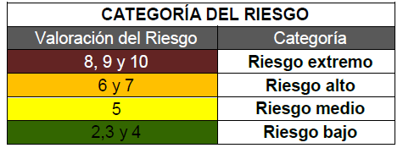
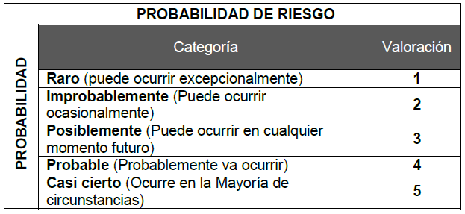

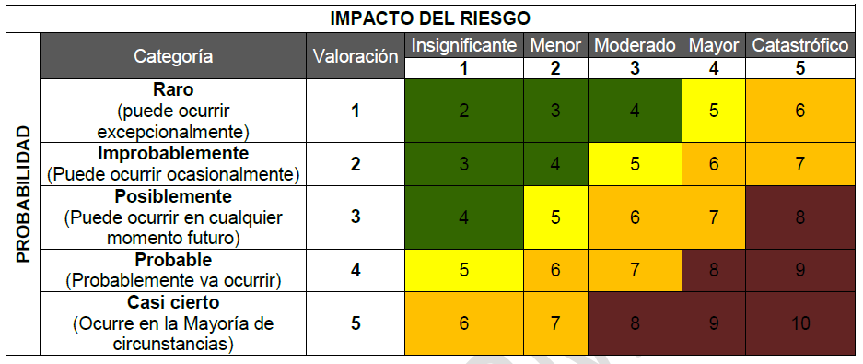

ESPACIO EN BLANCO

No. | Clase | Fuente | Etapa | Tipo | Descripción | Consecuencia de la ocurrencia del evento | Probabilidad | Impacto | Valoración | Categoría | ¿A quién se le asigna? | Tratamiento/Control a ser implementado | Impacto después del tratamiento |  |  |  | ¿Afecta la ejecución del contrato? | Responsable por implementar el tratamiento | Fecha estimada en que se inicia el tratamiento | Fecha estimada en que se completa el tratamiento | Monitoreo y revisión
 |  |  |  |  |  |  |  |  |  |  |  |  | Probabilidad | Impacto | Valoración | Categoría |  |  |  |  | ¿Cómo se realiza el monitoreo? | Periodicidad
1 | General | Interno | Planeación | Operacional | La utilización de una modalidad de sección diferente a las descritas en la normatividad vigente. | Llamados de atención o investigaciones por los entes de control. | 1. Raro | 2 .Menor | 1 | Bajo | Contratante | Aplicación en los procesos de contratación de la Ley 80/93, Ley 1150/2017, Decreto 1082/2015 y demás normas vigentes. | 1. Raro | 1. Insignificante | 2 | Bajo | Si | Jurídico | Estructuración del Proceso | Celebración del contrato | Cronograma puntualizando la aplicación de la norma vigente | En la estructuración del proceso
2 | Especifico | Interno | Selección | Financiero | Ofertas Económicas Presentadas por los Oferentes con precios artificialmente bajos | Dilatación del proceso. | 3: Probable | 2. Menor | 4 | Bajo | Contratista | Verificación de los precios ofertados Vs Precios de referencia_solicitar al oferente justificación precios bajos. | 1.Raro | 1.Insignificante | 2. | Bajo | Si | Económico | Evaluación del Proceso | Celebración del contrato | Verificación por parte del comité económico evaluador | Al momento de recibir la oferta
3 | Especifico | Interno | Contratación | Tecnológicos | Que no se suscriba el contrato o las garantías requeridas | Altera la ejecución del contrato y la satisfacción de las necesidad de la entidad. | 1. Raro | 3. Moderado | 5 | Medio | Contratista | Se requiere al contratista y se hace exigible garantía de seriedad de la oferta | 1.Raro | 1.Insignificante | 2. | Bajo | Si | Jurídico | En la adjudicación del contrato | Celebración del contrato al hacer efectiva la garantía | Al momento de aceptación de oferta | Aceptación de la Oferta
4 | Especifico | Interno | Ejecución | Operacional | Los servicios requeridos no cumplen con las condiciones expuestas en el proceso. | Altera la ejecución del contrato y la satisfacción de las necesidades de la entidad. | 1. Raro | 1. Insignificante o | 2 | Bajo | Contratista | Verificarar por parte del supervisor que los servicios cumplan con las condiones del contrato y exigir la garantía de calidad del servicio | 1.Raro | 1.Insignificante | 2. | Bajo | Si | Supervisor | En la recepción de los servicios | Con el informe de supervisión | Al momento de la recepción de los servicios | Con la recepción de los servicios
5 | General | Externo | Planeación | Regulatorio | Cambio de normas, disposiciones o directrices que deba adoptar la entidad por ser aplicables al proceso contractual en cada una de sus etapas, con excepción de normas tributarias | Deber de modificar los procedimientos y documentación a lo determinado por los cambios de norma, disposiciones o directrices | 4. Probable | 4. Mayor | 8 | Extremo | Contratista-Contratante | Los comités estructuradores, evaluadores y el supervisor deben monitorear las normas, disposiciones o directrices aplicables al proceso en cada una de sus etapas | 3. Posible | 2. Menor | 5. | Medio | Si | Los comités designados para el proceso | Estructuración del proceso | Liquidación del contrato | Seguimiento constante de las normas, disposiciones o directrices aplicables al proceso de contratación | Verificación permanente de la norma
6 | General | Externo | Ejecución | Social | Por desorden publico o paros en las vías de acceso a las unidades | Paralisis del servicio contratado | 1. Raro | 1. Insignificante | 4 | Bajo | Contratista | Modificación cronograma con acto administrativo, previo acuerdo de las partes. | 1.Raro | 1.Insignificante | 2. | Bajo | Si | Supervisor | Durante la ejecución del contrato cuando se presenten retrasos. | Hasta el recibido a satisfacción de los servicios. | Seguimiento al nuevo cronograma establecido | Con la entrega de los servicios
7 | General | Externo | Ejecución | Económico | Ausencia de oferentes que ofrezcan los servicios requeridos | Retraso del cronograma previsto por la entidad | 1. Raro | 1. Insignificante | 4 | Bajo | Contratista | Notificar a los entes superiores sobre la no ejecucion de los recursos | 1.Raro | 1.Insignificante | 2. | Bajo | Si | Entidad | Durante la estructuracion del proceso | Hasta que se obtengan participantes para la el proceso | Hasta que se obtengan participantes para la el proceso | En las diferentes etapas contractuales
8 | General | Interno | Selección | Operacional | El plazo de ejecución del contrato no es suficiente para la prestacion de los servicios contratados. | Incumplimiento del contrato y retraso en el desarrollo de las actividades de la entidad estatal. | 3. Posible | 2. Menor | 4 | Bajo | Contratante | Modificar el plazo de entrega acorde con las características y necesidades del servicio. | 1.Raro | 1.Insignificante | 2. | Bajo | Si | Tecnico-Juridico | En la estructuración del proceso. | Con el recibido a satisfacción del servicio | Cumplimiento cronograma del proceso. | En la estructuración del proceso o en la recepción del servicio
9 | General | Interno | Ejecución | Jurídico | Las garantías solicitadas al contratista no brindan cubrimiento suficiente según la naturaleza del contrato. | Al hacer efectiva una póliza no cubre el riesgo previsto y no se satisface la necesidad de la entidad. | 1. Raro | 2. Menor | 3 | Bajo | Contratista | Adecuado análisis de los riesgos para establecer el amparo de las garantías. | 1.Raro | 2. Menor | 3 | Bajo | Si | Jurídico | En la estructuración del proceso. | Hasta la liquidación del contrato | Con la verificación y aprobación de las garantías | Estructuración
10 | General | Interno | Planeación | Regulatorios | No publicación de los documentos del proceso en los portales de contratación establecidos para tal fin | Llamados de atención y sanciones por parte de los entes de control. | 1. Raro | 2. Menor | 3 | Bajo | Entidad | Publicar lo documentos para cumplir el principio de publicidad | 1.Raro | 2. Menor | 3 | Bajo | No | Jurídico | Desde la etapa de planeación | Hasta la liquidación del contrato | Revisión de documentos y flujos de aprobación en el Secop II | Pre, contra y post contractual
11 | General | Interno | Ejecución | Económico | Incumplimiento del cronograma de pagos establecido para el contrato. | Afecta la liquidez del contratista, llamados de atención o sanciones por los entes de control | 1. Raro | 4. Mayor | 5 | Medio | Entidad | Cumplimiento de la forma de pago establecida en el contrato. | 1.Raro | 2. Menor | 2 | Bajo | Si | Presupuesto, contabilidad o tesorería de la Entidad | Con el recibido a satisfacción del supervisor | Hasta la liquidación del contrato | Cumplimiento del cronograma de pagos establecido | Recepción de los servicios
12 | General | Interno | Planeacion | Regulatorios | Cuando el contrato deba ser suspendido por causas ajenas a la voluntad de entidad y/o cuando sea solicitado por parte del contratista, se le notificará a este el acto administrativo que suspende el contrato, el cual deberá indicar con claridad las causas exógenas o las razones expuestas por el Contratista, así como la fecha de reanudación del mismo | Suspensión del contrato | 1. Raro | 2. Menor | 3 | Bajo | Entidad y Contratista | Mitigar la causa de la suspensión | 1.Raro | 2. Menor | 3 | bajo | Si | Juridico | Desde la etapa de planeacion | hasta la liquidacion del contrato | Seguimiento a la causa de la suspensión. Supervisión | Ocurrencia del hecho
13 | General | Externo | Ejecucion | Social | Generación de huelgas o paros al interior de la empresa del Contratista, que ocasione la suspensión en la prestación del servicio. | Afecta la ejecución del contrato | 1. Raro | 2. Menor | 3 | Bajo | Contratista | Será responsabilidad del contratista garantizar la prestación del servicio. | 1.Raro | 2. Menor | 3 | bajo | Si | Contratista | En la estructuracion del proceso. | hasta la liquidacion del contrato | El contratista deberá informar al supervisor del contrato, indicando las medidas que se implementaran | Ocurrencia del hecho
14 | General | Externo | Ejecucion | Regulatorios | no contar con las polizas de seguros SOAT VIGENTES del vehiculo utilizado para el traslado del paciente | Afecta la covertura de un posible riesgo que sufra el paciente en su translado | 1. Raro | 2. Menor | 3 | Bajo | Contratista | Será responsabilidad del contratista garantizar la tenencia de las polizas de los vehiculos vigentes. | 1.Raro | 2. Menor | 3 | bajo | Si | Contratista | En la estructuracion del proceso. | hasta la liquidacion del contrato | El contratista deberá informar al supervisor del contrato que el vehiculo ambulancia requerido cuenta con toda la documentacion vigente | Ocurrencia del hecho

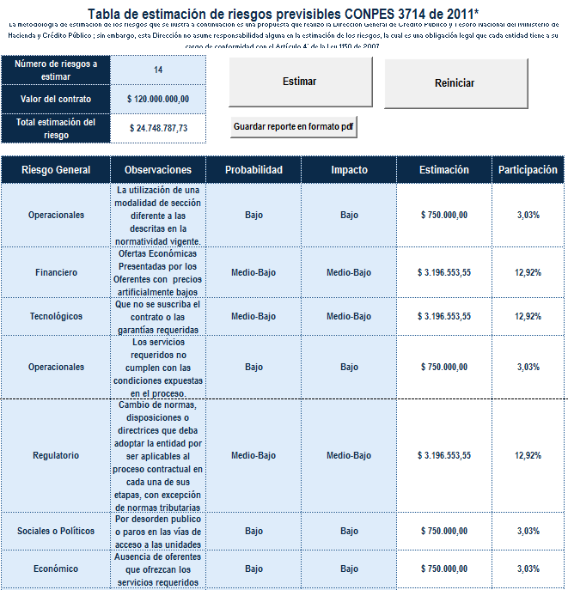
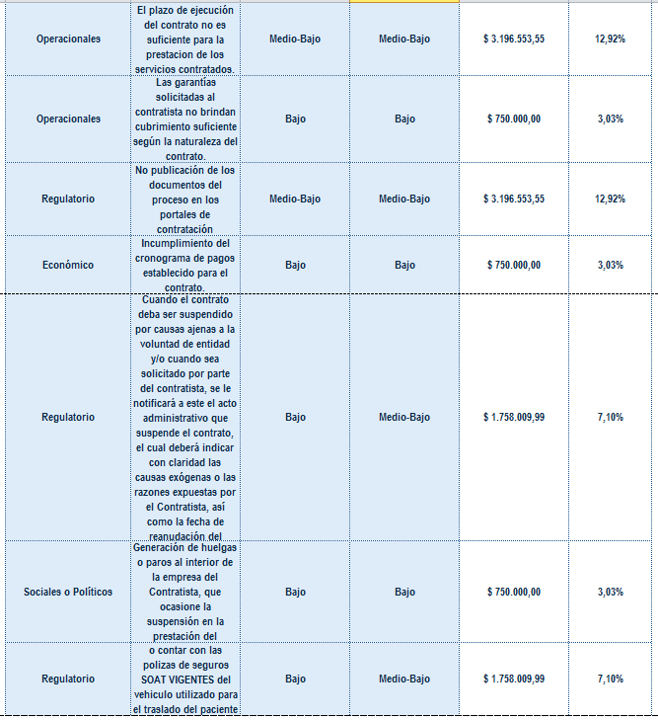

No obstante lo anterior, hasta la fecha límite prevista en el cronograma del proceso para la solicitud de aclaraciones, los posibles oferentes o interesados en participar en el proceso deberán manifestar a la entidad, teniendo en cuenta el conocimiento que tienen como expertos en su actividad ordinaria, la existencia de posibles riesgos asociados a la ejecución del contrato que puedan afectar el equilibrio económico del mismo de conformidad con lo expresado por el artículo 863 del código de comercio, según el cual, “las partes deberán proceder de buena fe exenta de culpa en el periodo precontractual, so pena de indemnizar los perjuicios que se causen”.
En consecuencia, la entidad no aceptará reclamaciones relacionadas con circunstancias previsibles por el contratista que afecten dicho equilibrio económico y que no hayan sido manifestadas por el mismo.

NOTA: Debe entenderse que los mecanismos contenidos en el contrato, permiten mantener las condiciones económicas y financieras existentes al momento de la presentación de la Propuesta por parte del Contratista y consecuentemente, están diseñados para restablecer y mantener la ecuación de equilibrio contractual en los términos señalados en la Ley 80 de 1993.

- ANÁLISIS SOBRE LA EXIGENCIA DE GARANTÍAS DESTINADAS A AMPARAR LOS PERJUICIOS DE NATURALEZA CONTRACTUAL O EXTRACONTRACTUAL, DERIVADOS DEL INCUMPLIMIENTO DEL OFRECIMIENTO O DEL CONTRATO, ASÍ COMO LA PERTINENCIA DE LA DIVISIÓN DE AQUELLA SEGÚN EL CASO.

El artículo 7 de la Le0079 1150 de 2007, señala que los contratistas prestarán garantía única para el cumplimiento de las obligaciones surgidas del contrato. Los proponentes prestarán garantía de seriedad en los ofrecimientos hechos.

De conformidad con el Art 2.2.1.2.3.1.2 del Decreto 1082 del 2015 las garantías que los proponentes o contratista pueden otorgar son: contrato de seguro contenido en una póliza, patrimonio autónomo y garantía bancaria.

Las garantías deberán cubrir los riesgos establecidos en el artículo 2.2.1.2.3.1.1 del decreto 1082 del 2015 de acuerdo con el objeto del proceso.

Así las cosas, la entidad pública deberá en los estudios previos, determinar el monto, vigencia y amparos o coberturas de las garantías, teniendo en cuenta el objeto, la naturaleza y las características de cada contrato, los riesgos que se deban cubrir y las disposiciones legales.

Teniendo en cuenta lo anteriormente dicho y en cumplimiento de los principios constitucionales del articulo 209 y los fines del estado consagrados en el artículo 2 de la norma superior, la Administración a determinado los amparos y porcentajes de cobertura del contrato derivado del presente proceso de selección teniendo en cuenta entre otros aspectos la naturaleza del contrato, el presupuesto oficial, la forma de pago, el plazo de ejecución, las actividades esenciales establecidas en el alcance del objeto del contrato, el posible daño a terceros ocasionado con o por ocasión del desarrollo y el cumplimiento del objeto a contratar.

TIPO DE RIESGO | PÓLIZAS EXIGIBLES | SÍ | NO
GARANTIA DE SERIEDAD DE LA OFERTA | Deberá constituirse por el valor del 10% de la oferta, su vigencia se extenderá desde el momento de la presentación de la oferta, hasta la aprobación de la garantía de cumplimiento, de conformidad con el artículo 2.2.1.2.3.1.9.del Decreto 1082 de 2015. (Debe anexarse junto con la propuesta). | x

En el presente proceso deberá prestar garantía única para el cumplimiento de las obligaciones surgidas del contrato, amparando los siguientes riesgos:

TIPO DE RIESGO | PÓLIZAS EXIGIBLES | SÍ | NO
CUMPLIMIENTO DEL CONTRATO | Equivalente al diez por ciento (10%) del valor total del contrato, cuya vigencia será igual al plazo de ejecución del contrato y seis (6) meses más, contados a partir del perfeccionamiento del mismo. | X
SALARIOS, PRESTACIONES SOCIALES E INDEMNIZACIONES | Por el cinco por ciento (5%) del valor total del contrato, con una vigencia igual a la duración del contrato y tres (3) años más | X
CALIDAD DEL SERVICIO | Equivalente al diez por ciento (10%) del valor total del contrato, cuya vigencia será igual al plazo de ejecución del contrato y seis (6) meses más, contados a partir del perfeccionamiento del mismo. | X
RESPONSABILIDAD EXTRACONTRACTUAL | La cuantía de la Garantía será de doscientos (200) Salarios Mínimos Mensuales Legales Vigentes. Por el plazo de vigencia del contrato, a partir de la suscripción del contrato. | X

Nota: Para la Garantía de Responsabilidad Civil Extracontractual la misma deberá indicar expresamente lo siguiente:

1. En la garantía deberá constar expresamente que se amparan los daños y perjuicios que se causen en ejecución del contrato relacionado con el área de salud.

2. Para efectos del cumplimiento de esta obligación contractual el contratista podrá: a) Póliza Global: Solicitar ante la Aseguradora que le expidió su póliza global una modificación de la garantía en la que se incluya al EJÉRCITO NACIONAL-CENACYOPAL-SANIDAD MILITAR como beneficiario del amparo, que se indique que se trata del cubrimiento de daños y perjuicios causados como consecuencia de la ejecución del contrato (indicando No. del mismo y objeto contractual), y que de la suma total asegurada en la póliza global, 200 SMLMV corresponden al cubrimiento para ese específico contrato. b) Nuevas garantías: Adquirir una nueva póliza exclusiva para el contrato que se celebra, con la cobertura y vigencia exigida.

Las vigencias de todos los amparos iniciaran con la fecha de la firma del contrato. El hecho de la constitución de estos amparos no exonera al CONTRATISTA de las responsabilidades legales en relación con los riesgos asegurados. Dentro de los términos estipulados en el contrato, ninguno de los amparos otorgados podrá ser cancelado o modificado sin la autorización expresa del MDN - EJÉRCITO NACIONAL CENACYOPAL-SANIDAD MILITAR

El CONTRATISTA deberá mantener vigente las garantías, amparos y pólizas a que se refiere esta cláusula y serán de su cargo el pago de todas las primas y demás erogaciones de constitución, mantenimiento y restablecimiento inmediato de su monto, cada vez que se disminuya o agote por razón de las sanciones que se impongan.

Si el CONTRATISTA no modifica las garantías, estas podrán variarse por la aseguradora o banco a petición del MDN EJÉRCITO NACIONAL – CENACYOPAL – SANIDAD MILITAR y a cuenta del CONTRATISTA quien por la firma del contrato que se le adjudique autoriza expresamente al MDN- EJÉRCITO NACIONAL –CENACYOPAL-SANIDAD MILITAR para retener y descontar los valores respectivos de los saldos que hubiere a su favor, sin que por ello se entienda que el MDN- Ejército Nacional – CENACYOPAL – SANIDAD MILITAR, asume la responsabilidad de la ampliación de los amparos y pago de las primas, los cuales son responsabilidad del contratista.

En la Garantía debe quedar expresamente consignado que se ampara el cumplimiento del contrato, el pago de las multas y de la penal pecuniaria convenidas. Así mismo deberá constar que la aseguradora renuncia al beneficio de excusión.

Estos mecanismos de cobertura son requeridos por el MDN-Ejército Nacional, teniendo en cuenta que el objeto de las mismas, sirven para respaldar el cumplimiento de todas y cada una de las obligaciones que surgen a cargo del contratista frente a la administración y /o terceros, por razón de la celebración, ejecución y liquidación del contrato.

RESTABLECIMIENTO O AMPLIACIÓN DE LA GARANTÍA

De acuerdo a lo estipulado en el Decreto 1082 de 2015 cuando el contratista incumpla su obligación de obtenerla, ampliarla o adicionarla deberá restablecerla a más tardar dentro de los cinco días siguientes al requerimiento efectuado por el Ordenador del Gasto o competente Contractual. En su defecto, la administración se reserva el derecho de solicitar unilateralmente al garante el restablecimiento de la garantía única establecida, aspecto que deberá ser previamente consignado en el contrato.

El contratista deberá mantener indemne a la NACION – MINISTERIO DE DEFENSA NACIONAL – EJÉRCITO NACIONAL-CENACYOPAL-SANIDAD MILITAR de cualquier reclamación proveniente de terceros que tenga como causa las actuaciones propias de éste, y que se originen como consecuencia de la celebración, ejecución y liquidación del contrato:

- OTROS ASPECTOS Y REQUERIMIENTOS RELACIONADOS CON EL OBJETO CONTRACTUAL

11.1 PLAZO DE EJECUCIÓN.

El plazo de ejecución será a partir del cumplimiento de los requisitos de perfeccionamiento y legalización del contrato hasta el 15 de diciembre del 2020.

11.2 LUGAR DE ENTREGA

- EL YOPAL CASANARE, ESM 4036 BATALLON DE ASPC No.16 "TENIENTE WILLIAN RAMIREZ SILVA".
- TAURAMENA CASANARE ESM 4015 SATELITE BATALLON DE INFANTERIA No.44 "RAMON NONATO PEREZ"
- EN ARAUCA ESM 4025 BATALLON DE ASPC N 18 ST RAFAEL ARAGONA KILOMETRO 1 VIA AEROPUERTO BRIGADA 18

11.3 VALOR

El valor del contrato será el establecido en la resolución de adjudicación.

11.4 FORMA DE PAGO

La Entidad pagara el valor total del contrato, mediante pagos parciales, previo cumplimiento de los siguientes requisitos administrativos:
- Recibido a satisfacción del objeto del contrato, por parte del supervisor debidamente designado.
- Situación de recursos por parte del Ministerio de Hacienda y Crédito Público Dirección del Tesoro Nacional (Asignación cupo PAC).
- Que se ejecuten los demás trámites administrativos correspondientes.
- Verificación del cumplimiento del contratista del pago de aportes parafiscales y los propios del SENA, ICBF y cajas de compensación familiar.
- En el evento de prórroga en la entrega del objeto del contrato, por causa imputable al contratista, el pago se postergará en el mismo lapso de la prórroga.

11.5 VIGENCIA DEL CONTRATO.

Comprende el plazo de ejecución del contrato y cuatro (4) meses más.

11.6 MONEDA DEL CONTRATO

La moneda en que se van a pagar los servicios contratados es el Peso colombiano.

  - OBLIGACIONES DE LAS PARTES

11.7.1 OBLIGACIONES DEL CONTRATANTE:

- Informar por escrito al CONTRATISTA cualquier situación de irregularidad que se presente durante la ejecución del presente contrato.

- Efectuar los registros y operaciones contables y presupuestales necesarias para cumplir cabalmente con el pago de los suministros que el Contratista haya efectuado con base en el contrato.

- El Contratante pagará el valor del contrato que resulte del presente proceso a favor del contratista, de acuerdo a la forma de pago establecida en el contrato, según la disponibilidad PAC asignada.

- El Contratante verificará a través de su supervisor que el Contratista cumpla con los suministros de conformidad a las características y requerimientos exigidos en los pliegos de condiciones y en la correspondiente oferta.

- Ejercer el control de la ejecución del contrato por intermedio del supervisor, siguiendo los lineamientos fijados en el Manual de Contratación del Ministerio de Defensa Nacional, y sus unidades ejecutoras, mediante resolución 6302 de 2014.

- Verificar la calidad del bien de acuerdo a las condiciones establecidas en el presente estudio y en la oferta del contratista.

- Velar por el cumplimiento por parte del contratista de todas las obligaciones contraídas.

- Llevar de mutuo acuerdo cualquier cambio en las condiciones técnicas que surjan durante el término de ejecución del contrato, previa solicitud escrita plenamente justificada por parte del CONTRATISTA.

- Verificar por intermedio del Supervisor el cumplimiento por parte del CONTRATISTA de la obligación de efectuar los aportes de que trata el Artículo 1 de la Ley 828 de 2.003.

    - OBLIGACIONES DEL CONTRATISTA:

Obligaciones generales

- Suscribir el contrato, constituir las pólizas y garantías, y publicaciones a que haya lugar, presentar los respectivos recibos, acreditar el pago de aportes parafiscales y demás establecidos por la Ley.
- En el caso en que durante el tiempo de ejecución del contrato surja alguna eventualidad de fuerza mayor o caso fortuito que afecte a cualquiera de las partes, el CONTRATISTA deberá informar por escrito al supervisor del contrato, con el fin de definir la solución de mutuo acuerdo.
- EL CONTRATISTA se obliga a comunicar por escrito al contratante cualquier cambio en la información suministrada para el desarrollo del contrato; de igual forma, se deberá informar cualquier cambio en el número de cuenta bancaria, con el fin de realizar los respectivos pagos, allegando en original la certificación bancaria correspondiente.
- De conformidad con lo establecido en el Artículo 41 de la Ley 80 de 1993 y normas complementarias, el contratista al momento de legalizar el contrato y de presentar las respectivas facturas, deberá acreditar el pago mensual de los aportes de la afiliación y cotización a los sistemas de Seguridad Social y Cajas de Compensación Familiar, Instituto de Bienestar familiar y Sena. Para tal fin deberá allegar con la correspondiente factura, certificación donde conste dicho cumplimiento firmado por el representante legal o el revisor fiscal si conforme a la normatividad vigente estuviese obligada a tenerlo.

Obligaciones específicas

Son obligaciones específicas del CONTRATISTA las siguientes:

• Se debe certificar por escrito su compromiso de no realizar, ni incitar, ni recomendara los usuarios a realizar actos de promoción de intereses contrarios con la misión del Subsistema de Salud de las Fuerzas Militares. Lo que dará lugar la terminación anticipada del respectivo contrato
• Debe responder por las no conformidades que se presenten en desarrollo de la prestación de servicios a los usuarios y aplicará las acciones de mejora pertinentes. Lo anterior, sin perjuicio de las responsabilidades civiles y contractuales que como prestadores del servicio se deriven de esta actividad.
• Deberá recibir, tramitar y solucionar de manera diligente y sin dilaciones injustificadas las peticiones, las quejas o sugerencias de los usuarios que recaigan sobre la prestación del servicio objeto del contrato, para lo cual se debe efectuar un registro consolidado de las quejas o sugerencias y las acciones adelantadas para su solución o mejoramiento atendiendo en todo caso las recomendaciones formuladas por el contratante cuando a ello hubiere lugar. Igualmente deberá presentar al supervisor de contrato, un informe del comportamiento de las peticiones, quejas y reclamos, así como el manejo de satisfacción de usuarios, acompañadas de encuestas del servicio.
• El oferente se compromete a mantener informado mensualmente a ESM 4036 Yopal, del estado de ejecución del contrato en cuanto a su valor y cuando se encuentre ejecutado en un 70%, hará las coordinaciones necesarias con el supervisor del contrato.

• Se debe mantener vigentes los permisos, licencias y títulos especiales exigidos por parte de la ley o las autoridades administrativas, civiles o sanitarias, para el ejercicio de las actividades contratadas. Cualquier cambio de estos profesionales debe ser debidamente notificado, en todo caso debe ser del mismo perfil y experiencia profesional o de superior calidad.

• Se debe certificar la Información estadística que le requiera La Dirección de Sanidad o el establecimiento de Sanidad Militar 4036 Yopal.
• Tener estructurado el Sistema de Referencia y Contrarreferencia y el Sistema de Atención al Usuario.
• Los contratistas que prestaran los servicios médicos se obligan a verificar los derechos de los afiliados que pertenecen al Subsistema de Salud de las Fuerzas Militares, a través del documento de identidad y el carnet de servicios médicos vigentes; evitando así la suplantación y uso fraudulento de la afiliación. Los menores que no posean documento de identidad se identificarán con el registro de nacido vivo hasta treinta (30) días de edad y en adelante con el carnet expedido por la Dirección General de Sanidad Militar. Cualquier verificación de identificación deberá realizarse ante el Establecimiento de Sanidad Militar. El contratista solo prestará los servicios objeto del contrato a los usuarios y beneficiarios del Subsistema de Salud de las Fuerzas Militares, presentando los siguientes documentos:
✓ Carne y/o constancia vigente no mayor de 30 días de expedición.
✓ Documento de identidad original.
✓ Orden de servicio autorizada vigencia 1 mes suscrita por el ordenador del gasto y del Subdirector de ESM
✓ Formato de referencia y contra referencia debidamente diligenciado.

• El Contratista deberá radicar la facturación mensualmente generada de los servicios médicos prestados a los usuarios y beneficiarios del subsistema de salud de las FFMM dentro del mismo mes, en la carrera 29 N° 18-15 local 122, centro comercial el HOBO en la Ciudad de YOPAL –CASANARE.

• Presentación de los RIPS, en el momento de la radicación de la facturación.

• El contratista deberá presentar factura individual por paciente, con dos copias y los siguientes documentos: Autorización del ESM con sus respectivas firmas, Fotocopia del Documento de identidad( cedula, Tarjeta de identidad y/o registro Civil), Fotocopia del Carnet del servicios médicos del usuario o beneficiario y/o para los soldados( bachilleres, Regulares y Campesinos), Certificación firmada por el jefe de personal de la Unidad y con respectiva validación de derechos en el Subsistema de Salud de las FFMM.

• El Contratista se compromete a diligenciar el “Formato de concepto medico en hoja de seguridad “de Medicina Laboral del Ejercito Nacional, según solicitud y previa autorización del Establecimiento de Sanidad Militar.

• Las demás obligaciones que sean de la naturaleza del contrato.

• El contratista deberá garantizar el servicio a los usuarios del subsistema de salud, en un tiempo no mayor de 60 minutos, contados a partir de la solicitud del servicio.

• El contratista deberá tener una agenda de citas abierta para el contratante, así como un número telefónico disponible para el agendamiento, la cual debe permitir un cabal cumplimiento a los tiempos y parámetros instituidos dentro de la resol
• ución 1552 de 2013 del ministerio de Salud y protección Social.

11.8. SUPERVISOR

El Supervisor del contrato para este proceso estará a cargo de tres oficiales que tienen conocimiento en el ramo y en las especificaciones técnicas, de acuerdo con la naturaleza de este contrato. En cumplimiento de lo anterior y para garantizar la ejecución satisfactoria del contrato la Entidad designo mediante acto administrativo al funcionario para que cumpla con todas las funciones como supervisor del presente Contrato, de conformidad con la Ley 1474 de 2011.

NOMBRAMIENTO | GRADO NOMBRES Y APELLIDOS | CARGO
SUPERVISOR | SS GARCIA MOGOLLON EDWIN | JEFE TALENTO HUMANO

  - ACUERDO INTERNACIONAL O TRATADO DE LIBRE COMERCIO

Dando aplicación a lo dispuesto en el artículo 2.2.1.1.2.1.1 numeral 8 del Decreto 1082 de 2015, en concordancia con lo dispuesto en Colombia Compra Eficiente, no todas las contrataciones de las Entidades Públicas sujetas al Estatuto General de Contratación están sujetas también a las obligaciones de carácter internacional derivadas de los acuerdos o tratados de libre comercio. Para que la contratación pública esté cubierta bajo las obligaciones internacionales es necesario (i) que la entidad pública que realice la contratación se encuentre en los listados de entidades cubiertas, (ii) que se superen los montos mínimos para que las normas de contratación pública del capítulo sean aplicables (los “umbrales”) y (iii) que la contratación no se encuentre cubierta bajo alguna exclusión de aplicabilidad o excepción.

Acuerdos Comerciales |  | Entidad  Estatal  incluida | Presupuesto  del Proceso de  Contratación  superior al valor del  Acuerdo Comercial | Excepción  Aplicable  al Proceso de  Contratación | Proceso de  Contratación  cubierto por  el Acuerdo  Comercial
Alianza  Pacífico | Chile | SI | NO APLICA  Bienes y servicios  $204.659.000 COP | NO | NO
Alianza  Pacífico | México | SI | NO APLICA  Bienes y servicios  $388.921.000 COP | NO | NO
Alianza  Pacífico | Perú | SI | NO APLICA  Bienes y servicios  $204.695.000 COP | NO | NO
Canadá |  | SI | NO APLICA  Bienes y servicios  $241.786.000 COP | NO | NO
Chile |  | SI | NO APLICA  Bienes y servicios  $204.663.000 COP | NO | NO
Corea |  | SI | NO APLICA  Bienes y servicios  $292.117.000 COP | NO | NO
Costa Rica |  | SI | NO APLICA  Bienes y servicios  $241.786.000 COP | NO | NO
Estados AELC |  | SI | NO APLICA  Bienes y servicios  $532.090.000 COP | NO | NO
Estados Unidos |  | SI | NO APLICA  Bienes y servicios  $241.786.000 COP | NO | NO
México |  | SI | NO APLICA  Bienes y servicios*  $84.918 USD | NO | NO
Triángulo  Norte | El Salvador | SI | APLICA  Valor de la menor cuantía de la Entidad | NO | SI
Triángulo  Norte | Guatemala | SI | APLICA  Valor de la menor cuantía de la Entidad | NO | SI
Triángulo  Norte | Honduras | SI | APLICA  Valor de la menor cuantía de la Entidad | NO | SI
Unión Europea |  | SI | NO APLICA  Bienes y servicios  $532.129.000 COP | NO | NO

La Decisión 439 de 1998 de la Secretaría de la CAN es aplicable a todos los Procesos de
Contratación de las Entidades Estatales de nivel nacional, independientemente del valor del
Proceso de Contratación.

Acuerdos Comerciales | Plazo  genera | Plazo Bienes y Servicios  de características  Técnicas Uniformes
Alianza Pacífico | 30 días | 10 días
Canadá | 30 días | 10 días
Chile | 10 días | 10 días
Corea | 30 días | 13 días14
Costa Rica | 30 días | 10 días
Estados AELC | 10 días | 10 días
Estados Unidos | 30 días | 10 días
México | 10 días | 10 días
Triángulo Norte | 10 días | 10 días
Unión Europea | 30 días | 10 días
14. Si la Entidad Estatal utiliza el SECOP II, este plazo puede ser de 10 días
Fuente: https://www.contratos.gov.co/Archivos/Manual_Explicativo_CP_TLC.pdfZ

- RELACION DE ANEXOS:

A. Plan de Necesidades
B. CDP y solicitud
C. Solicitud de cotizaciones
D. Cotizaciones
E. Aval técnico de Cotizaciones

ORIGINAL DEBIDAMENTE FIRMADO
MY. DIEGO ALEJANDRO MONRROY HERNANDEZ
Director ESM BASPC16, o quien haga sus veces
GERENTE DE PROYECTO

ORIGINAL DEBIDAMENTE FIRMADO
PS. YAMILE MILLAN
Asesora Jurídica CENAC Yopal y/o quien haga sus veces
ESTRUCTURACION JURIDICA

ORIGINAL DEBIDAMENTE FIRMADO
PS. ELCIAS MUÑOZ BASTIDAS
Asesor Económico CENAC Yopal y/o quien haga sus veces
ESTRUCTURADOR ECONOMICO

ORIGINAL DEBIDAMENTE FIRMADO
CP LEON MURILLO LIBARDO
AYUDANTE ESM BASPC16 y/o quien haga sus veces
ESTRUCTURADOR TECNICO

